ДАГЕСТАНСКИЙ ИНСТИТУТ РАЗВИТИЯ ОБРАЗОВАНИЯ

Отдел мониторинга и оценки качества образования

АНАЛИТИЧЕСКАЯ СПРАВКА

**Результаты проведения ВПР 2022**

**в Республике Дагестан**

Махачкала

2023

Оглавление

1. Общая информация 6

2. ОСНОВНЫЕ РЕЗУЛЬТАТЫ ВЫПОЛНЕНИЯ ВПР ПО МАТЕМАТИКЕ 11

2.1. РЕЗУЛЬТАТЫ ВЫПОЛНЕНИЯ ВПР ОБУЧАЮЩИХСЯ 5 КЛАССА (ПО ПРОГРАММЕ 4 КЛАССА) ПО МАТЕМАТИКЕ 11

2.2. РЕЗУЛЬТАТЫ ВЫПОЛНЕНИЯ ВПР ОБУЧАЮЩИХСЯ 6 КЛАССА (ПО ПРОГРАММЕ 5 КЛАССА) ПО МАТЕМАТИКЕ 22

2.3. РЕЗУЛЬТАТЫ ВЫПОЛНЕНИЯ ВПР ОБУЧАЮЩИХСЯ 7 КЛАССА (ПО ПРОГРАММЕ 6 КЛАССА) ПО МАТЕМАТИКЕ 34

2.4. РЕЗУЛЬТАТЫ ВЫПОЛНЕНИЯ ВПР ОБУЧАЮЩИХСЯ 8 КЛАССА (ПО ПРОГРАММЕ 7 КЛАССА) ПО МАТЕМАТИКЕ 45

2.5. РЕЗУЛЬТАТЫ ВЫПОЛНЕНИЯ ВПР ОБУЧАЮЩИХСЯ 9 КЛАССА (ПО ПРОГРАММЕ 8 КЛАССА) ПО МАТЕМАТИКЕ 57

3. ОСНОВНЫЕ РЕЗУЛЬТАТЫ ВЫПОЛНЕНИЯ ВПР ПО РУССКОМУ ЯЗЫКУ 70

3.1. РЕЗУЛЬТАТЫ ВЫПОЛНЕНИЯ ВПР ОБУЧАЮЩИХСЯ 5 КЛАССА (ПО ПРОГРАММЕ 4 КЛАССА) ПО РУССКОМУ ЯЗЫКУ 70

3.2. РЕЗУЛЬТАТЫ ВЫПОЛНЕНИЯ ВПР ОБУЧАЮЩИХСЯ 6 КЛАССА (ПО ПРОГРАММЕ 5 КЛАССА) ПО РУССКОМУ ЯЗЫКУ 83

3.3. РЕЗУЛЬТАТЫ ВЫПОЛНЕНИЯ ВПР ОБУЧАЮЩИХСЯ 7 КЛАССА (ПО ПРОГРАММЕ 6 КЛАССА) ПО РУССКОМУ ЯЗЫКУ 99

3.4. РЕЗУЛЬТАТЫ ВЫПОЛНЕНИЯ ВПР ОБУЧАЮЩИХСЯ 8 КЛАССА (ПО ПРОГРАММЕ 7 КЛАССА) ПО РУССКОМУ ЯЗЫКУ 114

3.5. РЕЗУЛЬТАТЫ ВЫПОЛНЕНИЯ ВПР ОБУЧАЮЩИХСЯ 9 КЛАССА (ПО ПРОГРАММЕ 8 КЛАССА) ПО РУССКОМУ ЯЗЫКУ 127

4. ОСНОВНЫЕ РЕЗУЛЬТАТЫ ВЫПОЛНЕНИЯ ВПР ПО ОКРУЖАЮЩЕМУ МИРУ 140

4.1. РЕЗУЛЬТАТЫ ВЫПОЛНЕНИЯ ВПР ОБУЧАЮЩИХСЯ 5 КЛАССА (ПО ПРОГРАММЕ 4 КЛАССА) ПО ОКРУЖАЮЩЕМУ МИРУ 140

5. ОСНОВНЫЕ РЕЗУЛЬТАТЫ ВЫПОЛНЕНИЯ ВПР ПО БИОЛОГИИ 154

5.1. РЕЗУЛЬТАТЫ ВЫПОЛНЕНИЯ ВПР ОБУЧАЮЩИХСЯ 6 КЛАССА (ПО ПРОГРАММЕ 5 КЛАССА) ПО БИОЛОГИИ 154

5.2. РЕЗУЛЬТАТЫ ВЫПОЛНЕНИЯ ВПР ОБУЧАЮЩИХСЯ 7 КЛАССА (ПО ПРОГРАММЕ 6 КЛАССА) ПО БИОЛОГИИ 167

5.3. РЕЗУЛЬТАТЫ ВЫПОЛНЕНИЯ ВПР ОБУЧАЮЩИХСЯ 8 КЛАССА (ПО ПРОГРАММЕ 7 КЛАССА) ПО БИОЛОГИИ 179

5.4. РЕЗУЛЬТАТЫ ВЫПОЛНЕНИЯ ВПР ОБУЧАЮЩИХСЯ 9 КЛАССА (ПО ПРОГРАММЕ 8 КЛАССА) ПО БИОЛОГИИ 189

6. ОСНОВНЫЕ РЕЗУЛЬТАТЫ ВЫПОЛНЕНИЯ ВПР ПО ИСТОРИИ 200

6.1. РЕЗУЛЬТАТЫ ВЫПОЛНЕНИЯ ВПР ОБУЧАЮЩИХСЯ 6 КЛАССА (ПО ПРОГРАММЕ 5 КЛАССА) ПО ИСТОРИИ 200

6.2. РЕЗУЛЬТАТЫ ВЫПОЛНЕНИЯ ВПР ОБУЧАЮЩИХСЯ 7 КЛАССА (ПО ПРОГРАММЕ 6 КЛАССА) ПО ИСТОРИИ 211

6.3. РЕЗУЛЬТАТЫ ВЫПОЛНЕНИЯ ВПР ОБУЧАЮЩИХСЯ 8 КЛАССА (ПО ПРОГРАММЕ 7 КЛАССА) ПО ИСТОРИИ 222

6.4. РЕЗУЛЬТАТЫ ВЫПОЛНЕНИЯ ВПР ОБУЧАЮЩИХСЯ 9 КЛАССА (ПО ПРОГРАММЕ 8 КЛАССА) ПО ИСТОРИИ 234

7. ОСНОВНЫЕ РЕЗУЛЬТАТЫ ВЫПОЛНЕНИЯ ВПР ПО ГЕОГРАФИИ 246

7.1. РЕЗУЛЬТАТЫ ВЫПОЛНЕНИЯ ВПР ОБУЧАЮЩИХСЯ 7 КЛАССА (ПО ПРОГРАММЕ 6 КЛАССА) ПО ГЕОГРАФИИ 246

7.2. РЕЗУЛЬТАТЫ ВЫПОЛНЕНИЯ ВПР ОБУЧАЮЩИХСЯ 8 КЛАССА (ПО ПРОГРАММЕ 7 КЛАССА) ПО ГЕОГРАФИИ 261

7.3. РЕЗУЛЬТАТЫ ВЫПОЛНЕНИЯ ВПР ОБУЧАЮЩИХСЯ 9 КЛАССА (ПО ПРОГРАММЕ 8 КЛАССА) ПО ГЕОГРАФИИ 275

8. ОСНОВНЫЕ РЕЗУЛЬТАТЫ ВЫПОЛНЕНИЯ ВПР ПО ОБЩЕСТВОЗНАНИЮ 291

8.1. РЕЗУЛЬТАТЫ ВЫПОЛНЕНИЯ ВПР ОБУЧАЮЩИХСЯ 7 КЛАССА (ПО ПРОГРАММЕ 6 КЛАССА) ПО ОБЩЕСТВОЗНАНИЮ 291

8.2. РЕЗУЛЬТАТЫ ВЫПОЛНЕНИЯ ВПР ОБУЧАЮЩИХСЯ 8 КЛАССА (ПО ПРОГРАММЕ 7 КЛАССА) ПО ОБЩЕСТВОЗНАНИЮ 303

8.3. РЕЗУЛЬТАТЫ ВЫПОЛНЕНИЯ ВПР ОБУЧАЮЩИХСЯ 9 КЛАССА (ПО ПРОГРАММЕ 8 КЛАССА) ПО ОБЩЕСТВОЗНАНИЮ 315

9. ОСНОВНЫЕ РЕЗУЛЬТАТЫ ВЫПОЛНЕНИЯ ВПР ПО ФИЗИКЕ 329

9.1. РЕЗУЛЬТАТЫ ВЫПОЛНЕНИЯ ВПР ОБУЧАЮЩИХСЯ 8 КЛАССА (ПО ПРОГРАММЕ 7 КЛАССА) ПО ФИЗИКЕ 329

9.2. РЕЗУЛЬТАТЫ ВЫПОЛНЕНИЯ ВПР ОБУЧАЮЩИХСЯ 9 КЛАССА (ПО ПРОГРАММЕ 8 КЛАССА) ПО ФИЗИКЕ 341

10. ОСНОВНЫЕ РЕЗУЛЬТАТЫ ВЫПОЛНЕНИЯ ВПР ПО ХИМИИ 353

10.1. РЕЗУЛЬТАТЫ ВЫПОЛНЕНИЯ ВПР ОБУЧАЮЩИХСЯ 9 КЛАССА (ПО ПРОГРАММЕ 8 КЛАССА) ПО ХИМИИ 353

11. ОСНОВНЫЕ РЕЗУЛЬТАТЫ ВЫПОЛНЕНИЯ ВПР ПО ИНОСТРАННОМУ ЯЗЫКУ 368

11.1. РЕЗУЛЬТАТЫ ВЫПОЛНЕНИЯ ВПР ОБУЧАЮЩИХСЯ 8 КЛАССА (ПО ПРОГРАММЕ 7 КЛАССА) ПО АНГЛИЙСКОМУ ЯЗЫКУ 368

11.2. РЕЗУЛЬТАТЫ ВЫПОЛНЕНИЯ ВПР ОБУЧАЮЩИХСЯ 8 КЛАССА (ПО ПРОГРАММЕ 7 КЛАССА) ПО НЕМЕЦКОМУ ЯЗЫКУ 379

11.3. РЕЗУЛЬТАТЫ ВЫПОЛНЕНИЯ ВПР ОБУЧАЮЩИХСЯ 8 КЛАССА (ПО ПРОГРАММЕ 7 КЛАССА) ПО ФРАНЦУЗСКОМУ ЯЗЫКУ 386

Выводы 394

Рекомендации 396

# Общая информация

Всероссийские проверочные работы в общеобразовательных организациях для учащихся 5-9-х классов (по программе 4-8 классов) проводились на территории Республики Дагестан в марте и сентябре-октябре 2022 года в штатном режиме в соответствии с приказами Рособрнадзора от 16.08.2021 №1139 «О проведении Федеральной службой по надзору в сфере образования и науки мониторинга качества подготовки обучающихся общеобразовательных организаций в форме всероссийских проверочных работ в 2022 году», от 28.03.2022 №467 «О внесении изменений в приказ Федеральной службы по надзору в сфере образования и науки от 16.08.2021 № 1139», письмами от Рособрнадзора от 21.01.2022 №02-12 «О проведении ВПР в 2022 году», от 22.03.2022 №01-28/08-01 «О переносе сроков проведения ВПР в общеобразовательных организациях в 2022 году».

В связи с прогнозируемым ухудшением эпидемиологической коронавирусной ситуации проведение Всероссийских проверочных работ (далее - ВПР) в общеобразовательных организациях в 2022 было перенесено с весеннего на осенний период и проводились для 5-9 классов по программе предыдущего года обучения. При этом те ученики, которые приняли участие в ВПР весной 2022 года, не писали проверочные работы повторно.

По предметам «Русский язык» и «Математика» ВПР писали все обучающиеся 5-9 классов. Помимо этих предметов писали:

– в 5 классах все обучающиеся параллели по предмету «Окружающий мир»;

– в 6 классах все обучающиеся параллели по предметам «История» и «Биология»;

– в 7 классах по предметам «История», «Биология», «География», «Обществознание» каждый класс по двум предметам на основе случайного выбора;

– в 8 классах все обучающиеся параллели по предмету «Иностранный язык» (Английский, Немецкий, Французский – по основному/первому изучаемому языку); по предметам «История», «Биология», «География», «Обществознание», «Физика» для каждого класса по двум предметам на основе случайного выбора;

– в 9 классах по предметам «История», «Биология», «География», «Обществознание», «Физика», «Химия» работы проводятся для каждого класса по двум предметам на основе случайного выбора.

В Республике Дагестан во Всероссийских проверочных работах в 2022 году участие приняли более 200 тысяч учеников. В общей выборке по РФ ВПР писали около 7 млн. учеников.

В 2022 году образовательным организациям впервые была предоставлена альтернативная возможность провести ВПР в форме компьютерного тестирования по Истории и Биологии в 6 классах, по Истории, Биологии, Географии и Обществознанию в 7, 8, 9 классах. Решение о проведении работ в компьютерной форме образовательная организация принимала самостоятельно. **Всего по республике в форме компьютерного тестирования ВПР провели 29 образовательных организаций.**

К сожалению, более высокие показатели успеваемости в некоторых случаях могут быть обусловлены не достижениями учащихся, а помощью, оказываемой со стороны организаторов в аудитории, которые подсказывали ответы либо позволяли ученикам пользоваться телефонами для поиска ответов в сети Интернет.

При анализе в качестве доказательства признаков необъективности использовалось математическое правило нормального распределения, также называемое распределением Гаусса или Гаусса — Лапласа, которое имеет формулу:

Перечень образовательных организаций, в которых по результатам статистического анализа выполнения Всероссийских проверочных работ 2022 года были выявлены признаки необъективности полученных результатов, опубликован на сайте Федерального института оценки качества образования. Комплексный анализ собранных данных ВПР проводится Рособрнадзором. В Республике Дагестан в 2022 году образовательные организации с признаками необъективных результатов выявлены в 52 административно-территориальных единицах (включая ОО регионального подчинения Республики Дагестан как АТЕ). В двух муниципальных районах – Ахвахском и Казбековском – не выявлено признаков необъективных результатов.

Таблица – Доля ОО с признаками необъективного проведения ВПР по АТЕ Республики Дагестан в 2022 году

| **АТЕ** | **Количество ОО-участников ВПР 2022** | **ОО c признаками необъективных результатов ВПР 2022, %** |
| --- | --- | --- |
| Агульский муниципальный район | 15 | 13% |
| Акушинский муниципальный район | 45 | 16% |
| Ахтынский муниципальный район | 19 | 21% |
| Бабаюртовский муниципальный район | 21 | 19% |
| Бежтинский участок | 7 | 14% |
| Ботлихский муниципальный район | 26 | 19% |
| Буйнакский муниципальный район | 37 | 5% |
| Гергебильский муниципальный район | 11 | 9% |
| *город Буйнакск | 11 | 36% |
| город Дагестанские Огни | 8 | 13% |
| *город Дербент | 26 | 50% |
| *город Избербаш | 7 | 43% |
| **город Каспийск | 14 | 57% |
| *город Кизилюрт | 8 | 50% |
| *город Кизляр | 10 | 40% |
| *город Махачкала | 71 | 28% |
| город Хасавюрт | 24 | 8% |
| *город Южно-Сухокумск | 4 | 25% |
| Гумбетовский муниципальный район | 17 | 12% |
| Гунибский муниципальный район | 25 | 24% |
| Дахадаевский муниципальный район | 47 | 2% |
| Дербентский муниципальный район | 47 | 17% |
| *Докузпаринский муниципальный район | 11 | 36% |
| Кайтагский муниципальный район | 32 | 6% |
| Карабудахкентский муниципальный район | 28 | 11% |
| *Каякентский муниципальный район | 20 | 25% |
| *Кизилюртовский муниципальный район | 23 | 35% |
| Кизлярский муниципальный район | 43 | 7% |
| Кулинский муниципальный район | 14 | 14% |
| *Кумторкалинский муниципальный район | 8 | 50% |
| *Курахский муниципальный район | 20 | 25% |
| Лакский муниципальный район | 16 | 13% |
| Левашинский муниципальный район | 43 | 23% |
| Магарамкентский муниципальный район | 31 | 23% |
| Новолакский муниципальный район | 23 | 13% |
| Ногайский муниципальный район | 16 | 19% |
| *Республика Дагестан (региональное подчинение) | 21 | 38% |
| Рутульский муниципальный район | 29 | 14% |
| Сергокалинский муниципальный район | 22 | 14% |
| Сулейман-Стальский муниципальный район | 37 | 14% |
| Табасаранский муниципальный район | 58 | 16% |
| Тарумовский муниципальный район | 17 | 6% |
| Территориальное управление образования в зоне отгонного животноводства | 75 | 19% |
| *Тляратинский муниципальный район | 27 | 26% |
| Унцукульский муниципальный район | 15 | 13% |
| Хасавюртовский муниципальный район | 53 | 4% |
| Хивский муниципальный район | 27 | 22% |
| Хунзахский муниципальный район | 39 | 8% |
| Цумадинский муниципальный район | 22 | 9% |
| *Цунтинский муниципальный район | 18 | 28% |
| Чародинский муниципальный район | 12 | 17% |
| Шамильский муниципальный район | 29 | 24%[1] |

Данные для анализа взяты из Федеральной информационной системы оценки качества образования. В анализ были включены все участники Всероссийских проверочных работ. В качестве показателя низких образовательных результатов в данной справке взяты муниципалитеты с долей неудовлетворительных результатов более квартиля, что составляет 25%. Далее следует учитывать, что высокие образовательные результаты по административно-территориальной единице могут быть недостоверны в соответствии с данными из таблицы Таблица 1.

## **ОСНОВНЫЕ РЕЗУЛЬТАТЫ ВЫПОЛНЕНИЯ ВПР ПО МАТЕМАТИКЕ**

В написании ВПР по математике в 2022 году участие приняли 198 234 обучающихся Республики Дагестан.

## **РЕЗУЛЬТАТЫ ВЫПОЛНЕНИЯ ВПР ОБУЧАЮЩИХСЯ 5 КЛАССА (ПО ПРОГРАММЕ 4 КЛАССА) ПО МАТЕМАТИКЕ**

В 2022 году в написании ВПР в 5 классах по программе 4-го класса приняли участие 44413 обучающихся 5-х классов из 1246 образовательных организаций Республики Дагестан (далее – ОО), реализующих основную общеобразовательную программу начального общего образования. В 2021 году принимал участие 44421 обучающийся 4-х классов.

Информация о количестве участников проверочных работ приведена в таблице Таблица 2.

Таблица – Общая характеристика участников ВПР2022 по математике по программе 4 класса

|  |  |  |
| --- | --- | --- |
| **Показатель** | **2021** | **2022** |
| Количество ОО | 1284 | 1246 |
| Количество участников, чел | 44421 | 44413 |

**Структура проверочной работы**

Проверочная работа по математике содержала 12 заданий, из них в 7 заданиях (в заданиях 1, 2, 4, 5 (пункт 1), 6 (пункты 1 и 2), 7, 9 (пункты 1 и 2)) требовалось записать только ответ, в 2 заданиях (в заданиях 5 (пункт 2) и 11) нужно было изобразить требуемые элементы рисунка, в 3 заданиях (в заданиях 3, 8, 12) требовалось записать решение и ответ, 1 задание (задание 10) было ориентировано на заполнение схемы.

Работа состояла из 10 заданий базового уровня и 2 повышенного уровня. Задания проверочной работы направлены на выявление уровня владения обучающимися умения работать с математическим текстом (структурирование, извлечение необходимой информации); выполнять письменные и устные вычисления и преобразования, использовать знаково-символические средства представления информации для решения задач.

**Система оценивания выполнения работы**

Полностью правильно выполненная работа оценивалась 20 баллами. Время выполнения проверочной работы — 45 минут. Перевод первичных баллов в отметки по пятибалльной шкале представлен в таблице Таблица 3.

Таблица – Перевод первичных баллов ВПР2022 по математике по программе 4 класса

|  |  |  |  |  |
| --- | --- | --- | --- | --- |
| Отметка по пятибалльной шкале | «2» | «3» | «4» | «5» |
| Первичные баллы | 0-5 | 6-9 | 10-14 | 15-20 |

Задания базового уровня оценивались от 1 до 2 баллов, повышенного – 2 баллами. Так, каждое верно выполненное задание 1, 2, 4, 5 (пункт 1), 5 (пункт 2), 6 (пункт 1), 6 (пункт 2), 7, 9 (пункт 1), 9 (пункт 2) оценивались 1 баллом, а выполнение заданий 3, 8, 10–12 от 0 до 2 баллов.

**Общая характеристика результатов выполнения работы**

Средний балл выполнения ВПР по математике в 5-классах (по программе 4-го класса) в Республике Дагестан составил 11 баллов.

Распределение участников по полученным отметкам в разрезе показателей республики за 2021 и 2022 гг. приведено в таблице Таблица 4.

Не преодолели минимальный порог для получения удовлетворительной оценки 7,35% от общего числа участников среди обучающихся 5 классов РД (по всей выборке этот показатель 4,8%).

Среди обучающихся 5 классов РД отметку «3» по математике получили 31,6% участников.

Отметку «4» получили 41,3% обучающихся 5 классов.

Максимальную отметку получили 19,7% участников.

Таблица – Распределение участников по полученным отметкам по ВПР в разрезе показателей республики за 2021 и 2022 гг. по математике по программе 4 класса

|  |  |  |  |  |  |
| --- | --- | --- | --- | --- | --- |
| **Группы участников** | **Кол-во участников** | **Распределение участников по отметкам** | | | |
| **2** | **3** | **4** | **5** |
| **2021 год** | | | | | |
| Вся выборка | 1528229 | 3,01 | 20,86 | 43,68 | 32,45 |
| Республика Дагестан | 44421 | 5,9 | 27,16 | 40,17 | 26,77 |
| **2022 год** | | | | | |
| Вся выборка | 1415200 | 4,81 | 25,79 | 45,21 | 24,19 |
| Республика Дагестан | 44413 | 7,35 | 31,64 | 41,33 | 19,69 |

Качество обучения (отметки «4» и «5») по республике составило 61%, что на 8,4% ниже показателя по Российской Федерации (69,4%).

Результаты выполнения проверочной работы показали, что с предложенными заданиями ВПР справились (успеваемость) 92,66% обучающихся. Успеваемость по результатам ВПР по математике среди 5 классов по РФ составила 95,2%.

Таким образом, результаты республики Дагестан по итогам выполнения ВПР по математике в 5 классе (по программе за 4 класс) чуть ниже средних показателей по Российской Федерации.

Распределение участников по отметкам в разрезе административно-территориальных единиц (далее – АТЕ) приведено в таблице Таблица 5.

Таблица – Распределение участников ВПР2022 Республики Дагестан по отметкам в разрезе АТЕ по математике по программе 4 класса

| **Группы участников** | **Кол-во ОО** | **Кол-во участников** | **2 (%)** | **3 (%)** | **4 (%)** | **5 (%)** |
| --- | --- | --- | --- | --- | --- | --- |
| Республика Дагестан | 1246 | 44413 | 7,35 | 31,64 | 41,33 | 19,69 |
| город Махачкала | 63 | 9154 | 6,42 | 28,68 | 43,59 | 21,31 |
| Дахадаевский район | 41 | 318 | 5,97 | 36,16 | 41,19 | 16,67 |
| Агульский район | 13 | 77 | 0 | 32,47 | 38,96 | 28,57 |
| Акушинский район | 44 | 576 | 5,38 | 31,77 | 42,71 | 20,14 |
| Ахвахский район | 13 | 108 | 7,41 | 29,63 | 49,07 | 13,89 |
| Ахтынский район | 16 | 276 | 10,87 | 25 | 43,12 | 21,01 |
| Бабаюртовский район | 20 | 761 | 4,07 | 32,06 | 42,18 | 21,68 |
| Бежтинский участок | 7 | 96 | 3,13 | 22,92 | 42,71 | 31,25 |
| Ботлихский район | 27 | 551 | 3,09 | 33,76 | 43,01 | 20,15 |
| Буйнакский район | 36 | 1183 | 12 | 33,47 | 37,87 | 16,65 |
| Гергебильский район | 11 | 255 | 14,12 | 37,65 | 38,04 | 10,2 |
| Гумбетовский район | 17 | 151 | 5,3 | 27,15 | 43,71 | 23,84 |
| Гунибский район | 25 | 187 | 3,74 | 26,74 | 40,64 | 28,88 |
| Дербентский район | 42 | 1400 | 6,36 | 34,93 | 41,14 | 17,57 |
| Докузпаринский район | 10 | 186 | 6,99 | 38,71 | 37,1 | 17,2 |
| Казбековский район | 12 | 625 | 13,12 | 38,24 | 39,2 | 9,44 |
| Кайтагский район | 26 | 438 | 7,31 | 35,39 | 34,47 | 22,83 |
| Кизилюртовский район | 23 | 1223 | 9,65 | 33,36 | 36,06 | 20,93 |
| Сулейман-Стальский район | 31 | 565 | 6,02 | 35,4 | 39,47 | 19,12 |
| Карабудахкентский район | 27 | 1664 | 20,73 | 34,31 | 34,13 | 10,82 |
| Каякентский район | 18 | 924 | 7,14 | 35,5 | 42,21 | 15,15 |
| Кизлярский район | 43 | 1224 | 11,6 | 33,99 | 41,67 | 12,75 |
| Кулинский район | 12 | 55 | 1,82 | 30,91 | 43,64 | 23,64 |
| Кумторкалинский район | 8 | 524 | 3,05 | 33,21 | 35,88 | 27,86 |
| Курахский район | 17 | 157 | 5,73 | 35,67 | 42,68 | 15,92 |
| Лакский район | 12 | 73 | 2,74 | 23,29 | 50,68 | 23,29 |
| Левашинский район | 39 | 1041 | 7,2 | 34,68 | 43,42 | 14,7 |
| Магарамкентский район | 31 | 697 | 3,01 | 31,13 | 43,62 | 22,24 |
| Новолакский район | 23 | 748 | 8,96 | 31,02 | 44,79 | 15,24 |
| Ногайский район | 16 | 420 | 6,43 | 22,38 | 43,57 | 27,62 |
| Рутульский район | 22 | 187 | 1,07 | 23,53 | 48,13 | 27,27 |
| Шамильский район | 28 | 207 | 6,28 | 28,5 | 42,03 | 23,19 |
| Сергокалинский район | 21 | 360 | 6,94 | 27,22 | 47,5 | 18,33 |
| Табасаранский район | 57 | 808 | 6,44 | 34,53 | 43,19 | 15,84 |
| Тарумовский район | 16 | 509 | 6,48 | 33,2 | 41,65 | 18,66 |
| Тляратинский район | 23 | 172 | 0 | 18,02 | 47,67 | 34,3 |
| Унцукульский район | 15 | 277 | 3,61 | 28,16 | 42,24 | 25,99 |
| Хасавюртовский район | 53 | 3047 | 11,68 | 33,84 | 37,09 | 17,39 |
| Хивский район | 21 | 209 | 3,35 | 38,28 | 44,98 | 13,4 |
| Хунзахский район | 26 | 232 | 3,88 | 32,76 | 42,24 | 21,12 |
| Цумадинский район | 18 | 227 | 3,52 | 28,19 | 48,02 | 20,26 |
| Цунтинский район | 17 | 160 | 6,25 | 33,75 | 35 | 25 |
| Чародинский район | 12 | 114 | 14,91 | 30,7 | 36,84 | 17,54 |
| ГКУ ДО РД «РЦДО **ЗОЖ**» | 72 | 986 | 7,51 | 36,71 | 39,66 | 16,13 |
| город Дербент | 21 | 1935 | 4,13 | 31,01 | 43,1 | 21,76 |
| город Буйнакск | 11 | 747 | 4,15 | 29,45 | 45,25 | 21,15 |
| город Хасавюрт | 20 | 2335 | 7,54 | 39,4 | 38,97 | 14,09 |
| город Каспийск | 15 | 2120 | 3,25 | 24,48 | 41,51 | 30,75 |
| город Кизляр | 9 | 824 | 6,07 | 25,97 | 41,87 | 26,09 |
| город Кизилюрт | 8 | 804 | 7,34 | 27,86 | 42,54 | 22,26 |
| город Избербаш | 7 | 836 | 3,35 | 32,3 | 43,06 | 21,29 |
| город Южно-Сухокумск | 3 | 153 | 5,88 | 28,1 | 34,64 | 31,37 |
| город Дагестанские Огни | 8 | 615 | 6,67 | 30,57 | 41,14 | 21,63 |
| Республика Дагестан (региональное подчинение) | 20 | 892 | 5,16 | 29,6 | 44,06 | 21,19 |

Наиболее высокое качество обучения математике по результатам ВПР (81,97%) выявлено в Тляратинском муниципальном районе Республики Дагестан.

В Агульском и Тляратинском районах Республики Дагестан нет участников ВПР (0%), получивших неудовлетворительную оценку.

В то же время, необходимо отметить долю ОО с признаками необъективного проведения в данных АТЕ (см. Таблица 1).

Наибольшая доля участников, получивших по ВПР по математике отметку «2», (существенно выше среднего значения по региону – 7,35%) зафиксирована в следующих АТЕ: г. Хасавюрт (7,5%), Ахвахский (7,4%), Ахтынский (10,9%), Буйнакский (12%), Гергебильский (14,1%), Казбековский (13,1%), Карабудахкентский (20,7%), Кизилюртовский (9,7%), Кизлярский (11,6%), Новолакский (9%), Хасавюртовский (11,7%), Чародинский (14,9%) муниципальные районы, ГКУ ДО РД «РЦДО ЗОЖ» (7,5%).

Данные об успеваемости и качестве образования по результатам ВПР по математике в 5 классах (по программе 4 класса) РД в разрезе АТЕ представлены в таблице Таблица 6.

Таблица – Уровень обученности и качество обучения по результатам ВПР2022 участников Республике Дагестан в разрезе АТЕ по математике по программме 4 класса

| **Территориальное управление** | **Успеваемость**  **(доля участников, получивших отметки «3», «4» и «5»), %** | **Качество**  **(доля участников, получивших отметки «4» и «5»), %** |
| --- | --- | --- |
| Вся выборка | 95,19 | 69,4 |
| Республика Дагестан | 92,66 | 61,02 |
| Агульский муниципальный район | 100 | 67,53 |
| Тляратинский муниципальный район | 99,99 | 81,97 |
| Рутульский муниципальный район | 98,93 | 75,4 |
| Кулинский муниципальный район | 98,19 | 67,28 |
| Лакский муниципальный район | 97,26 | 73,97 |
| Магарамкентский муниципальный район | 96,99 | 65,86 |
| Кумторкалинский муниципальный район | 96,95 | 63,74 |
| Ботлихский муниципальный район | 96,92 | 63,16 |
| Бежтинский участок | 96,88 | 73,96 |
| город Каспийск | 96,74 | 72,26 |
| Хивский муниципальный район | 96,66 | 58,38 |
| город Избербаш | 96,65 | 64,35 |
| Цумадинский муниципальный район | 96,47 | 68,28 |
| Унцукульский муниципальный район | 96,39 | 68,23 |
| Гунибский муниципальный район | 96,26 | 69,52 |
| Хунзахский муниципальный район | 96,12 | 63,36 |
| Бабаюртовский муниципальный район | 95,92 | 63,86 |
| город Дербент | 95,87 | 64,86 |
| город Буйнакск | 95,85 | 66,4 |
| Республика Дагестан (региональное подчинение) | 94,85 | 65,25 |
| Гумбетовский муниципальный район | 94,7 | 67,55 |
| Акушинский муниципальный район | 94,62 | 62,85 |
| Курахский муниципальный район | 94,27 | 58,6 |
| город Южно-Сухокумск | 94,11 | 66,01 |
| Дахадаевский муниципальный район | 94,02 | 57,86 |
| Сулейман-Стальский муниципальный район | 93,99 | 58,59 |
| город Кизляр | 93,93 | 67,96 |
| Цунтинский муниципальный район | 93,75 | 60 |
| Шамильский муниципальный район | 93,72 | 65,22 |
| Дербентский муниципальный район | 93,64 | 58,71 |
| город Махачкала | 93,58 | 64,9 |
| Ногайский муниципальный район | 93,57 | 71,19 |
| Табасаранский муниципальный район | 93,56 | 59,03 |
| Тарумовский муниципальный район | 93,51 | 60,31 |
| город Дагестанские Огни | 93,34 | 62,77 |
| Сергокалинский муниципальный район | 93,05 | 65,83 |
| Докузпаринский муниципальный район | 93,01 | 54,3 |
| Каякентский муниципальный район | 92,86 | 57,36 |
| Левашинский муниципальный район | 92,8 | 58,12 |
| Кайтагский муниципальный район | 92,69 | 57,3 |
| город Кизилюрт | 92,66 | 64,8 |
| Ахвахский муниципальный район | 92,59 | 62,96 |
| ГКУ ДО РД «РЦДО ЗОЖ» | 92,5 | 55,79 |
| город Хасавюрт | 92,46 | 53,06 |
| Новолакский муниципальный район | 91,05 | 60,03 |
| Кизилюртовский муниципальный район | 90,35 | 56,99 |
| Ахтынский муниципальный район | 89,13 | 64,13 |
| Кизлярский муниципальный район | 88,41 | 54,42 |
| Хасавюртовский муниципальный район | 88,32 | 54,48 |
| Буйнакский муниципальный район | 87,99 | 54,52 |
| Казбековский муниципальный район | 86,88 | 48,64 |
| Гергебильский муниципальный район | 85,89 | 48,24 |
| Чародинский муниципальный район | 85,08 | 54,38 |
| Карабудахкентский муниципальный район | 79,26 | 44,95 |

Сравнение уровня успеваемости по математике в разрезе АТЕ позволяет выделить районы, в которых он недостаточно высок, с учетом средних показателей по региону: Карабудахкентский, Чародинский, Гергебильский, Казбековский, Буйнакский, Хасавюртовский, Кизлярский, Ахтынский, Кизилюртовский, Новолакский, Ахвахский муниципальные районы, город Хасавюрт, ГКУ ДО РД «РЦДО ЗОЖ».

Наибольшие показатели качества обучения (более 75%) показали Тляратинский и Рутульский муниципальные районы.

Распределение баллов участников ВПР по математике в 5 классах (по программе 4 класса) в 2022 году несколько отличается от нормального распределения (Рисунок 1).

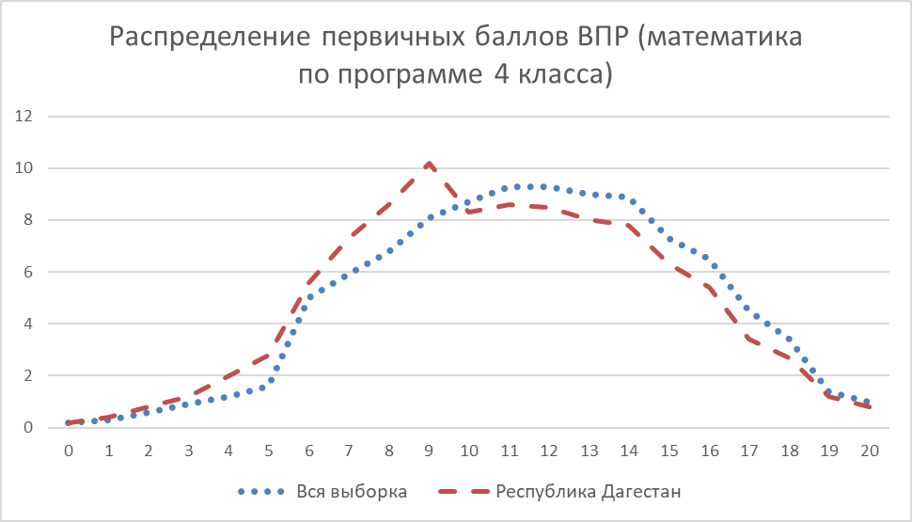

Рисунок – Распределение первичных баллов ВПР2022 по математике по программе 4 класса

Вместе с тем аналогичная тенденция в неравномерном колебании данного показателя просматривается в картине распределения баллов по всей выборке проведения ВПР в регионах Российской Федерации. Это свидетельствует о том, что полученные по Республике Дагестан результаты в целом достоверны, а особенности распределения первичных баллов обусловлены неравномерным распределением заданий по уровню сложности.

Выполнение заданий по математике по программе 4 класса представлено в таблице Таблица 7.

Таблица – Выполнение заданий ВПР по математике по программе 4 класса

| **Блоки ПООП обучающийся научится / получит возможность научиться или проверяемые требования (умения) в соответствии с ФГОС (ФК ГОС)** | **Макс балл** | РД | РФ |
| --- | --- | --- | --- |
| 1. 1. Умение выполнять арифметические действия с числами и числовыми выражениями. Выполнять устно сложение, вычитание, умножение и деление однозначных, двузначных и трехзначных чисел в случаях, сводимых к действиям в пределах 100 (в том числе с нулем и числом 1). | 1 | 91,41 | 90,4 |
| 2. 2. Умение выполнять арифметические действия с числами и числовыми выражениями. Вычислять значение числового выражения (содержащего 2–3 арифметических действия, со скобками и без скобок). | 1 | 81,39 | 79,31 |
| 3. 3. Использование начальных математических знаний для описания и объяснения окружающих предметов, процессов, явлений, для оценки количественных и пространственных отношений предметов, процессов, явлений. Решать арифметическим способом (в 1–2 действия) учебные задачи и задачи, связанные с повседневной жизнью. | 2 | 72,23 | 81,3 |
| 4. 4. Использование начальных математических знаний для описания и объяснения окружающих предметов, процессов, явлений, для оценки количественных и пространственных отношений предметов, процессов, явлений. Читать, записывать и сравнивать величины (массу, время, длину, площадь, скорость), используя основные единицы измерения величин и соотношения между ними (килограмм – грамм; час – минута, минута – секунда; километр – метр, метр – дециметр, дециметр – сантиметр, метр – сантиметр, сантиметр – миллиметр). | 1 | 59,61 | 57,26 |
| 5.1. 5.1. Умение исследовать, распознавать геометрические фигуры. Вычислять периметр треугольника, прямоугольника и квадрата, площадь прямоугольника и квадрата. | 1 | 64,64 | 59,79 |
| 5.2. 5.2. Умение изображать геометрические фигуры. Выполнять построение геометрических фигур с заданными измерениями (отрезок, квадрат, прямоугольник) с помощью линейки, угольника. | 1 | 49,38 | 46,31 |
| 6.1. 6.1. Умение работать сТаблицеми, схемами, графиками диаграммами. Читать несложные готовые таблицы. | 1 | 84,47 | 91,19 |
| 6.2. 6.2. Умение работать сТаблицеми, схемами, графиками диаграммами, анализировать и интерпретировать данные. Сравнивать и обобщать информацию, представленную в строках и столбцах несложных таблиц и диаграмм. | 1 | 71,99 | 81,04 |
| 7. 7. Умение выполнять арифметические действия с числами и числовыми выражениями. Выполнять письменно действия с многозначными числами (сложение, вычитание, умножение и деление на однозначное, двузначное числа в пределах 10 000) с использованием таблиц сложения и умножения чисел, алгоритмов письменных арифметических действий (в том числе деления с остатком). | 1 | 58,69 | 57,72 |
| 8. 8. Умение решать текстовые задачи. Читать, записывать и сравнивать величины (массу, время, длину, площадь, скорость), используя основные единицы измерения величин и соотношения между ними (килограмм – грамм; час – минута, минута – секунда; километр – метр, метр – дециметр, дециметр – сантиметр, метр – сантиметр, сантиметр – миллиметр); решать задачи в 3–4 действия. | 2 | 39,51 | 41,69 |
| 9.1. 9.1. Овладение основами логического и алгоритмического мышления. Интерпретировать информацию, полученную при проведении несложных исследований (объяснять, сравнивать и обобщать данные, делать выводы и прогнозы). | 1 | 48,13 | 50,57 |
| 9.2. 9.2. Овладение основами логического и алгоритмического мышления. Интерпретировать информацию, полученную при проведении несложных исследований (объяснять, сравнивать и обобщать данные, делать выводы и прогнозы). | 1 | 38,64 | 40,28 |
| 10. 10. Овладение основами логического и алгоритмического мышления  Собирать, представлять, интерпретировать информацию. | 2 | 39,68 | 52,46 |
| 11. 11. Овладение основами пространственного воображения. Описывать взаимное расположение предметов в пространстве и на плоскости. | 2 | 55,47 | 65,07 |
| 12. 12. Овладение основами логического и алгоритмического мышления.  Решать задачи в 3–4 действия. | 2 | 14,37 | 11,41 |

Более 90% обучающихся РД успешно справились с заданием **1** (91,41%) (устное сложение, вычитание, умножение и деление однозначных, двузначных чисел в пределах 100). Более 80% обучающихся справились с заданиями **2** (определение значения числового выражения, содержащего 2–3 арифметических действия, со скобками и без скобок) и **6.1** (чтение несложных готовых таблиц).

Хуже всего (менее 40% обучающихся) справились с заданиями **8**  (задание базового уровня, где проверяется умение решать текстовые задачи в три-четыре действия, связанные с использованием основных единиц измерения величин (длина, вес), **9.2** (проверяется овладение основами логического и алгоритмического мышления и связано с интерпретацией информации (объяснять, сравнивать и обобщать данные, делать выводы и прогнозы), 10 (предполагает представление и интерпретацию информации, построение связей между объектами). Минимальное число участников (14,37%) справилось с заданием 12 (задание повышенного уровня сложности – текстовая задача в три-четыре действия).

Таким образом, среди вопросов, вызвавших наибольшие затруднения, преобладают задания, требующие внимательного анализа условий, построения связей между объектами и выработки стратегии решения задач в 3-4 действия. Указанные затруднения связаны с низким уровнем овладения обучающимися основами логического и алгоритмического мышления.

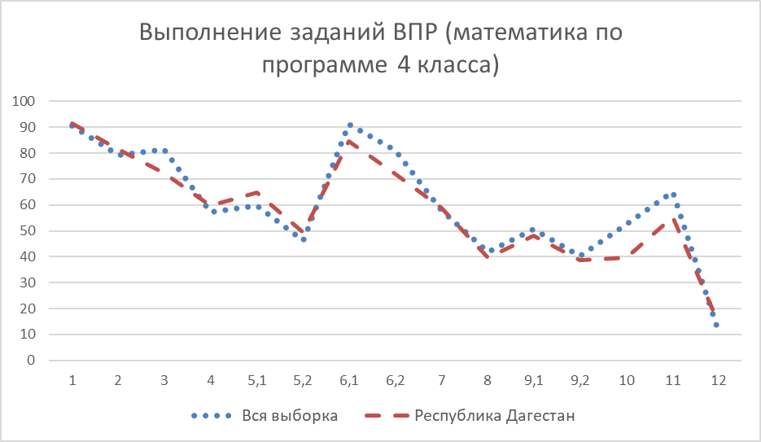

Рисунок – Выполнение заданий ВПР по математике по программе 4 класса

Как следует из диаграммы на рисунке Рисунок 2, качество выполнения отдельных заданий ВПР по математике в РД соответствует тенденциям, проявившимся по всей выборке. На диаграмме прослеживается тенденция к снижению результативности выполнения заданий, связанная с нарастанием уровня их сложности.

## **РЕЗУЛЬТАТЫ ВЫПОЛНЕНИЯ ВПР ОБУЧАЮЩИХСЯ 6 КЛАССА (ПО ПРОГРАММЕ 5 КЛАССА) ПО МАТЕМАТИКЕ**

В 2022 году в написании ВПР в 6 классах по программе 5-го приняли участие 40187 обучающихся 6-х классов из 1242 образовательных организаций Республики Дагестан (далее – ОО), реализующих основную общеобразовательную программу основного общего образования. В 2021 году принимали участие 41757 обучающихся 5-х классов.

Информация о количестве участников проверочных работ приведена в таблице Таблица 8.

Таблица – Общая характеристика участников ВПР2022 по математике по программе 5 класса

|  |  |  |
| --- | --- | --- |
| **Показатель** | **2021** | **2022** |
| Количество ОО | 1243 | 1242 |
| Количество участников, чел | 41757 | 40187 |

**Структура проверочной работы**

Проверочная работа по математике содержала 14 заданий, из них в 10 заданиях требовалось записать только ответ, в 1 задании нужно было изобразить требуемые элементы рисунка, в 4 заданиях требовалось записать решение и ответ. Так, в заданиях 1–5, 7, 8, 11, 12 (пункт 1), 13 необходимо записать только ответ; в задании 12 (пункт 2) нужно изобразить требуемые элементы рисунка; в заданиях 6, 9, 10, 14 требуется записать решение и ответ.

Работа состояла из 12 заданий базового уровня и 2 повышенного уровня.

Задания проверочной работы направлены на выявление уровня владения обучающимися работать с математическим текстом (структурирование, извлечение необходимой информации); выполнять письменные и устные вычисления и преобразования, использовать знаково-символические средства представления информации для решения задач, логически мыслить, проводить математические рассуждения.

**Система оценивания выполнения работы**

Полностью правильно выполненная работа оценивалась 20 баллами. Каждое верно выполненное задание 1–5, 7, 8, 11 (пункт 1), 11 (пункт 2), 12 (пункт 1), 12 (пункт 2), 13 оценивается 1 баллом, а выполнение заданий 6, 9, 10, 14 оценивается от 0 до 2 баллов. Перевод первичных баллов в отметки по пятибалльной шкале представлен в таблице Таблица 9.

Таблица – Перевод первичных баллов ВПР2022 по математике по программе 5 класса

|  |  |  |  |  |
| --- | --- | --- | --- | --- |
| Отметка по пятибалльной шкале | «2» | «3» | «4» | «5» |
| Первичные баллы | 0-6 | 7-10 | 11-14 | 15-20 |

Как и в предыдущие годы, общий подход к оценке типов заданий, включенных в проверочную работу, существенно не изменился: задания базового уровня оценивались от 1 до 2 баллов, повышенного – 2 баллами. Время выполнения проверочной работы — 60 минут.

**Общая характеристика результатов выполнения работы**

Средний балл выполнения ВПР по математике в 6-классах (по программе 5-го класса) в Республике Дагестан составил 10,2 баллов.

Распределение участников по полученным отметкам в разрезе показателей республики за 2021 и 2022 гг. приведено в таблице Таблица 10.

Не преодолели минимальный порог для получения удовлетворительной оценки 10,6% от общего числа участников среди обучающихся 6 классов РД (по всей выборке этот показатель 11,8%).

Среди обучающихся 5 классов РД отметку «3» по математике получили 42,3% участников.

Отметку «4» получили 33,4% обучающихся 6 классов.

Максимальную отметку получили 13,7% участников.

Таблица – Распределение участников по полученным отметкам по ВПР в разрезе показателей республики за 2021 и 2022 гг. по математике по программе 5 класса

|  |  |  |  |  |  |
| --- | --- | --- | --- | --- | --- |
| **Группы участников** | **Кол-во участников** | **Распределение участников по отметкам** | | | |
| **2** | **3** | **4** | **5** |
| **2021 год** | | | | | |
| Вся выборка | 1447161 | 12,43 | 36,47 | 34,01 | 17,09 |
| Республика Дагестан | 41757 | 12,32 | 40,2 | 33,21 | 14,27 |
| **2022 год** | | | | | |
| Вся выборка | 1376016 | 11,83 | 38,02 | 33,92 | 16,23 |
| Республика Дагестан | 40187 | 10,58 | 42,29 | 33,42 | 13,72 |

Качество обучения (отметки «4» и «5») по республике составило 47,1%, что на 3,1% ниже показателя по Российской Федерации (50,2%).

Результаты выполнения проверочной работы показали, что с предложенными заданиями ВПР справились (успеваемость обучения) 89,4% обучающихся. Успеваемость по результатам ВПР по математике среди 6 классов по РФ составила 88,2%.

Таким образом, результаты Республики Дагестан по итогам выполнения ВПР по математике в 5 классе (по программе за 4 класс) схожи с показателями по Российской Федерации.

Распределение участников ВПР в разрезе АТЕ по полученным отметкам представлено в таблице Таблица 11.

Таблица – Распределение участников ВПР2022 Республики Дагестан по отметкам в разрезе АТЕ по математике по программе 5 класса

| **Группы участников** | **Кол-во ОО** | **Кол-во участников** | **2 (%)** | **3 (%)** | **4 (%)** | **5 (%)** |
| --- | --- | --- | --- | --- | --- | --- |
| Республика Дагестан | 1242 | 40187 | 10,58 | 42,29 | 33,42 | 13,72 |
| город Махачкала | 60 | 7635 | 11,31 | 41,48 | 33,11 | 14,1 |
| Агульский район | 14 | 71 | 0 | 21,13 | 54,93 | 23,94 |
| Акушинский район | 42 | 555 | 7,25 | 48,88 | 33,09 | 10,78 |
| Ахвахский район | 13 | 103 | 8,74 | 41,75 | 38,83 | 10,68 |
| Ахтынский район | 16 | 205 | 5,85 | 41,46 | 35,12 | 17,56 |
| Бабаюртовский район | 18 | 526 | 9,51 | 39,73 | 35,55 | 15,21 |
| Бежтинский участок | 7 | 83 | 6,02 | 33,73 | 46,99 | 13,25 |
| Ботлихский район | 25 | 571 | 5,43 | 38,88 | 36,08 | 19,61 |
| Буйнакский район | 36 | 1170 | 16,75 | 39,57 | 30,94 | 12,74 |
| Гергебильский район | 10 | 226 | 28,96 | 34,97 | 27,32 | 8,74 |
| город Буйнакск | 11 | 872 | 4,24 | 42,89 | 35,09 | 17,78 |
| город Дагестанские Огни | 8 | 573 | 9,25 | 35,6 | 37,17 | 17,98 |
| город Дербент | 21 | 1837 | 4,21 | 41,22 | 36,6 | 17,97 |
| город Избербаш | 7 | 661 | 4,24 | 38,73 | 35,7 | 21,33 |
| город Каспийск | 16 | 1971 | 7,3 | 39,48 | 38,56 | 14,66 |
| город Кизилюрт | 8 | 704 | 12,07 | 41,48 | 30,97 | 15,48 |
| город Кизляр | 9 | 793 | 8,7 | 39,97 | 36,07 | 15,26 |
| город Хасавюрт | 21 | 2285 | 10,97 | 52,11 | 29,11 | 7,81 |
| город Южно-Сухокумск | 4 | 166 | 5,42 | 34,94 | 31,93 | 27,71 |
| Гумбетовский район | 16 | 138 | 10,87 | 36,96 | 31,88 | 20,29 |
| Гунибский район | 25 | 187 | 4,28 | 38,5 | 34,76 | 22,46 |
| Дахадаевский район | 42 | 288 | 11,85 | 45,3 | 32,06 | 10,8 |
| Дербентский район | 43 | 1272 | 7,94 | 45,68 | 34,59 | 11,79 |
| Докузпаринский район | 9 | 164 | 8,07 | 39,13 | 38,51 | 14,29 |
| Казбековский район | 12 | 626 | 18,85 | 43,13 | 30,99 | 7,03 |
| Кайтагский район | 25 | 400 | 10,75 | 47,75 | 31,5 | 10 |
| Карабудахкентский район | 28 | 1459 | 26,73 | 37,9 | 26,46 | 8,91 |
| Каякентский район | 18 | 842 | 7,58 | 46,28 | 32,88 | 13,26 |
| Кизилюртовский район | 22 | 1091 | 8,98 | 47,39 | 32,81 | 10,82 |
| Кизлярский район | 42 | 1009 | 16,04 | 41,16 | 32,18 | 10,62 |
| Кулинский район | 12 | 50 | 2 | 26 | 50 | 22 |
| Кумторкалинский район | 8 | 488 | 4,92 | 44,06 | 39,55 | 11,48 |
| Курахский район | 15 | 151 | 6,62 | 52,32 | 23,18 | 17,88 |
| Лакский район | 15 | 65 | 6,15 | 36,92 | 46,15 | 10,77 |
| Левашинский район | 39 | 889 | 12,37 | 47,17 | 29,6 | 10,87 |
| Магарамкентский район | 31 | 602 | 5,54 | 39,6 | 36,91 | 17,95 |
| Новолакский район | 23 | 607 | 11,37 | 45,47 | 32,29 | 10,87 |
| Ногайский район | 16 | 343 | 19,53 | 38,48 | 32,07 | 9,91 |
| Республика Дагестан (региональное подчинение) | 21 | 708 | 12,99 | 38,28 | 29,38 | 19,35 |
| Рутульский район | 19 | 131 | 3,82 | 35,88 | 49,62 | 10,69 |
| Сергокалинский район | 21 | 323 | 10,84 | 43,34 | 32,82 | 13 |
| Сулейман-Стальский район | 33 | 503 | 6,96 | 42,35 | 34,79 | 15,9 |
| Табасаранский район | 56 | 816 | 7,73 | 42,45 | 35,46 | 14,36 |
| Тарумовский район | 17 | 480 | 9,73 | 48,01 | 32,74 | 9,51 |
| Территориальное управление образования в зоне отгонного животноводства | 74 | 1009 | 7,23 | 43,51 | 34,79 | 14,47 |
| Тляратинский район | 25 | 177 | 3,95 | 31,07 | 46,33 | 18,64 |
| Унцукульский район | 15 | 339 | 8,9 | 40,06 | 29,97 | 21,07 |
| Хасавюртовский район | 53 | 2848 | 13,24 | 42,59 | 32,51 | 11,66 |
| Хивский район | 22 | 223 | 2,69 | 39,01 | 38,12 | 20,18 |
| Хунзахский район | 25 | 226 | 4,87 | 39,38 | 38,94 | 16,81 |
| Цумадинский район | 19 | 237 | 4,22 | 47,68 | 33,33 | 14,77 |
| Цунтинский район | 17 | 136 | 10,08 | 31,78 | 33,33 | 24,81 |
| Чародинский район | 10 | 123 | 21,14 | 26,83 | 28,46 | 23,58 |
| Шамильский район | 28 | 230 | 10,43 | 43,04 | 30,43 | 16,09 |

Наиболее высокое качество обучения математике по результатам ВПР выявлено в Агульском муниципальном районе (78,9%) и Кулинском муниципальном районе (72%).

В Агульском МР нет участников ВПР по математике, получивших отметку «2», т.е. успеваемость составила 100%. В Кулинском муниципальном районе успеваемость по математике по результатам ВПР в 6 классах составила 98%.

В то же время, необходимо отметить долю ОО с признаками необъективного проведения в данных АТЕ (см. Таблица 1).

Наибольшая доля участников, получивших за ВПР по математике отметку «2», (существенно выше среднего значения по региону – 10,58%) зафиксирована в следующих территориях: город Кизилюрт (12,1%), Республика Дагестан (региональное подчинение) (13%), Левашинский (12,4%), Хасавюртовский (13,2%), Кизлярский (16%), Буйнакский (16,8%), Казбековский (18,9%), Ногайский (19,5%), Чародинский (21,1%), Карабудахкентский (26,7%), Гергебильский (29%) муниципальные районы.

Данные об успеваемости и качестве образования по результатам ВПР по математике в 6 классах (по программе 5 класса) РД в разрезе АТЕ представлены в таблице Таблица 12.

Таблица – Уровень обученности и качество обучения по результатам ВПР2022 участников Республики Дагестан в разрезе АТЕ по математике по программме 5 класса

| **Территориальное управление** | **Успеваемость**  **(доля участников, получивших отметки «3», «4» и «5»), %** | **Качество**  **(доля участников, получивших отметки «4» и «5»), %** |
| --- | --- | --- |
| Вся выборка | 88,17 | 50,15 |
| Республика Дагестан | 89,43 | 47,14 |
| город Махачкала | 88,69 | 47,21 |
| Дахадаевский район | 88,16 | 42,86 |
| Агульский район | 100 | 78,87 |
| Акушинский район | 92,75 | 43,87 |
| Ахвахский район | 91,26 | 49,51 |
| Ахтынский район | 94,14 | 52,68 |
| Бабаюртовский район | 90,49 | 50,76 |
| Бежтинский участок | 93,97 | 60,24 |
| Ботлихский район | 94,57 | 55,69 |
| Буйнакский район | 83,25 | 43,68 |
| Гергебильский район | 71,03 | 36,06 |
| Гумбетовский район | 89,13 | 52,17 |
| Гунибский район | 95,72 | 57,22 |
| Дербентский район | 92,06 | 46,38 |
| Докузпаринский район | 91,93 | 52,8 |
| Казбековский район | 81,15 | 38,02 |
| Кайтагский район | 89,25 | 41,5 |
| Кизилюртовский район | 91,02 | 43,63 |
| Сулейман-Стальский район | 93,04 | 50,69 |
| Карабудахкентский район | 73,27 | 35,37 |
| Каякентский район | 92,42 | 46,14 |
| Кизлярский район | 83,96 | 42,8 |
| Кулинский район | 98 | 72 |
| Кумторкалинский район | 95,09 | 51,03 |
| Курахский район | 93,38 | 41,06 |
| Лакский район | 93,84 | 56,92 |
| Левашинский район | 87,64 | 40,47 |
| Магарамкентский район | 94,46 | 54,86 |
| Новолакский район | 88,63 | 43,16 |
| Ногайский район | 80,46 | 41,98 |
| Рутульский район | 96,19 | 60,31 |
| Шамильский район | 89,56 | 46,52 |
| Сергокалинский район | 89,16 | 45,82 |
| Табасаранский район | 92,27 | 49,82 |
| Тарумовский район | 90,26 | 42,25 |
| Тляратинский район | 96,04 | 64,97 |
| Унцукульский район | 91,1 | 51,04 |
| Хасавюртовский район | 86,76 | 44,17 |
| Хивский район | 97,31 | 58,3 |
| Хунзахский район | 95,13 | 55,75 |
| Цумадинский район | 95,78 | 48,1 |
| Цунтинский район | 89,92 | 58,14 |
| Чародинский район | 78,87 | 52,04 |
| ГКУ ДО РД «РЦДО ЗОЖ» | 92,77 | 49,26 |
| город Дербент | 95,79 | 54,57 |
| город Буйнакск | 95,76 | 52,87 |
| город Хасавюрт | 89,03 | 36,92 |
| город Каспийск | 92,7 | 53,22 |
| город Кизляр | 91,3 | 51,33 |
| город Кизилюрт | 87,93 | 46,45 |
| город Избербаш | 95,76 | 57,03 |
| город Южно-Сухокумск | 94,58 | 59,64 |
| город Дагестанские Огни | 90,75 | 55,15 |
| Республика Дагестан (региональное подчинение) | 87,01 | 48,73 |

Анализ результатов ВПР по математике в разрезе АТЕ позволяет дать оценку уровня успеваемости шестиклассников (доля участников, преодолевших минимальный балл). Успеваемость по региону выше, чем по всей РФ. Показатель успеваемости выше, чем по региону показали 36 АТЕ, что составляет 67,9% от общего числа территориальных единиц.

Распределение баллов участников ВПР по математике в 6 классах в 2022 году несколько отличается от нормального распределения (Рисунок 3).

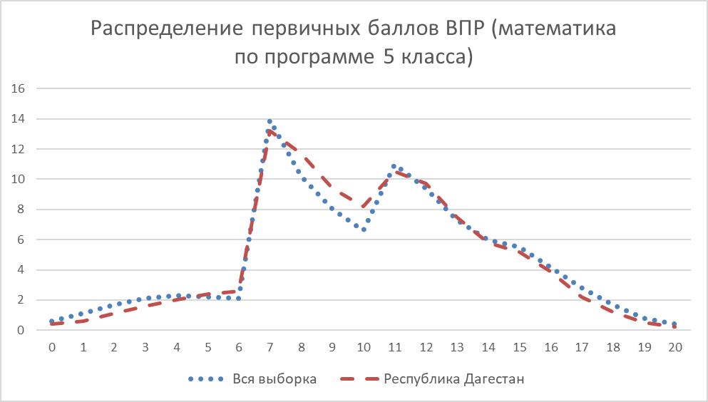

Рисунок – Распределение первичных баллов ВПР2022 по математике по программе 5 класса

Вместе с тем аналогичная тенденция в неравномерном колебании данного показателя просматривается в картине распределения баллов по всей выборке проведения ВПР в регионах Российской Федерации. Это свидетельствует о том, что полученные по Республике Дагестан результаты в целом достоверны, а особенности распределения первичных баллов обусловлены неравномерным распределением заданий по уровню сложности.

Выполнение заданий по математике по программе 5 класса представлено в таблице Таблица 13.

Таблица – Выполнение заданий ВПР по математике по программе 5 класса

| **Блоки ПООП обучающийся научится / получит возможность научиться или проверяемые требования (умения) в соответствии с ФГОС (ФК ГОС)** | **Макс балл** | **Республика Дагестан** | **РФ** |
| --- | --- | --- | --- |
| 1. 1. Развитие представлений о числе и числовых системах от натуральных до действительных чисел. Оперировать на базовом уровне понятием «натуральное число». | 1 | 77,18 | 66,43 |
| 2. 2. Развитие представлений о числе и числовых системах от натуральных до действительных чисел. Оперировать на базовом уровне понятием «обыкновенная дробь». | 1 | 72,87 | 56,79 |
| 3. 3. Развитие представлений о числе и числовых системах от натуральных до действительных чисел. Оперировать на базовом уровне понятием «десятичная дробь». | 1 | 71,37 | 69,31 |
| 4. 4. Развитие представлений о числе и числовых системах от натуральных до действительных чисел. Решать задачи на нахождение части числа и числа по его части. | 1 | 58,15 | 47 |
| 5. 5. Овладение приемами выполнения тождественных преобразований выражений. Использовать свойства чисел и правила действий с рациональными числами при выполнении вычислений. | 1 | 81,61 | 78,02 |
| 6. 6. Умение применять изученные понятия, результаты, методы для решения задач практического характера и задач из смежных дисциплин. Решать задачи разных типов (на работу, на движение), связывающих три величины; выделять эти величины и отношения между ними; знать различие скоростей объекта в стоячей воде, против течения и по течению реки. | 2 | 50,14 | 48,55 |
| 7. 7. Умение применять изученные понятия, результаты, методы для решения задач практического характера и задач из смежных дисциплин. Решать несложные сюжетные задачи разных типов на все арифметические действия. | 1 | 64,85 | 60,9 |
| 8. 8. Умение применять изученные понятия, результаты, методы для решения задач практического характера и задач из смежных дисциплин. Находить процент от числа, число по проценту от него; находить процентное отношение двух чисел; находить процентное снижение или процентное повышение величины. | 1 | 48,57 | 39,5 |
| 9. 9. Овладение навыками письменных вычислений. Использовать свойства чисел и правила действий с рациональными числами при выполнении вычислений / выполнять вычисления, в том числе с использованием приемов рациональных вычислений, обосновывать алгоритмы выполнения действий. | 2 | 46,72 | 51,15 |
| 10. 10. Умение применять изученные понятия, результаты, методы для решения задач практического характера и задач из смежных дисциплин. Решать задачи на покупки, решать несложные логические задачи методом рассуждений. | 2 | 34,79 | 41,59 |
| 11.1. 11.1. Умение извлекать информацию, представленную в Таблицах, на диаграммах. Читать информацию, представленную в виде таблицы, диаграммы. | 1 | 77,82 | 87,57 |
| 11.2. 11.2. Умение извлекать информацию, представленную в Таблицах, на диаграммах. Читать информацию, представленную в виде таблицы, диаграммы / извлекать, интерпретировать информацию, представленную в Таблицах и на диаграммах, отражающую свойства и характеристики реальных процессов и явлений. | 1 | 68,02 | 76,02 |
| 12.1. 12.1. Умение применять изученные понятия, результаты, методы для решения задач практического характера и задач из смежных дисциплин. Вычислять расстояния на местности в стандартных ситуациях. | 1 | 51,19 | 59,29 |
| 12.2. 12.2. Развитие умений моделирования реальных ситуаций на языке геометрии, развитие изобразительных умений. Выполнять простейшие построения и измерения на местности, необходимые в реальной жизни. | 1 | 36,26 | 52,14 |
| 13. 13. Развитие пространственных представлений. Оперировать на базовом уровне понятиями: «прямоугольный параллелепипед», «куб», «шар». | 1 | 30,59 | 31,71 |
| 14. 14. Умение проводить логические обоснования, доказательства математических утверждений. Решать простые и сложные задачи разных типов, а также задачи повышенной трудности. | 2 | 9,91 | 9,36 |

Наибольшее число обучающихся (более 75%) справились с заданиями **1** (77,2% – представления о числе и числовых системах от натуральных до действительных чисел), **5** (81,6% – умение находить неизвестный компонент арифметического действия) и **11.1** (77,8% – умение извлекать информацию, представленную в таблицах и на диаграммах).

Решаемость заданий **1-8** в регионе значительно выше, чем в общей выборке РФ (см. Таблица 13).

Менее половины обучающихся 6 классов региона справились с заданиями **8** (48,6% – умения решать текстовые задачи на движение, работу, проценты и задачи практического содержания), **9** (46,7% – использование свойств чисел, выполнение вычислений, обоснование алгоритмов вычислений), **12.2** (36,3% – моделирование геометрической задачи, выполнение простейших построений и измерений, необходимые в реальной жизни.), **10** (34,8% – умение применять полученные знания для решения задач практического характера и выполнение данного задания требует построения алгоритма решения и реализации построенного алгоритма), **13** (30,6% – развитие пространственных представлений).

Наиболее сложным для обучающихся оказалось задание **14 (**повышенного уровня**)** (решаемость – 9,9% по региону, 9,4% – по РФ), которое проверяет умение обучающихся приводить логические обоснования и доказательства теорем, решать задачи разных типов и задачи повышенной трудности.

Таким образом, среди вопросов, вызвавших наибольшие затруднения, преобладают задачи на движение, работу, проценты и задачи практического содержания, а также задания, направленные на проверку логического мышления, умения проводить математические рассуждения. Указанные затруднения связаны с низким уровнем овладения обучающимися основами логического и алгоритмического мышления.

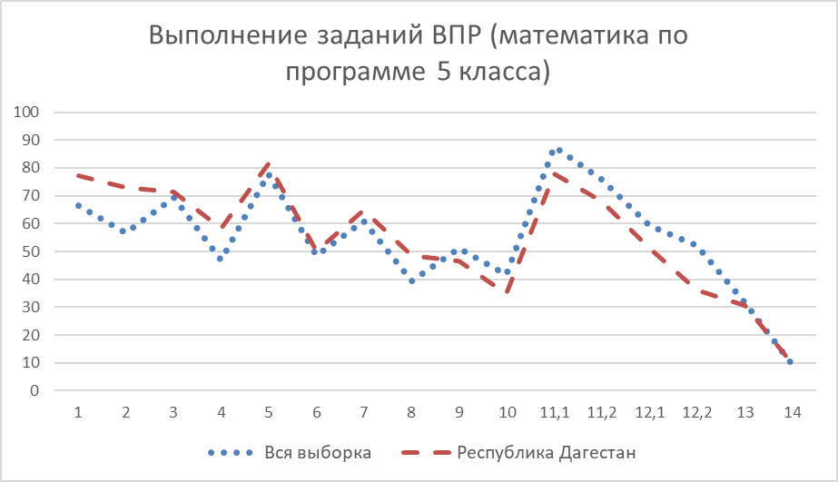

Рисунок – Выполнение заданий ВПР по математике по программе 5 класса

Как следует из диаграммы на рисунке Рисунок 4, качество выполнения отдельных заданий ВПР по математике соответствует тенденциям, проявившимся по всей выборке. На диаграмме прослеживается тенденция к снижению результативности выполнения заданий, связанная с нарастанием уровня их сложности.

## **РЕЗУЛЬТАТЫ ВЫПОЛНЕНИЯ ВПР ОБУЧАЮЩИХСЯ 7 КЛАССА (ПО ПРОГРАММЕ 6 КЛАССА) ПО МАТЕМАТИКЕ**

В 2022 году в написании ВПР в 7 классах по программе 6-го класса принял участие 39941 обучающийся 7-х классов из 1239 образовательных организаций Республики Дагестан (далее – ОО), реализующих основную общеобразовательную программу основного общего образования. В 2021 году принимали участие 40069 обучающихся 6-х классов.

Информация о количестве участников проверочных работ приведена в таблице Таблица 14.

Таблица – Общая характеристика участников ВПР2022 по математике по программе 6 класса

|  |  |  |
| --- | --- | --- |
| **Показатель** | **2021** | **2022** |
| Количество ОО | 1243 | 1239 |
| Количество участников, чел | 40069 | 39941 |

**Структура проверочной работы**

Проверочная работа по математике содержала 13 заданий, из них в 9 заданиях требовалось записать только ответ, в 1 задании нужно изобразить рисунок или требуемые элементы рисунка, в 3 заданиях требовалось записать решение и ответ.

В работе 6 заданий базового уровня, 6 повышенного уровня и 1 задание высокого уровня.

Задания ВПР направлены на выявление уровня владения обучающимися применять изученные понятия, результаты, методы для решения задач практического характера, проводить логические обоснования математических утверждений; работать с математическим текстом (структурирование, извлечение необходимой информации); выполнять письменные и устные вычисления и преобразования.

**Система оценивания выполнения работы**

Полностью правильно выполненная работа оценивалась 16 баллами. Перевод первичных баллов в отметки по пятибалльной шкале представлен в таблице Таблица 15.

Таблица – Перевод первичных баллов ВПР2022 по математике по программе 6 класса

|  |  |  |  |  |
| --- | --- | --- | --- | --- |
| Отметка по пятибалльной шкале | «2» | «3» | «4» | «5» |
| Первичные баллы | 0-5 | 6-9 | 10-13 | 14-16 |

Как и в предыдущие годы, общий подход к оценке типов заданий, включенных в проверочную работу, существенно не изменился: задания базового уровня оценивались 1 баллом, повышенного –1-2 баллами, высокого – 2 баллами. Так, правильное решение каждого из заданий 1–8, 10, 12 оценивается 1 баллом, а выполнение заданий 9, 11, 13 оценивается от 0 до 2 баллов.

**Общая характеристика результатов выполнения работы**

Средний балл выполнения ВПР в 2022 году по математике в 7-классах (по программе 6 класса) ОО Республики Дагестан составил 8,6 баллов.

Распределение участников ВПР по полученным отметкам в 2021 и 2022 гг. представлено в таблице Таблица 16.

Не преодолели минимальный порог в 2022 году для получения удовлетворительной отметки 9,9% обучающихся 7 классов региона. В прошлом году доля неудовлетворительных отметок была выше – 11,7%.

Отметку «3» по математике по итогам 2022 года получили более половины – 51,1% обучающихся.

Отметку «4» по математике получили 32,4% семиклассников.

Максимальную отметку получили 6,52% обучающихся, что на 0,86% больше, чем по Российской Федерации.

Таблица – Распределение участников по полученным отметкам по ВПР в разрезе показателей республики за 2021 и 2022 гг. по математике по программе 6 класса

|  |  |  |  |  |  |
| --- | --- | --- | --- | --- | --- |
| **Группы участников** | **Кол-во участников** | **Распределение участников по отметкам** | | | |
| **2** | **3** | **4** | **5** |
| **2021 год** | | | | | |
| Вся выборка | 1388274 | 3,94 | 48,06 | 31,69 | 6,31 |
| Республика Дагестан | 40069 | 11,69 | 48,52 | 32,60 | 7,19 |
| **2022 год** | | | | | |
| Вся выборка | 1332870 | 13,35 | 49,73 | 31,25 | 5,66 |
| Республика Дагестан | 39941 | 9,92 | 51,14 | 32,41 | 6,52 |

Результаты выполнения проверочной работы в 2022 году показали, что с предложенными заданиями справились 90,07% обучающихся. По России данный результат составил 86,64%.

На отметки «4» и «5» написали работу по математике 38,93% обучающихся, что на 2,02% выше среднего значения показателя по Российской Федерации (36,91%). Результаты в 2021 году отличаются незначительно – по региону качество обучения составило 39,79%, по РФ – 38%.

Распределение участников ВПР в разрезе АТЕ по полученным отметкам представлено в таблице Таблица 17.

Таблица – Распределение участников ВПР2022 Республики Дагестан по отметкам в разрезе АТЕ по математике по программе 6 класса

| **Группы участников** | **Кол-во ОО** | **Кол-во участников** | **2 (%)** | **3 (%)** | **4 (%)** | **5 (%)** |
| --- | --- | --- | --- | --- | --- | --- |
| Республика Дагестан | 1239 | 39941 | 9,92 | 51,14 | 32,41 | 6,52 |
| город Махачкала | 59 | 7935 | 10,91 | 52,15 | 32,25 | 4,69 |
| Агульский район | 13 | 80 | 0 | 41,25 | 38,75 | 20 |
| Акушинский район | 41 | 471 | 5,87 | 52,17 | 35,65 | 6,3 |
| Ахвахский район | 12 | 110 | 6,36 | 54,55 | 31,82 | 7,27 |
| Ахтынский район | 18 | 277 | 9,75 | 45,85 | 36,82 | 7,58 |
| Бабаюртовский район | 20 | 666 | 8,22 | 56,59 | 27,75 | 7,44 |
| Бежтинский участок | 7 | 58 | 6,9 | 46,55 | 39,66 | 6,9 |
| Ботлихский район | 24 | 478 | 3,77 | 48,54 | 34,1 | 13,6 |
| Буйнакский район | 36 | 1160 | 15,34 | 50,69 | 30,09 | 3,88 |
| Гергебильский район | 11 | 183 | 31,15 | 48,09 | 19,13 | 1,64 |
| город Буйнакск | 11 | 781 | 3,59 | 52,24 | 35,72 | 8,45 |
| город Дагестанские Огни | 8 | 602 | 6,81 | 48,67 | 35,05 | 9,47 |
| город Дербент | 21 | 1742 | 4,59 | 48,28 | 38,12 | 9,01 |
| город Избербаш | 7 | 739 | 3,38 | 50,61 | 35,72 | 10,28 |
| город Каспийск | 16 | 1981 | 4,59 | 51,56 | 36,19 | 7,66 |
| город Кизилюрт | 8 | 738 | 8,54 | 47,02 | 32,11 | 12,33 |
| город Кизляр | 9 | 819 | 6,96 | 51,53 | 34,55 | 6,96 |
| город Хасавюрт | 21 | 2113 | 8,94 | 58,54 | 27,69 | 4,83 |
| город Южно-Сухокумск | 3 | 133 | 5,26 | 39,85 | 36,09 | 18,8 |
| Гумбетовский район | 14 | 149 | 13,42 | 55,7 | 27,52 | 3,36 |
| Гунибский район | 24 | 180 | 5 | 50,56 | 34,44 | 10 |
| Дахадаевский район | 42 | 331 | 10,88 | 54,38 | 30,21 | 4,53 |
| Дербентский район | 43 | 1293 | 6,11 | 54,29 | 32,87 | 6,73 |
| Докузпаринский район | 10 | 171 | 11,7 | 60,82 | 26,32 | 1,17 |
| Казбековский район | 13 | 622 | 17,85 | 49,84 | 28,14 | 4,18 |
| Кайтагский район | 27 | 428 | 7,48 | 54,91 | 32,24 | 5,37 |
| Карабудахкентский район | 27 | 1463 | 27,27 | 44,09 | 23,99 | 4,65 |
| Каякентский район | 17 | 721 | 9,71 | 52,57 | 29,96 | 7,77 |
| Кизилюртовский район | 22 | 1094 | 7,13 | 57,04 | 31,63 | 4,2 |
| Кизлярский район | 43 | 1023 | 14,66 | 53,57 | 26,3 | 5,47 |
| Кулинский район | 12 | 57 | 7,02 | 52,63 | 33,33 | 7,02 |
| Кумторкалинский район | 8 | 386 | 6,99 | 51,55 | 34,97 | 6,48 |
| Курахский район | 17 | 152 | 9,21 | 58,55 | 25,66 | 6,58 |
| Лакский район | 14 | 68 | 16,18 | 58,82 | 20,59 | 4,41 |
| Левашинский район | 39 | 928 | 11,96 | 53,02 | 29,96 | 5,06 |
| Магарамкентский район | 31 | 679 | 6,63 | 48,6 | 38,73 | 6,04 |
| Новолакский район | 23 | 551 | 11,43 | 50,64 | 30,49 | 7,44 |
| Ногайский район | 16 | 306 | 21,57 | 35,95 | 36,93 | 5,56 |
| Республика Дагестан (региональное подчинение) | 22 | 957 | 11,08 | 48,28 | 34,9 | 5,75 |
| Рутульский район | 21 | 191 | 0,52 | 47,12 | 45,03 | 7,33 |
| Сергокалинский район | 21 | 284 | 8,45 | 55,63 | 29,93 | 5,99 |
| Сулейман-Стальский район | 33 | 523 | 5,35 | 56,41 | 31,93 | 6,31 |
| Табасаранский район | 57 | 792 | 6,31 | 45,33 | 38,01 | 10,35 |
| Тарумовский район | 15 | 413 | 7,01 | 55,58 | 31,69 | 5,71 |
| ГКУ ДО РД «РЦДО ЗОЖ» | 70 | 926 | 10,58 | 52,38 | 30,56 | 6,48 |
| Тляратинский район | 24 | 167 | 1,2 | 36,53 | 50,9 | 11,38 |
| Унцукульский район | 14 | 281 | 6,76 | 60,5 | 31,32 | 1,42 |
| Хасавюртовский район | 53 | 2660 | 12,59 | 45,75 | 32,89 | 8,76 |
| Хивский район | 22 | 178 | 8,43 | 48,88 | 38,2 | 4,49 |
| Хунзахский район | 25 | 222 | 5,41 | 48,2 | 37,39 | 9,01 |
| Цумадинский район | 20 | 185 | 2,7 | 54,59 | 38,92 | 3,78 |
| Цунтинский район | 17 | 148 | 6,76 | 41,89 | 35,14 | 16,22 |
| Чародинский район | 11 | 108 | 20,37 | 43,52 | 27,78 | 8,33 |
| Шамильский район | 27 | 238 | 12,18 | 49,16 | 32,77 | 5,88 |

Наибольшая доля участников, получивших по ВПР по математике отметку «2», (более 25%) зафиксирована в следующих территориях: Гергебильский (31,2%) и Карабудахкентский (27,3%) муниципальные районы.

Наибольшая доля участников, получивших за ВПР по математике отметку «5», составила 20% в Агульском муниципальном районе (в регионе – 6,5%).

В то же время, необходимо отметить долю ОО с признаками необъективного проведения в данных АТЕ (см. Таблица 1).

Данные об успеваемости и качестве образования по результатам ВПР по математике в 7 классах (по программе 6 класса) РД в разрезе АТЕ представлены в таблице Таблица 18.

Таблица – Уровень обученности и качество обучения по результатам ВПР2022 участников Республике Дагестан в разрезе АТЕ по математике по программме 6 класса

| **Территориальное управление** | **Успеваемость**  **(доля участников, получивших отметки «3», «4» и «5»), %** | **Качество**  **(доля участников, получивших отметки «4» и «5»), %** |
| --- | --- | --- |
| Вся выборка | 86,64 | 36,91 |
| Республика Дагестан | 90,07 | 38,93 |
| город Махачкала | 89,09 | 36,94 |
| Агульский район | 100 | 58,75 |
| Акушинский район | 94,12 | 41,95 |
| Ахвахский район | 93,64 | 39,09 |
| Ахтынский район | 90,25 | 44,4 |
| Бабаюртовский район | 91,78 | 35,19 |
| Бежтинский участок | 93,11 | 46,56 |
| Ботлихский район | 96,24 | 47,7 |
| Буйнакский район | 84,66 | 33,97 |
| Гергебильский район | 68,86 | 20,77 |
| город Буйнакск | 96,41 | 44,17 |
| город Дагестанские Огни | 93,19 | 44,52 |
| город Дербент | 95,41 | 47,13 |
| город Избербаш | 96,61 | 46 |
| город Каспийск | 95,41 | 43,85 |
| город Кизилюрт | 91,46 | 44,44 |
| город Кизляр | 93,04 | 41,51 |
| город Хасавюрт | 91,06 | 32,52 |
| город Южно-Сухокумск | 94,74 | 54,89 |
| Гумбетовский район | 86,58 | 30,88 |
| Гунибский район | 95 | 44,44 |
| Дахадаевский район | 89,12 | 34,74 |
| Дербентский район | 93,89 | 39,6 |
| Докузпаринский район | 88,31 | 27,49 |
| Казбековский район | 82,16 | 32,32 |
| Кайтагский район | 92,52 | 37,61 |
| Карабудахкентский район | 72,73 | 28,64 |
| Каякентский район | 90,3 | 37,73 |
| Кизилюртовский район | 92,87 | 35,83 |
| Кизлярский район | 85,34 | 31,77 |
| Кулинский район | 92,98 | 40,35 |
| Кумторкалинский район | 93 | 41,45 |
| Курахский район | 90,79 | 32,24 |
| Лакский район | 83,82 | 25 |
| Левашинский район | 88,04 | 35,02 |
| Магарамкентский район | 93,37 | 44,77 |
| Новолакский район | 88,57 | 37,93 |
| Ногайский район | 78,44 | 42,49 |
| Республика Дагестан (региональное подчинение) | 88,93 | 40,65 |
| Рутульский район | 99,48 | 52,36 |
| Сергокалинский район | 91,55 | 35,92 |
| Сулейман-Стальский район | 94,65 | 38,24 |
| Табасаранский район | 93,69 | 48,36 |
| Тарумовский район | 92,98 | 37,4 |
| Территориальное управление образования в зоне отгонного животноводства | 89,42 | 37,04 |
| Тляратинский район | 98,81 | 62,28 |
| Унцукульский район | 93,24 | 32,74 |
| Хасавюртовский район | 87,4 | 41,65 |
| Хивский район | 91,57 | 42,69 |
| Хунзахский район | 94,6 | 46,4 |
| Цумадинский район | 97,29 | 42,7 |
| Цунтинский район | 93,25 | 51,36 |
| Чародинский район | 79,63 | 36,11 |
| Шамильский район | 87,81 | 38,65 |

Анализ результатов ВПР по математике позволяет дать оценку уровня успеваемости семиклассников (доля участников, преодолевших минимальный балл). Лишь в 9 муниципальных районах результат ниже среднего показателя по Российской Федерации (86,6%): Гумбетовский, Кизлярский, Буйнакский, Лакский, Казбековский, Чародинский, Ногайский, Карабудахкентский и Гергебильский муниципальные районы.

Наибольшая доля участников, получивших отметки «4» и «5», составила 62,3% в Тляратинском муниципальном районе. В Цунтинском, Рутульском, Агульском муниципальном районе и городе Южно-Сухокумск доля качества обучения по математике в 7 классах составила более 50%.

В Гергебильском муниципальном районе доля качества образования оказалась ниже 25% и составила в 20,8%.

Распределение баллов участников ВПР по математике в 7 классах в 2022 году несколько отличается от нормального распределения (Рисунок 5).

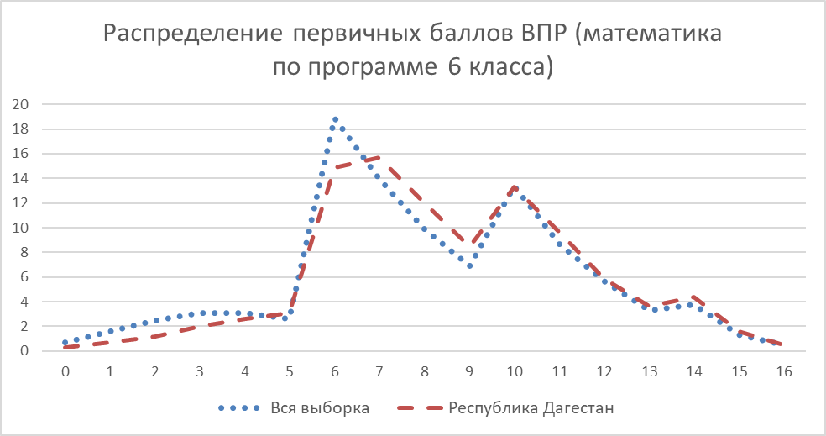

Рисунок – Распределение первичных баллов ВПР2022 по математике по программе 6 класса

Вместе с тем аналогичная тенденция в неравномерном колебании данного показателя просматривается в картине распределения баллов по всей выборке проведения ВПР в регионах Российской Федерации. Это свидетельствует о том, что полученные по Республике Дагестан результаты в целом достоверны, а особенности распределения первичных баллов обусловлены неравномерным распределением заданий по уровню сложности.

Выполнение заданий по математике по программе 6 класса представлено в таблице Таблица 19.

Таблица – Выполнение заданий ВПР по математике по программе 6 класса

| **Блоки ПООП обучающийся научится / получит возможность научиться или проверяемые требования (умения) в соответствии с ФГОС (ФК ГОС)** | **Макс балл** | **Республика Дагестан** | **РФ** |
| --- | --- | --- | --- |
| 1. 1. Развитие представлений о числе и числовых системах от натуральных до действительных чисел. Оперировать на базовом уровне понятием целое число | 1 | 88,07 | 80,52 |
| 2. 2. Развитие представлений о числе и числовых системах от натуральных до действительных чисел. Оперировать на базовом уровне понятием обыкновенная дробь, смешанное число | 1 | 78,21 | 70,37 |
| 3. 3. Развитие представлений о числе и числовых системах от натуральных до действительных чисел. Решать задачи на нахождение части числа и числа по его части | 1 | 65,24 | 50,08 |
| 4. 4. Развитие представлений о числе и числовых системах от натуральных до действительных чисел. Оперировать на базовом уровне понятием десятичная дробь | 1 | 76,67 | 65,41 |
| 5. 5. Умение пользоваться оценкой и прикидкой при практических расчетах. Оценивать размеры реальных объектов окружающего мира | 1 | 81,34 | 78,49 |
| 6. 6. Умение извлекать информацию, представленную в Таблицах, на диаграммах. Читать информацию, представленную в виде таблицы, диаграммы / извлекать, интерпретировать информацию, представленную в Таблицах и на диаграммах, отражающую свойства и характеристики реальных процессов и явлений | 1 | 82,96 | 82,58 |
| 7. 7. Овладение символьным языком алгебры. Оперировать понятием модуль числа, геометрическая интерпретация модуля числа | 1 | 58,56 | 46,75 |
| 8. 8. Развитие представлений о числе и числовых системах от натуральных до действительных чисел. Сравнивать рациональные числа / упорядочивать числа, записанные в виде обыкновенных дробей, десятичных дробей | 1 | 67,54 | 67,25 |
| 9. 9. Овладение навыками письменных вычислений. Использовать свойства чисел и правила действий с рациональными числами при выполнении вычислений / выполнять вычисления, в том числе с использованием приемов рациональных вычислений | 2 | 32,07 | 32,59 |
| 10. 10. Умение анализировать, извлекать необходимую информацию. Решать несложные логические задачи, находить пересечение, объединение, подмножество в простейших ситуациях | 1 | 64,62 | 71,55 |
| 11. 11. Умение применять изученные понятия, результаты, методы для решения задач практического характера и задач их смежных дисциплин. Решать задачи на покупки, находить процент от числа, число по проценту от него, находить процентное отношение двух чисел, находить процентное снижение или процентное повышение величины | 2 | 30,78 | 32,97 |
| 12. 12. Овладение геометрическим языком, развитие навыков изобразительных умений, навыков геометрических построений. Оперировать на базовом уровне понятиями: фигура, точка, отрезок, прямая, луч, ломанная, угол, многоугольник, треугольник и четырехугольник, прямоугольник и квадрат, окружность и круг, прямоугольный параллелепипед, куб, шар. Изображать изучаемые фигуры от руки и с помощью линейки | 1 | 43,5 | 51,59 |
| 13. 13. Умение проводить логические обоснования, доказательства математических утверждений. Решать простые и сложные задачи разных типов, а также задачи повышенной трудности | 2 | 12,81 | 10,58 |

Обучающиеся 7-х классов ОО Республики Дагестан выполнили первые 8 заданий успешнее, чем в среднем по Российской Федерации.

Более 80% обучающихся 7 класса ОО региона справились с заданиями 1 (88,1% – базовые понятия чисел целых, натуральных, действительных), 5 (81,3% – умение оценки размеров реальных объектов окружающего мира), 6 (83% ­– умение читать и анализировать таблицы и диаграммы, извлекать, интерпретировать свойства и характеристики реальных процессов и явлений).

С заданиями 2 (базовые понятия обыкновенной дроби и смешанных чисел) и 4 (базовые понятия десятичной дроби) справились 78,2% и 76,7% соответственно.

Меньше половины обучающихся справились с заданиями повышенного уровня 9 (32,1% – навыки письменного вычисления, действия с рациональными числами), 11 (30,8% – умение решать текстовые задачи на проценты, задачи практического содержания), 12 (43,5% – навыки построения геометрических фигур, базовые геометрические понятия).

Наиболее сложным для обучающихся оказалось задание 13 – справилось 12,8% обучающихся 7 классов ОО РД. Задание направлено на проверку логического мышления, умения проводить математические рассуждения.

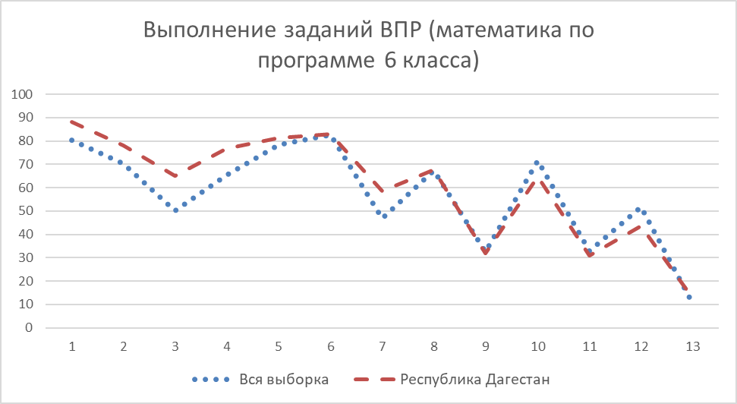

Рисунок – Выполнение заданий ВПР по математике по программе 6 класса

На рисунке Рисунок 6 качество выполнения отдельных заданий ВПР по математике соответствует тенденциям, проявившимся по всей выборке. На диаграмме прослеживается тенденция к снижению результативности выполнения заданий, связанная с нарастанием уровня их сложности.

## **РЕЗУЛЬТАТЫ ВЫПОЛНЕНИЯ ВПР ОБУЧАЮЩИХСЯ 8 КЛАССА (ПО ПРОГРАММЕ 7 КЛАССА) ПО МАТЕМАТИКЕ**

В 2022 году в написании ВПР в 8 классах по программе 7-го класса приняли участие 37876 обучающихся 8-х классов из 1245 образовательных организаций Республики Дагестан (далее – ОО), реализующих основную общеобразовательную программу основного общего образования. В 2021 году принимали участие 37767 обучающихся 7-х классов.

Информация о количестве участников проверочных работ приведена в таблице Таблица 20.

Таблица – Общая характеристика участников ВПР2022 по математике по программе 7 класса

|  |  |  |
| --- | --- | --- |
| **Показатель** | **2021** | **2022** |
| Количество ОО | 1243 | 1245 |
| Количество участников, чел | 37767 | 37876 |

**Структура проверочной работы**

Работа содержит 16 заданий. В заданиях 1–9, 11 и 13 необходимо записать только ответ. В задании 12 нужно отметить точки на числовой прямой. В задании 15 требуется схематично построить график функции. В заданиях 10, 14, 16 требуется записать решение и ответ. По уровню сложности 12 заданий отнесены к базовому, 4 – к повышенному.

Задания проверочной работы направлены на выявление уровня владения обучающимися работать с математическим текстом (структурирование, извлечение необходимой информации); выполнять письменные и устные вычисления и преобразования, использовать знаково-символические средства представления информации для решения задач; иллюстрировать с помощью графика реальную зависимость или процесс по их характеристикам; применять геометрические факты для решения задач, в том числе предполагающих несколько шагов решения; решать простые и сложные задачи разных типов, выбирать соответствующие уравнения или системы уравнений для составления математической модели заданной реальной ситуации или прикладной задачи.

**Система оценивания выполнения работы**

На выполнение работы по математике даётся 90 минут. Правильное решение каждого из заданий 1–11, 13, 15 оценивается 1 баллом. Выполнение заданий 12, 14, 16 оценивается от 0 до 2 баллов.

Максимальный первичный балл — 19.

Перевод первичных баллов в отметки по пятибалльной шкале представлен в таблице Таблица 21.

Таблица – Перевод первичных баллов ВПР2022 по математике по программе 7 класса

|  |  |  |  |  |
| --- | --- | --- | --- | --- |
| Отметка по пятибалльной шкале | «2» | «3» | «4» | «5» |
| Первичные баллы | 0-6 | 7-11 | 12-15 | 16-19 |

В 2021 и 2020 году вариант ВПР содержал также 16 заданий и 19 баллов.

**Общая характеристика результатов выполнения работы**

Средний балл выполнения ВПР в 2022 году по математике в 8-классах (по программе 7 класса) ОО Республики Дагестан составил 10,1 баллов.

Распределение участников по полученным отметкам в разрезе показателей республики за 2021 и 2022 гг. приведено в таблице Таблица 22.

Не преодолели минимальный порог в 2022 году для получения удовлетворительной отметки 9,44% обучающихся 8 классов, что на 1,11% меньше, чем в 2021 году.

Отметку «3» по математике по итогам 2022 года получили более половины – 54,28% обучающихся.

Отметку «4» по математике получили 29,19% восьмиклассников.

Максимальную отметку получили 7,08% обучающихся, что на 0,62% меньше, чем за предыдущий год.

Таблица – Распределение участников по полученным отметкам по ВПР в разрезе показателей республики за 2021 и 2022 гг. по математике по программе 7 класса

|  |  |  |  |  |  |
| --- | --- | --- | --- | --- | --- |
| **Группы участников** | **Кол-во участников** | **Распределение участников по отметкам** | | | |
| **2** | **3** | **4** | **5** |
| **2021 год** | | | | | |
| Вся выборка | 1288788 | 12,04 | 49,91 | 29,64 | 8,4 |
| Республика Дагестан | 37767 | 10,55 | 51,72 | 30,03 | 7,7 |
| **2022 год** | | | | | |
| Вся выборка | 1267615 | 11,49 | 51,17 | 29,55 | 7,79 |
| Республика Дагестан | 37876 | 9,44 | 54,28 | 29,19 | 7,08 |

Результаты выполнения проверочной работы в 2022 году показали, что с предложенными заданиями справились 90,55% обучающихся. По России данный результат составил 88,51%.

На отметки «4» и «5» написали работу по математике 36,27% обучающихся, что лишь на 1,07% ниже показателя по Российской Федерации (37,34%). Результаты в 2021 году отличаются незначительно – по региону качество обучения составило 37,73%, по РФ – 38,04%.

Распределение участников ВПР в разрезе АТЕ по полученным отметкам представлено в таблице Таблица 23.

Таблица – Распределение участников ВПР2022 Республики Дагестан по отметкам в разрезе АТЕ по математике по программе 7 класса

| **Группы участников** | **Кол-во ОО** | **Кол-во участников** | **2 (%)** | **3 (%)** | **4 (%)** | **5 (%)** |
| --- | --- | --- | --- | --- | --- | --- |
| Республика Дагестан | 1245 | 37876 | 9,44 | 54,28 | 29,19 | 7,08 |
| город Махачкала | 61 | 7413 | 9,71 | 54,89 | 27,67 | 7,73 |
| Агульский район | 14 | 63 | 1,59 | 42,86 | 44,44 | 11,11 |
| Акушинский район | 45 | 504 | 3,97 | 61,11 | 28,37 | 6,55 |
| Ахвахский район | 13 | 108 | 6,48 | 57,41 | 27,78 | 8,33 |
| Ахтынский район | 17 | 255 | 7,06 | 56,86 | 28,63 | 7,45 |
| Бабаюртовский район | 18 | 494 | 6,07 | 57,89 | 31,58 | 4,45 |
| Бежтинский участок | 7 | 71 | 12,68 | 59,15 | 23,94 | 4,23 |
| Ботлихский район | 25 | 539 | 5,01 | 51,95 | 33,58 | 9,46 |
| Буйнакский район | 35 | 979 | 15,93 | 52,3 | 28,4 | 3,37 |
| Гергебильский район | 10 | 207 | 27,05 | 54,11 | 15,46 | 3,38 |
| город Буйнакск | 11 | 795 | 2,52 | 50,31 | 32,45 | 14,72 |
| город Дагестанские Огни | 8 | 500 | 6,8 | 53 | 31 | 9,2 |
| город Дербент | 21 | 1634 | 3,92 | 54,1 | 34,7 | 7,28 |
| город Избербаш | 7 | 659 | 3,49 | 58,42 | 29,74 | 8,35 |
| город Каспийск | 16 | 1985 | 7,56 | 51,23 | 32,04 | 9,17 |
| город Кизилюрт | 8 | 723 | 9,41 | 53,53 | 26,97 | 10,1 |
| город Кизляр | 9 | 733 | 6,41 | 51,02 | 33,83 | 8,73 |
| город Хасавюрт | 20 | 1934 | 9,15 | 60,75 | 25,49 | 4,6 |
| город Южно-Сухокумск | 4 | 156 | 5,77 | 51,28 | 28,85 | 14,1 |
| Гумбетовский район | 15 | 145 | 12,41 | 51,72 | 29,66 | 6,21 |
| Гунибский район | 25 | 184 | 2,17 | 50 | 31,52 | 16,3 |
| Дахадаевский район | 43 | 316 | 9,81 | 56,01 | 27,22 | 6,96 |
| Дербентский район | 43 | 1154 | 6,41 | 55,63 | 29,98 | 7,97 |
| Докузпаринский район | 10 | 161 | 3,11 | 63,98 | 29,81 | 3,11 |
| Казбековский район | 13 | 631 | 14,1 | 60,7 | 22,5 | 2,69 |
| Кайтагский район | 24 | 406 | 4,93 | 48,77 | 42,12 | 4,19 |
| Карабудахкентский район | 28 | 1370 | 25,77 | 46,06 | 24,6 | 3,58 |
| Каякентский район | 17 | 704 | 7,1 | 59,8 | 24,86 | 8,24 |
| Кизилюртовский район | 23 | 1023 | 6,65 | 57,09 | 32,16 | 4,11 |
| Кизлярский район | 43 | 1001 | 11,89 | 56,34 | 27,97 | 3,8 |
| Кулинский район | 11 | 69 | 2,9 | 46,38 | 37,68 | 13,04 |
| Кумторкалинский район | 8 | 399 | 6,77 | 59,65 | 25,81 | 7,77 |
| Курахский район | 19 | 131 | 3,82 | 61,83 | 23,66 | 10,69 |
| Лакский район | 14 | 68 | 4,41 | 67,65 | 20,59 | 7,35 |
| Левашинский район | 39 | 865 | 13,18 | 57,57 | 26,71 | 2,54 |
| Магарамкентский район | 30 | 588 | 5,44 | 54,76 | 32,65 | 7,14 |
| Новолакский район | 23 | 576 | 11,28 | 56,08 | 27,26 | 5,38 |
| Ногайский район | 16 | 298 | 19,13 | 55,03 | 19,13 | 6,71 |
| Республика Дагестан (региональное подчинение) | 20 | 882 | 13,27 | 54,08 | 24,83 | 7,82 |
| Рутульский район | 18 | 178 | 2,25 | 50 | 39,89 | 7,87 |
| Сергокалинский район | 21 | 320 | 8,44 | 57,81 | 28,44 | 5,31 |
| Сулейман-Стальский район | 34 | 530 | 6,79 | 60 | 29,06 | 4,15 |
| Табасаранский район | 57 | 783 | 7,79 | 51,09 | 32,57 | 8,56 |
| Тарумовский район | 17 | 445 | 6,97 | 58,65 | 28,09 | 6,29 |
| Территориальное управление образования в зоне отгонного животноводства | 73 | 883 | 7,13 | 55,72 | 32,16 | 4,98 |
| Тляратинский район | 23 | 151 | 3,38 | 43,24 | 43,24 | 10,14 |
| Унцукульский район | 14 | 234 | 3,42 | 49,57 | 40,6 | 6,41 |
| Хасавюртовский район | 52 | 2510 | 14,02 | 48,57 | 29,88 | 7,53 |
| Хивский район | 22 | 208 | 6,25 | 50,96 | 30,29 | 12,5 |
| Хунзахский район | 24 | 218 | 7,34 | 45,87 | 32,11 | 14,68 |
| Цумадинский район | 21 | 227 | 3,52 | 58,15 | 28,63 | 9,69 |
| Цунтинский район | 17 | 123 | 8,94 | 42,28 | 30,08 | 18,7 |
| Чародинский район | 11 | 119 | 21,01 | 45,38 | 28,57 | 5,04 |
| Шамильский район | 28 | 224 | 12,05 | 49,11 | 32,14 | 6,7 |

Наибольшая доля участников, получивших по ВПР по математике отметку «2», (более 25%) зафиксирована в следующих территориях: Гергебильский (27,05%) и Карабудахкентский (25,77%) муниципальные районы.

Наибольшая доля участников, получивших за ВПР по математике отметку «5», составила 18,7% в Цунтинском муниципальном районе (в регионе – 7,08%).

В то же время, необходимо отметить долю ОО с признаками необъективного проведения в данных АТЕ (см. Таблица 1).

Данные об успеваемости и качестве образования по результатам ВПР по математике в 8 классах (по программе 7 класса) РД в разрезе АТЕ представлены в таблице Таблица 24.

Таблица – Уровень обученности и качество обучения по результатам ВПР2022 участников Республике Дагестан в разрезе АТЕ по математике по программме 7 класса

| **Территориальное управление** | **Успеваемость**  **(доля участников, получивших отметки «3», «4» и «5»), %** | **Качество**  **(доля участников, получивших отметки «4» и «5»), %** |
| --- | --- | --- |
| Вся выборка | 88,51 | 37,34 |
| Республика Дагестан | 90,55 | 36,27 |
| город Махачкала | 90,29 | 35,4 |
| Дахадаевский район | 90,19 | 34,18 |
| Агульский район | 98,41 | 55,55 |
| Акушинский район | 96,03 | 34,92 |
| Ахвахский район | 93,52 | 36,11 |
| Ахтынский район | 92,94 | 36,08 |
| Бабаюртовский район | 93,92 | 36,03 |
| Бежтинский участок | 87,32 | 28,17 |
| Ботлихский район | 94,99 | 43,04 |
| Буйнакский район | 84,07 | 31,77 |
| Гергебильский район | 72,95 | 18,84 |
| Гумбетовский район | 87,59 | 35,87 |
| Гунибский район | 97,82 | 47,82 |
| Дербентский район | 93,58 | 37,95 |
| Докузпаринский район | 96,9 | 32,92 |
| Казбековский район | 85,89 | 25,19 |
| Кайтагский район | 95,08 | 46,31 |
| Кизилюртовский район | 93,36 | 36,27 |
| Сулейман-Стальский район | 93,21 | 33,21 |
| Карабудахкентский район | 74,24 | 28,18 |
| Каякентский район | 92,9 | 33,1 |
| Кизлярский район | 88,11 | 31,77 |
| Кулинский район | 97,1 | 50,72 |
| Кумторкалинский район | 93,23 | 33,58 |
| Курахский район | 96,18 | 34,35 |
| Лакский район | 95,59 | 27,94 |
| Левашинский район | 86,82 | 29,25 |
| Магарамкентский район | 94,55 | 39,79 |
| Новолакский район | 88,72 | 32,64 |
| Ногайский район | 80,87 | 25,84 |
| Рутульский район | 97,76 | 47,76 |
| Шамильский район | 87,95 | 38,84 |
| Сергокалинский район | 91,56 | 33,75 |
| Табасаранский район | 92,22 | 41,13 |
| Тарумовский район | 93,03 | 34,38 |
| Тляратинский район | 96,62 | 53,38 |
| Унцукульский район | 96,58 | 47,01 |
| Хасавюртовский район | 85,98 | 37,41 |
| Хивский район | 93,75 | 42,79 |
| Хунзахский район | 92,66 | 46,79 |
| Цумадинский район | 96,47 | 38,32 |
| Цунтинский район | 91,06 | 48,78 |
| Чародинский район | 78,99 | 33,61 |
| ГКУ ДО РД «РЦДО ЗОЖ» | 92,86 | 37,14 |
| город Дербент | 96,08 | 41,98 |
| город Буйнакск | 97,48 | 47,17 |
| город Хасавюрт | 90,84 | 30,09 |
| город Каспийск | 92,44 | 41,21 |
| город Кизляр | 93,58 | 42,56 |
| город Кизилюрт | 90,6 | 37,07 |
| город Избербаш | 96,51 | 38,09 |
| город Южно-Сухокумск | 94,23 | 42,95 |
| город Дагестанские Огни | 93,2 | 40,2 |
| Республика Дагестан (региональное подчинение) | 86,73 | 32,65 |

Анализ результатов ВПР по математике позволяет дать оценку уровня успеваемости восьмиклассников (доля участников, преодолевших минимальный балл). В 39 территориальных единицах региона успеваемость выше среднего значения по РФ. Наиболее высокое значение показателя успеваемости выявлено в Агульском муниципальном районе – 98,41%.

В Карабудахкентском и Гергебильском муниципальных районах успеваемость составила менее 75% (74,24% и 72,95% соответственно).

Показатель качества обучения в Республике Дагестан составил 37,73%. Наибольшее значение качества в регионе в Агульском муниципальном районе составило 55,55%. Два муниципальных района показали качество обучения более 50% ­– Тляратинский (53,38%) и Кулинский (50,72%) муниципальные районы.

В одной АТЕ доля качества образования оказалась ниже 25% – в Гергебильском муниципальном районе 18,84%.

Распределение баллов участников ВПР по математике в 8 классах в 2022 году несколько отличается от нормального распределения (Рисунок 7).

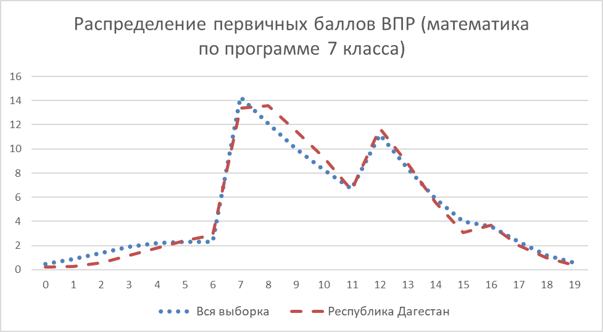

Рисунок – Распределение первичных баллов ВПР2022 по математике по программе 7 класса

Вместе с тем аналогичная тенденция в неравномерном колебании данного показателя просматривается в картине распределения баллов по всей выборке проведения ВПР в регионах Российской Федерации. Это свидетельствует о том, что полученные по Республике Дагестан результаты в целом достоверны, а особенности распределения первичных баллов обусловлены неравномерным распределением заданий по уровню сложности.

Выполнение заданий по математике по программе 7 класса представлено в таблице Таблица 25.

Таблица – Выполнение заданий ВПР по математике по программе 7 класса

| **Блоки ПООП обучающийся научится / получит возможность научиться или проверяемые требования (умения) в соответствии с ФГОС (ФК ГОС)** | **Макс балл** | **Республика Дагестан** | **РФ** |
| --- | --- | --- | --- |
| 1. 1. Развитие представлений о числе и числовых системах от натуральных до действительных чисел Оперировать на базовом уровне понятиями «обыкновенная дробь», «смешанное число» | 1 | 85,14 | 75,5 |
| 2. 2. Развитие представлений о числе и числовых системах от натуральных до действительных чисел Оперировать на базовом уровне понятием «десятичная дробь» | 1 | 85,44 | 75,77 |
| 3. 3. Умение извлекать информацию, представленную в Таблицах, на диаграммах, графиках Читать информацию, представленную в виде таблицы, диаграммы, графика / извлекать, интерпретировать информацию, представленную в Таблицах и на диаграммах, отражающую свойства и характеристики реальных процессов и явлений | 1 | 81,6 | 79,69 |
| 4. 4. Умение применять изученные понятия, результаты, методы для решения задач практического характера и задач их смежных дисциплин Записывать числовые значения реальных величин с использованием разных систем измерения | 1 | 76,44 | 67,96 |
| 5. 5. Умение применять изученные понятия, результаты, методы для решения задач практического характера и задач их смежных дисциплин Решать задачи на покупки; находить процент от числа, число по проценту от него, процентное отношение двух чисел, процентное снижение или процентное повышение величины | 1 | 76,8 | 70,35 |
| 6. 6. Умение анализировать, извлекать необходимую информацию Решать несложные логические задачи, находить пересечение, объединение, подмножество в простейших ситуациях | 1 | 80,9 | 84 |
| 7. 7. Умение извлекать информацию, представленную в Таблицах, на диаграммах, графиках Читать информацию, представленную в виде таблицы, диаграммы, графика / извлекать, интерпретировать информацию, представленную в Таблицах и на диаграммах, отражающую свойства и характеристики реальных процессов и явлений | 1 | 63,92 | 61,56 |
| 8. 8. Овладение системой функциональных понятий, развитие умения использовать функционально-графические представления Строить график линейной функции | 1 | 54,32 | 43,72 |
| 9. 9. Овладение приёмами решения уравнений, систем уравнений Оперировать на базовом уровне понятиями «уравнение», «корень уравнения»; решать системы несложных линейных уравнений / решать линейные уравнения и уравнения, сводимые к линейным, с помощью тождественных преобразований | 1 | 72,76 | 70,01 |
| 10. 10. Умение анализировать, извлекать необходимую информацию, пользоваться оценкой и прикидкой при практических расчётах Оценивать результаты вычислений при решении практических задач / решать задачи на основе рассмотрения реальных ситуаций, в которых не требуется точный вычислительный результат | 1 | 36,22 | 31,29 |
| 11. 11. Овладение символьным языком алгебры Выполнять несложные преобразования выражений: раскрывать скобки, приводить подобные слагаемые, использовать формулы сокращённого умножения | 1 | 48,89 | 42,65 |
| 12. 12. Развитие представлений о числе и числовых системах от натуральных до действительных чисел Сравнивать рациональные числа / знать геометрическую интерпретацию целых, рациональных чисел | 2 | 40,15 | 50,32 |
| 13. 13. Овладение геометрическим языком, формирование систематических знаний о плоских фигурах и их свойствах, использование геометрических понятий и теорем Оперировать на базовом уровне понятиями геометрических фигур; извлекать информацию о геометрических фигурах, представленную на чертежах в явном виде; применять для решения задач геометрические факты | 1 | 52,15 | 58,9 |
| 14. 14. Овладение геометрическим языком, формирование систематических знаний о плоских фигурах и их свойствах, использование геометрических понятий и теорем Оперировать на базовом уровне понятиями геометрических фигур; извлекать информацию о геометрических фигурах, представленную на чертежах в явном виде / применять геометрические факты для решения задач, в том числе предполагающих несколько шагов решения | 2 | 23,34 | 26,18 |
| 15. 15. Развитие умения использовать функционально графические представления для описания реальных зависимостей Представлять данные в виде таблиц, диаграмм, графиков / иллюстрировать с помощью графика реальную зависимость или процесс по их характеристикам | 1 | 38,2 | 54,49 |
| 16. 16. Развитие умений применять изученные понятия, результаты, методы для решения задач практического характера Решать задачи разных типов (на работу, покупки, движение) / решать простые и сложные задачи разных типов, выбирать соответствующие уравнения или системы уравнений для составления математической модели заданной реальной ситуации или прикладной задачи | 2 | 15,27 | 16,17 |

Почти все восьмиклассники ОО Республики Дагестан (более 85%) имеют представления натуральных и действительных чисел, владеют понятиями «обыкновенная дробь», «десятичная дробь» и «смешанное число», что проверяется в заданиях **1** (85,14%) и **2** (85,44%).

Хорошо обучающиеся справились с выполнением заданий **3** (81,6% – умение извлекать информацию, представленную в таблицах или на графиках) и **6** (80,9% – решать несложные логические задачи, находить пересечение, объединение, подмножество в простейших ситуациях).

С заданиями 4 и 5, направленными на умение применять изученные понятия, результаты, методы для решения задач практического характера и задач их смежных дисциплин справились так же более 75% обучающихся ОО региона. Задание 4, направленное на применение разных систем измерения, успешно выполнили 76,44% обучающихся. Задание 5, в котором требуется решить задачи на нахождение процента, успешно выполнили 76,8% обучающихся.

Вместе с тем ряд заданий вызвал больше затруднений (достижение соответствующих планируемых результатов в соответствии образовательной программой составило менее 50%), в том числе задания:

* 10 ­– на проверку умения извлекать из текста необходимую информацию, делать оценки, прикидки при практических расчётах (36,22%);
* 11 – на выполнение несложных преобразований выражений: раскрывать скобки, приводить подобные слагаемые, использовать формулы сокращённого умножения (48,89%);
* 12 – на умение сравнивать рациональные числа, знать геометрическую интерпретацию целых, рациональных чисел (40,15%);
* 14 – на умение оперировать свойствами геометрических фигур, применять геометрические факты и теоремы для решения задач (23,34%);
* 15 – на умение представлять данные в виде таблиц, диаграмм, графиков, иллюстрировать на графике динамику значений (38,2%);
* 16 – на умение решать текстовые задачи на производительность, покупки, движение, решать простые и сложные задачи и уравнения разных типов (15,27%).

Как следует из диаграммы на рисунке Рисунок 8, качество выполнения отдельных заданий ВПР по математике в целом соответствует тенденциям, проявившимся по всей выборке. На диаграмме прослеживается тенденция к снижению результативности выполнения заданий, связанная с нарастанием уровня их сложности.

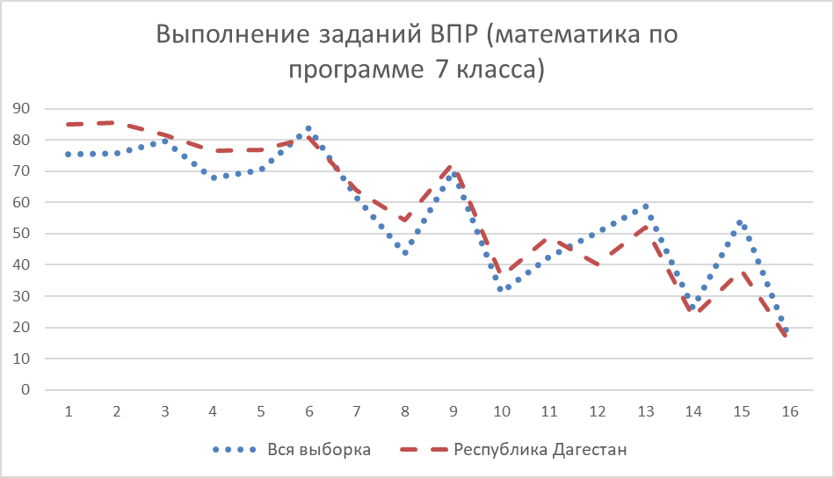

Рисунок – Выполнение заданий ВПР по математике по программе 7 класса

Наиболее существенная разница в проценте решаемости наблюдается в задании 15 – в регионе на 16,29% ниже, чем по РФ. В задании 12 решаемость в РД на 10,17% ниже, чем по РФ. С остальными заданиями обучающиеся региона справились лучше, чем по общей выборке либо разница в решаемости несущественна.

## **РЕЗУЛЬТАТЫ ВЫПОЛНЕНИЯ ВПР ОБУЧАЮЩИХСЯ 9 КЛАССА (ПО ПРОГРАММЕ 8 КЛАССА) ПО МАТЕМАТИКЕ**

В 2022 году в написании ВПР в 9 классах по программе 8-го приняли участие 35817 обучающихся 9-х классов из 1235 образовательных организаций Республики Дагестан (далее – ОО), реализующих основную общеобразовательную программу основного общего образования. В 2021 году принимали участие 32744 обучающихся 8-х классов.

Информация о количестве участников проверочных работ приведена в таблиуе Таблица 26.

Таблица – Общая характеристика участников ВПР2022 по математике по программе 8 класса

|  |  |  |
| --- | --- | --- |
| **Показатель** | **2021** | **2022** |
| Количество ОО | 1224 | 1235 |
| Количество участников, чел | 32744 | 35817 |

**Структура проверочной работы**

Проверочная работа содержала 19 заданий, из них в 11 заданиях (1–3, 5, 7, 9–14) необходимо было записать только ответ, в двух заданиях (4 и 8) отметить точки на числовой прямой, в одном задании (6 задание) записать обоснованный ответ, еще в одном задании (16 задание) дать ответ в пункте 1 и схематично построить график в пункте 2 и в четырех заданиях (15 и 17–19) записать решение и ответ.

Весной 2021 года и осенью 2020 года работа по математике содержала 19 заданий, по уровню сложности работы аналогичные. Работа 2022 года содержала 12 заданий базового уровня, 6 – повышенного и одного задания высокого уровня.

Задания проверочной работы направлены на выявление уровня владения обучающимися умениями выполнять вычисления и преобразования выражений, выполнять тождественные преобразования, решать линейные уравнения и их системы, оценивать вероятность реальных событий и явлений в различных ситуациях, решать задачи разных типов (геометрические, задачи на производительность, движение), строить график линейной функции, использовать информацию, строить диаграммы, таблицы и графики и использовать представленную в них информацию, иллюстрировать с помощью графика реальную зависимость или процесс по их характеристикам, моделировать реальные ситуации на языке алгебры и геометрии, решать простые и сложные задачи разных типов, выбирать соответствующие уравнения или системы уравнений для составления математической модели заданной реальной ситуации или прикладной задачи, выполнять оценку правдоподобия результатов.

**Система оценивания выполнения работы**

Полностью правильно выполненная работа оценивалась 25 баллами. Правильное решение каждого из заданий 1–5, 7, 9–14, 17 оценивались 1 баллом, а выполнение заданий 6, 8, 15, 16, 18, 19 от 0 до 2 баллов.

Время выполнения проверочной работы — 90 минут.

Перевод первичных баллов в отметки по пятибалльной шкале представлен в таблице Таблица 27.

Таблица – Перевод первичных баллов ВПР2022 по математике по программе 8 класса

|  |  |  |  |  |
| --- | --- | --- | --- | --- |
| Отметка по пятибалльной шкале | «2» | «3» | «4» | «5» |
| Первичные баллы | 0-7 | 8-14 | 15-20 | 21-25 |

В 2021 году работа была аналогичной, в 2020 году, максимальное количество баллов (2 балла) предусмотрено было за выполнение заданий на сравнение рациональных чисел, решение геометрической задачи с опорой на чертеж и решение текстовой задачи. Общий подход к оценке типов заданий, включенных в проверочную работу, существенно не изменился.

**Общая характеристика результатов выполнения работы**

Средний балл выполнения ВПР в 2022 году по математике в 9-классах (по программе 8 класса) ОО Республики Дагестан составил 11,98 баллов.

Распределение участников по полученным отметкам в разрезе показателей республики за 2021 и 2022 гг. приведено в таблице Таблица 28.

Не преодолели минимальный порог в 2022 году для получения удовлетворительной отметки 9,57% обучающихся 8 классов, что на 1,92% меньше, чем в 2021 году.

Отметку «3» по математике по итогам 2022 года получили более половины – 58,8% обучающихся.

Отметку «4» по математике получили 27,43% девятиклассников.

Максимальную отметку получили 4,2% обучающихся, что на 0,3% меньше, чем за предыдущий год.

Таблица – Распределение участников по полученным отметкам по ВПР в разрезе показателей республики за 2021 и 2022 гг. по математике по программе 8 класса

|  |  |  |  |  |  |
| --- | --- | --- | --- | --- | --- |
| **Группы участников** | **Кол-во участников** | **Распределение участников по отметкам** | | | |
| **2** | **3** | **4** | **5** |
| **2021 год** | | | | | |
| Вся выборка | 1170467 | 12,32 | 57,25 | 27,26 | 3,17 |
| Республика Дагестан | 32744 | 11,49 | 55,97 | 28,05 | 4,5 |
| **2022 год** | | | | | |
| Вся выборка | 1185484 | 11,69 | 58,45 | 26,88 | 2,99 |
| Республика Дагестан | 35817 | 9,57 | 58,8 | 27,43 | 4,2 |

Результаты выполнения проверочной работы в 2022 году показали, что с предложенными заданиями справились 90,43% обучающихся. По России данный результат составил 88,31%.

На отметки «4» и «5» написали работу по математике 31,63% обучающихся, что на 1,76% выше показателя по Российской Федерации (29,87%). Результаты в 2021 году отличаются незначительно – по региону качество обучения составило 32,55%, по РФ – 30,43%.

Распределение участников ВПР в разрезе АТЕ по полученным отметкам представлено в таблице Таблица 29.

Таблица – Распределение участников ВПР2022 Республики Дагестан по отметкам в разрезе АТЕ по математике по программе 8 класса

| **Группы участников** | **Кол-во ОО** | **Кол-во участников** | **2 (%)** | **3 (%)** | **4 (%)** | **5 (%)** |
| --- | --- | --- | --- | --- | --- | --- |
| Республика Дагестан | 1235 | 35817 | 9,57 | 58,8 | 27,43 | 4,2 |
| город Махачкала | 63 | 7136 | 9,05 | 61,66 | 25,87 | 3,42 |
| Агульский район | 15 | 65 | 0 | 47,69 | 41,54 | 10,77 |
| Акушинский район | 41 | 447 | 3,58 | 63,76 | 29,08 | 3,58 |
| Ахвахский район | 12 | 91 | 18,68 | 56,04 | 23,08 | 2,2 |
| Ахтынский район | 18 | 229 | 7,42 | 46,72 | 39,74 | 6,11 |
| Бабаюртовский район | 19 | 534 | 9,18 | 60,11 | 26,78 | 3,93 |
| Бежтинский участок | 7 | 72 | 15,28 | 68,06 | 11,11 | 5,56 |
| Ботлихский район | 25 | 460 | 4,13 | 59,35 | 28,7 | 7,83 |
| Буйнакский район | 35 | 982 | 14,05 | 57,13 | 25,15 | 3,67 |
| Гергебильский район | 10 | 198 | 17,17 | 63,64 | 17,68 | 1,52 |
| город Буйнакск | 11 | 661 | 3,63 | 55,67 | 35,55 | 5,14 |
| город Дагестанские Огни | 8 | 531 | 5,27 | 56,31 | 28,81 | 9,6 |
| город Дербент | 21 | 1568 | 4,38 | 58,61 | 30 | 7,01 |
| город Избербаш | 7 | 622 | 5,14 | 54,66 | 35,37 | 4,82 |
| город Каспийск | 16 | 1736 | 4,89 | 59,26 | 32,66 | 3,19 |
| город Кизилюрт | 8 | 629 | 4,93 | 64,39 | 24,64 | 6,04 |
| город Кизляр | 9 | 649 | 4,31 | 52,08 | 37,13 | 6,47 |
| город Хасавюрт | 21 | 1879 | 11,39 | 64,34 | 21,71 | 2,55 |
| город Южно-Сухокумск | 3 | 94 | 11,7 | 36,17 | 35,11 | 17,02 |
| Гумбетовский район | 15 | 131 | 5,34 | 64,89 | 28,24 | 1,53 |
| Гунибский район | 23 | 174 | 1,15 | 56,32 | 37,93 | 4,6 |
| Дахадаевский район | 40 | 239 | 12,97 | 65,27 | 20,08 | 1,67 |
| Дербентский район | 43 | 1246 | 7,46 | 60,75 | 28,73 | 3,05 |
| Докузпаринский район | 10 | 168 | 4,24 | 56,36 | 39,39 | 0 |
| Казбековский район | 13 | 550 | 15,09 | 60,91 | 22,18 | 1,82 |
| Кайтагский район | 24 | 380 | 8,95 | 63,68 | 25 | 2,37 |
| Карабудахкентский район | 28 | 1376 | 29,43 | 50 | 19,19 | 1,38 |
| Каякентский район | 18 | 786 | 7,54 | 65,01 | 23,75 | 3,7 |
| Кизилюртовский район | 23 | 1013 | 4,81 | 61,41 | 30,5 | 3,28 |
| Кизлярский район | 42 | 868 | 17,05 | 60,25 | 20,62 | 2,07 |
| Кулинский район | 13 | 65 | 6,15 | 41,54 | 52,31 | 0 |
| Кумторкалинский район | 8 | 367 | 4,9 | 52,86 | 32,97 | 9,26 |
| Курахский район | 19 | 143 | 5,59 | 58,04 | 29,37 | 6,99 |
| Лакский район | 13 | 78 | 2,56 | 64,1 | 29,49 | 3,85 |
| Левашинский район | 38 | 874 | 11,9 | 65,1 | 20,48 | 2,52 |
| Магарамкентский район | 31 | 601 | 5,86 | 57,79 | 30,49 | 5,86 |
| Новолакский район | 23 | 549 | 8,93 | 60,11 | 26,41 | 4,55 |
| Ногайский район | 16 | 311 | 20,58 | 51,13 | 26,69 | 1,61 |
| Республика Дагестан (региональное подчинение) | 21 | 731 | 9,99 | 58,41 | 28,59 | 3,01 |
| Рутульский район | 23 | 142 | 2,11 | 54,23 | 36,62 | 7,04 |
| Сергокалинский район | 21 | 298 | 6,71 | 63,76 | 25,84 | 3,69 |
| Сулейман-Стальский район | 33 | 517 | 7,54 | 60,54 | 28,24 | 3,68 |
| Табасаранский район | 57 | 741 | 7,69 | 55,87 | 30,5 | 5,94 |
| Тарумовский район | 16 | 444 | 8,33 | 61,94 | 26,35 | 3,38 |
| ГКУ ДО РД «РЦДО ЗОЖ» | 71 | 803 | 8,22 | 58,78 | 30,01 | 2,99 |
| Тляратинский район | 21 | 126 | 2,38 | 40,48 | 44,44 | 12,7 |
| Унцукульский район | 13 | 238 | 10,5 | 60,5 | 27,73 | 1,26 |
| Хасавюртовский район | 53 | 2247 | 15 | 49,98 | 28,88 | 6,14 |
| Хивский район | 19 | 192 | 5,21 | 56,25 | 31,77 | 6,77 |
| Хунзахский район | 23 | 199 | 7,04 | 46,73 | 33,67 | 12,56 |
| Цумадинский район | 19 | 192 | 1,04 | 60,42 | 27,6 | 10,94 |
| Цунтинский район | 17 | 124 | 8,87 | 43,55 | 29,03 | 18,55 |
| Чародинский район | 11 | 90 | 18,89 | 58,89 | 22,22 | 0 |
| Шамильский район | 28 | 231 | 10,39 | 59,31 | 25,97 | 4,33 |

Наибольшая доля участников, получивших по ВПР по математике отметку «2», (более 25%) зафиксирована в Карабудахкентском районе – 29,43%.

В Агульском муниципальном районе нет участников ВПР по математике, получивших отметку «2», т.е. успеваемость составила 100%. При этом, доля отметки «5» в Агульском МР составляет 10,77%. Отметки «4» и «5» (качество обучения) в АТЕ получили 52,31% обучающихся 9 классов (в регионе показатель качества на 20,68% ниже).

В то же время, необходимо отметить долю ОО с признаками необъективного проведения в данных АТЕ (см. Таблица 1).

В трех территориальных единицах – Докузпаринском, Чародинском и Кулинском муниципальных районах – никто из обучающихся не справился на отметку «5» (0%).

Данные об успеваемости и качестве образования по результатам ВПР по математике в 9 классах (по программе 8 класса) РД в разрезе АТЕ представлены в таблице Таблица 30.

Таблица – Уровень обученности и качество обучения по результатам ВПР2022 участников Республике Дагестан в разрезе АТЕ по математике по программме 8 класса

| **Территориальное управление** | **Успеваемость**  **(доля участников, получивших отметки «3», «4» и «5»), %** | **Качество**  **(доля участников, получивших отметки «4» и «5»), %** |
| --- | --- | --- |
| Вся выборка | 88,32 | 29,87 |
| Республика Дагестан | 90,43 | 31,63 |
| город Махачкала | 90,95 | 29,29 |
| Хасавюртовский район | 85 | 35,02 |
| город Хасавюрт | 88,6 | 24,26 |
| город Каспийск | 95,11 | 35,85 |
| город Дербент | 95,62 | 37,01 |
| Карабудахкентский район | 70,57 | 20,57 |
| Дербентский район | 92,53 | 31,78 |
| Кизилюртовский район | 95,19 | 33,78 |
| Буйнакский район | 85,95 | 28,82 |
| Левашинский район | 88,1 | 23 |
| Кизлярский район | 82,94 | 22,69 |
| ГКУ ДО РД «РЦДО ЗОЖ» | 91,78 | 33 |
| Каякентский район | 92,46 | 27,45 |
| Табасаранский район | 92,31 | 36,44 |
| Республика Дагестан (региональное подчинение) | 90,01 | 31,6 |
| город Буйнакск | 96,36 | 40,69 |
| город Кизляр | 95,68 | 43,6 |
| город Кизилюрт | 95,07 | 30,68 |
| город Избербаш | 94,85 | 40,19 |
| Магарамкентский район | 94,14 | 36,35 |
| Казбековский район | 84,91 | 24 |
| Новолакский район | 91,07 | 30,96 |
| Бабаюртовский район | 90,82 | 30,71 |
| город Дагестанские Огни | 94,72 | 38,41 |
| Сулейман-Стальский район | 92,46 | 31,92 |
| Ботлихский район | 95,88 | 36,53 |
| Акушинский район | 96,42 | 32,66 |
| Тарумовский район | 91,67 | 29,73 |
| Кайтагский район | 91,05 | 27,37 |
| Кумторкалинский район | 95,09 | 42,23 |
| Ногайский район | 79,43 | 28,3 |
| Сергокалинский район | 93,29 | 29,53 |
| Дахадаевский район | 87,02 | 21,75 |
| Унцукульский район | 89,49 | 28,99 |
| Шамильский район | 89,61 | 30,3 |
| Ахтынский район | 92,57 | 45,85 |
| Хунзахский район | 92,96 | 46,23 |
| Гергебильский район | 82,84 | 19,2 |
| Цумадинский район | 98,96 | 38,54 |
| Хивский район | 94,79 | 38,54 |
| Гунибский район | 98,85 | 42,53 |
| Докузпаринский район | 95,75 | 39,39 |
| Курахский район | 94,4 | 36,36 |
| Рутульский район | 97,89 | 43,66 |
| Гумбетовский район | 94,66 | 29,77 |
| Тляратинский район | 97,62 | 57,14 |
| Цунтинский район | 91,13 | 47,58 |
| город Южно-Сухокумск | 88,3 | 52,13 |
| Ахвахский район | 81,32 | 25,28 |
| Чародинский район | 81,11 | 22,22 |
| Лакский район | 97,44 | 33,34 |
| Бежтинский участок | 84,73 | 16,67 |
| Агульский район | 100 | 52,31 |
| Кулинский район | 93,85 | 52,31 |

В целом в Республике Дагестан хороший показатель успеваемости – во всех АТЕ с заданиями ВПР по математике справились более 75% обучающихся 9 классов (по программе 8 класса), за исключением Карабудахкентского района, где успеваемость составила 70,57%. Средний показатель по региону 90,43%, по РФ – 88,32%.

Наибольший показатель качества обучения составил 57,14% в Тляратинском муниципальном районе. Также более 50% отметок «4» и «5» зафиксированы в следующих территориях: Агульский (52,31%) и Кулинский (52,31%) муниципальные районы, город Южно-Сухокумск (52,13%).

Средний показатель качества обучения по региону составил 31,63%.

Менее 25% показатель качества обучения в 9 АТЕ региона: город Хасавюрт (24,26%), Казбековский (24%), Левашинский (23%), Кизлярский (22,69%), Чародинский (22,22%), Дахадаевский (21,75%), Карабудахкентский (20,57%), Гергебильский (19,2%) муниципальные районы. Наименьший показатель качества образования в РД выявлен в АТЕ Бежтинский участок – 16,67%.

Распределение баллов участников ВПР по математике в 9 классах по программе 8 класса в 2022 году несколько отличается от нормального распределения (Рисунок 9).

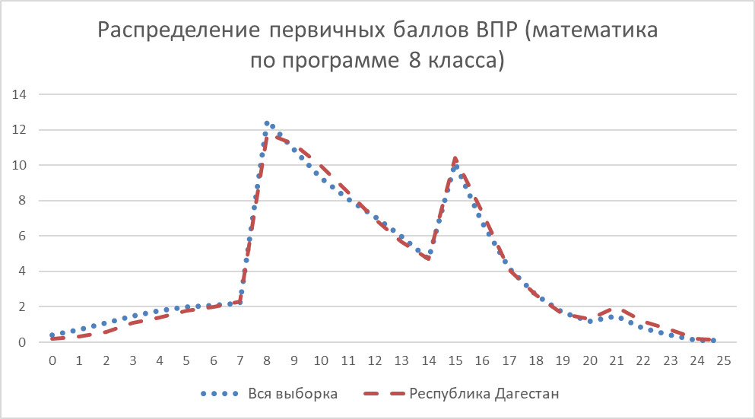

Рисунок – Распределение первичных баллов ВПР2022 по математике по программе 8 класса

Вместе с тем аналогичная тенденция в неравномерном колебании данного показателя просматривается в картине распределения баллов по всей выборке проведения ВПР в регионах Российской Федерации. Это свидетельствует о том, что полученные по Республике Дагестан результаты в целом достоверны, а особенности распределения первичных баллов обусловлены неравномерным распределением заданий по уровню сложности.

Выполнение заданий по математике по программе 8 класса представлено в таблице Таблица 31.

Таблица – Выполнение заданий ВПР по математике по программе 8 класса

| **Блоки ПООП обучающийся научится / получит возможность научиться или проверяемые требования (умения) в соответствии с ФГОС (ФК ГОС)** | **Макс балл** | **Республика Дагестан** | **РФ** |
| --- | --- | --- | --- |
| 1. 1. Развитие представлений о числе и числовых системах от натуральных до действительных чисел. Оперировать на базовом уровне понятиями «обыкновенная дробь», «смешанное число», «десятичная дробь» | 1 | 91,28 | 83,36 |
| 2. 2. Овладение приёмами решения уравнений, систем уравнений. Оперировать на базовом уровне понятиями «уравнение», «корень уравнения»; решать линейные и квадратные уравнения / решать квадратные уравнения и уравнения, сводимые к ним с помощью тождественных преобразований | 1 | 84,6 | 71,96 |
| 3. 3. Развитие умений применять изученные понятия, результаты, методы для задач практического характера и задач из смежных дисциплин. Составлять числовые выражения при решении практических задач | 1 | 83,14 | 75,48 |
| 4. 4. Развитие представлений о числе и числовых системах от натуральных до действительных чисел. Знать свойства чисел и арифметических действий | 1 | 72,71 | 66,61 |
| 5. 5. Овладение системой функциональных понятий, развитие умения использовать функционально-графические представления. Строить график линейной функции | 1 | 71,57 | 58,26 |
| 6. 6. Развитие умения применять изученные понятия, результаты, методы для задач практического характера и задач из смежных дисциплин, умения извлекать информацию, представленную в таблицах, на диаграммах, графиках. Читать информацию, представленную в виде таблицы, диаграммы, графика; использовать графики реальных процессов и зависимостей для определения их свойств / извлекать, интерпретировать информацию, представленную в таблицах и на диаграммах, отражающую характеристики реальных процессов | 2 | 45,15 | 58,39 |
| 7. 7. Умения извлекать информацию, представленную в Таблицах, на диаграммах, графиках, описывать и анализировать массивы данных с помощью подходящих статистических характеристик. Читать информацию, представленную в виде таблицы, диаграммы, графика | 1 | 57,83 | 51,31 |
| 8. 8. Развитие представлений о числе и числовых системах от натуральных до действительных чисел. Оценивать значение квадратного корня из положительного числа / знать геометрическую интерпретацию целых, рациональных, действительных чисел | 2 | 63,3 | 70,63 |
| 9. 9. Овладение символьным языком алгебры. Выполнять несложные преобразования дробно-линейных выражений, использовать формулы сокращённого умножения | 1 | 57,63 | 45,06 |
| 10. 10. Формирование представлений о простейших вероятностных моделях. Оценивать вероятность события в простейших случаях / оценивать вероятность реальных событий и явлений в различных ситуациях | 1 | 62,6 | 54,27 |
| 11. 11. Умение применять изученные понятия, результаты, методы для решения задач практического характера и задач из смежных дисциплин. Решать задачи на покупки; находить процент от числа, число по проценту от него, процентное отношение двух чисел, процентное снижение или процентное повышение величины | 1 | 60,65 | 52,19 |
| 12. 12. Овладение геометрическим языком, формирование систематических знаний о плоских фигурах и их свойствах, использование геометрических понятий и теорем. Оперировать на базовом уровне понятиями геометрических фигур, извлекать информацию о геометрических фигурах, представленную на чертежах в явном виде, применять для решения задач геометрические факты | 1 | 51,38 | 48,92 |
| 13. 13. Овладение геометрическим языком, формирование систематических знаний о плоских фигурах и их свойствах, использование геометрических понятий и теорем. Оперировать на базовом уровне понятиями геометрических фигур, применять для решения задач геометрические факты | 1 | 55,5 | 48,62 |
| 14. 14. Овладение геометрическим языком; формирование систематических знаний о плоских фигурах и их свойствах, использование геометрических понятий и теорем. Оперировать на базовом уровне понятиями геометрических фигур, приводить примеры и контрпримеры для подтверждения высказываний | 1 | 64,5 | 64,79 |
| 15. 15. Развитие умений моделировать реальные ситуации на языке геометрии, исследовать построенную модель с использованием геометрических понятий и теорем, аппарата алгебры. Использовать свойства геометрических фигур для решения задач практического содержания | 2 | 20,29 | 16,67 |
| 16.1. 16.1. Развитие умения использовать функционально графические представления для описания реальных зависимостей. Представлять данные в виде таблиц, диаграмм, графиков / иллюстрировать с помощью графика реальную зависимость или процесс по их характеристикам | 1 | 37,54 | 56 |
| 16.2. 16.2. Развитие умения использовать функционально графические представления для описания реальных зависимостей. Представлять данные в виде таблиц, диаграмм, графиков / иллюстрировать с помощью графика реальную зависимость или процесс по их характеристикам | 1 | 24,72 | 39,08 |
| 17. 17. Овладение геометрическим языком, формирование систематических знаний о плоских фигурах и их свойствах, использование геометрических понятий и теорем. Оперировать на базовом уровне понятиями геометрических фигур / применять геометрические факты для решения задач, в том числе предполагающих несколько шагов решения | 1 | 15,93 | 14,19 |
| 18. 18. Развитие умения применять изученные понятия, результаты, методы для решения задач практического характера, умений моделировать реальные ситуации на языке алгебры, исследовать построенные модели с использованием аппарата алгебры. Решать задачи разных типов (на производительность, движение) / решать простые и сложные задачи разных типов, выбирать соответствующие уравнения или системы уравнений для составления математической модели заданной реальной ситуации или прикладной задачи | 2 | 15,6 | 12,72 |
| 19. 19. Развитие умений точно и грамотно выражать свои мысли с применением математической терминологии и символики, проводить классификации, логические обоснования, доказательства. Решать простые и сложные задачи разных типов, а также задачи повышенной трудности | 2 | 8,98 | 7,44 |

Среднее значение решаемости 9 классов заданий по математике в Республике Дагестан на 2,45% выше среднего значения РФ.

Более 90% обучающихся успешно справились с заданием **1** на владение понятиями «отрицательное число», «обыкновенная дробь», «десятичная дробь», вычислительными навыками. Более 80% обучающихся успешно справились с заданием **2** на владение понятиями «уравнение», «корень уравнения», решение линейных и квадратных уравнений и заданием **3** на решение практических задач из смежных дисциплин.

Задания **6, 8, 14** и **16 (1 часть и 2 часть)** в регионе выполнила меньшая доля обучающихся, чем в общей выборке по стране. В остальных заданиях решаемость по региону выше, чем по общей выборке.

Из заданий повышенного уровня более половины (63,3%) обучающихся региона справились с заданием **8**, на сравнение действительных чисел (на 7,33% меньше, чем по РФ).

Минимальное число участников из заданий повышенного уровня справились с заданием **17** (15,93%) на применение геометрических фактов для решения задач, в том числе предполагающих несколько шагов решения, заданием **15** (20,29%) на использование свойств геометрических фигур для решения задач практического содержания и заданием **18** (15,6%) на проверку умения решать текстовые задачи на производительность, движение.

С заданием 19 высокого уровня, направленным на проверку логического мышления, умения проводить математические рассуждения, справилось только 8,98% девятиклассников.

Таким образом, среди вопросов, вызвавших наибольшее затруднение, преобладают задания, требующие внимательного анализа условий и выработки стратегии решения при отсутствии единого детального алгоритма действий для данного типа задач, умения оперировать свойствами геометрических фигур, знать геометрические факты и уметь применять их при решении практических задач и требующие, умения логически мыслить и проводить математические рассуждения.

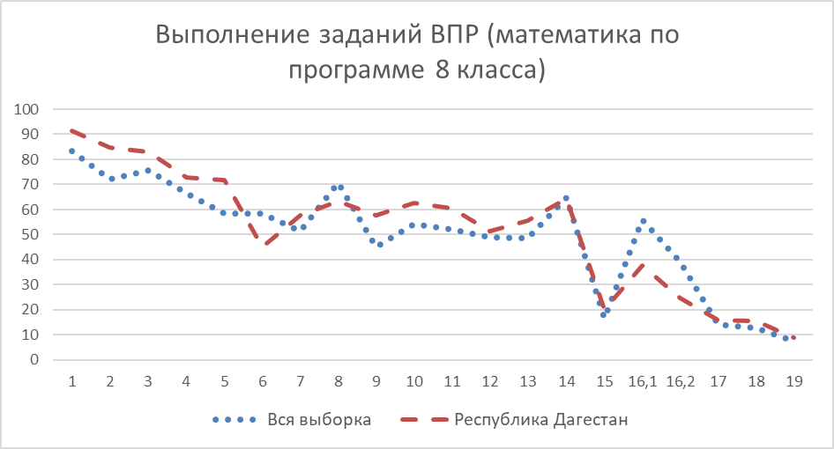

Рисунок – Выполнение заданий ВПР по математике по программе 8 класса

Как следует из диаграммы на рисунке Рисунок 10, качество выполнения отдельных заданий ВПР по математике, в целом, соответствует тенденциям, проявившимся по всей выборке. На диаграмме прослеживается тенденция к снижению результативности выполнения заданий, связанная с нарастанием уровня их сложности.

Наиболее существенная разница в проценте решаемости наблюдается в задании 16.1 – в регионе на 18,46% ниже, чем по РФ. В заданиях 6 и 16.2 также наблюдается существенная разница – в регионе справились на 13,24% и 14,36% меньше обучающихся, чем по РФ соответственно.

С заданиями 2, 5 и 9 обучающие Республики Дагестан справились гораздо успешнее, чем по РФ – решаемость на 13,31%, 12,64% и 12,57% выше соответственно.

## **ОСНОВНЫЕ РЕЗУЛЬТАТЫ ВЫПОЛНЕНИЯ ВПР ПО РУССКОМУ ЯЗЫКУ**

В написании ВПР по русскому языку в 2022 году участие принял 196 401 обучающийся Республики Дагестан.

## **РЕЗУЛЬТАТЫ ВЫПОЛНЕНИЯ ВПР ОБУЧАЮЩИХСЯ 5 КЛАССА (ПО ПРОГРАММЕ 4 КЛАССА) ПО РУССКОМУ ЯЗЫКУ**

В 2022 году в написании ВПР по материалам 4-го класса приняли участие 43817 обучающихся из 1240 образовательных организаций Республики Дагестан, реализующих основную общеобразовательную программу начального общего образования. В 2021 году принимали участие 44160 обучающихся 4-х классов.

Информация о количестве участников проверочных работ приведена в таблице Таблица 32.

Таблица – Общая характеристика участников ВПР2022 по русскому языку по программе 4 класса

|  |  |  |
| --- | --- | --- |
| **Показатель** | **2021** | **2022** |
| Количество ОО | 1281 | 1240 |
| Количество участников, чел | 44160 | 43817 |

**Структура проверочной работы**

Тексты заданий в вариантах ВПР в целом соответствовали формулировкам, принятым в учебниках, включенных в Федеральный перечень учебников, рекомендуемых Министерством просвещения РФ к использованию при реализации имеющих государственную аккредитацию образовательных программ начального общего образования. Каждый вариант проверочной работы включал в себя 15 заданий: 13 заданий базового уровня, 2 – повышенного, и состояла из двух частей, которые выполнялись в разные дни и различались по содержанию и количеству заданий.

Часть 1 содержала 3 задания: диктант (задание 1) и 2 задания по написанному тексту. Часть 2 состояла из 12 заданий, 9 заданий относились к приведенному в варианте ВПР тексту для чтения.

Основу первой части проверочной работы составил диктант, который позволил проверить уровень сформированности видов речевой деятельности: слушания, говорения, чтения, письма, умение выпускников начальной школы писать под диктовку тексты в соответствии с изученными правилами.

Задания второй части ВПР были направлены на проверку умений работать с текстом (определять главную мысль, делить текст на смысловые части), а также – на проверку базовых предметных знаний и умений, сформированности УУД.

Кроме того, проверяемые в заданиях 4, 6-10 и 15 умения востребованы в жизненных ситуациях межличностного устного и письменного общения.

**Система оценивания выполнения работы**

Полностью правильно выполненная работа оценивалась 38 баллами. Перевод первичных баллов в отметки по пятибалльной шкале представлен в таблице Таблица 33.

Таблица – Перевод первичных баллов ВПР2022 по русскому языку по программе 4 класса

|  |  |  |  |  |
| --- | --- | --- | --- | --- |
| Отметка по пятибалльной шкале | «2» | «3» | «4» | «5» |
| Первичные баллы | 0-13 | 14-23 | 24-32 | 33-38 |

Выполнение задания 1 оценивается по критериям от 0 до 7 баллов. Ответ на каждое из заданий 2, 7, 12, 13, 15 оценивается от 0 до 3 баллов. Ответы на задание 3 по пункту 1) оцениваются от 0 до 1 балла, по пункту 2) – от 0 до 3 баллов. Ответ на каждое из заданий 4, 6, 8, 11 оценивается от 0 до 2 баллов. Правильный ответ на каждое из заданий 5, 9, 10, 14 оценивается 1 баллом.

**Общая характеристика результатов выполнения работы**

Средний балл выполнения ВПР по русскому языку в 5-классах (по программе 4-го класса) в Республике Дагестан составил 22,68 баллов.

Распределение участников по полученным отметкам в разрезе показателей республики за 2021 и 2022 гг. приведено в таблице Таблица 34.

Не преодолели минимальный порог для получения удовлетворительной оценки в 2022 году 11,06% от общего числа участников среди обучающихся 5 классов РД по программе 4 класса (по всей выборке этот показатель 8,63%).

Среди обучающихся 5 классов РД отметку «3» по математике получили 39,86% участников.

Отметку «4» получили 36,93% обучающихся 5 классов.

Максимальную отметку получили 12,14% участников.

Таблица – Распределение участников по полученным отметкам по ВПР в разрезе показателей республики за 2021 и 2022 гг. по русскому языку по программе 4 класса

|  |  |  |  |  |  |
| --- | --- | --- | --- | --- | --- |
| **Группы участников** | **Кол-во участников** | **Распределение участников по отметкам** | | | |
| **2** | **3** | **4** | **5** |
| **2021 год** | | | | | |
| Вся выборка | 1510998 | 5,57 | 28,83 | 46,2 | 19,39 |
| Республика Дагестан | 44160 | 8,86 | 33,4 | 40,09 | 17,65 |
| **2022 год** | | | | | |
| Вся выборка | 1383320 | 8,63 | 34,01 | 43,53 | 13,83 |
| Республика Дагестан | 43817 | 11,06 | 39,86 | 36,93 | 12,14 |

Результаты выполнения проверочной работы в 2022 году показали, что с предложенными заданиями по русскому языку справились 88,93% обучающихся. По России данный результат составил 91,37%.

На отметки «4» и «5» написали работу по русскому языку чуть менее половины обучающихся, 49,07% пятиклассников РД, что на 8,29% ниже показателя по Российской Федерации (57,36%). Результаты в 2021 году немного выше – по региону качество обучения составило 57,74%, по РФ – 65,59%.

Таким образом, результаты Республики Дагестан по итогам выполнения ВПР за 4 класс ниже аналогичных средних показателей по Российской Федерации.

Распределение участников ВПР в разрезе АТЕ по полученным отметкам представлено в таблице Таблица 35.

Таблица – Распределение участников ВПР2022 Республики Дагестан по отметкам в разрезе АТЕ по русскому языку по программе 4 класса

| **Группы участников** | **Кол-во ОО** | **Кол-во участников** | **2 (%)** | **3 (%)** | **4 (%)** | **5 (%)** |
| --- | --- | --- | --- | --- | --- | --- |
| Республика Дагестан | 1240 | 43817 | 11,06 | 39,86 | 36,93 | 12,14 |
| город Махачкала | 64 | 8639 | 14,08 | 40,51 | 34,47 | 10,94 |
| Агульский район | 13 | 72 | 2,78 | 34,72 | 40,28 | 22,22 |
| Акушинский район | 44 | 587 | 8,69 | 46,34 | 34,41 | 10,56 |
| Ахвахский район | 12 | 88 | 11,36 | 40,91 | 37,5 | 10,23 |
| Ахтынский район | 16 | 279 | 5,38 | 25,45 | 40,14 | 29,03 |
| Бабаюртовский район | 20 | 797 | 10,41 | 40,28 | 34,63 | 14,68 |
| Бежтинский участок | 7 | 89 | 6,74 | 48,31 | 26,97 | 17,98 |
| Ботлихский район | 25 | 546 | 6,41 | 37,18 | 39,93 | 16,48 |
| Буйнакский район | 36 | 1197 | 13,87 | 41,44 | 36,17 | 8,52 |
| Гергебильский район | 11 | 247 | 18,62 | 44,94 | 27,53 | 8,91 |
| город Буйнакск | 11 | 874 | 8,7 | 40,73 | 37,87 | 12,7 |
| город Дагестанские Огни | 8 | 606 | 7,76 | 37,95 | 40,59 | 13,7 |
| город Дербент | 21 | 1936 | 6,15 | 35,64 | 42,51 | 15,7 |
| город Избербаш | 7 | 847 | 6,38 | 34,95 | 40,5 | 18,18 |
| город Каспийск | 16 | 2138 | 7,11 | 34,94 | 39,94 | 18,01 |
| город Кизилюрт | 7 | 740 | 9,46 | 38,38 | 39,32 | 12,84 |
| город Кизляр | 9 | 810 | 9,01 | 36,67 | 42,84 | 11,48 |
| город Хасавюрт | 20 | 2235 | 9,35 | 48,5 | 34,72 | 7,43 |
| город Южно-Сухокумск | 3 | 156 | 13,46 | 23,72 | 47,44 | 15,38 |
| Гумбетовский район | 17 | 144 | 6,25 | 36,11 | 48,61 | 9,03 |
| Гунибский район | 24 | 168 | 5,95 | 34,52 | 42,86 | 16,67 |
| Дахадаевский район | 41 | 325 | 12 | 40 | 39,38 | 8,62 |
| Дербентский район | 42 | 1422 | 8,37 | 41,77 | 39,03 | 10,83 |
| Докузпаринский район | 10 | 186 | 7,53 | 51,08 | 32,8 | 8,6 |
| Казбековский район | 12 | 612 | 18,3 | 43,95 | 33,99 | 3,76 |
| Кайтагский район | 26 | 477 | 11,53 | 43,19 | 33,96 | 11,32 |
| Карабудахкентский район | 27 | 1634 | 25,64 | 40,02 | 27,6 | 6,73 |
| Каякентский район | 17 | 867 | 8,19 | 42,1 | 36,91 | 12,8 |
| Кизилюртовский район | 23 | 1228 | 11,24 | 39,41 | 35,91 | 13,44 |
| Кизлярский район | 43 | 1204 | 13,87 | 45,51 | 34,14 | 6,48 |
| Кулинский район | 11 | 55 | 10,91 | 41,82 | 29,09 | 18,18 |
| Кумторкалинский район | 8 | 526 | 3,99 | 37,64 | 37,07 | 21,29 |
| Курахский район | 17 | 165 | 13,33 | 32,12 | 33,33 | 21,21 |
| Лакский район | 12 | 72 | 15,28 | 44,44 | 36,11 | 4,17 |
| Левашинский район | 39 | 1035 | 10,24 | 43,09 | 36,33 | 10,34 |
| Магарамкентский район | 31 | 691 | 5,07 | 35,6 | 43,85 | 15,48 |
| Новолакский район | 23 | 735 | 10,48 | 42,31 | 35,24 | 11,97 |
| Ногайский район | 16 | 404 | 12,87 | 31,68 | 40,1 | 15,35 |
| Республика Дагестан (региональное подчинение) | 21 | 898 | 13,25 | 40,09 | 36,19 | 10,47 |
| Рутульский район | 22 | 186 | 3,23 | 31,18 | 53,23 | 12,37 |
| Сергокалинский район | 21 | 344 | 5,81 | 36,92 | 45,06 | 12,21 |
| Сулейман-Стальский район | 31 | 569 | 5,98 | 38,66 | 40,07 | 15,29 |
| Табасаранский район | 57 | 804 | 8,33 | 38,06 | 41,29 | 12,31 |
| Тарумовский район | 16 | 478 | 12,55 | 39,54 | 37,24 | 10,67 |
| Территориальное управление образования в зоне отгонного животноводства | 74 | 1003 | 7,98 | 40,68 | 38,38 | 12,96 |
| Тляратинский район | 22 | 169 | 3,55 | 37,87 | 42,01 | 16,57 |
| Унцукульский район | 13 | 249 | 7,63 | 32,53 | 42,17 | 17,67 |
| Хасавюртовский район | 53 | 3155 | 12,14 | 38,38 | 36,23 | 13,25 |
| Хивский район | 21 | 216 | 12,96 | 41,67 | 32,41 | 12,96 |
| Хунзахский район | 25 | 229 | 7,42 | 41,92 | 41,92 | 8,73 |
| Цумадинский район | 18 | 234 | 6,84 | 38,89 | 35,9 | 18,38 |
| Цунтинский район | 17 | 154 | 14,29 | 35,71 | 41,56 | 8,44 |
| Чародинский район | 12 | 109 | 14,68 | 33,03 | 43,12 | 9,17 |
| Шамильский район | 28 | 187 | 10,16 | 44,92 | 38,5 | 6,42 |

Наибольшая доля участников, получивших по ВПР по русскому языку отметку «2», (более 25%) зафиксирована в Карабудахкентском районе – 25,64%, что на 17,01% больше среднего значения по региону – 8,63%. В четырех АТЕ – Кумторкалинском, Тляратинском, Рутульском, Агульском муниципальных районах – доля участников, не справившихся с заданиями составила менее 5%.

Более 25% выполнили задания на отметку «5» выполнили обучающиеся Ахтынского муниципального района – 29,03%. При этом, в данной АТЕ наибольшие показатели по региону успеваемости и качества обучения.

Данные об успеваемости и качестве образования по результатам ВПР по русскому языку в 5 классах (по программе 4 класса) РД в разрезе АТЕ представлены в таблице Таблица 36.

Таблица – Уровень обученности и качество обучения по результатам ВПР2022 участников Республике Дагестан в разрезе АТЕ по русскому языку по программме 4 класса

| **Территориальное управление** | **Успеваемость**  **(доля участников, получивших отметки «3», «4» и «5»), %** | **Качество**  **(доля участников, получивших отметки «4» и «5»), %** |
| --- | --- | --- |
| Вся выборка | 91,37 | 57,36 |
| Республика Дагестан | 88,93 | 49,07 |
| город Махачкала | 85,92 | 45,41 |
| Агульский район | 97,22 | 62,5 |
| Акушинский район | 91,31 | 44,97 |
| Ахвахский район | 88,64 | 47,73 |
| Ахтынский район | 94,62 | 69,17 |
| Бабаюртовский район | 89,59 | 49,31 |
| Бежтинский участок | 93,26 | 44,95 |
| Ботлихский район | 93,59 | 56,41 |
| Буйнакский район | 86,13 | 44,69 |
| Гергебильский район | 81,38 | 36,44 |
| город Буйнакск | 91,3 | 50,57 |
| город Дагестанские Огни | 92,24 | 54,29 |
| город Дербент | 93,85 | 58,21 |
| город Избербаш | 93,63 | 58,68 |
| город Каспийск | 92,89 | 57,95 |
| город Кизилюрт | 90,54 | 52,16 |
| город Кизляр | 90,99 | 54,32 |
| город Хасавюрт | 90,65 | 42,15 |
| город Южно-Сухокумск | 86,54 | 62,82 |
| Гумбетовский район | 93,75 | 57,64 |
| Гунибский район | 94,05 | 59,53 |
| Дахадаевский район | 88 | 48 |
| Дербентский район | 91,63 | 49,86 |
| Докузпаринский район | 92,48 | 41,4 |
| Казбековский район | 81,7 | 37,75 |
| Кайтагский район | 88,47 | 45,28 |
| Карабудахкентский район | 74,35 | 34,33 |
| Каякентский район | 91,81 | 49,71 |
| Кизилюртовский район | 88,76 | 49,35 |
| Кизлярский район | 86,13 | 40,62 |
| Кулинский район | 89,09 | 47,27 |
| Кумторкалинский район | 96 | 58,36 |
| Курахский район | 86,66 | 54,54 |
| Лакский район | 84,72 | 40,28 |
| Левашинский район | 89,76 | 46,67 |
| Магарамкентский район | 94,93 | 59,33 |
| Новолакский район | 89,52 | 47,21 |
| Ногайский район | 87,13 | 55,45 |
| Республика Дагестан (региональное подчинение) | 86,75 | 46,66 |
| Рутульский район | 96,78 | 65,6 |
| Сергокалинский район | 94,19 | 57,27 |
| Сулейман-Стальский район | 94,02 | 55,36 |
| Табасаранский район | 91,66 | 53,6 |
| Тарумовский район | 87,45 | 47,91 |
| Территориальное управление образования в зоне отгонного животноводства | 92,02 | 51,34 |
| Тляратинский район | 96,45 | 58,58 |
| Унцукульский район | 92,37 | 59,84 |
| Хасавюртовский район | 87,86 | 49,48 |
| Хивский район | 87,04 | 45,37 |
| Хунзахский район | 92,57 | 50,65 |
| Цумадинский район | 93,17 | 54,28 |
| Цунтинский район | 85,71 | 50 |
| Чародинский район | 85,32 | 52,29 |
| Шамильский район | 89,84 | 44,92 |

В целом в Республике Дагестан хороший показатель успеваемости – во всех АТЕ с заданиями ВПР по русскому языку справились более 75% обучающихся 5 классов (по программе 4 класса), за исключением Карабудахкентского района, где успеваемость составила 74,35%. Средний показатель по региону – 88,93%, по РФ – 91,37%.

В то же время, необходимо отметить долю ОО с признаками необъективного проведения в АТЕ Республики Дагестан (см. Таблица 1).

Распределение баллов участников ВПР по русскому языку в 5 классах в 2022 году несколько отличается от нормального распределения (Рисунок 11).

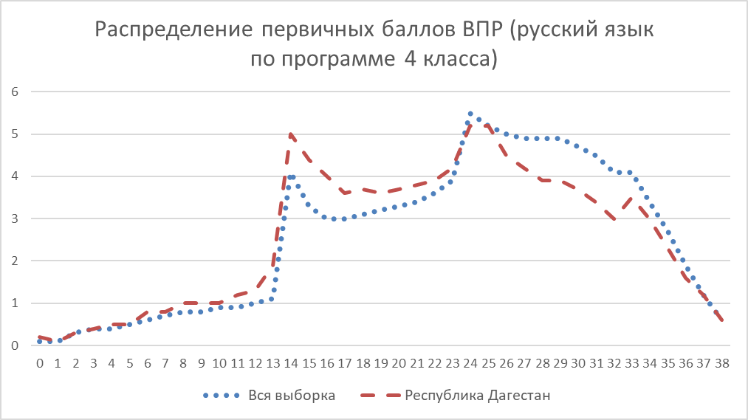

Рисунок – Распределение первичных баллов ВПР2022 по русскому языку по программе 4 класса

Аналогичная тенденция в неравномерном колебании данного показателя просматривается в картине распределения баллов по всей выборке проведения ВПР в регионах Российской Федерации. Это свидетельствует о том, что полученные по Республике Дагестан результаты в целом достоверны, а особенности распределения первичных баллов обусловлены неравномерным распределением заданий по уровню сложности.

Выполнение заданий по русскому языку по программе 4 класса представлено в таблице Таблица 37.

Таблица – Выполнение заданий ВПР по русскому языку по программе 4 класса

| **Блоки ПООП обучающийся научится / получит возможность научиться или проверяемые требования (умения) в соответствии с ФГОС (ФК ГОС)** | **Макс балл** | **Республика Дагестан** | **РФ** |
| --- | --- | --- | --- |
| 1К1. 1K1. Умение писать текст под диктовку, соблюдая в практике письма, изученные орфографические и пунктуационные нормы. Писать под диктовку тексты в соответствии с изученными правилами правописания; проверять предложенный текст, находить и исправлять орфографические и пунктуационные ошибки. Осознавать место возможного возникновения орфографической ошибки; при работе над ошибками осознавать причины появления ошибки и определять способы действий, помогающие предотвратить ее в последующих письменных работах | 4 | 57,93 | 58,42 |
| 1К2. 1K2. Умение писать текст под диктовку, соблюдая в практике письма, изученные орфографические и пунктуационные нормы. Писать под диктовку тексты в соответствии с изученными правилами правописания; проверять предложенный текст, находить и исправлять орфографические и пунктуационные ошибки. Осознавать место возможного возникновения орфографической ошибки; при работе над ошибками осознавать причины появления ошибки и определять способы действий, помогающие предотвратить ее в последующих письменных работах | 3 | 81,65 | 83,64 |
| 2. 2. Умение распознавать однородные члены предложения. Выделять предложения с однородными членами | 3 | 59,5 | 57,43 |
| 3.1. 3.1. Умение распознавать главные члены предложения. Находить главные и второстепенные (без деления на виды) члены предложения | 1 | 79,75 | 80,04 |
| 3.2. 3.2. Умение распознавать части речи. Распознавать грамматические признаки слов; с учетом совокупности выявленных признаков (что называет, на какие вопросы отвечает, как изменяется) относить слова к определенной группе основных частей речи | 3 | 60,98 | 69,1 |
| 4. 4. Умение распознавать правильную орфоэпическую норму. Соблюдать нормы русского литературного языка в собственной речи и оценивать соблюдение этих норм в речи собеседников (в объеме представленного в учебнике материала) | 2 | 70,83 | 72,26 |
| 5. 5. Умение классифицировать согласные звуки. Характеризовать звуки русского языка: согласные звонкие/глухие | 1 | 78,67 | 70,82 |
| 6. 6. Умение распознавать основную мысль текста при его письменном предъявлении; адекватно формулировать основную мысль в письменной форме, соблюдая нормы построения предложения и словоупотребления. Определять тему и главную мысль текста | 2 | 54,46 | 54,06 |
| 7. 7. Умение составлять план прочитанного текста (адекватно воспроизводить прочитанный текст с заданной степенью свернутости) в письменной форме, соблюдая нормы построения предложения и словоупотребления. Делить тексты на смысловые части, составлять план текста | 3 | 48,34 | 59,3 |
| 8. 8. Умение строить речевое высказывание заданной структуры (вопросительное предложение) в письменной форме по содержанию прочитанного текста. Задавать вопросы по содержанию текста и отвечать на них, подтверждая ответ примерами из текста | 2 | 53,41 | 65,47 |
| 9. 9. Умение распознавать значение слова; адекватно формулировать значение слова в письменной форме, соблюдая нормы построения предложения и словоупотребления. Определять значение слова по тексту | 1 | 75,94 | 73,06 |
| 10. 10. Умение подбирать к слову близкие по значению слова. Подбирать синонимы для устранения повторов в тексте | 1 | 72,17 | 67,82 |
| 11. 11. Умение классифицировать слова по составу. Находить в словах с однозначно выделяемыми морфемами окончание, корень, приставку, суффикс | 2 | 63,23 | 61,11 |
| 12.1. 12.1. Умение распознавать имена существительные в предложении, распознавать грамматические признаки имени существительного. Распознавать грамматические признаки слов, с учетом совокупности выявленных признаков относить слова к определенной группе основных частей речи / Проводить морфологический разбор имен существительных по предложенному в учебнике алгоритму; оценивать правильность проведения морфологического разбора; находить в тексте предлоги с именами существительными, к которым они относятся | 1 | 65,72 | 67,45 |
| 12.2. 12.2. Умение распознавать имена существительные в предложении, распознавать грамматические признаки имени существительного. Распознавать грамматические признаки слов, с учетом совокупности выявленных признаков относить слова к определенной группе основных частей речи / Проводить морфологический разбор имен существительных по предложенному в учебнике алгоритму; оценивать правильность проведения морфологического разбора; находить в тексте предлоги с именами существительными, к которым они относятся | 2 | 50,35 | 61,05 |
| 13.1. 13.1. Умение распознавать имена прилагательные в предложении, распознавать грамматические признаки имени прилагательного. Распознавать грамматические признаки слов, с учетом совокупности выявленных признаков относить слова к определенной группе основных частей речи / Проводить морфологический разбор имен прилагательных по предложенному в учебнике алгоритму, оценивать правильность проведения морфологического разбора | 1 | 62,13 | 64,74 |
| 13.2. 13.2. Умение распознавать имена прилагательные в предложении, распознавать грамматические признаки имени прилагательного. Распознавать грамматические признаки слов, с учетом совокупности выявленных признаков относить слова к определенной группе основных частей речи / Проводить морфологический разбор имен прилагательных по предложенному в учебнике алгоритму, оценивать правильность проведения морфологического разбора | 2 | 42,4 | 52,04 |
| 14. 14. Умение распознавать глаголы в предложении. Распознавать грамматические признаки слов, с учетом совокупности выявленных признаков относить слова к определенной группе основных частей речи | 1 | 71,68 | 76,85 |
| 15.1. 15.1. Умение на основе данной информации и собственного жизненного опыта обучающихся определять конкретную жизненную ситуацию для адекватной интерпретации данной информации, соблюдая при письме изученные орфографические и пунктуационные нормы. Интерпретация содержащейся в тексте информации | 2 | 36,22 | 40,35 |
| 15.2. 15.2. Умение на основе данной информации и собственного жизненного опыта обучающихся определять конкретную жизненную ситуацию для адекватной интерпретации данной информации, соблюдая при письме изученные орфографические и пунктуационные нормы. Интерпретация содержащейся в тексте информации | 1 | 37,28 | 37,27 |

Средняя решаемость всех заданий в совокупности по Республике Дагестан ниже на 2,48%, чем по РФ.

Задание **1** оценивается от 0 до 7 баллов и разделено на 2 части: **1К1** оценивается от 0 до 4 баллов и проверяет соблюдение орфографических норм, **1К2** оценивается от 0 до 3 баллов и проверяет соблюдение пунктуационных норм. Наиболее успешно из всех заданий обучающиеся 5 классов региона справились с заданием **1К2** – 81,65%. При этом, орфографических ошибок допущено гораздо больше – с заданием **1К1** успешно справились чуть более половины (57,93%). В разрезе Российской Федерации результаты отличаются незначительно – с заданием **1К1** справились 58,42% обучающихся, с заданием **1К2** справились 83,64% обучающихся 5 классов.

Задание **3** также разделено на 2 части: **3.1** проверяет умение распознавать главные члены предложение, **3.2** проверяет умение распознавать части речи. С заданием **3.1**, которое оценивалось 1 баллом, успешно справились 79,75% обучающихся, по РФ справились на 0,29% больше обучающихся. С заданием **3.2**, которое оценивалось от 0 до 3 баллов, успешно справились 60,98% обучающихся 5 классов региона, что на 8,12% меньше, чем по РФ.

Более 75% обучающихся региона справились с заданиями базового уровня 5 (78,67% – умение классифицировать согласные звуки) и 9 (75,94% – умение распознавать значение слова; адекватно формулировать значение слова в письменной форме, соблюдая нормы построения предложения и словоупотребления).

Вместе с тем ряд заданий вызвал больше затруднений (достижение соответствующих планируемых результатов составило менее 50%), в том числе задания:

* 7 – проверяет предметное коммуникативное умение составлять план прочитанного текста в письменной форме, соблюдая нормы построения предложения и словоупотребления;
* 15 – предполагает адекватное понимание обучающимися письменно предъявляемой информации (общеучебные и коммуникативные универсальные учебные действия); умение интерпретировать информацию, содержащуюся в тексте.

Задание **15** также разделено на 2 части: **15.1** проверяет толкование ситуации в заданном контексте, **15.2** проверяет орфографические нормы.

Как следует из диаграммы на рисунке Рисунок 12, качество выполнения отдельных заданий ВПР по русскому языку соответствует тенденциям, проявившимся по всей выборке. Решаемость отдельных заданий в регионе чуть ниже, чем в Российской Федерации.

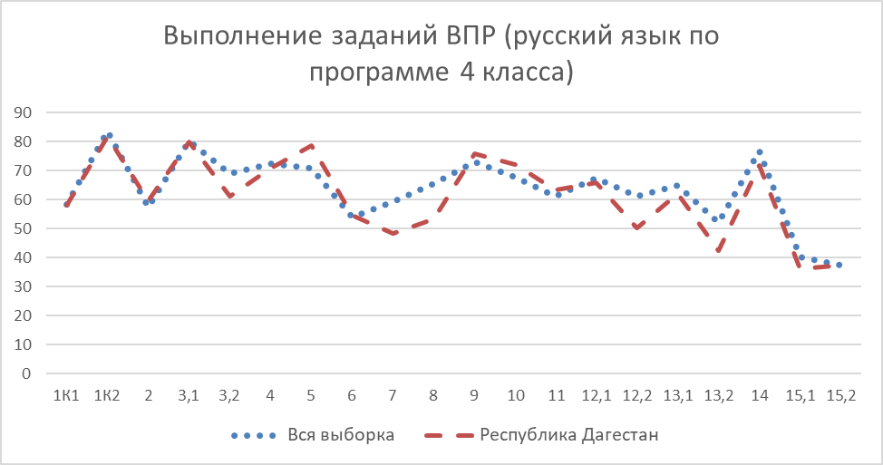

Рисунок – Выполнение заданий ВПР по русскому языку по программе 4 класса

Наиболее существенная разница в проценте решаемости (на 12,06% ниже по региону) наблюдается в задании 8, которое предполагает адекватное понимание и анализ обучающимися письменно предъявляемой текстовой информации (общеучебные и логические универсальные учебные действия), на основе которых выявляется способность строить речевое высказывание заданной структуры (вопросительное предложение) в письменной форме (правописные умения); одновременно с этим умение задавать вопрос показывает и уровень владения обучающимися коммуникативными универсальными учебными действиями, а умение преобразовывать воспринятую информацию в речевое высказывание – уровень владения общеучебными универсальными действиями.

Таким образом, среди заданий, вызвавших наибольшее затруднение, задания на толкование ситуации в заданном контексте, представление ситуации корректно с этической точки зрения, а также написание предложений без орфографических и пунктуационных ошибок.

## **РЕЗУЛЬТАТЫ ВЫПОЛНЕНИЯ ВПР ОБУЧАЮЩИХСЯ 6 КЛАССА (ПО ПРОГРАММЕ 5 КЛАССА) ПО РУССКОМУ ЯЗЫКУ**

В 2022 году в написании ВПР по материалам 5-го класса приняли участие 40350 обучающихся из 1238 образовательных организаций Республики Дагестан, реализующих основную общеобразовательную программу основного общего образования. В 2021 году принимали участие 41507 обучающихся 5-х классов.

Информация о количестве участников проверочных работ приведена в таблице Таблица 38.

Таблица – Общая характеристика участников ВПР2022 по русскому языку по программе 5 класса

|  |  |  |
| --- | --- | --- |
| **Показатель** | **2021** | **2022** |
| Количество ОО | 1240 | 1238 |
| Количество участников, чел | 41507 | 40350 |

**Структура проверочной работы**

Тексты заданий в вариантах ВПР в целом соответствовали формулировкам, принятым в учебниках, включенных в Федеральный перечень учебников, рекомендуемых Министерством просвещения РФ к использованию при реализации имеющих государственную аккредитацию образовательных программ основного общего образования.

Каждый вариант проверочной работы содержал 12 заданий, в том числе 5 заданий к приведенному тексту для чтения.

Задания 1-9 предполагали запись развернутого ответа, задания 10-12 - краткого ответа в виде слова (сочетания слов).

Задания проверочной работы направлены на выявление уровня владения обучающимися предметными правописными нормами современного русского литературного языка (орфографическими и правописными) и учебно-языковыми аналитическими умениями фонетического, морфемного, морфологического и синтаксического разборов, а также регулятивными и познавательными универсальными учебными действиями.

Все задания отнесены к базовому уровню сложности.

**Система оценивания выполнения работы**

Полностью правильно выполненная работа оценивалась 45 баллами. Перевод первичных баллов в отметки по пятибалльной шкале представлен в таблице Таблица 39.

Таблица – Перевод первичных баллов ВПР2022 по русскому языку по программе 5 класса

|  |  |  |  |  |
| --- | --- | --- | --- | --- |
| Отметка по пятибалльной шкале | «2» | «3» | «4» | «5» |
| Первичные баллы | 0-17 | 18-28 | 29-38 | 39-45 |

Как и в предыдущие годы, общий подход к оценке типов заданий, включенных в проверочную работу, существенно не изменился: максимальное количество баллов предусмотрено за выполнение задания 2 (фонетический, морфемный и морфологический анализ слова, синтаксический анализ словосочетания и предложения) – 12 баллов; а также задания 1 (соблюдение норм русского литературного языка) – 9 баллов.

Общий подход к оценке типов заданий, повторно включенных в проверочную работу, существенно не изменился.

**Общая характеристика результатов выполнения работы**

Средний балл выполнения ВПР по русскому языку в 6-классах (по программе 5-го класса) в Республике Дагестан составил 26,1 баллов.

Распределение участников по полученным отметкам в разрезе показателей республики за 2021 и 2022 гг. приведено в таблице Таблица 40.

Не преодолели минимальный порог для получения удовлетворительной оценки 12,34% от общего числа участников среди обучающихся 6 классов РД (по всей выборке этот показатель 13,25%).

Среди обучающихся 5 классов РД отметку «3» по математике получили 44,65% участников.

Отметку «4» получили 33,41% обучающихся 6 классов.

Максимальную отметку получили 9,6% участников.

Таблица – Распределение участников по полученным отметкам по ВПР в разрезе показателей республики за 2021 и 2022 гг. по русскому языку по программе 5 класса

|  |  |  |  |  |  |
| --- | --- | --- | --- | --- | --- |
| **Группы участников** | **Кол-во участников** | **Распределение участников по отметкам** | | | |
| **2** | **3** | **4** | **5** |
| **2021 год** | | | | | |
| Вся выборка | 1447733 | 13,79 | 38,87 | 34,51 | 12,84 |
| Республика Дагестан | 41507 | 14,44 | 42,87 | 32,72 | 9,98 |
| **2022 год** | | | | | |
| Вся выборка | 1376961 | 13,25 | 40,05 | 34,5 | 12,2 |
| Республика Дагестан | 40350 | 12,34 | 44,65 | 33,41 | 9,6 |

На отметки «4» и «5» (качество обучения) выполнили работу 43,01% обучающихся, что на 3,69% ниже среднего значения показателя по Российской Федерации (46,7%). Следует отметить, что в предыдущем году качество обучения в ОО региона по русскому языку отличалось от среднего по Российской Федерации на 4,65%.

Результаты выполнения проверочной работы показали, что с предложенными заданиями справились 87,66% шестиклассников, что на 0,91% выше показателя по Российской Федерации.

Таким образом, результаты Республики Дагестан по итогам выполнения ВПР по программе 5 класса схожи с аналогичными показателями по Российской Федерации.

Распределение участников ВПР в разрезе АТЕ по полученным отметкам представлено в таблице Таблица 41.

Таблица – Распределение участников ВПР2022 Республики Дагестан по отметкам в разрезе АТЕ по русскому языку по программе 5 класса

| **Группы участников** | **Кол-во ОО** | **Кол-во участников** | **2 (%)** | **3 (%)** | **4 (%)** | **5 (%)** |
| --- | --- | --- | --- | --- | --- | --- |
| Республика Дагестан | 1238 | 40350 | 12,34 | 44,65 | 33,41 | 9,6 |
| город Махачкала | 60 | 8139 | 13,7 | 44,31 | 31,9 | 10,1 |
| Агульский район | 14 | 67 | 0 | 37,31 | 49,25 | 13,43 |
| Акушинский район | 43 | 561 | 6,24 | 54,37 | 31,02 | 8,38 |
| Ахвахский район | 13 | 104 | 10,58 | 52,88 | 33,65 | 2,88 |
| Ахтынский район | 16 | 206 | 7,77 | 43,69 | 41,26 | 7,28 |
| Бабаюртовский район | 17 | 512 | 19,14 | 41,6 | 29,3 | 9,96 |
| Бежтинский участок | 7 | 80 | 22,5 | 40 | 27,5 | 10 |
| Ботлихский район | 25 | 582 | 4,3 | 46,05 | 36,25 | 13,4 |
| Буйнакский район | 36 | 1158 | 16,84 | 44,56 | 29,62 | 8,98 |
| Гергебильский район | 10 | 226 | 21,24 | 42,92 | 29,65 | 6,19 |
| город Буйнакск | 11 | 773 | 8,54 | 42,43 | 38,16 | 10,87 |
| город Дагестанские Огни | 8 | 581 | 8,26 | 44,41 | 38,04 | 9,29 |
| город Дербент | 21 | 1780 | 4,66 | 40,51 | 38,6 | 16,24 |
| город Избербаш | 7 | 684 | 5,12 | 42,25 | 40,35 | 12,28 |
| город Каспийск | 16 | 1959 | 8,78 | 42,73 | 39,05 | 9,44 |
| город Кизилюрт | 8 | 648 | 15,59 | 44,29 | 31,94 | 8,18 |
| город Кизляр | 9 | 821 | 9,38 | 47,87 | 31,06 | 11,69 |
| город Хасавюрт | 21 | 2220 | 12,49 | 52,29 | 27,91 | 7,31 |
| город Южно-Сухокумск | 4 | 168 | 13,69 | 45,24 | 29,76 | 11,31 |
| Гумбетовский район | 16 | 138 | 13,77 | 46,38 | 28,99 | 10,87 |
| Гунибский район | 24 | 180 | 6,67 | 37,22 | 44,44 | 11,67 |
| Дахадаевский район | 42 | 288 | 12,85 | 46,88 | 31,6 | 8,68 |
| Дербентский район | 43 | 1323 | 9,98 | 44,14 | 36,96 | 8,92 |
| Докузпаринский район | 9 | 162 | 9,88 | 41,36 | 38,27 | 10,49 |
| Казбековский район | 12 | 615 | 19,51 | 49,76 | 26,5 | 4,23 |
| Кайтагский район | 25 | 411 | 15,33 | 47,45 | 30,41 | 6,81 |
| Карабудахкентский район | 28 | 1503 | 26,48 | 40,92 | 28,81 | 3,79 |
| Каякентский район | 18 | 855 | 9,82 | 48,65 | 34,15 | 7,37 |
| Кизилюртовский район | 22 | 1054 | 10,15 | 45,54 | 35,96 | 8,35 |
| Кизлярский район | 43 | 1025 | 17,76 | 42,63 | 30,83 | 8,78 |
| Кулинский район | 11 | 51 | 11,76 | 43,14 | 39,22 | 5,88 |
| Кумторкалинский район | 8 | 456 | 12,28 | 47,59 | 32,89 | 7,24 |
| Курахский район | 16 | 157 | 4,46 | 36,94 | 43,95 | 14,65 |
| Лакский район | 15 | 65 | 16,92 | 55,38 | 23,08 | 4,62 |
| Левашинский район | 39 | 892 | 14,46 | 50,56 | 28,59 | 6,39 |
| Магарамкентский район | 31 | 614 | 7,49 | 42,51 | 40,07 | 9,93 |
| Новолакский район | 22 | 574 | 14,46 | 43,9 | 32,4 | 9,23 |
| Ногайский район | 16 | 334 | 18,26 | 35,63 | 35,03 | 11,08 |
| Республика Дагестан (региональное подчинение) | 21 | 641 | 12,48 | 37,6 | 34,63 | 15,29 |
| Рутульский район | 20 | 167 | 13,17 | 43,11 | 33,53 | 10,18 |
| Сергокалинский район | 21 | 315 | 10,79 | 40 | 40,63 | 8,57 |
| Сулейман-Стальский район | 33 | 497 | 5,63 | 45,47 | 35,61 | 13,28 |
| Табасаранский район | 56 | 805 | 7,83 | 41,37 | 39,63 | 11,18 |
| Тарумовский район | 16 | 448 | 12,72 | 46,88 | 29,69 | 10,71 |
| ГКУ ДО РД «РЦДО ЗОЖ» | 73 | 1016 | 9,84 | 46,16 | 33,66 | 10,33 |
| Тляратинский район | 24 | 178 | 6,74 | 36,52 | 51,69 | 5,06 |
| Унцукульский район | 15 | 276 | 8,39 | 47,45 | 35,04 | 9,12 |
| Хасавюртовский район | 53 | 2864 | 14,53 | 44,17 | 30,97 | 10,34 |
| Хивский район | 22 | 224 | 11,16 | 43,3 | 37,95 | 7,59 |
| Хунзахский район | 25 | 230 | 6,52 | 48,26 | 36,52 | 8,7 |
| Цумадинский район | 18 | 245 | 7,76 | 47,76 | 33,06 | 11,43 |
| Цунтинский район | 17 | 133 | 16,54 | 32,33 | 42,11 | 9,02 |
| Чародинский район | 10 | 116 | 18,97 | 39,66 | 35,34 | 6,03 |
| Шамильский район | 28 | 229 | 12,66 | 57,64 | 24,45 | 5,24 |

В Агульском МР нет участников ВПР по русскому языку, получивших отметку «2», т.е. успеваемость составила 100%.

В Ботлихском и Курахском муниципальных районах доля оценки «2» составила 4,3% и 4,46% соответственно.

Самые низкие показатели отметки «5» в Лакском, Казбековском, Карабудахкентском и Ахвахском муниципальных районах – менее 5%.

Наиболее успешно с ВПР по русскому языку справились пятиклассники ОО города Дербент – наибольшая по региону доля отметки «5» (16,24%). Показатель качества обучения города Дербент составил 54,84 (на 11,83% выше показателя по региону). При этом, доля отметки «2» в данной АТЕ составил менее 5%.

В то же время, необходимо отметить долю ОО с признаками необъективного проведения в данных АТЕ (см. Таблица 1).

Данные об успеваемости и качестве образования по результатам ВПР по русскому языку в 6 классах (по программе 5 класса) РД в разрезе АТЕ представлены в таблице Таблица 42.

Таблица – Уровень обученности и качество обучения по результатам ВПР2022 участников Республике Дагестан в разрезе АТЕ по русскому языку по программме 5 класса

| **Территориальное управление** | **Успеваемость**  **(доля участников, получивших отметки «3», «4» и «5»), %** | **Качество**  **(доля участников, получивших отметки «4» и «5»), %** |
| --- | --- | --- |
| Вся выборка | 86,75 | 46,7 |
| Республика Дагестан | 87,66 | 43,01 |
| город Махачкала | 86,31 | 42 |
| Дахадаевский район | 87,16 | 40,28 |
| Агульский район | 99,99 | 62,68 |
| Акушинский район | 93,77 | 39,4 |
| Ахвахский район | 89,41 | 36,53 |
| Ахтынский район | 92,23 | 48,54 |
| Бабаюртовский район | 80,86 | 39,26 |
| Бежтинский участок | 77,5 | 37,5 |
| Ботлихский район | 95,7 | 49,65 |
| Буйнакский район | 83,16 | 38,6 |
| Гергебильский район | 78,76 | 35,84 |
| Гумбетовский район | 86,24 | 39,86 |
| Гунибский район | 93,33 | 56,11 |
| Дербентский район | 90,02 | 45,88 |
| Докузпаринский район | 90,12 | 48,76 |
| Казбековский район | 80,49 | 30,73 |
| Кайтагский район | 84,67 | 37,22 |
| Кизилюртовский район | 89,85 | 44,31 |
| Сулейман-Стальский район | 94,36 | 48,89 |
| Карабудахкентский район | 73,52 | 32,6 |
| Каякентский район | 90,17 | 41,52 |
| Кизлярский район | 82,24 | 39,61 |
| Кулинский район | 88,24 | 45,1 |
| Кумторкалинский район | 87,72 | 40,13 |
| Курахский район | 95,54 | 58,6 |
| Лакский район | 83,08 | 27,7 |
| Левашинский район | 85,54 | 34,98 |
| Магарамкентский район | 92,51 | 50 |
| Новолакский район | 85,53 | 41,63 |
| Ногайский район | 81,74 | 46,11 |
| Рутульский район | 86,82 | 43,71 |
| Шамильский район | 87,33 | 29,69 |
| Сергокалинский район | 89,2 | 49,2 |
| Табасаранский район | 92,18 | 50,81 |
| Тарумовский район | 87,28 | 40,4 |
| Тляратинский район | 93,27 | 56,75 |
| Унцукульский район | 91,61 | 44,16 |
| Хасавюртовский район | 85,48 | 41,31 |
| Хивский район | 88,84 | 45,54 |
| Хунзахский район | 93,48 | 45,22 |
| Цумадинский район | 92,25 | 44,49 |
| Цунтинский район | 83,46 | 51,13 |
| Чародинский район | 81,03 | 41,37 |
| ГКУ ДО РД «РЦДО ЗОЖ» | 90,15 | 43,99 |
| город Дербент | 95,35 | 54,84 |
| город Буйнакск | 91,46 | 49,03 |
| город Хасавюрт | 87,51 | 35,22 |
| город Каспийск | 91,22 | 48,49 |
| город Кизляр | 90,62 | 42,75 |
| город Кизилюрт | 84,41 | 40,12 |
| город Избербаш | 94,88 | 52,63 |
| город Южно-Сухокумск | 86,31 | 41,07 |
| город Дагестанские Огни | 91,74 | 47,33 |
| Республика Дагестан (региональное подчинение) | 87,52 | 49,92 |

В целом в Республике Дагестан хороший показатель успеваемости – во всех АТЕ с заданиями ВПР по русскому языку справились более 75% обучающихся 6 классов (по программе 5 класса), за исключением Карабудахкентского муниципального района, где успеваемость составила 73,52%. Средний показатель по региону – 87,66%, по РФ – 86,75%.

Наибольший показатель качества обучения в регионе – в Агульском муниципальном районе – 62,68%, при этом показатель успеваемости – 100%.

Показатель качества обучения по результатам ВПР по русскому языку по программе 5 класса в 2022 году в Республике Дагестан в следующих АТЕ составил более 50%: Курахский (58,6%), Тляратинский (56,75%), Гунибский (56,11%), Цунтинский (51,13%), Табасаранский (50,81%) муниципальные районы, город Избербаш (52,63%), город Дербент (54,84%).

Распределение баллов участников ВПР по русскому языку в 6 классах в 2022 году несколько отличается от нормального распределения (Рисунок 13).

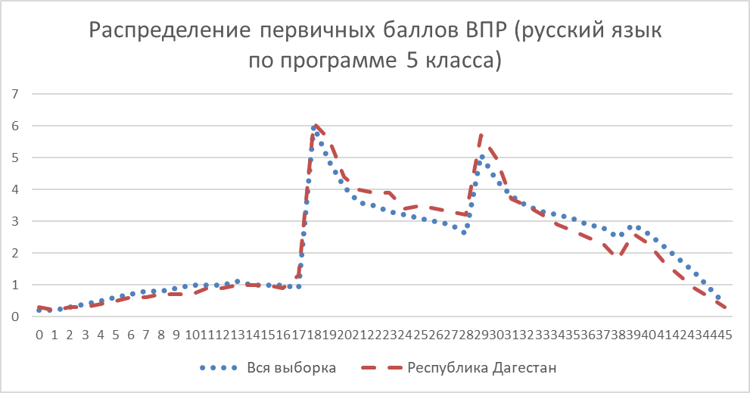

Рисунок – Распределение первичных баллов ВПР2022 по русскому языку по программе 5 класса

Вместе с тем аналогичная тенденция в неравномерном колебании данного показателя просматривается в картине распределения баллов по всей выборке проведения ВПР в регионах Российской Федерации. Это свидетельствует о том, что полученные по Республике Дагестан результаты в целом достоверны, а особенности распределения первичных баллов обусловлены неравномерным распределением заданий по уровню сложности.

Выполнение заданий по русскому языку по программе 5 класса представлено в таблице Таблица 43.

Таблица – Выполнение заданий ВПР по русскому языку по программе 5 класса

| **Блоки ПООП обучающийся научится / получит возможность научиться или проверяемые требования (умения) в соответствии с ФГОС (ФК ГОС)** | **Макс балл** | **Республика Дагестан** | **РФ** |
| --- | --- | --- | --- |
| 1K1. 1K1. Совершенствование видов речевой деятельности (чтения, письма), обеспечивающих эффективное овладение разными учебными предметами; овладение основными нормами литературного языка (орфографическими, пунктуационными); стремление к речевому самосовершенствованию. Соблюдать основные языковые нормы в письменной речи; редактировать письменные тексты разных стилей и жанров с соблюдением норм современного русского литературного языка | 4 | 54,36 | 60,16 |
| 1K2. 1K2. Совершенствование видов речевой деятельности (чтения, письма), обеспечивающих эффективное овладение разными учебными предметами; овладение основными нормами литературного языка (орфографическими, пунктуационными); стремление к речевому самосовершенствованию. Соблюдать основные языковые нормы в письменной речи; редактировать письменные тексты разных стилей и жанров с соблюдением норм современного русского литературного языка | 3 | 56,2 | 55,25 |
| 1K3. 1K3. Совершенствование видов речевой деятельности (чтения, письма), обеспечивающих эффективное овладение разными учебными предметами; овладение основными нормами литературного языка (орфографическими, пунктуационными); стремление к речевому самосовершенствованию. Соблюдать основные языковые нормы в письменной речи; редактировать письменные тексты разных стилей и жанров с соблюдением норм современного русского литературного языка | 2 | 82,46 | 90,34 |
| 2K1. 2K1. Расширение и систематизация научных знаний о языке; осознание взаимосвязи его уровней и единиц; освоение базовых понятий лингвистики, основных единиц и грамматических категорий языка; формирование навыков проведения различных видов анализа слова (фонетического, морфемного, словообразовательного, лексического, морфологического), синтаксического анализа словосочетания и предложения. Проводить фонетический анализ слова; проводить морфемный анализ слов; проводить морфологический анализ слова; проводить синтаксический анализ словосочетания и предложения. | 3 | 58,7 | 54,24 |
| 2K2. 2K2. Расширение и систематизация научных знаний о языке; осознание взаимосвязи его уровней и единиц; освоение базовых понятий лингвистики, основных единиц и грамматических категорий языка; формирование навыков проведения различных видов анализа слова (фонетического, морфемного, словообразовательного, лексического, морфологического), синтаксического анализа словосочетания и предложения. Проводить фонетический анализ слова; проводить морфемный анализ слов; проводить морфологический анализ слова; проводить синтаксический анализ словосочетания и предложения. | 3 | 76,3 | 78,91 |
| 2K3. 2K3. Расширение и систематизация научных знаний о языке; осознание взаимосвязи его уровней и единиц; освоение базовых понятий лингвистики, основных единиц и грамматических категорий языка; формирование навыков проведения различных видов анализа слова (фонетического, морфемного, словообразовательного, лексического, морфологического), синтаксического анализа словосочетания и предложения. Проводить фонетический анализ слова; проводить морфемный анализ слов; проводить морфологический анализ слова; проводить синтаксический анализ словосочетания и предложения. | 3 | 48,44 | 43,7 |
| 2K4. 2K4. Расширение и систематизация научных знаний о языке; осознание взаимосвязи его уровней и единиц; освоение базовых понятий лингвистики, основных единиц и грамматических категорий языка; формирование навыков проведения различных видов анализа слова (фонетического, морфемного, словообразовательного, лексического, морфологического), синтаксического анализа словосочетания и предложения. Проводить фонетический анализ слова; проводить морфемный анализ слов; проводить морфологический анализ слова; проводить синтаксический анализ словосочетания и предложения. | 3 | 55,6 | 52,02 |
| 3. 3. Совершенствование видов речевой деятельности (чтения, говорения), обеспечивающих эффективное овладение разными учебными предметами и взаимодействие с окружающими людьми; овладение основными нормами литературного языка (орфоэпическими). Проводить орфоэпический анализ слова; определять место ударного слога | 2 | 71,4 | 72,48 |
| 4.1. 4.1. Расширение и систематизация научных знаний о языке; осознание взаимосвязи его уровней и единиц; освоение базовых понятий лингвистики, основных единиц и грамматических категорий языка. Опознавать самостоятельные части речи и их формы, а также служебные части речи и междометия | 3 | 66,7 | 73,08 |
| 4.2. 4.2. Расширение и систематизация научных знаний о языке; осознание взаимосвязи его уровней и единиц; освоение базовых понятий лингвистики, основных единиц и грамматических категорий языка. Опознавать самостоятельные части речи и их формы, а также служебные части речи и междометия | 2 | 50,78 | 51,4 |
| 5.1. 5.1. Совершенствование видов речевой деятельности (чтения, письма), обеспечивающих эффективное овладение разными учебными предметами и взаимодействие с окружающими людьми; расширение и систематизация научных знаний о языке; осознание взаимосвязи его уровней и единиц; освоение базовых понятий лингвистики, основных единиц и грамматических категорий языка; овладение основными нормами литературного языка (пунктуационными). Анализировать различные виды словосочетаний и предложений с точки зрения их структурно-смысловой организации и функциональных особенностей; соблюдать основные языковые нормы в письменной речи; опираться на грамматико-интонационный анализ при объяснении расстановки знаков препинания в предложении | 2 | 58,5 | 55,39 |
| 5.2. 5.2. Совершенствование видов речевой деятельности (чтения, письма), обеспечивающих эффективное овладение разными учебными предметами и взаимодействие с окружающими людьми; расширение и систематизация научных знаний о языке; осознание взаимосвязи его уровней и единиц; освоение базовых понятий лингвистики, основных единиц и грамматических категорий языка; овладение основными нормами литературного языка (пунктуационными). Анализировать различные виды словосочетаний и предложений с точки зрения их структурно-смысловой организации и функциональных особенностей; соблюдать основные языковые нормы в письменной речи; опираться на грамматико-интонационный анализ при объяснении расстановки знаков препинания в предложении | 2 | 41,75 | 42,7 |
| 6.1. 6.1. Совершенствование видов речевой деятельности (чтения, письма), обеспечивающих эффективное овладение разными учебными предметами и взаимодействие с окружающими людьми; расширение и систематизация научных знаний о языке; осознание взаимосвязи его уровней и единиц; освоение базовых понятий лингвистики, основных единиц и грамматических категорий языка; овладение основными нормами литературного языка (пунктуационными). Анализировать различные виды словосочетаний и предложений с точки зрения их структурно-смысловой организации и функциональных особенностей; соблюдать основные языковые нормы в письменной речи; опираться на грамматико-интонационный анализ при объяснении расстановки знаков препинания в предложении | 2 | 58,45 | 59,01 |
| 6.2. 6.2. Совершенствование видов речевой деятельности (чтения, письма), обеспечивающих эффективное овладение разными учебными предметами и взаимодействие с окружающими людьми; расширение и систематизация научных знаний о языке; осознание взаимосвязи его уровней и единиц; освоение базовых понятий лингвистики, основных единиц и грамматических категорий языка; овладение основными нормами литературного языка (пунктуационными). Анализировать различные виды словосочетаний и предложений с точки зрения их структурно-смысловой организации и функциональных особенностей; соблюдать основные языковые нормы в письменной речи; опираться на грамматико-интонационный анализ при объяснении расстановки знаков препинания в предложении | 1 | 46,04 | 49,39 |
| 7.1. 7.1. Совершенствование видов речевой деятельности (чтения, письма), обеспечивающих эффективное овладение разными учебными предметами и взаимодействие с окружающими людьми; расширение и систематизация научных знаний о языке; осознание взаимосвязи его уровней и единиц; освоение базовых понятий лингвистики, основных единиц и грамматических категорий языка; овладение основными нормами литературного языка (пунктуационными). Анализировать различные виды словосочетаний и предложений с точки зрения их структурно-смысловой организации и функциональных особенностей; соблюдать основные языковые нормы в письменной речи; опираться на грамматико-интонационный анализ при объяснении расстановки знаков препинания в предложении | 2 | 55 | 56,08 |
| 7.2. 7.2. Совершенствование видов речевой деятельности (чтения, письма), обеспечивающих эффективное овладение разными учебными предметами и взаимодействие с окружающими людьми; расширение и систематизация научных знаний о языке; осознание взаимосвязи его уровней и единиц; освоение базовых понятий лингвистики, основных единиц и грамматических категорий языка;овладение основными нормами литературного языка (пунктуационными). Анализировать различные виды словосочетаний и предложений с точки зрения их структурно-смысловой организации и функциональных особенностей; соблюдать основные языковые нормы в письменной речи; опираться на грамматико-интонационный анализ при объяснении расстановки знаков препинания в предложении | 1 | 42,32 | 45,51 |
| 8. 8. Совершенствование видов речевой деятельности (чтения), обеспечивающих эффективное овладение разными учебными предметами; формирование навыков проведения многоаспектного анализа текста; овладение основными стилистическими ресурсами лексики и фразеологии языка, основными нормами литературного языка; приобретение опыта их использования в речевой практике при создании письменных высказываний. Владеть навыками различных видов чтения (изучающим, ознакомительным, просмотровым) и информационной переработки прочитанного материала; адекватно понимать тексты различных функционально-смысловых типов речи и функциональных разновидностей языка; анализировать текст с точки зрения его темы, цели, основной мысли, основной и дополнительной информации | 2 | 44,28 | 48,79 |
| 9. 9. Совершенствование видов речевой деятельности (чтения), обеспечивающих эффективное овладение разными учебными предметами; формирование навыков проведения многоаспектного анализа текста; овладение основными стилистическими ресурсами лексики и фразеологии языка, основными нормами литературного языка; приобретение опыта их использования в речевой практике при создании письменных высказываний. Владеть навыками различных видов чтения (изучающим, ознакомительным, просмотровым) и информационной переработки прочитанного материала; адекватно понимать тексты различных функционально-смысловых типов речи и функциональных разновидностей языка; анализировать текст с точки зрения его темы, цели, основной мысли, основной и дополнительной информации | 2 | 43,72 | 51,56 |
| 10. 10. Совершенствование видов речевой деятельности (чтения), обеспечивающих эффективное овладение разными учебными предметами; расширение и систематизация научных знаний о языке; осознание взаимосвязи его уровней и единиц; освоение базовых понятий лингвистики, основных единиц и грамматических категорий языка; формирование навыков проведения многоаспектного анализа текста; овладение основными стилистическими ресурсами лексики и фразеологии языка, основными нормами литературного языка; приобретение опыта их использования в речевой практике при создании письменных высказываний. Владеть навыками различных видов чтения (изучающим, ознакомительным, просмотровым) и информационной переработки прочитанного материала; адекватно понимать тексты различных функционально-смысловых типов речи и функциональных разновидностей языка; анализировать текст с точки зрения его принадлежности к функционально-смысловому типу речи и функциональной разновидности языка | 1 | 59,37 | 51,44 |
| 11. 11. Совершенствование видов речевой деятельности (чтения, письма), обеспечивающих эффективное овладение разными учебными предметами и взаимодействие с окружающими людьми в ситуациях формального и неформального межличностного и межкультурного общения; использование коммуникативно-эстетических возможностей русского языка; расширение и систематизацию научных знаний о языке; осознание взаимосвязи его уровней и единиц; освоение базовых понятий лингвистики, основных единиц и грамматических категорий языка; формирование навыков проведения различных видов анализа слова (лексического), а также многоаспектного анализа текста; овладение основными стилистическими ресурсами лексики и фразеологии языка, основными нормами литературного языка. Владеть навыками различных видов чтения (изучающим, ознакомительным, просмотровым) и информационной переработки прочитанного материала; адекватно понимать тексты различных функционально-смысловых типов речи и функциональных разновидностей языка; проводить лексический анализ слова; опознавать лексические средства выразительности | 1 | 69,14 | 68,97 |
| 12. 12. Совершенствование видов речевой деятельности (чтения, письма), обеспечивающих эффективное овладение разными учебными предметами и взаимодействие с окружающими людьми в ситуациях формального и неформального межличностного и межкультурного общения; использование коммуникативно-эстетических возможностей русского языка; расширение и систематизацию научных знаний о языке; осознание взаимосвязи его уровней и единиц; освоение базовых понятий лингвистики, основных единиц и грамматических категорий языка; формирование навыков проведения различных видов анализа слова (лексического), а также многоаспектного анализа текста; овладение основными стилистическими ресурсами лексики и фразеологии языка, основными нормами литературного языка. Владеть навыками различных видов чтения (изучающим, ознакомительным, просмотровым) и информационной переработки прочитанного материала; адекватно понимать тексты различных функционально-смысловых типов речи и функциональных разновидностей языка; проводить лексический анализ слова; опознавать лексические средства выразительности | 1 | 78,06 | 81,52 |

Обучающиеся 6-х классов ОО Республики Дагестан выполнили почти все задания по русскому языку менее успешно, чем в среднем по Российской Федерации.

Наиболее успешно (78,06%) обучающиеся региона справились с заданием **12**, где проверяется предметное учебно-языковое умение находить к слову антоним с опорой на указанный в задании контекст; предполагается ориентирование в содержании контекста, нахождение в контексте требуемой информации (познавательные универсальные учебные действия).

Задание **1**, которое проверяет традиционное правописное умение обучающихся правильно списывать осложненный пропусками орфограмм и пунктограмм текст, соблюдая при письме изученные орфографические и пунктуационные правила, оценивается по трем критериям: **1К1** проверяет соблюдение орфографических норм, **1К2** проверяет соблюдение пунктуационных норм, **1К3** проверяет правильность списывания текста. По критерию правильности списывания, который оценивается от 0 до 2 баллов, высокие результаты как в регионе (82,46%), так и в РФ (90,34%). Задание **1К1**, которое оценивается от 0 до 4 баллов, успешно выполнили 54,36%. Задание **1К2**, которое оценивается от 0 до 3 баллов, успешно выполнили 56,2%.

Задание **2**, которое предполагает знание признаков основных языковых единиц и нацелено на выявление уровня владения обучающимися базовыми учебно-языковыми аналитическими умениями, оценивается по четырем критериям: **2К1** – фонетический, **2К2** – морфемный, **2К3** – морфологический и **2К4** – синтаксический разбор. Каждый критерий оценивается от 0 до 3 баллов. Довольно высокий уровень выполнения морфемного разбора у обучающихся – 76,3% по региону и 78,91 по Российской Федерации. Фонетический и синтаксический разбор успешно выполнили более половины обучающихся ОО РД – 58,7% и 55,6% соответственно. Наиболее сложным для оказался морфологический разбор – справились 48,44% обучающихся региона, что на 4,74% выше, чем по РФ.

Помимо этого, менее половины обучающихся ОО РД успешно справились со следующими заданиями:

* 5.2 – 41,75%, составление схемы предложения;
* 6.2 – 46,04%, объяснение основания выбора предложения;
* 7.2 – 42,32%, объяснение основания выбора предложения
* 8 – 44,28%, распознавать и адекватно формулировать основную мысль текста в письменной форме;
* 9 – 43,72%, нахождение в тексте требуемой информации, подтверждения выдвинутых тезисов.

Таким образом, среди заданий, вызвавших наибольшее затруднение, преобладают задания аналитического типа. Указанные затруднения связаны не только с предметными знаниями, но и с уровнем сформированности регулятивных и познавательных универсальных учебных действий.

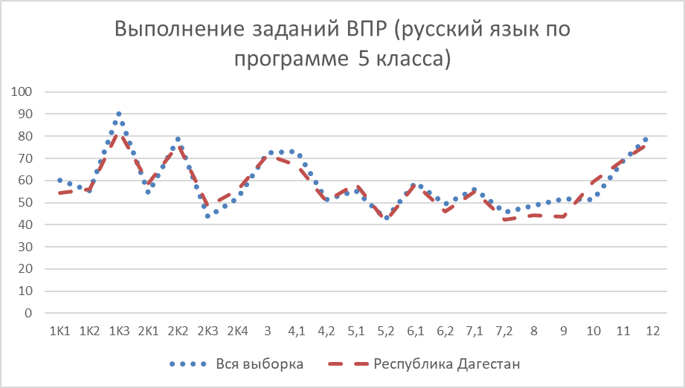

Рисунок – Выполнение заданий ВПР по русскому языку по программе 5 класса

Как следует из диаграммы на рисунке Рисунок 14, качество выполнения заданий ВПР по русскому языку соответствует тенденциям, проявившимся по всей выборке.

## **РЕЗУЛЬТАТЫ ВЫПОЛНЕНИЯ ВПР ОБУЧАЮЩИХСЯ 7 КЛАССА (ПО ПРОГРАММЕ 6 КЛАССА) ПО РУССКОМУ ЯЗЫКУ**

В 2022 году в написании ВПР по материалам 6-го класса приняли участие 39052 обучающихся из 1235 образовательных организаций Республики Дагестан, реализующих основную общеобразовательную программу основного общего образования. В 2021 году принимали участие 39924 обучающихся 6-х классов.

Информация о количестве участников проверочных работ приведена в таблице Таблица 44.

Таблица – Общая характеристика участников ВПР2022 по русскому языку по программе 6 класса

|  |  |  |
| --- | --- | --- |
| **Показатель** | **2021** | **2022** |
| Количество ОО | 1238 | 1235 |
| Количество участников, чел | 39924 | 39052 |

**Структура проверочной работы**

Проверочная работа по русскому языку содержала 14 заданий.

Задания 1–3, 7–12, 14 предполагают запись развернутого ответа, задания 4–6, 13 − краткого ответа в виде слова (сочетания слов).

Задания проверочной работы направлены на выявление уровня владения обучающимися правописными нормами современного русского литературного языка (орфографическими и пунктуационными), учебно-языковыми опознавательными, классификационными и аналитическими умениями, предметными коммуникативными умениями, а также регулятивными, познавательными и коммуникативными универсальными учебными действиями. Все задания отнесены к базовому уровню сложности.

**Система оценивания выполнения работы**

Полностью правильно выполненная работа оценивалась 51 баллом. Перевод первичных баллов в отметки по пятибалльной шкале представлен в таблице Таблица 45.

Таблица – Перевод первичных баллов ВПР2022 по русскому языку по программе 6 класса

|  |  |  |  |  |
| --- | --- | --- | --- | --- |
| Отметка по пятибалльной шкале | «2» | «3» | «4» | «5» |
| Первичные баллы | 0-24 | 25-34 | 35-44 | 45-51 |

Как и в прошлом году, максимальное количество баллов предусмотрено за выполнение 2 задания (морфемный и морфологический разбор слова, синтаксический анализ предложения) – 12 баллов. Общий подход к оценке типов заданий, повторно включенных в проверочную работу, существенно не изменился.

**Общая характеристика результатов выполнения работы**

Средний балл выполнения ВПР по русскому языку в 7-классах (по программе 6-го класса) в Республике Дагестан составил 30,65.

Распределение участников ВПР по полученным отметкам в 2021 и 2022 гг. представлено в таблице Таблица 46.

Не преодолели минимальный порог в 2022 году для получения удовлетворительной отметки 15,56% обучающихся 7 классов региона. В прошлом году доля неудовлетворительных отметок была 16,84%.

Отметку «3» по математике по итогам 2022 года получили чуть менее половины – 47,21% обучающихся.

Отметку «4» по математике получили 30,31% семиклассников.

Максимальную отметку получили 6,92% обучающихся, что на 1,51%ниже результатов по Российской Федерации и на 0,74% ниже результата по региону за предыдущий 2021 год.

Таблица – Распределение участников по полученным отметкам по ВПР в разрезе показателей республики за 2021 и 2022 гг. по русскому языку по программе 6 класса

|  |  |  |  |  |  |
| --- | --- | --- | --- | --- | --- |
| **Группы участников** | **Кол-во участников** | **Распределение участников по отметкам** | | | |
| **2** | **3** | **4** | **5** |
| **2021 год** | | | | | |
| Вся выборка | 1389773 | 16,48 | 40,37 | 33,94 | 9,21 |
| Республика Дагестан | 39924 | 16,84 | 44,37 | 31,13 | 7,66 |
| **2022 год** | | | | | |
| Вся выборка | 1331378 | 16,41 | 41,78 | 33,38 | 8,43 |
| Республика Дагестан | 39052 | 15,56 | 47,21 | 30,31 | 6,92 |

На отметку «4» и «5» (качество обучения) написали работу 37,23% обучающихся, что на 4,58% ниже среднего значения показателя по Российской Федерации. Следует отметить, что в 2021 году результат был схожим – качество обучения в ОО региона по русскому языку составляло 38,79% и отличалось от среднего по Российской Федерации на 4,36%.

Результаты выполнения проверочной работы показали, что с предложенными заданиями справились, 84,44% обучающихся 7-х классов, что на 0,85% выше, чем в среднем по России.

Распределение участников ВПР в разрезе АТЕ по полученным отметкам представлено в таблице Таблица 47.

Таблица – Распределение участников ВПР2022 Республики Дагестан по отметкам в разрезе АТЕ по русскому языку по программе 6 класса

| **Группы участников** | **Кол-во ОО** | **Кол-во участников** | **2 (%)** | **3 (%)** | **4 (%)** | **5 (%)** |
| --- | --- | --- | --- | --- | --- | --- |
| Республика Дагестан | 1235 | 39052 | 15,56 | 47,21 | 30,31 | 6,92 |
| город Махачкала | 60 | 7520 | 18,12 | 50,18 | 26,68 | 5,02 |
| Агульский район | 13 | 75 | 1,33 | 41,33 | 42,67 | 14,67 |
| Акушинский район | 42 | 455 | 14,86 | 55,86 | 25,9 | 3,38 |
| Ахвахский район | 12 | 112 | 9,82 | 40,18 | 36,61 | 13,39 |
| Ахтынский район | 18 | 220 | 15 | 48,18 | 32,27 | 4,55 |
| Бабаюртовский район | 18 | 572 | 14,86 | 46,5 | 32,17 | 6,47 |
| Бежтинский участок | 7 | 59 | 28,81 | 37,29 | 22,03 | 11,86 |
| Ботлихский район | 24 | 488 | 12,91 | 41,19 | 37,7 | 8,2 |
| Буйнакский район | 36 | 1152 | 21,44 | 44,62 | 29,34 | 4,6 |
| Гергебильский район | 9 | 180 | 43,33 | 32,22 | 22,22 | 2,22 |
| город Буйнакск | 11 | 724 | 10,5 | 45,3 | 34,81 | 9,39 |
| город Дагестанские Огни | 8 | 597 | 10,72 | 47,57 | 35,18 | 6,53 |
| город Дербент | 21 | 1729 | 7,58 | 46,33 | 35,45 | 10,64 |
| город Избербаш | 7 | 747 | 6,43 | 45,52 | 36,14 | 11,91 |
| город Каспийск | 16 | 1949 | 11,8 | 42,12 | 36,84 | 9,24 |
| город Кизилюрт | 8 | 741 | 12,42 | 45,21 | 31,04 | 11,34 |
| город Кизляр | 9 | 808 | 11,51 | 45,79 | 34,03 | 8,66 |
| город Хасавюрт | 21 | 2089 | 12,88 | 55,96 | 25,8 | 5,36 |
| город Южно-Сухокумск | 3 | 132 | 18,18 | 43,94 | 30,3 | 7,58 |
| Гумбетовский район | 14 | 149 | 10,07 | 63,76 | 23,49 | 2,68 |
| Гунибский район | 25 | 186 | 15,59 | 43,01 | 31,72 | 9,68 |
| Дахадаевский район | 42 | 326 | 15,64 | 50,61 | 29,14 | 4,6 |
| Дербентский район | 43 | 1283 | 11,69 | 49,65 | 32,97 | 5,69 |
| Докузпаринский район | 10 | 151 | 11,26 | 50,99 | 31,13 | 6,62 |
| Казбековский район | 13 | 629 | 28,78 | 42,29 | 24,32 | 4,61 |
| Кайтагский район | 27 | 426 | 12,21 | 50,47 | 31,46 | 5,87 |
| Карабудахкентский район | 27 | 1441 | 31,99 | 42,47 | 22,14 | 3,4 |
| Каякентский район | 18 | 772 | 11,27 | 48,83 | 33,29 | 6,61 |
| Кизилюртовский район | 22 | 1086 | 11,6 | 48,8 | 32,87 | 6,72 |
| Кизлярский район | 43 | 994 | 19,92 | 47,18 | 26,76 | 6,14 |
| Кулинский район | 12 | 58 | 37,93 | 25,86 | 34,48 | 1,72 |
| Кумторкалинский район | 8 | 388 | 13,14 | 51,55 | 29,12 | 6,19 |
| Курахский район | 16 | 136 | 16,91 | 43,38 | 27,94 | 11,76 |
| Лакский район | 14 | 68 | 33,82 | 39,71 | 25 | 1,47 |
| Левашинский район | 39 | 900 | 15,89 | 51,22 | 26 | 6,89 |
| Магарамкентский район | 31 | 682 | 10,56 | 44,43 | 35,19 | 9,82 |
| Новолакский район | 23 | 551 | 17,24 | 43,74 | 30,13 | 8,89 |
| Ногайский район | 16 | 322 | 24,84 | 28,26 | 38,51 | 8,39 |
| Республика Дагестан (региональное подчинение) | 22 | 916 | 26,64 | 43,23 | 24,89 | 5,24 |
| Рутульский район | 21 | 200 | 14,5 | 45 | 33,5 | 7 |
| Сергокалинский район | 21 | 290 | 10 | 47,24 | 36,9 | 5,86 |
| Сулейман-Стальский район | 32 | 530 | 9,06 | 50,38 | 33,4 | 7,17 |
| Табасаранский район | 57 | 791 | 7,08 | 44,75 | 38,05 | 10,11 |
| Тарумовский район | 17 | 412 | 18,93 | 46,12 | 27,91 | 7,04 |
| ГКУ ДО РД «РЦДО ЗОЖ» | 70 | 909 | 13,97 | 47,63 | 28,82 | 9,57 |
| Тляратинский район | 22 | 157 | 8,28 | 41,4 | 39,49 | 10,83 |
| Унцукульский район | 13 | 255 | 11,76 | 54,9 | 28,63 | 4,71 |
| Хасавюртовский район | 53 | 2648 | 14,99 | 45,05 | 31,95 | 8,01 |
| Хивский район | 23 | 215 | 15,81 | 46,05 | 29,77 | 8,37 |
| Хунзахский район | 24 | 214 | 7,48 | 44,39 | 37,38 | 10,75 |
| Цумадинский район | 19 | 183 | 13,11 | 42,62 | 36,61 | 7,65 |
| Цунтинский район | 17 | 141 | 22,7 | 42,55 | 24,82 | 9,93 |
| Чародинский район | 12 | 111 | 20,72 | 47,75 | 22,52 | 9,01 |
| Шамильский район | 26 | 183 | 18,03 | 51,37 | 27,87 | 2,73 |

Наиболее успешно с ВПР по русскому языку справились шестиклассники Агульского муниципального района­: 98,67% обучающихся справились с заданиями, 57,34% обучающихся выполнили работу на отметку «4» и «5». Также в Агульском муниципальном районе наибольшая доля получивших отметку «5» – 14,67% (по региону данный показатель составил 6,92%). В то же время, необходимо отметить долю ОО с признаками необъективного проведения в данных АТЕ (см. Таблица 1).

Наибольшая доля участников, получивших по ВПР по русскому языку отметку «2» зафиксирована в Гергебильском муниципальном районе – 43,33%. В Кулинском, Лакском, Карабудахкентском, Казбековском муниципальных районах, Бежтинском участке и образовательных организациях регионального подчинения РД более 25% обучающихся получили отметку «2».

Данные об успеваемости и качестве образования по результатам ВПР по русскому языку в 7 классах (по программе 6 класса) РД в разрезе АТЕ представлены в таблице Таблица 48.

Таблица – Уровень обученности и качество обучения по результатам ВПР2022 участников Республике Дагестан в разрезе АТЕ по русскому языку по программме 6 класса

| **Территориальное управление** | **Успеваемость**  **(доля участников, получивших отметки «3», «4» и «5»), %** | **Качество**  **(доля участников, получивших отметки «4» и «5»), %** |
| --- | --- | --- |
| Вся выборка | 83,59 | 41,81 |
| Республика Дагестан | 84,44 | 37,23 |
| город Махачкала | 81,88 | 31,7 |
| Хасавюртовский район | 85,01 | 39,96 |
| город Хасавюрт | 87,12 | 31,16 |
| город Каспийск | 88,2 | 46,08 |
| город Дербент | 92,42 | 46,09 |
| Карабудахкентский район | 68,01 | 25,54 |
| Дербентский район | 88,31 | 38,66 |
| Буйнакский район | 78,56 | 33,94 |
| Кизилюртовский район | 88,39 | 39,59 |
| Кизлярский район | 80,08 | 32,9 |
| Республика Дагестан (региональное подчинение) | 73,36 | 30,13 |
| ГКУ ДО РД «РЦДО ЗОЖ» | 86,02 | 38,39 |
| Левашинский район | 84,11 | 32,89 |
| город Кизляр | 88,48 | 42,69 |
| Табасаранский район | 92,91 | 48,16 |
| Каякентский район | 88,73 | 39,9 |
| город Избербаш | 93,57 | 48,05 |
| город Кизилюрт | 87,59 | 42,38 |
| город Буйнакск | 89,5 | 44,2 |
| Магарамкентский район | 89,44 | 45,01 |
| Казбековский район | 71,22 | 28,93 |
| город Дагестанские Огни | 89,28 | 41,71 |
| Бабаюртовский район | 85,14 | 38,64 |
| Новолакский район | 82,76 | 39,02 |
| Сулейман-Стальский район | 90,95 | 40,57 |
| Ботлихский район | 87,09 | 45,9 |
| Акушинский район | 85,14 | 29,28 |
| Кайтагский район | 87,8 | 37,33 |
| Тарумовский район | 81,07 | 34,95 |
| Кумторкалинский район | 86,86 | 35,31 |
| Дахадаевский район | 84,35 | 33,74 |
| Ногайский район | 75,16 | 46,9 |
| Сергокалинский район | 90 | 42,76 |
| Унцукульский район | 88,24 | 33,34 |
| Ахтынский район | 85 | 36,82 |
| Хивский район | 84,19 | 38,14 |
| Хунзахский район | 92,52 | 48,13 |
| Рутульский район | 85,5 | 40,5 |
| Гунибский район | 84,41 | 41,4 |
| Цумадинский район | 86,88 | 44,26 |
| Шамильский район | 81,97 | 30,6 |
| Гергебильский район | 56,66 | 24,44 |
| Тляратинский район | 91,72 | 50,32 |
| Докузпаринский район | 88,74 | 37,75 |
| Гумбетовский район | 89,93 | 26,17 |
| Цунтинский район | 77,3 | 34,75 |
| Курахский район | 83,08 | 39,7 |
| город Южно-Сухокумск | 81,82 | 37,88 |
| Ахвахский район | 90,18 | 50 |
| Чародинский район | 79,28 | 31,53 |
| Агульский район | 98,67 | 57,34 |
| Лакский район | 66,18 | 26,47 |
| Бежтинский участок | 71,18 | 33,89 |
| Кулинский район | 62,06 | 36,2 |

В целом в Республике Дагестан хороший показатель успеваемости – почти во всех АТЕ с заданиями ВПР по русскому языку справились более 75% обучающихся 7 классов (по программе 6 класса), за исключением 7 районов (Таблица 49):

Таблица – Список АТЕ с уровнем успеваемости ВПР2022 по русскому языку по программе 6 класса менее 75%

| **Территориальное управление** | **Успеваемость**  **(доля участников, получивших отметки «3», «4» и «5»), %** |
| --- | --- |
| Республика Дагестан | 84,44 |
| Гергебильский район | 56,66 |
| Кулинский район | 62,06 |
| Лакский район | 66,18 |
| Карабудахкентский район | 68,01 |
| Казбековский район | 71,22 |
| Бежтинский участок | 71,18 |
| Республика Дагестан (региональное подчинение) | 73,36 |

Средний показатель по региону 84,44%, по РФ – 83,59%.

Более 90% обучающихся успешно справились с заданиями в следующих территориальных единицах: Сергокалинский, Ахвахский, Сулейман-Стальский, Тляратинский, Хунзахский, Табасаранский, Агульский муниципальные районы, город Дербент, город Избербаш. Из них лишь в трех муниципальных районах качество обучения по результатам ВПР по русскому языку по программе 6 класса составила более 50% – Ахвахском, Тляратинском и Агульском МР.

Распределение баллов участников ВПР по русскому языку в 6 классах в 2022 году отличается от нормального распределения (Рисунок 15).

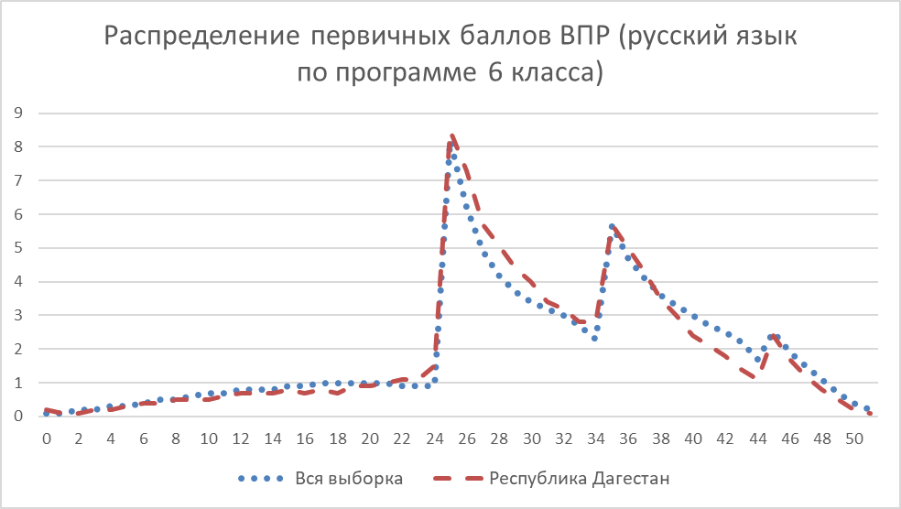

Рисунок – Распределение первичных баллов ВПР2022 по русскому языку по программе 6 класса

Вместе с тем аналогичная тенденция в неравномерном колебании данного показателя просматривается в картине распределения баллов по всей выборке проведения ВПР в регионах Российской Федерации. Это свидетельствует о том, что полученные по Республике Дагестан результаты в целом достоверны, а особенности распределения первичных баллов обусловлены неравномерным распределением заданий по уровню сложности.

Выполнение заданий по русскому языку по программе 6 класса представлено в таблице Таблица 50.

Таблица – Выполнение заданий ВПР по русскому языку по программе 6 класса

| **Блоки ПООП обучающийся научится / получит возможность научиться или проверяемые требования (умения) в соответствии с ФГОС (ФК ГОС)** | **Макс балл** | **Республика Дагестан** | **РФ** |
| --- | --- | --- | --- |
| 1K1. Списывать текст с пропусками орфограмм и пунктограмм, соблюдать в практике письма изученные орфографические и пунктуационные нормы/ совершенствовать орфографические и пунктуационные умения и навыки на основе знаний о нормах русского литературного языка; соблюдать культуру чтения, говорения, аудирования и письма | 4 | 57,21 | 58,52 |
| 1K2. Списывать текст с пропусками орфограмм и пунктограмм, соблюдать в практике письма изученные орфографические и пунктуационные нормы/ совершенствовать орфографические и пунктуационные умения и навыки на основе знаний о нормах русского литературного языка; соблюдать культуру чтения, говорения, аудирования и письма | 3 | 62,12 | 62,12 |
| 1K3. Списывать текст с пропусками орфограмм и пунктограмм, соблюдать в практике письма изученные орфографические и пунктуационные нормы/ совершенствовать орфографические и пунктуационные умения и навыки на основе знаний о нормах русского литературного языка; соблюдать культуру чтения, говорения, аудирования и письма | 2 | 85,77 | 92,51 |
| 2K1. Проводить морфемный и словообразовательный анализы слов; проводить морфологический анализ слова; проводить синтаксический анализ предложения. Распознавать уровни и единицы языка в предъявленном тексте и видеть взаимосвязь между ними | 3 | 84,82 | 87,72 |
| 2K2. Проводить морфемный и словообразовательный анализы слов; проводить морфологический анализ слова; проводить синтаксический анализ предложения. Распознавать уровни и единицы языка в предъявленном тексте и видеть взаимосвязь между ними | 3 | 66,3 | 66,81 |
| 2K3. Проводить морфемный и словообразовательный анализы слов; проводить морфологический анализ слова; проводить синтаксический анализ предложения. Распознавать уровни и единицы языка в предъявленном тексте и видеть взаимосвязь между ними | 3 | 56 | 45,85 |
| 2K4. Проводить морфемный и словообразовательный анализы слов; проводить морфологический анализ слова; проводить синтаксический анализ предложения. Распознавать уровни и единицы языка в предъявленном тексте и видеть взаимосвязь между ними | 3 | 62,71 | 59,25 |
| 3.1. Распознавать заданное слово в ряду других на основе сопоставления звукового и буквенного состава, осознавать и объяснять причину несовпадения звуков и букв в слове. Распознавать уровни и единицы языка в предъявленном тексте и видеть взаимосвязь между ними | 1 | 81,47 | 76,17 |
| 3.2. Распознавать заданное слово в ряду других на основе сопоставления звукового и буквенного состава, осознавать и объяснять причину несовпадения звуков и букв в слове. Распознавать уровни и единицы языка в предъявленном тексте и видеть взаимосвязь между ними | 1 | 68,29 | 64,59 |
| 4. Проводить орфоэпический анализ слова; определять место ударного слога. Соблюдать в речевой практике основные орфоэпические, лексические, грамматические, стилистические, орфографические и пунктуационные нормы русского литературного языка; оценивать собственную и чужую речь с позиции соответствия языковым нормам / осуществлять речевой самоконтроль | 2 | 74,63 | 72,55 |
| 5. Опознавать самостоятельные части речи и их формы, служебные части речи. Распознавать уровни и единицы языка в предъявленном тексте и видеть взаимосвязь между ними | 3 | 70,52 | 70,07 |
| 6. Распознавать случаи нарушения грамматических норм русского литературного языка в формах слов различных частей речи и исправлять эти нарушения / осуществлять речевой самоконтроль | 2 | 63,8 | 58,89 |
| 7.1. Анализировать различные виды предложений с точки зрения их структурно-смысловой организации и функциональных особенностей, распознавать предложения с подлежащим и сказуемым, выраженными существительными в именительном падеже; опираться на грамматический анализ при объяснении выбора тире и места его постановки в предложении. Соблюдать в речевой практике основные орфографические и пунктуационные нормы русского литературного языка / совершенствовать орфографические и пунктуационные умения | 1 | 83,34 | 82,92 |
| 7.2. Анализировать различные виды предложений с точки зрения их структурно-смысловой организации и функциональных особенностей, распознавать предложения с подлежащим и сказуемым, выраженными существительными в именительном падеже; опираться на грамматический анализ при объяснении выбора тире и места его постановки в предложении. Соблюдать в речевой практике основные орфографические и пунктуационные нормы русского литературного языка / совершенствовать орфографические и пунктуационные умения | 1 | 54,09 | 52,78 |
| 8.1. Анализировать различные виды предложений с точки зрения их структурно-смысловой организации и функциональных особенностей, распознавать предложения с обращением, однородными членами, двумя грамматическими основами; опираться на грамматический анализ при объяснении расстановки знаков препинания в предложении. Соблюдать в речевой практике основные орфографические и пунктуационные нормы русского литературного языка / совершенствовать орфографические и пунктуационные умения и навыки | 2 | 63,64 | 65,46 |
| 8.2. Анализировать различные виды предложений с точки зрения их структурно-смысловой организации и функциональных особенностей, распознавать предложения с обращением, однородными членами, двумя грамматическими основами; опираться на грамматический анализ при объяснении расстановки знаков препинания в предложении. Соблюдать в речевой практике основные орфографические и пунктуационные нормы русского литературного языка / совершенствовать орфографические и пунктуационные умения и навыки | 1 | 57,06 | 59,82 |
| 9. Владеть навыками изучающего чтения и информационной переработки прочитанного материала; адекватно понимать тексты различных функционально-смысловых типов речи и функциональных разновидностей языка; анализировать текст с точки зрения его основной мысли, адекватно формулировать основную мысль текста в письменной форме. Использовать при работе с текстом разные виды чтения (поисковое, просмотровое, ознакомительное, изучающее, реферативное)/соблюдать культуру чтения, говорения, аудирования и письма | 2 | 49,17 | 50,63 |
| 10. Осуществлять информационную переработку прочитанного текста, передавать его содержание в виде плана в письменной форме. Использовать при работе с текстом разные виды чтения (поисковое, просмотровое, ознакомительное, изучающее, реферативное). Владеть умениями информационно перерабатывать прочитанные и прослушанные тексты и представлять их в виде тезисов, конспектов, аннотаций, рефератов; соблюдать культуру чтения, говорения, аудирования и письма | 3 | 44,75 | 60,39 |
| 11. Понимать целостный смысл текста, находить в тексте требуемую информацию с целью подтверждения выдвинутых тезисов, на основе которых необходимо построить речевое высказывание в письменной форме. Использовать при работе с текстом разные виды чтения (поисковое, просмотровое, ознакомительное, изучающее, реферативное). Проводить самостоятельный поиск текстовой и нетекстовой информации, отбирать и анализировать полученную информацию; соблюдать культуру чтения, говорения, аудирования и письма | 2 | 53,35 | 62,37 |
| 12.1. Распознавать и адекватно формулировать лексическое значение многозначного слова с опорой на контекст; использовать многозначное слово в другом значении в самостоятельно составленном и оформленном на письме речевом высказывании. Распознавать уровни и единицы языка в предъявленном тексте и видеть взаимосвязь между ними; создавать устные и письменные высказывания | 1 | 65,61 | 63,87 |
| 12.2. Распознавать и адекватно формулировать лексическое значение многозначного слова с опорой на контекст; использовать многозначное слово в другом значении в самостоятельно составленном и оформленном на письме речевом высказывании. Распознавать уровни и единицы языка в предъявленном тексте и видеть взаимосвязь между ними; создавать устные и письменные высказывания. Соблюдать культуру чтения, говорения, аудирования и письма; осуществлять речевой самоконтроль | 2 | 36,67 | 47,37 |
| 13.1. Распознавать стилистическую принадлежность слова и подбирать к слову близкие по значению слова (синонимы). Распознавать уровни и единицы языка в предъявленном тексте и видеть взаимосвязь между ними; использовать синонимические ресурсы русского языка для более точного выражения мысли и усиления выразительности речи; соблюдать культуру чтения, говорения, аудирования и письма; осуществлять речевой самоконтроль | 1 | 60,98 | 48,7 |
| 13.2. Распознавать стилистическую принадлежность слова и подбирать к слову близкие по значению слова (синонимы). Распознавать уровни и единицы языка в предъявленном тексте и видеть взаимосвязь между ними; использовать синонимические ресурсы русского языка для более точного выражения мысли и усиления выразительности речи; соблюдать культуру чтения, говорения, аудирования и письма; осуществлять речевой самоконтроль | 1 | 56,71 | 60,85 |
| 14.1. Распознавать значение фразеологической единицы; на основе значения фразеологизма и собственного жизненного опыта обучающихся определять конкретную жизненную ситуацию для адекватной интерпретации фразеологизма; умение строить монологическое контекстное высказывание в письменной форме. Распознавать уровни и единицы языка в предъявленном тексте и видеть взаимосвязь между ними; использовать языковые средства адекватно цели общения и речевой ситуации; | 2 | 57,92 | 60,07 |
| 14.2. Распознавать значение фразеологической единицы; на основе значения фразеологизма и собственного жизненного опыта обучающихся определять конкретную жизненную ситуацию для адекватной интерпретации фразеологизма; умение строить монологическое контекстное высказывание в письменной форме. Распознавать уровни и единицы языка в предъявленном тексте и видеть взаимосвязь между ними; использовать языковые средства адекватно цели общения и речевой ситуации | 2 | 36,13 | 46,93 |

Обучающиеся 7-х классов ОО Республики Дагестан выполнили большую часть заданий по русскому языку менее успешно, чем в среднем по Российской Федерации.

Наибольшая доля обучающихся 7 классов региона умеют правильно списывать текст с пропусками орфограмм и пунктограмм ­– 85,77% (**1К3**). Достаточно высокий уровень выполнения заданий на морфемный анализ (84,82% – **2К1**) и на распознавание предложения и места постановки тире (83,34% –**7.1**). Хорошо справились обучающиеся региона и с заданием на распознавание заданного слова в ряду других на основе сопоставления звукового и буквенного состава – 81,47% (**3.1**).

Вместе с тем ряд заданий вызвал большие затруднения (достижение соответствующих планируемых результатов менее 50%), в том числе задания:

* **9** – на основании адекватного понимания предъявляемой текстовой информации, ориентирования в содержании текста, владения изучающим видом чтения (познавательные и коммуникативные универсальные учебные действия) проверяются предметные коммуникативные умения распознавать и адекватно формулировать основную мысль текста в письменной форме (правописные умения), соблюдая нормы построения предложения и словоупотребления;
* **10** – проверяет предметное коммуникативное умение осуществлять информационную переработку прочитанного текста, передавая его содержание в виде плана в письменной форме с соблюдением норм построения предложения и словоупотребления; вместе с тем задание направлено и на выявление уровня владения познавательными универсальными учебными действиями (адекватно прочитанный текст с заданной степенью свернутости, соблюдать в плане последовательность содержания текста);
* **12.2** – выявляет уровень предметных учебно-языковых опознавательных умений, обучающихся распознавать лексическое значение многозначного слова с опорой на указанный в задании контекст; составление предложения, в контексте которого данное многозначное слово употреблено в другом значении
* **14.2** – предполагает распознавание значения фразеологической единицы (учебно-языковое умение); умение на основе значения фразеологизма и собственного жизненного опыта обучающихся определять конкретную жизненную ситуацию для адекватной интерпретации фразеологизма (предметное коммуникативное умение, познавательные универсальные учебные действия); толкование ситуации в заданном контексте.

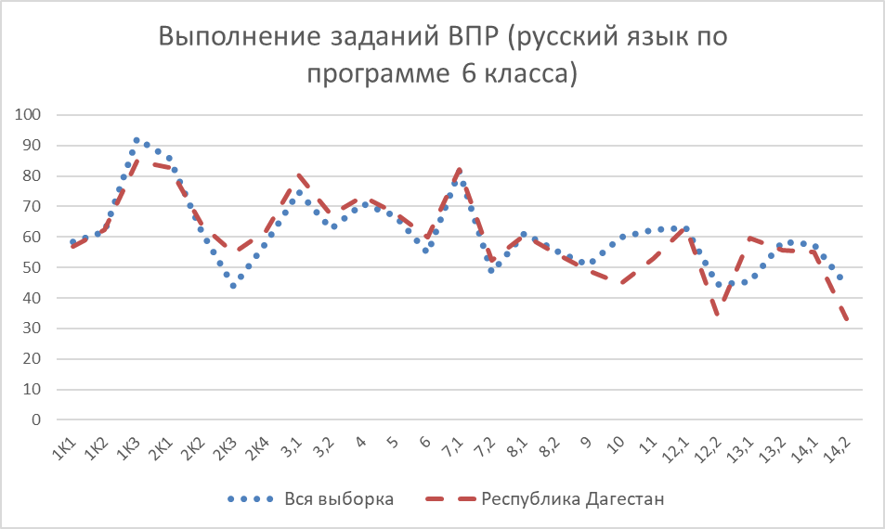

Рисунок – Выполнение заданий ВПР по русскому языку по программе 6 класса

Из диаграммы на рисунке Рисунок 16 следует, что наиболее существенная разница в проценте решаемости (на 15,64% ниже по региону) наблюдается в задании 10. Также большой разрыв в решаемости в заданиях **12.2** и **14.2**, которые оказались наиболее сложными для обучающихся как региона, так и РФ.

Превысили обучающиеся региона результаты общей выборки в заданиях **13.1**, которое проверяет учебно-языковые умения распознавать стилистическую окраску заданного слова и подбирать к слову близкие по значению слова (синонимы), и **2К3** на правильность списывания текста.

## **РЕЗУЛЬТАТЫ ВЫПОЛНЕНИЯ ВПР ОБУЧАЮЩИХСЯ 8 КЛАССА (ПО ПРОГРАММЕ 7 КЛАССА) ПО РУССКОМУ ЯЗЫКУ**

В 2022 году в написании ВПР по материалам 7-го класса приняли участие 37646 обучающихся из 1246 образовательных организаций Республики Дагестан, реализующих основную общеобразовательную программу основного общего образования. В 2021 году принимали участие 37241 обучающихся 7-х классов.

Информация о количестве участников проверочных работ приведена в таблице Таблица 51.

Таблица – Общая характеристика участников ВПР2022 по русскому языку по программе 7 класса

|  |  |  |
| --- | --- | --- |
| **Показатель** | **2021** | **2022** |
| Количество ОО | 1236 | 1246 |
| Количество участников, чел | 37241 | 37646 |

**Структура проверочной работы**

Проверочная работа по русскому языку содержала 14 заданий.

Задания 1–3, 7–12, 14 предполагают запись развернутого ответа, задания 4–6, 13 − краткого ответа в виде слова (сочетания слов).

Задания проверочной работы направлены на выявление уровня владения обучающимися правописными нормами современного русского литературного языка (орфографическими и пунктуационными), учебно-языковыми опознавательными, классификационными и аналитическими умениями, предметными коммуникативными умениями, а также регулятивными, познавательными и коммуникативными универсальными учебными действиями. Все задания отнесены к базовому уровню сложности.

**Система оценивания выполнения работы**

Полностью правильно выполненная работа оценивалась 51 баллом. Перевод первичных баллов в отметки по пятибалльной шкале представлен в таблице Таблица 52.

Таблица – Перевод первичных баллов ВПР2022 по русскому языку по программе 7 класса

|  |  |  |  |  |
| --- | --- | --- | --- | --- |
| Отметка по пятибалльной шкале | «2» | «3» | «4» | «5» |
| Первичные баллы | 0-21 | 22-31 | 32-41 | 42-47 |

Как и в прошлом году максимальное количество баллов предусмотрено за выполнение 2 задания (морфемный и морфологический разбор слова, синтаксический анализ предложения) – 12 баллов. Общий подход к оценке типов заданий, повторно включенных в проверочную работу, существенно не изменился.

**Общая характеристика результатов выполнения работы**

Средний балл выполнения ВПР по русскому языку в 8-классах (по программе 7-го класса) в Республике Дагестан составил 27,9.

Распределение участников ВПР по полученным отметкам в 2021 и 2022 гг. представлено в таблице Таблица 53.

Не преодолели минимальный порог в 2022 году для получения удовлетворительной отметки 14,2% обучающихся 8 классов региона. В прошлом году доля неудовлетворительных отметок была 15,74%.

Почти половина обучающихся региона выполнили работу на отметку «3» – 49,49%, что на 3,53% больше результата по РФ.

Отметку «4» по математике получили 30,64% восьмиклассников.

Максимальную отметку получили 5,67% обучающихся, что на 0,51% ниже результатов по Российской Федерации. За предыдущий 2021 год данный показатель по региону аналогичный – 5,95%.

Таблица – Распределение участников по полученным отметкам по ВПР в разрезе показателей республики за 2021 и 2022 гг. по русскому языку по программе 7 класса

|  |  |  |  |  |  |
| --- | --- | --- | --- | --- | --- |
| **Группы участников** | **Кол-во участников** | **Распределение участников по отметкам** | | | |
| **2** | **3** | **4** | **5** |
| **2021 год** | | | | | |
| Вся выборка | 1289596 | 16,97 | 44,52 | 31,91 | 6,60 |
| Республика Дагестан | 37241 | 15,74 | 46,59 | 31,72 | 5,95 |
| **2022 год** | | | | | |
| Вся выборка | 1276787 | 16,32 | 45,96 | 31,54 | 6,18 |
| Республика Дагестан | 37646 | 14,20 | 49,49 | 30,64 | 5,67 |

На отметки «4» и «5» (качество обучения) написали работу 36,31% обучающихся 8 классов региона, что на 1,41% ниже среднего значения показателя по Российской Федерации (37,72%). В 2021 году качество обучения в ОО региона по русскому языку был чуть выше –37,67%, ниже показателя по РФ на 0,84%.

Результаты выполнения проверочной работы показали, что с предложенными заданиями справились, 85,8% обучающихся 8-х классов, что на 2,12% выше, чем в среднем по России.

Распределение участников ВПР в разрезе АТЕ по полученным отметкам представлено в таблице Таблица 54.

Таблица – Распределение участников ВПР2022 Республики Дагестан по отметкам в разрезе АТЕ по русскому языку по программе 7 класса

| **Группы участников** | **Кол-во ОО** | **Кол-во участников** | **2 (%)** | **3 (%)** | **4 (%)** | **5 (%)** |
| --- | --- | --- | --- | --- | --- | --- |
| Республика Дагестан | 1246 | 37646 | 14,2 | 49,49 | 30,64 | 5,67 |
| город Махачкала | 62 | 7473 | 16,61 | 50,22 | 28,32 | 4,86 |
| Агульский район | 14 | 60 | 5 | 36,67 | 45 | 13,33 |
| Акушинский район | 45 | 504 | 8,33 | 60,91 | 27,98 | 2,78 |
| Ахвахский район | 13 | 107 | 15,89 | 43,93 | 34,58 | 5,61 |
| Ахтынский район | 17 | 269 | 10,78 | 51,67 | 34,2 | 3,35 |
| Бабаюртовский район | 19 | 557 | 13,82 | 46,5 | 31,06 | 8,62 |
| Бежтинский участок | 7 | 69 | 30,43 | 47,83 | 15,94 | 5,8 |
| Ботлихский район | 25 | 540 | 11,3 | 47,78 | 32,41 | 8,52 |
| Буйнакский район | 35 | 985 | 18,48 | 47,72 | 29,54 | 4,26 |
| Гергебильский район | 11 | 209 | 26,79 | 47,85 | 21,53 | 3,83 |
| город Буйнакск | 11 | 777 | 9,4 | 43,76 | 39,9 | 6,95 |
| город Дагестанские Огни | 8 | 498 | 10,04 | 52,61 | 30,92 | 6,43 |
| город Дербент | 21 | 1700 | 6,24 | 48,59 | 36,41 | 8,76 |
| город Избербаш | 7 | 663 | 5,28 | 55,2 | 31,83 | 7,69 |
| город Каспийск | 16 | 1926 | 10,33 | 44,24 | 38,68 | 6,75 |
| город Кизилюрт | 8 | 731 | 14,77 | 48,02 | 29,27 | 7,93 |
| город Кизляр | 9 | 741 | 8,64 | 57,49 | 28,74 | 5,13 |
| город Хасавюрт | 21 | 1872 | 11,91 | 58,65 | 25,21 | 4,22 |
| город Южно-Сухокумск | 4 | 155 | 16,13 | 51,61 | 29,68 | 2,58 |
| Гумбетовский район | 15 | 140 | 10,71 | 56,43 | 27,14 | 5,71 |
| Гунибский район | 24 | 160 | 8,75 | 58,75 | 26,88 | 5,63 |
| Дахадаевский район | 43 | 302 | 16,89 | 50,99 | 29,14 | 2,98 |
| Дербентский район | 42 | 1156 | 8,74 | 52,34 | 33,82 | 5,1 |
| Докузпаринский район | 10 | 141 | 17,73 | 40,43 | 34,75 | 7,09 |
| Казбековский район | 13 | 624 | 20,35 | 52,08 | 24,84 | 2,72 |
| Кайтагский район | 24 | 408 | 14,95 | 55,39 | 25,25 | 4,41 |
| Карабудахкентский район | 28 | 1326 | 28,96 | 44,34 | 25,26 | 1,43 |
| Каякентский район | 18 | 698 | 14,33 | 54,3 | 27,22 | 4,15 |
| Кизилюртовский район | 23 | 902 | 12,42 | 52,99 | 29,49 | 5,1 |
| Кизлярский район | 43 | 991 | 15,94 | 49,95 | 30,07 | 4,04 |
| Кулинский район | 11 | 66 | 21,21 | 45,45 | 28,79 | 4,55 |
| Кумторкалинский район | 8 | 398 | 11,06 | 49,25 | 33,42 | 6,28 |
| Курахский район | 18 | 131 | 10,69 | 45,04 | 38,17 | 6,11 |
| Лакский район | 14 | 66 | 15,15 | 51,52 | 25,76 | 7,58 |
| Левашинский район | 39 | 833 | 15,01 | 50,66 | 29,41 | 4,92 |
| Магарамкентский район | 30 | 580 | 10,69 | 48,45 | 31,9 | 8,97 |
| Новолакский район | 23 | 592 | 14,53 | 50 | 29,56 | 5,91 |
| Ногайский район | 16 | 285 | 28,77 | 38,6 | 27,02 | 5,61 |
| Республика Дагестан (региональное подчинение) | 19 | 836 | 25,36 | 41,99 | 26,56 | 6,1 |
| Рутульский район | 18 | 181 | 5,52 | 37,57 | 50,83 | 6,08 |
| Сергокалинский район | 21 | 303 | 13,86 | 46,86 | 32,34 | 6,93 |
| Сулейман-Стальский район | 34 | 520 | 9,62 | 53,65 | 31,15 | 5,58 |
| Табасаранский район | 57 | 785 | 8,79 | 45,48 | 37,45 | 8,28 |
| Тарумовский район | 17 | 456 | 16,23 | 46,27 | 33,33 | 4,17 |
| ГКУ ДО РД «РЦДО ЗОЖ» | 73 | 886 | 9,48 | 50,79 | 34,31 | 5,42 |
| Тляратинский район | 23 | 150 | 2 | 51,33 | 41,33 | 5,33 |
| Унцукульский район | 13 | 256 | 15,63 | 49,22 | 30,86 | 4,3 |
| Хасавюртовский район | 52 | 2502 | 16,39 | 44,76 | 31,29 | 7,55 |
| Хивский район | 23 | 220 | 9,09 | 49,55 | 31,82 | 9,55 |
| Хунзахский район | 24 | 220 | 11,82 | 49,09 | 33,64 | 5,45 |
| Цумадинский район | 21 | 226 | 6,19 | 57,96 | 24,78 | 11,06 |
| Цунтинский район | 17 | 124 | 20,16 | 41,13 | 30,65 | 8,06 |
| Чародинский район | 12 | 127 | 23,62 | 41,73 | 28,35 | 6,3 |
| Шамильский район | 27 | 219 | 17,35 | 46,58 | 29,22 | 6,85 |

Наиболее успешно с ВПР по русскому языку справились семиклассники Тляратинского муниципального района ­– 98% обучающихся успешно справились с заданиями.

Наибольшая доля обучающихся получила отметки «4» и «5» (качество обучения) Агульского муниципального района – 58,33%. Также в Рутульском муниципальном районе более половины обучающихся (56,91%) выполнили работы на отметки «4» и «5». По региону данный показатель составляет 36,31%.

В то же время, необходимо отметить долю ОО с признаками необъективного проведения в данных АТЕ (см. Таблица 1).

Данные об успеваемости и качестве образования по результатам ВПР по русскому языку в 8 классах (по программе 7 класса) РД в разрезе АТЕ представлены в таблице Таблица 55.

Таблица – Уровень обученности и качество обучения по результатам ВПР2022 участников Республике Дагестан в разрезе АТЕ по русскому языку по программме 7 класса

| **Территориальное управление** | **Успеваемость**  **(доля участников, получивших отметки «3», «4» и «5»), %** | **Качество**  **(доля участников, получивших отметки «4» и «5»), %** |
| --- | --- | --- |
| Вся выборка | 83,68 | 37,72 |
| Республика Дагестан | 85,8 | 36,31 |
| город Махачкала | 83,4 | 33,18 |
| Дахадаевский район | 83,11 | 32,12 |
| Агульский район | 95 | 58,33 |
| Акушинский район | 91,67 | 30,76 |
| Ахвахский район | 84,12 | 40,19 |
| Ахтынский район | 89,22 | 37,55 |
| Бабаюртовский район | 86,18 | 39,68 |
| Бежтинский участок | 69,57 | 21,74 |
| Ботлихский район | 88,71 | 40,93 |
| Буйнакский район | 81,52 | 33,8 |
| Гергебильский район | 73,21 | 25,36 |
| Гумбетовский район | 89,28 | 32,85 |
| Гунибский район | 91,26 | 32,51 |
| Дербентский район | 91,26 | 38,92 |
| Докузпаринский район | 82,27 | 41,84 |
| Казбековский район | 79,64 | 27,56 |
| Кайтагский район | 85,05 | 29,66 |
| Кизилюртовский район | 87,58 | 34,59 |
| Сулейман-Стальский район | 90,38 | 36,73 |
| Карабудахкентский район | 71,03 | 26,69 |
| Каякентский район | 85,67 | 31,37 |
| Кизлярский район | 84,06 | 34,11 |
| Кулинский район | 78,79 | 33,34 |
| Кумторкалинский район | 88,95 | 39,7 |
| Курахский район | 89,32 | 44,28 |
| Лакский район | 84,86 | 33,34 |
| Левашинский район | 84,99 | 34,33 |
| Магарамкентский район | 89,32 | 40,87 |
| Новолакский район | 85,47 | 35,47 |
| Ногайский район | 71,23 | 32,63 |
| Рутульский район | 94,48 | 56,91 |
| Шамильский район | 82,65 | 36,07 |
| Сергокалинский район | 86,13 | 39,27 |
| Табасаранский район | 91,21 | 45,73 |
| Тарумовский район | 83,77 | 37,5 |
| Тляратинский район | 97,99 | 46,66 |
| Унцукульский район | 84,38 | 35,16 |
| Хасавюртовский район | 83,6 | 38,84 |
| Хивский район | 90,92 | 41,37 |
| Хунзахский район | 88,18 | 39,09 |
| Цумадинский район | 93,8 | 35,84 |
| Цунтинский район | 79,84 | 38,71 |
| Чародинский район | 76,38 | 34,65 |
| ГКУ ДО РД «РЦДО ЗОЖ» | 90,52 | 39,73 |
| город Дербент | 93,76 | 45,17 |
| город Буйнакск | 90,61 | 46,85 |
| город Хасавюрт | 88,08 | 29,43 |
| город Каспийск | 89,67 | 45,43 |
| город Кизляр | 91,36 | 33,87 |
| город Кизилюрт | 85,22 | 37,2 |
| город Избербаш | 94,72 | 39,52 |
| город Южно-Сухокумск | 83,87 | 32,26 |
| город Дагестанские Огни | 89,96 | 37,35 |
| Республика Дагестан (региональное подчинение) | 74,65 | 32,66 |

В целом в Республике Дагестан хороший показатель успеваемости – почти во всех АТЕ с заданиями ВПР по русскому языку справились более 75% обучающихся 8 классов (по программе 7 класса), за исключением пяти территориальных единиц: Гергебильский (73,21%), Ногайский (71,23%), Карабудахкентский (71,03%) муниципальные районы, Бежтинский участок (69,57%) и организации регионального подчинения Республики Дагестан (74,65%).

Показатель успеваемости по результатам ВПР по русскому языку по программе 7 класса более 90% зафиксирован в 15 АТЕ: Тляратинский, Агульский, Рутульский, Цумадинский, Акушинский, Гунибский, Дербентский, Табасаранский, Хивский, Сулейман-Стальский муниципальные районы, город Избербаш, город Дербент, город Кизляр, город Буйнакск, ГКУ ДО РД «РЦДО ЗОЖ».

Распределение баллов участников ВПР по русскому языку в 6 классах в 2022 году отличается от нормального распределения (Рисунок 17).

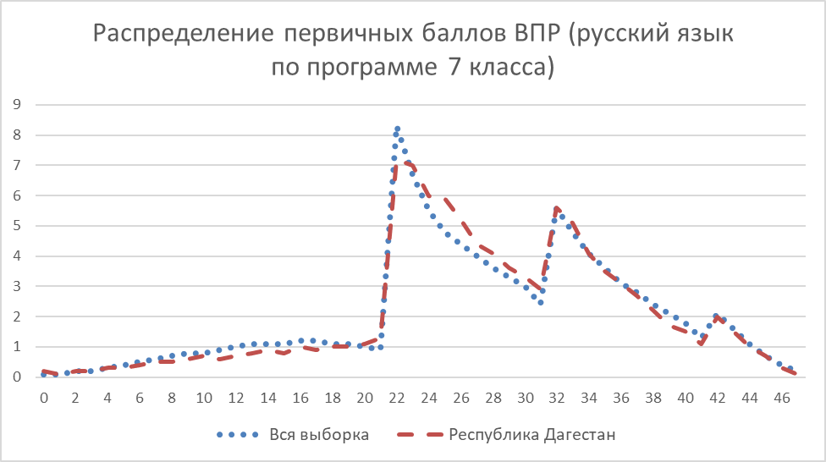

Рисунок – Распределение первичных баллов ВПР2022 по русскому языку по программе 7 класса

Вместе с тем аналогичная тенденция в неравномерном колебании данного показателя просматривается в картине распределения баллов по всей выборке проведения ВПР в регионах Российской Федерации. Это свидетельствует о том, что полученные по Республике Дагестан результаты в целом достоверны, а особенности распределения первичных баллов обусловлены неравномерным распределением заданий по уровню сложности.

Выполнение заданий по русскому языку по программе 7 класса представлено в таблице Таблица 56.

Таблица – Выполнение заданий ВПР по русскому языку по программе 7 класса

| **Блоки ПООП обучающийся научится / получит возможность научиться или проверяемые требования (умения) в соответствии с ФГОС (ФК ГОС)** | **Макс балл** | **Республика Дагестан** | **РФ** |
| --- | --- | --- | --- |
| 1K1. 1K1. Соблюдать изученные орфографические и пунктуационные правила при списывании осложненного пропусками орфограмм и пунктограмм текста Соблюдать основные языковые нормы в устной и письменной речи; опираться на фонетический, морфемный, словообразовательный и морфологический анализ в практике правописания | 4 | 60,18 | 61,73 |
| 1K2. 1K2. Соблюдать изученные орфографические и пунктуационные правила при списывании осложненного пропусками орфограмм и пунктограмм текста Соблюдать основные языковые нормы в устной и письменной речи; опираться на фонетический, морфемный, словообразовательный и морфологический анализ в практике правописания | 3 | 54,4 | 49,15 |
| 1K3. 1K3. Соблюдать изученные орфографические и пунктуационные правила при списывании осложненного пропусками орфограмм и пунктограмм текста Соблюдать основные языковые нормы в устной и письменной речи; опираться на фонетический, морфемный, словообразовательный и морфологический анализ в практике правописания | 2 | 84,37 | 92,87 |
| 2K1. 2K1. Проводить морфемный и словообразовательный анализы слов; проводить морфологический анализ слова; проводить синтаксический анализ предложения | 3 | 79,41 | 79,55 |
| 2K2. 2K2. Проводить морфемный и словообразовательный анализы слов; проводить морфологический анализ слова; проводить синтаксический анализ предложения | 3 | 60,54 | 56,05 |
| 2K3. 2K3. Проводить морфемный и словообразовательный анализы слов; проводить морфологический анализ слова; проводить синтаксический анализ предложения | 3 | 56,19 | 47,17 |
| 2K4. 2K4. Проводить морфемный и словообразовательный анализы слов; проводить морфологический анализ слова; проводить синтаксический анализ предложения | 3 | 61,02 | 58,19 |
| 3.1. 3.1. Распознавать производные предлоги в заданных предложениях, отличать их от омонимичных частей речи, правильно писать производные предлоги | 1 | 66,18 | 56,46 |
| 3.2. 3.2. Распознавать производные предлоги в заданных предложениях, отличать их от омонимичных частей речи, правильно писать производные предлоги | 1 | 55,9 | 46,57 |
| 4.1. 4.1. Распознавать производные союзы в заданных предложениях, отличать их от омонимичных частей речи, правильно писать производные союзы | 1 | 69,1 | 59,3 |
| 4.2. 4.2. Распознавать производные союзы в заданных предложениях, отличать их от омонимичных частей речи, правильно писать производные союзы | 1 | 62,67 | 58,24 |
| 5. 5. Владеть орфоэпическими нормами русского литературного языка Проводить орфоэпический анализ слова; определять место ударного слога | 2 | 73,61 | 71,84 |
| 6. 6. Распознавать случаи нарушения грамматических норм русского литературного языка в заданных предложениях и исправлять эти нарушения Соблюдать основные языковые нормы в устной и письменной речи | 2 | 50 | 42,95 |
| 7.1. 7.1. Опознавать предложения с причастным оборотом, деепричастным оборотом; находить границы причастных и деепричастных оборотов в предложении; соблюдать изученные пунктуационные нормы в процессе письма; обосновывать выбор предложения и знака препинания в нем, в том числе с помощью графической схемы | 1 | 70,22 | 64,36 |
| 7.2. 7.2. Анализировать различные виды словосочетаний и предложений с точки зрения их структурно-смысловой организации и функциональных особенностей; опознавать предложения осложненной структуры; соблюдать основные языковые нормы в письменной речи; опираться на грамматико-интонационный анализ при объяснении расстановки знаков препинания в предложении | 1 | 51,88 | 46,56 |
| 8.1. 8.1. Опознавать предложения с деепричастным оборотом и обращением; находить границы деепричастного оборота и обращения в предложении; соблюдать изученные пунктуационные нормы в процессе письма; обосновывать выбор предложения и знаков препинания в нем, в том числе с помощью графической схемы | 2 | 64,54 | 69,9 |
| 8.2. 8.2. Анализировать различные виды словосочетаний и предложений с точки зрения их структурно-смысловой организации и функциональных особенностей; опознавать предложения <…> осложненной структуры; соблюдать основные языковые нормы в письменной речи; опираться на грамматико-интонационный анализ при объяснении расстановки знаков препинания в предложении | 1 | 53,92 | 50,41 |
| 9. 9. Анализировать прочитанный текст с точки зрения его основной мысли; распознавать и формулировать основную мысль текста в письменной форме, соблюдая нормы построения предложения и словоупотребления Владеть навыками различных видов чтения (изучающим, ознакомительным, просмотровым) и информационной переработки прочитанного материала; адекватно понимать тексты различных функционально-смысловых типов речи и функциональных разновидностей языка | 2 | 48,31 | 53,04 |
| 10. 10. Опознавать функционально-смысловые типы речи, представленные в прочитанном тексте Владеть навыками различных видов чтения (изучающим, ознакомительным, просмотровым) и информационной переработки прочитанного материала; анализировать текст с точки зрения его принадлежности к функционально-смысловому типу речи и функциональной разновидности языка | 1 | 72,1 | 62,56 |
| 11.1. 11.1. Адекватно понимать и интерпретировать прочитанный текст, находить в тексте информацию (ключевые слова и словосочетания) в подтверждение своего ответа на вопрос, строить речевое высказывание в письменной форме с учетом норм построения предложения и словоупотребления | 2 | 46,46 | 57,26 |
| 11.2. 11.2. Владеть навыками различных видов чтения (изучающим, ознакомительным, просмотровым) и информационной переработки прочитанного материала; адекватно понимать, интерпретировать и комментировать тексты различных функционально-смысловых типов речи (повествование, описание, рассуждение) и функциональных разновидностей языка | 3 | 26,47 | 39,33 |
| 12. 12. Распознавать лексическое значение слова с опорой на указанный в задании контекст Владеть навыками различных видов чтения (изучающим, ознакомительным, просмотровым) и информационной переработки прочитанного материала; проводить лексический анализ слова | 1 | 71,21 | 73,39 |
| 13.1. 13.1. Распознавать стилистически окрашенное слово в заданном контексте, подбирать к найденному слову близкие по значению слова (синонимы) Владеть навыками различных видов чтения (изучающим, ознакомительным, просмотровым) и информационной переработки прочитанного материала; адекватно понимать тексты различных функционально-смысловых типов речи и функциональных разновидностей языка; проводить лексический анализ слова; опознавать лексические средства выразительности | 1 | 63,58 | 61,94 |
| 13.2. 13.2. Распознавать стилистически окрашенное слово в заданном контексте, подбирать к найденному слову близкие по значению слова (синонимы) Владеть навыками различных видов чтения (изучающим, ознакомительным, просмотровым) и информационной переработки прочитанного материала; адекватно понимать тексты различных функционально-смысловых типов речи и функциональных разновидностей языка; проводить лексический анализ слова; опознавать лексические средства выразительности | 1 | 55,54 | 52,01 |
| 14. 14. Адекватно понимать текст, объяснять значение пословицы, строить речевое высказывание в письменной форме с учетом норм построения предложения и словоупотребления Адекватно понимать тексты различных функционально-смысловых типов речи и функциональных разновидностей языка; анализировать текст с точки зрения его темы, цели, основной мысли, основной и дополнительной информации. | 2 | 54,15 | 64,39 |

Обучающиеся 8-х классов ОО Республики Дагестан выполнили успешнее, чем в среднем по Российской Федерации, большую часть предложенных заданий (в среднем процент выполнения больше на 1,47%).

Семиклассники показали высокий процент выполнения (более 75%) заданий на правильность списывания текста (задание **1К3** – 84,37%) и выполнение морфологического разбора слов (задание **2К1** – 79,41%).

Более половины обучающихся не справились с заданием **9**, которое предполагает анализ прочитанного текста и распознавание\формулирование основной мысли текста (51, 69%). Также сложным оказалось задание **11.1**, с которым справились 46,46% обучающихся, решение которого предполагало адекватное понимание прочитанного текста, нахождение в тексте ключевой информации и грамотное построение речевых высказываний в письменной форме.

Минимальное число участников (26,47%) справились с заданием 11.2, где были необходимы навыки различных видов чтения и информационной переработки прочитанного материала.

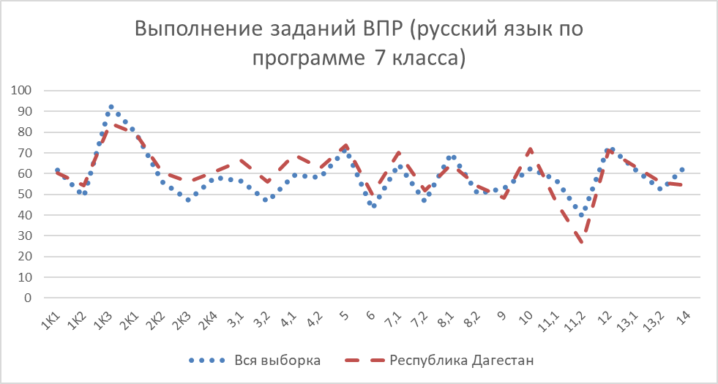

Рисунок – Выполнение заданий ВПР по русскому языку по программе 7 класса

Как следует из диаграммы на рисунке Рисунок 18, решаемость заданий 1К3, 11.1, 11.2 и 14 обучающимися 7 классов региона заметно ниже, чем в целом по Российской Федерации. Общая динамика выполнения заданий ВПР по русскому языку по программе 7 класса обучающимися Республики Дагестан значительных различий с динамикой показателей по Российской Федерации не имеет.

## **РЕЗУЛЬТАТЫ ВЫПОЛНЕНИЯ ВПР ОБУЧАЮЩИХСЯ 9 КЛАССА (ПО ПРОГРАММЕ 8 КЛАССА) ПО РУССКОМУ ЯЗЫКУ**

В 2022 году в написании ВПР по материалам 8-го приняли участие 35536 обучающихся из 1235 образовательных организаций Республики Дагестан, реализующих основную общеобразовательную программу основного общего образования. В 2021 году принимали участие 32195 обучающихся 8-х классов.

Информация о количестве участников проверочных работ приведена в таблице Таблица 57.

Таблица – Общая характеристика участников ВПР2022 по русскому языку по программе 8 класса

|  |  |  |
| --- | --- | --- |
| **Показатель** | **2021** | **2022** |
| Количество ОО | 1220 | 1235 |
| Количество участников, чел | 32195 | 35536 |

**Структура проверочной работы**

Проверочная работа по русскому языку содержала 17 заданий, в том числе 11 заданий к приведённому тексту для чтения. Из представленных заданий 7 предполагали краткий ответ в виде слова (сочетания слов), а 10 заданий – развернутый ответ.

Необходимо отметить, что проверяемые в заданиях 5−8, 9–10 умения востребованы в жизненных ситуациях межличностного устного и письменного общения.

Задания проверочной работы направлены на выявление уровня владения обучающимися правописными нормами современного русского литературного языка (орфографическими и пунктуационными), учебно-языковыми опознавательными, классификационными и аналитическими умениями, предметными коммуникативными умениями, а также регулятивными, познавательными и коммуникативными универсальными учебными действиями. Все задания отнесены к базовому уровню сложности.

**Система оценивания выполнения работы**

Полностью правильно выполненная работа оценивалась 51 баллами. Выполнение задания 1 оценивается по трем критериям: от 0 до 9 баллов.

Ответ на задание 2 оценивается от 0 до 9 баллов.

Ответ на каждое из заданий 3, 4 оценивается от 0 до 4 баллов.

Ответ на каждое из заданий 5−8, 14, 16 оценивается от 0 до 2 баллов.

Ответ на каждое из заданий 9−10, 12−13, 17 оценивается от 0 до 1 балла.

Ответ на задание 11 оценивается от 0 до 5 баллов.

Ответ на задание 15 оценивается от 0 до 3 баллов.

Перевод первичных баллов в отметки по пятибалльной шкале представлен в таблице Таблица 58.

Таблица – Перевод первичных баллов ВПР2022 по русскому языку по программе 8 класса

|  |  |  |  |  |
| --- | --- | --- | --- | --- |
| Отметка по пятибалльной шкале | «2» | «3» | «4» | «5» |
| Первичные баллы | 0-25 | 26-31 | 32-44 | 45-51 |

**Общая характеристика результатов выполнения работы**

Средний балл выполнения ВПР по русскому языку в 9-классах (по программе 8-го класса) в Республике Дагестан составил 30,6.

Распределение участников ВПР по полученным отметкам в 2021 и 2022 гг. представлено в таблице Таблица 59.

Не преодолели минимальный порог в 2022 году для получения удовлетворительной отметки 15,72% обучающихся 9 классов региона. В прошлом году доля неудовлетворительных отметок была выше и составляла 17,65%.

Отметку «3» получили 42,15% обучающихся региона, что на 4,51% больше результата по РФ.

Отметку «4» по математике получили 35,85% девятиклассников.

Максимальную отметку получили 6,28% обучающихся, что на 1% ниже результатов по Российской Федерации. За предыдущий 2021 год данный показатель по региону аналогичный – 6,6%.

Таблица – Распределение участников по полученным отметкам по ВПР в разрезе показателей республики за 2021 и 2022 гг. по русскому языку по программе 8 класса

|  |  |  |  |  |  |
| --- | --- | --- | --- | --- | --- |
| **Группы участников** | **Кол-во участников** | **Распределение участников по отметкам** | | | |
| **2** | **3** | **4** | **5** |
| **2021 год** | | | | | |
| Вся выборка | 1174415 | 19,73 | 36,66 | 36,01 | 7,6 |
| Республика Дагестан | 32195 | 17,65 | 40,59 | 35,16 | 6,6 |
| **2022 год** | | | | | |
| Вся выборка | 1194296 | 18,4 | 37,64 | 36,69 | 7,28 |
| Республика Дагестан | 35536 | 15,72 | 42,15 | 35,85 | 6,28 |

На отметки «4» и «5» (качество обучения) написали работу 42,13% обучающихся 8 классов региона, что на 1,84% ниже среднего значения показателя по Российской Федерации (43,97%). В 2021 году качество обучения в ОО региона по русскому языку был чуть ниже – 41,76%, выше показателя по РФ на 1,85%.

Результаты выполнения проверочной работы показали, что с предложенными заданиями справились 84,28% обучающихся 9-х классов региона, что на 2,67% выше, чем в среднем по России.

Распределение участников ВПР в разрезе АТЕ по полученным отметкам представлено в таблице Таблица 60.

Таблица – Распределение участников ВПР2022 Республики Дагестан по отметкам в разрезе АТЕ по русскому языку по программе 8 класса

| **Группы участников** | **Кол-во ОО** | **Кол-во участников** | **2 (%)** | **3 (%)** | **4 (%)** | **5 (%)** |
| --- | --- | --- | --- | --- | --- | --- |
| Республика Дагестан | 1235 | 35536 | 15,72 | 42,15 | 35,85 | 6,28 |
| город Махачкала | 61 | 6885 | 16,49 | 41,19 | 36,99 | 5,33 |
| Агульский район | 15 | 65 | 3,08 | 35,38 | 47,69 | 13,85 |
| Акушинский район | 41 | 438 | 6,62 | 53,88 | 33,11 | 6,39 |
| Ахвахский район | 12 | 94 | 24,47 | 38,3 | 37,23 | 0 |
| Ахтынский район | 18 | 237 | 13,5 | 41,35 | 42,62 | 2,53 |
| Бабаюртовский район | 18 | 550 | 10,91 | 47,45 | 33,45 | 8,18 |
| Бежтинский участок | 7 | 68 | 30,88 | 32,35 | 32,35 | 4,41 |
| Ботлихский район | 25 | 430 | 8,84 | 45,12 | 38,6 | 7,44 |
| Буйнакский район | 35 | 969 | 23,74 | 40,87 | 31,58 | 3,82 |
| Гергебильский район | 10 | 202 | 25,74 | 37,62 | 28,22 | 8,42 |
| город Буйнакск | 11 | 665 | 7,97 | 37,74 | 46,17 | 8,12 |
| город Дагестанские Огни | 8 | 542 | 11,07 | 43,91 | 36,72 | 8,3 |
| город Дербент | 21 | 1587 | 8,82 | 41,02 | 41,02 | 9,14 |
| город Избербаш | 7 | 627 | 8,93 | 47,85 | 35,73 | 7,5 |
| город Каспийск | 16 | 1689 | 13,44 | 41,09 | 38,48 | 6,99 |
| город Кизилюрт | 8 | 589 | 13,24 | 38,54 | 41,26 | 6,96 |
| город Кизляр | 9 | 670 | 11,94 | 37,91 | 39,55 | 10,6 |
| город Хасавюрт | 21 | 1870 | 13,69 | 47,75 | 34,12 | 4,44 |
| город Южно-Сухокумск | 4 | 131 | 11,45 | 55,73 | 28,24 | 4,58 |
| Гумбетовский район | 15 | 124 | 25,81 | 29,84 | 39,52 | 4,84 |
| Гунибский район | 23 | 176 | 9,09 | 48,86 | 36,36 | 5,68 |
| Дахадаевский район | 40 | 234 | 14,96 | 43,16 | 35,04 | 6,84 |
| Дербентский район | 43 | 1258 | 12,64 | 47,22 | 33,31 | 6,84 |
| Докузпаринский район | 10 | 171 | 9,36 | 54,39 | 31,58 | 4,68 |
| Казбековский район | 13 | 571 | 22,77 | 42,38 | 30,12 | 4,73 |
| Кайтагский район | 24 | 372 | 12,9 | 48,12 | 33,87 | 5,11 |
| Карабудахкентский район | 28 | 1397 | 30,85 | 38,22 | 28,42 | 2,51 |
| Каякентский район | 17 | 699 | 17,88 | 43,78 | 33,33 | 5,01 |
| Кизилюртовский район | 23 | 998 | 12,63 | 42,28 | 38,68 | 6,41 |
| Кизлярский район | 41 | 889 | 24,18 | 40,72 | 29,25 | 5,85 |
| Кулинский район | 13 | 69 | 24,64 | 37,68 | 37,68 | 0 |
| Кумторкалинский район | 8 | 368 | 19,57 | 42,93 | 31,52 | 5,98 |
| Курахский район | 19 | 146 | 13,7 | 32,88 | 38,36 | 15,07 |
| Лакский район | 13 | 76 | 26,32 | 31,58 | 34,21 | 7,89 |
| Левашинский район | 38 | 873 | 14,43 | 43,41 | 38,37 | 3,78 |
| Магарамкентский район | 31 | 616 | 9,31 | 42,16 | 38,89 | 9,64 |
| Новолакский район | 23 | 542 | 15,5 | 39,48 | 40,77 | 4,24 |
| Ногайский район | 16 | 304 | 32,57 | 26,32 | 35,2 | 5,92 |
| Республика Дагестан (региональное подчинение) | 21 | 720 | 26,67 | 30,97 | 35,69 | 6,67 |
| Рутульский район | 23 | 137 | 5,11 | 51,82 | 39,42 | 3,65 |
| Сергокалинский район | 21 | 301 | 15,95 | 39,53 | 34,88 | 9,63 |
| Сулейман-Стальский район | 33 | 516 | 9,3 | 41,28 | 39,34 | 10,08 |
| Табасаранский район | 57 | 774 | 11,76 | 41,34 | 39,53 | 7,36 |
| Тарумовский район | 15 | 422 | 16,35 | 36,49 | 36,26 | 10,9 |
| ГКУ ДО РД «РЦДО ЗОЖ» | 70 | 817 | 14,93 | 44,31 | 37,21 | 3,55 |
| Тляратинский район | 23 | 136 | 19,85 | 36,76 | 38,24 | 5,15 |
| Унцукульский район | 13 | 243 | 14,81 | 42,39 | 37,45 | 5,35 |
| Хасавюртовский район | 53 | 2243 | 16,76 | 44,63 | 31,56 | 7,04 |
| Хивский район | 21 | 216 | 21,3 | 43,98 | 30,56 | 4,17 |
| Хунзахский район | 24 | 197 | 8,12 | 45,69 | 32,49 | 13,71 |
| Цумадинский район | 19 | 195 | 3,59 | 48,72 | 33,33 | 14,36 |
| Цунтинский район | 17 | 118 | 13,56 | 34,75 | 37,29 | 14,41 |
| Чародинский район | 12 | 95 | 25,26 | 43,16 | 29,47 | 2,11 |
| Шамильский район | 28 | 215 | 21,86 | 44,65 | 29,77 | 3,72 |

Лучше всего с заданиями ВПР по русскому языку по программе 8 класса справились обучающиеся Агульского муниципального района – 96,92% успешно выполнили задания.

Показатель качества обучения составил более 50% в следующих АТЕ: Курахский (53,43%), Цунтинский (51,7%) муниципальные районы, г. Буйнакск (54,29%), г. Дербент (50,16%), г. Кизляр (50,15%). Наибольший показатель качества обучения зафиксирован в Агульском муниципальном районе – 61,54%.

В то же время, необходимо отметить долю ОО с признаками необъективного проведения в данных АТЕ (см. Таблица 1).

Данные об успеваемости и качестве образования по результатам ВПР по русскому языку в 9 классах (по программе 8 класса) РД в разрезе АТЕ представлены в таблице Таблица 61.

Таблица – Уровень обученности и качество обучения по результатам ВПР2022 участников Республике Дагестан в разрезе АТЕ по русскому языку по программме 8 класса

| **Территориальное управление** | **Успеваемость**  **(доля участников, получивших отметки «3», «4» и «5»), %** | **Качество**  **(доля участников, получивших отметки «4» и «5»), %** |
| --- | --- | --- |
| Вся выборка | 81,61 | 43,97 |
| Республика Дагестан | 84,28 | 42,13 |
| город Махачкала | 83,51 | 42,32 |
| Дахадаевский район | 85,04 | 41,88 |
| Агульский район | 96,92 | 61,54 |
| Акушинский район | 93,38 | 39,5 |
| Ахвахский район | 75,53 | 37,23 |
| Ахтынский район | 86,5 | 45,15 |
| Бабаюртовский район | 89,08 | 41,63 |
| Бежтинский участок | 69,11 | 36,76 |
| Ботлихский район | 91,16 | 46,04 |
| Буйнакский район | 76,27 | 35,4 |
| Гергебильский район | 74,26 | 36,64 |
| Гумбетовский район | 74,2 | 44,36 |
| Гунибский район | 90,9 | 42,04 |
| Дербентский район | 87,37 | 40,15 |
| Докузпаринский район | 90,65 | 36,26 |
| Казбековский район | 77,23 | 34,85 |
| Кайтагский район | 87,1 | 38,98 |
| Кизилюртовский район | 87,37 | 45,09 |
| Сулейман-Стальский район | 90,7 | 49,42 |
| Карабудахкентский район | 69,15 | 30,93 |
| Каякентский район | 82,12 | 38,34 |
| Кизлярский район | 75,82 | 35,1 |
| Кулинский район | 75,36 | 37,68 |
| Кумторкалинский район | 80,43 | 37,5 |
| Курахский район | 86,31 | 53,43 |
| Лакский район | 73,68 | 42,1 |
| Левашинский район | 85,56 | 42,15 |
| Магарамкентский район | 90,69 | 48,53 |
| Новолакский район | 84,49 | 45,01 |
| Ногайский район | 67,44 | 41,12 |
| Рутульский район | 94,89 | 43,07 |
| Шамильский район | 78,14 | 33,49 |
| Сергокалинский район | 84,04 | 44,51 |
| Табасаранский район | 88,23 | 46,89 |
| Тарумовский район | 83,65 | 47,16 |
| Тляратинский район | 80,15 | 43,39 |
| Унцукульский район | 85,19 | 42,8 |
| Хасавюртовский район | 83,23 | 38,6 |
| Хивский район | 78,71 | 34,73 |
| Хунзахский район | 91,89 | 46,2 |
| Цумадинский район | 96,41 | 47,69 |
| Цунтинский район | 86,45 | 51,7 |
| Чародинский район | 74,74 | 31,58 |
| ГКУ ДО РД «РЦДО ЗОЖ» | 85,07 | 40,76 |
| город Дербент | 91,18 | 50,16 |
| город Буйнакск | 92,03 | 54,29 |
| город Хасавюрт | 86,31 | 38,56 |
| город Каспийск | 86,56 | 45,47 |
| город Кизляр | 88,06 | 50,15 |
| город Кизилюрт | 86,76 | 48,22 |
| город Избербаш | 91,08 | 43,23 |
| город Южно-Сухокумск | 88,55 | 32,82 |
| город Дагестанские Огни | 88,93 | 45,02 |
| Республика Дагестан (региональное подчинение) | 73,33 | 42,36 |

Анализ результатов ВПР позволяет дать оценку уровня успеваемости восьмиклассников по русскому языку (доля участников, преодолевших минимальный балл). Данный показатель в Республике Дагестан на 2,67% выше среднего по Российской Федерации. В 13 (24%) территориальных единицах успеваемость составила более 90%.

Распределение баллов участников ВПР по русскому языку в 8 классах в 2022 году отличается от нормального распределения (Рисунок 19).

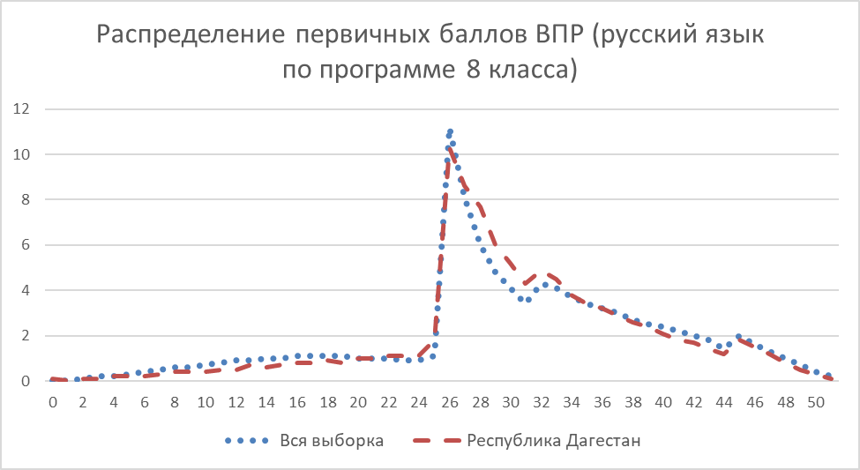

Рисунок – Распределение первичных баллов ВПР2022 по русскому языку по программе 8 класса

Вместе с тем аналогичная тенденция в неравномерном колебании данного показателя наблюдается в распределении баллов по всей выборке проведения ВПР в регионах Российской Федерации. Это свидетельствует о том, что полученные по Республике Дагестан результаты в целом достоверны, а особенности распределения первичных баллов обусловлены неравномерным распределением заданий по уровню сложности.

Выполнение заданий по русскому языку по программе 8 класса представлено в таблице Таблица 62.

Таблица – Выполнение заданий ВПР по русскому языку по программе 8 класса

| **Блоки ПООП обучающийся научится / получит возможность научиться или проверяемые требования (умения) в соответствии с ФГОС (ФК ГОС)** | **Макс балл** | **Республика Дагестан** | **РФ** |
| --- | --- | --- | --- |
| 1K1. 1K1. Соблюдать изученные орфографические и пунктуационные правила при списывании осложненного пропусками орфограмм и пунктограмм текста. Соблюдать основные языковые нормы в устной и письменной речи; опираться на фонетический, морфемный, словообразовательный и морфологический анализ в практике правописания | 4 | 62,47 | 64,7 |
| 1K2. 1K2. Соблюдать изученные орфографические и пунктуационные правила при списывании осложненного пропусками орфограмм и пунктограмм текста. Соблюдать основные языковые нормы в устной и письменной речи; опираться на фонетический, морфемный, словообразовательный и морфологический анализ в практике правописания | 3 | 54,99 | 47,55 |
| 1K3. 1K3. Соблюдать изученные орфографические и пунктуационные правила при списывании осложненного пропусками орфограмм и пунктограмм текста. Соблюдать основные языковые нормы в устной и письменной речи; опираться на фонетический, морфемный, словообразовательный и морфологический анализ в практике правописания | 2 | 85,77 | 93,44 |
| 2K1. 2K1. Проводить морфемный анализ слова; проводить морфологический анализ слова; проводить синтаксический анализ предложения | 3 | 84,3 | 85,77 |
| 2K2. 2K2. Проводить морфемный анализ слова; проводить морфологический анализ слова; проводить синтаксический анализ предложения | 3 | 64,2 | 54,99 |
| 2K3. 2K3. Проводить морфемный анализ слова; проводить морфологический анализ слова; проводить синтаксический анализ предложения | 3 | 60,62 | 54,15 |
| 3.1. 3.1. Правильно писать с НЕ слова разных частей речи, обосновывать условия выбора слитного/раздельного написания. Опознавать самостоятельные части речи и их формы; опираться на фонетический, морфемный, словообразовательный и морфологический анализ в практике правописания | 1 | 79,36 | 74,52 |
| 3.2. 3.2. Правильно писать с НЕ слова разных частей речи, обосновывать условия выбора слитного/раздельного написания. Опознавать самостоятельные части речи и их формы; опираться на фонетический, морфемный, словообразовательный и морфологический анализ в практике правописания | 3 | 32,2 | 35,89 |
| 4.1. 4.1. Правильно писать Н и НН в словах разных частей речи, обосновывать условия выбора написаний. Опознавать самостоятельные части речи и их формы опираться на фонетический, морфемный, словообразовательный и морфологический анализ в практике правописания | 1 | 74,78 | 67,62 |
| 4.2. 4.2. Правильно писать Н и НН в словах разных частей речи, обосновывать условия выбора написаний. Опознавать самостоятельные части речи и их формы опираться на фонетический, морфемный, словообразовательный и морфологический анализ в практике правописания | 3 | 26,42 | 26,42 |
| 5. 5. Владеть орфоэпическими нормами русского литературного языка. Проводить орфоэпический анализ слова; определять место ударного слога | 2 | 76,72 | 75,18 |
| 6. 6. Распознавать случаи нарушения грамматических норм русского литературного языка в заданных предложениях и исправлять эти нарушения. Соблюдать основные языковые нормы в устной и письменной речи | 2 | 56,01 | 54,22 |
| 7. 7. Анализировать прочитанный текст с точки зрения его основной мысли; распознавать и формулировать основную мысль текста в письменной форме, соблюдая нормы построения предложения и словоупотребления. Владеть навыками различных видов чтения (изучающим, ознакомительным, просмотровым) и информационной переработки прочитанного материала; адекватно понимать тексты различных функционально-смысловых типов речи <…> и функциональных разновидностей языка; анализировать текст с точки зрения его темы, цели | 2 | 50,39 | 56,87 |
| 8. 8. Анализировать прочитанную часть текста с точки зрения ее микротемы; распознавать и адекватно формулировать микротему заданного абзаца текста в письменной форме, соблюдая нормы построения предложения и словоупотребления. Владеть навыками различных видов чтения (изучающим, ознакомительным, просмотровым) и информационной переработки прочитанного материала; адекватно понимать тексты различных функционально-смысловых типов речи <…> и функциональных разновидностей языка; | 2 | 49,72 | 56,36 |
| 9. 9. Определять вид тропа. Владеть навыками различных видов чтения (изучающим, ознакомительным, просмотровым) и информационной переработки прочитанного материала; адекватно понимать тексты различных функционально-смысловых типов речи <…> и функциональных разновидностей языка; проводить лексический анализ слова; опознавать лексические средства выразительности и основные виды тропов (метафора, эпитет, сравнение, гипербола, олицетворение) | 1 | 76,76 | 67,8 |
| 10. 10. Распознавать лексическое значение слова с опорой на указанный в задании контекст. Владеть навыками различных видов чтения (изучающим, ознакомительным, просмотровым) и информационной переработки прочитанного материала; проводить лексический анализ слова | 1 | 81,79 | 81,39 |
| 11.1. 11.1. Распознавать подчинительные словосочетания, определять вид подчинительной связи. Опознавать основные единицы синтаксиса (словосочетание, предложение, текст); анализировать различные виды словосочетаний и предложений с точки зрения их структурно-смысловой организации и функциональных особенностей | 2 | 62,03 | 61,5 |
| 11.2. 11.2. Распознавать подчинительные словосочетания, определять вид подчинительной связи. Опознавать основные единицы синтаксиса (словосочетание, предложение, текст); анализировать различные виды словосочетаний и предложений с точки зрения их структурно-смысловой организации и функциональных особенностей | 3 | 44,86 | 48,78 |
| 12. 12. Находить в предложении грамматическую основу. Находить грамматическую основу предложения | 1 | 78,19 | 72,2 |
| 13. 13. Определять тип односоставного предложения. Анализировать различные виды словосочетаний и предложений с точки зрения их структурно-смысловой организации и функциональных особенностей | 1 | 69,41 | 60,12 |
| 14.1. 14.1. Находить в ряду других предложений предложение с вводным словом, подбирать к данному вводному слову синоним (из той же группы по значению). Опознавать предложения простые и сложные, предложения осложненной структуры; анализировать различные виды словосочетаний и предложений с точки зрения их структурно-смысловой организации и функциональных особенностей; проводить лексический анализ слова | 1 | 78,35 | 74,07 |
| 14.2. 14.2. Находить в ряду других предложений предложение с вводным словом, подбирать к данному вводному слову синоним (из той же группы по значению). Опознавать предложения простые и сложные, предложения осложненной структуры; анализировать различные виды словосочетаний и предложений с точки зрения их структурно-смысловой организации и функциональных особенностей; проводить лексический анализ слова | 1 | 63,27 | 60,38 |
| 15.1. 15.1. Находить в ряду других предложений предложение с обособленным согласованным определением, обосновывать условия обособления согласованного определения, в том числе с помощью графической схемы. Опознавать предложения простые и сложные, предложения осложненной структуры; анализировать различные виды словосочетаний и предложений с точки зрения их структурно-смысловой организации и функциональных особенностей; опираться на грамматико-интонационный анализ при объяснении расстановки знаков препинания | 1 | 75,48 | 76,19 |
| 15.2. 15.2. Находить в ряду других предложений предложение с обособленным согласованным определением, обосновывать условия обособления согласованного определения, в том числе с помощью графической схемы. Опознавать предложения простые и сложные, предложения осложненной структуры; анализировать различные виды словосочетаний и предложений с точки зрения их структурно-смысловой организации и функциональных особенностей; опираться на грамматико-интонационный анализ при объяснении расстановки знаков препинания | 2 | 32,92 | 37,82 |
| 16.1. 16.1. Находить в ряду других предложений предложение с обособленным обстоятельством, обосновывать условия обособления обстоятельства, в том числе с помощью графической схемы. Опознавать предложения простые и сложные, предложения осложненной структуры; анализировать различные виды словосочетаний и предложений с точки зрения их структурно-смысловой организации и функциональных особенностей; опираться на грамматико-интонационный анализ при объяснении расстановки знаков препинания в предложении | 1 | 74,85 | 75,81 |
| 16.2. 16.2. Находить в ряду других предложений предложение с обособленным обстоятельством, обосновывать условия обособления обстоятельства, в том числе с помощью графической схемы. Опознавать предложения простые и сложные, предложения осложненной структуры; анализировать различные виды словосочетаний и предложений с точки зрения их структурно-смысловой организации и функциональных особенностей; опираться на грамматико-интонационный анализ при объяснении расстановки знаков препинания в предложении | 1 | 44,76 | 46,75 |
| 17. 17. Опознавать по графической схеме простое предложение, осложненное однородными сказуемыми; находить в ряду других предложений предложение с однородными сказуемыми с опорой на графическую схему. Опознавать предложения простые и сложные, предложения осложненной структуры; анализировать различные виды словосочетаний и предложений с точки зрения их структурно-смысловой организации и функциональных особенностей | 1 | 79 | 86,4 |

Обучающиеся 9-х классов ОО Республики Дагестан выполнили успешнее, чем в среднем по Российской Федерации, практически все предложенные задания (в среднем процент выполнения больше на 0,84%).

Почти все восьмиклассники Республики Дагестан (85,77%) умеют правильно списывать текст (**1К3**). Достаточно высокий уровень выполнения заданий на морфемный разбор (84,3% – **2К1**), на разъяснение лексического значения слова (81,79% – **10**), на правильность написания слов с частицей “НЕ” (79,36% – **3.1**), а также на определение простого предложения, осложненно однородными сказуемыми по графической схеме (79% – **17**).

Вместе с тем ряд заданий вызвал большие затруднения (достижение соответствующих планируемых результатов в соответствии образовательной программой составило менее 50%), в том числе задания:

* 3.2 – обосновывать условия выбора слитного/раздельного написания частицы “НЕ”;
* 4.2 – обосновывать условия выбора написаний слов с “Н” и “НН”;
* 8 – анализировать прочитанную часть текста с точки зрения ее микротемы, владеть навыками различных видов чтения;
* 11.2 – определять вид подчинительной связи;
* 15.2 – обосновывать условия обособления согласованного определения, в том числе с помощью графической схемы;
* 16.2 – обосновывать условия обособления обстоятельства, в том числе с помощью графической схемы.

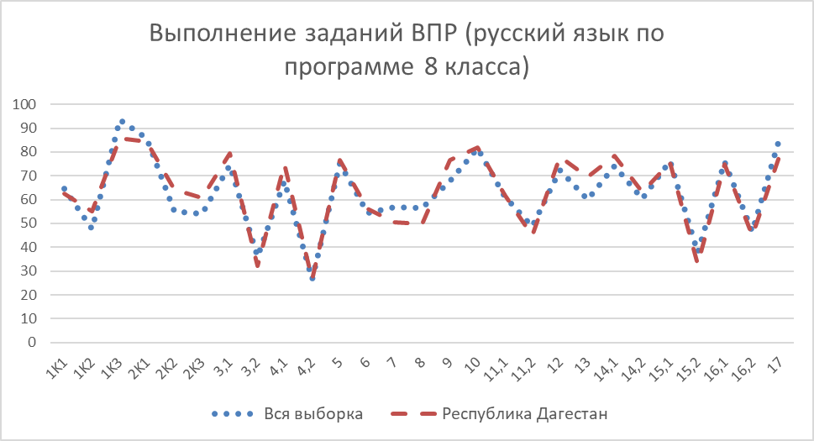

Рисунок – Выполнение заданий ВПР по русскому языку по программе 8 класса

Из диаграммы на рисунке Рисунок 20 видно, что качество выполнения отдельных заданий ВПР по русскому языку соответствует тенденциям, проявившимся по всей выборке.

## **ОСНОВНЫЕ РЕЗУЛЬТАТЫ ВЫПОЛНЕНИЯ ВПР ПО ОКРУЖАЮЩЕМУ МИРУ**

Всероссийские проверочные работы по окружающему миру проводились только по программе 4 класса. В 2022 году в написании ВПР по окружающему миру приняли участие 42656 обучающихся Республики Дагестан.

## **РЕЗУЛЬТАТЫ ВЫПОЛНЕНИЯ ВПР ОБУЧАЮЩИХСЯ 5 КЛАССА (ПО ПРОГРАММЕ 4 КЛАССА) ПО ОКРУЖАЮЩЕМУ МИРУ**

В 2022 году в написании ВПР по материалам 4-го класса приняли участие 42656 обучающихся из 1224 образовательных организаций Республики Дагестан, реализующих основную общеобразовательную программу начального общего образования. В 2021 году принимали участие 44430 обучающихся 4-х классов.

Информация о количестве участников проверочных работ приведена в таблице Таблица 63.

Таблица – Общая характеристика участников ВПР2022 по окружающему миру по программе 4 класса

|  |  |  |
| --- | --- | --- |
| **Показатель** | **2021** | **2022** |
| Количество ОО | 1280 | 1224 |
| Количество участников, чел | 44430 | 42656 |

**Структура проверочной работы**

Вариант проверочной работы состоял из двух частей, которые различались по содержанию и количеству заданий, и включал в себя 10 заданий.

Часть 1 включала в себя 6 заданий: 2 задания, предполагающие выделение и подпись определенных элементов на приведенных изображениях; 3 задания с кратким ответом (в виде набора цифр, слова или сочетания слов); 1 задание с развернутым ответом.

Часть 2 содержала 4 задания с развернутым ответом.

По уровню сложности в работе 7 заданий базового уровня и 3 – повышенного.

**Система оценивания выполнения работы**

Полностью правильно выполненная работа оценивалась 32 баллами. Перевод первичных баллов в отметки по пятибалльной шкале представлен в таблице Таблица 64.

Таблица – Перевод первичных баллов ВПР2022 по окружающему миру по программе 4 класса

|  |  |  |  |  |
| --- | --- | --- | --- | --- |
| Отметка по пятибалльной шкале | «2» | «3» | «4» | «5» |
| Первичные баллы | 0-7 | 8-17 | 18-26 | 27-32 |

Как и в предыдущие годы, общий подход к оценке типов заданий, включенных в проверочную работу, существенно не изменился: задания базового уровня оценивались от 1 до 3 баллов, повышенного – 2-3 баллами.

**Общая характеристика результатов выполнения работы**

Средний балл выполнения ВПР по окружающему миру в 5-классах (по программе 4-го класса) в Республике Дагестан составил 18,75.

Распределение участников по полученным отметкам в разрезе показателей республики за 2021 и 2022 гг. приведено в Таблица 89.

Не преодолели минимальный порог для получения удовлетворительной оценки в 2022 году 4,09% от общего числа участников среди обучающихся 5 классов РД по программе 4 класса (по всей выборке этот показатель 2,11%).

Среди обучающихся 5 классов РД отметку «3» по окружающему миру получили 35,31% участников.

Отметку «4» получила почти половина обучающихся 5 классов – 48,31%.

Максимальную отметку получили 12,29% участников региона.

Таблица – Распределение участников по полученным отметкам по ВПР в разрезе показателей республики за 2021 и 2022 гг. по окружающему миру по программе 4 класса

|  |  |  |  |  |  |
| --- | --- | --- | --- | --- | --- |
| **Группы участников** | **Кол-во участников** | **Распределение участников по отметкам** | | | |
| **2** | **3** | **4** | **5** |
| **2021 год** | | | | | |
| Вся выборка | 1518096 | 1,17 | 19,51 | 55,35 | 23,97 |
| Республика Дагестан | 44430 | 3,75 | 29,83 | 49,33 | 17,09 |
| **2022 год** | | | | | |
| Вся выборка | 1396091 | 2,11 | 27,1 | 55,09 | 15,71 |
| Республика Дагестан | 42656 | 4,09 | 35,31 | 48,31 | 12,29 |

Результаты выполнения проверочной работы в 2022 году показали, что с предложенными заданиями по русскому языку справились 95,91% обучающихся. По России данный результат составил 97,9%.

На отметки «4» и «5» написали работу по русскому языку более половины обучающихся, 60,6% пятиклассников РД, что на 10,2% ниже показателя по Российской Федерации (70,8%). Результаты в 2021 году немного выше – по региону качество обучения составило 66,2%, по РФ – 79,32%.

Таким образом, результаты Республики Дагестан по итогам выполнения ВПР за 4 класс ниже аналогичных средних показателей по Российской Федерации.

Распределение участников ВПР в разрезе АТЕ по полученным отметкам представлено в таблице Таблица 66.

Таблица – Распределение участников ВПР2022 Республики Дагестан по отметкам в разрезе АТЕ по окружающему миру по программе 4 класса

| **Группы участников** | **Кол-во ОО** | **Кол-во участников** | **2 (%)** | **3 (%)** | **4 (%)** | **5 (%)** |
| --- | --- | --- | --- | --- | --- | --- |
| Республика Дагестан | 1224 | 42656 | 4,09 | 35,31 | 48,31 | 12,29 |
| город Махачкала | 62 | 8215 | 3,71 | 32,65 | 53,96 | 9,68 |
| Дахадаевский район | 41 | 331 | 2,42 | 31,12 | 53,47 | 12,99 |
| Агульский район | 13 | 76 | 0 | 25 | 46,05 | 28,95 |
| Акушинский район | 44 | 572 | 2,27 | 41,61 | 46,15 | 9,97 |
| Ахвахский район | 13 | 111 | 1,8 | 40,54 | 52,25 | 5,41 |
| Ахтынский район | 14 | 188 | 6,91 | 36,7 | 44,68 | 11,7 |
| Бабаюртовский район | 20 | 739 | 2,3 | 31,66 | 50,34 | 15,7 |
| Бежтинский участок | 7 | 91 | 6,59 | 25,27 | 51,65 | 16,48 |
| Ботлихский район | 25 | 542 | 1,11 | 33,03 | 46,49 | 19,37 |
| Буйнакский район | 36 | 1180 | 7,37 | 34,07 | 45,85 | 12,71 |
| Гергебильский район | 9 | 225 | 7,11 | 40,44 | 47,11 | 5,33 |
| Гумбетовский район | 15 | 113 | 1,77 | 23,01 | 54,87 | 20,35 |
| Гунибский район | 24 | 163 | 1,84 | 32,52 | 47,24 | 18,4 |
| Дербентский район | 42 | 1339 | 3,96 | 38,98 | 44,59 | 12,47 |
| Докузпаринский район | 10 | 186 | 3,76 | 43,01 | 45,16 | 8,06 |
| Казбековский район | 11 | 542 | 5,72 | 38,75 | 49,26 | 6,27 |
| Кайтагский район | 26 | 485 | 3,51 | 41,86 | 47,63 | 7,01 |
| Кизилюртовский район | 23 | 1133 | 4,85 | 44,84 | 39,36 | 10,94 |
| Сулейман-Стальский район | 31 | 587 | 1,53 | 37,14 | 51,62 | 9,71 |
| Карабудахкентский район | 27 | 1619 | 17,23 | 44,29 | 33,6 | 4,88 |
| Каякентский район | 18 | 924 | 1,84 | 37,23 | 45,56 | 15,37 |
| Кизлярский район | 42 | 1166 | 6,69 | 39,28 | 44,51 | 9,52 |
| Кулинский район | 11 | 51 | 1,96 | 37,25 | 49,02 | 11,76 |
| Кумторкалинский район | 8 | 489 | 1,43 | 34,97 | 41,51 | 22,09 |
| Курахский район | 16 | 135 | 0,74 | 33,33 | 49,63 | 16,3 |
| Лакский район | 12 | 69 | 0 | 44,93 | 46,38 | 8,7 |
| Левашинский район | 39 | 1028 | 3,6 | 43,19 | 43,58 | 9,63 |
| Магарамкентский район | 30 | 618 | 3,24 | 27,35 | 47,57 | 21,84 |
| Новолакский район | 23 | 746 | 3,62 | 36,86 | 47,72 | 11,8 |
| Ногайский район | 16 | 408 | 5,64 | 31,37 | 52,94 | 10,05 |
| Рутульский район | 22 | 186 | 0,54 | 27,96 | 56,45 | 15,05 |
| Шамильский район | 28 | 220 | 5,45 | 44,09 | 44,55 | 5,91 |
| Сергокалинский район | 21 | 349 | 3,15 | 36,1 | 49,57 | 11,17 |
| Табасаранский район | 56 | 782 | 3,84 | 32,48 | 50,51 | 13,17 |
| Тарумовский район | 16 | 517 | 2,51 | 38,68 | 49,32 | 9,48 |
| Тляратинский район | 22 | 166 | 0 | 24,1 | 54,82 | 21,08 |
| Унцукульский район | 13 | 269 | 4,46 | 22,3 | 59,11 | 14,13 |
| Хасавюртовский район | 53 | 3085 | 6,9 | 36,73 | 43,05 | 13,32 |
| Хивский район | 20 | 213 | 0 | 46,48 | 43,66 | 9,86 |
| Хунзахский район | 26 | 240 | 2,92 | 25,42 | 46,67 | 25 |
| Цумадинский район | 17 | 220 | 2,73 | 33,18 | 37,73 | 26,36 |
| Цунтинский район | 16 | 156 | 7,05 | 39,74 | 37,82 | 15,38 |
| Чародинский район | 12 | 112 | 13,39 | 33,93 | 45,54 | 7,14 |
| ГКУ ДО РД «РЦДО ЗОЖ» | 72 | 1000 | 3,4 | 41,8 | 45,5 | 9,3 |
| город Дербент | 21 | 1869 | 1,12 | 27,77 | 52,43 | 18,67 |
| город Буйнакск | 10 | 705 | 0,99 | 27,09 | 53,48 | 18,44 |
| город Хасавюрт | 20 | 2331 | 3,6 | 43,16 | 45,13 | 8,11 |
| город Каспийск | 16 | 2155 | 1,3 | 28,96 | 50,58 | 19,16 |
| город Кизляр | 9 | 803 | 3,74 | 30,14 | 53,42 | 12,7 |
| город Кизилюрт | 7 | 726 | 1,38 | 37,47 | 56,06 | 5,1 |
| город Избербаш | 7 | 818 | 3,06 | 32,52 | 49,02 | 15,4 |
| город Южно-Сухокумск | 3 | 153 | 5,23 | 37,91 | 47,06 | 9,8 |
| город Дагестанские Огни | 8 | 602 | 2,49 | 35,05 | 51,5 | 10,96 |
| Республика Дагестан (региональное подчинение) | 21 | 908 | 1,32 | 27,97 | 51,76 | 18,94 |

В регионе максимальная доля отметки «5» зафиксирована в 3 территориальных единицах: Агульском (28,95%), Цумадинском (26,36%) и Хунзахском (25%) муниципальных районах. Стоит отметить, что также в Агульском муниципальном районе не было участников, получивших отметку «2», т.е. все 100% справились с заданиями.

Помимо этого, еще в некоторых АТЕ успеваемость по окружающему миру составила 100%: Тляратинский, Хивский и Лакский муниципальные районы.

В городе Буйнакск, Рутульском и Курахском муниципальных районах доля отметки «2» составила менее 1%.

В то же время, необходимо отметить долю ОО с признаками необъективного проведения в данных АТЕ (см. Таблица 1).

Наиболее сложными задания ВПР по окружающему миру показались обучающимся Чародинского и Карабудахкентского муниципальных районов, где доля отметки «2» составила 13,39% и 17,23% соответственно.

Данные об успеваемости и качестве образования по результатам ВПР по окружающему миру в 5 классах (по программе 4 класса) РД в разрезе АТЕ представлены в таблице Таблица 67.

Таблица – Уровень обученности и качество обучения по результатам ВПР2022 участников Республике Дагестан в разрезе АТЕ по окружающему миру по программме 4 класса

| **Территориальное управление** | **Успеваемость**  **(доля участников, получивших отметки «3», «4» и «5»), %** | **Качество**  **(доля участников, получивших отметки «4» и «5»), %** |
| --- | --- | --- |
| Вся выборка | 97,9 | 70,8 |
| Республика Дагестан | 95,91 | 60,6 |
| город Махачкала | 96,29 | 63,64 |
| Дахадаевский район | 97,58 | 66,46 |
| Агульский район | 100 | 75 |
| Акушинский район | 97,73 | 56,12 |
| Ахвахский район | 98,2 | 57,66 |
| Ахтынский район | 93,08 | 56,38 |
| Бабаюртовский район | 97,7 | 66,04 |
| Бежтинский участок | 93,4 | 68,13 |
| Ботлихский район | 98,89 | 65,86 |
| Буйнакский район | 92,63 | 58,56 |
| Гергебильский район | 92,88 | 52,44 |
| Гумбетовский район | 98,23 | 75,22 |
| Гунибский район | 98,16 | 65,64 |
| Дербентский район | 96,04 | 57,06 |
| Докузпаринский район | 96,23 | 53,22 |
| Казбековский район | 94,28 | 55,53 |
| Кайтагский район | 96,5 | 54,64 |
| Кизилюртовский район | 95,14 | 50,3 |
| Сулейман-Стальский район | 98,47 | 61,33 |
| Карабудахкентский район | 82,77 | 38,48 |
| Каякентский район | 98,16 | 60,93 |
| Кизлярский район | 93,31 | 54,03 |
| Кулинский район | 98,03 | 60,78 |
| Кумторкалинский район | 98,57 | 63,6 |
| Курахский район | 99,26 | 65,93 |
| Лакский район | 100 | 55,08 |
| Левашинский район | 96,4 | 53,21 |
| Магарамкентский район | 96,76 | 69,41 |
| Новолакский район | 96,38 | 59,52 |
| Ногайский район | 94,36 | 62,99 |
| Рутульский район | 99,46 | 71,5 |
| Шамильский район | 94,55 | 50,46 |
| Сергокалинский район | 96,84 | 60,74 |
| Табасаранский район | 96,16 | 63,68 |
| Тарумовский район | 97,48 | 58,8 |
| Тляратинский район | 100 | 75,9 |
| Унцукульский район | 95,54 | 73,24 |
| Хасавюртовский район | 93,1 | 56,37 |
| Хивский район | 100 | 53,52 |
| Хунзахский район | 97,09 | 71,67 |
| Цумадинский район | 97,27 | 64,09 |
| Цунтинский район | 92,94 | 53,2 |
| Чародинский район | 86,61 | 52,68 |
| ГКУ ДО РД «РЦДО ЗОЖ» | 96,6 | 54,8 |
| город Дербент | 98,87 | 71,1 |
| город Буйнакск | 99,01 | 71,92 |
| город Хасавюрт | 96,4 | 53,24 |
| город Каспийск | 98,7 | 69,74 |
| город Кизляр | 96,26 | 66,12 |
| город Кизилюрт | 98,63 | 61,16 |
| город Избербаш | 96,94 | 64,42 |
| город Южно-Сухокумск | 94,77 | 56,86 |
| город Дагестанские Огни | 97,51 | 62,46 |
| Республика Дагестан (региональное подчинение) | 98,67 | 70,7 |

Анализ результатов ВПР позволяет дать оценку уровня успеваемости пятиклассников по окружающему миру (доля участников, преодолевших минимальный балл). Лишь в 2 АТЕ показатель успеваемости не достиг 90% – в Чародинском (86,61%) и Карабудахкентском (82,77%) муниципальных районах.

Наиболее успешно с ВПР по окружающему миру справились пятиклассники в Лакском, Агульском, Тляратинском и Хивском муниципальных районов, где с заданиями справились все участники – 100%. Стоит отметить, что в Тляратинском муниципальном районе зафиксирована наивысшая доля обучающихся, получивших отметки «4» и «5» (качество обучения) – 75,9%, а в Агульском МР данный показатель составил 75%. Также в Гумбетовском муниципальном районе качество обучения составило более 75%.

Почти во всех территориях региона показатель качества обучения превышает 50%, за исключением Карабудахкентского муниципального района (38,48%).

Распределение баллов участников ВПР по окружающему миру в 4 классах в 2022 году несколько отличается от нормального распределения (Рисунок 21).

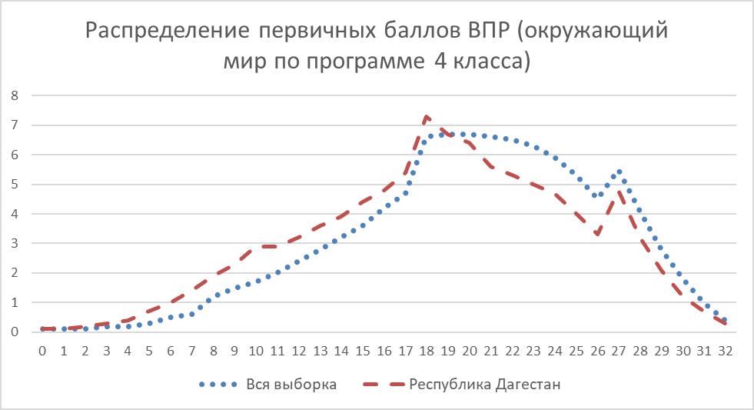

Рисунок – Распределение первичных баллов ВПР2022 по окружающему миру по программе 4 класса

Вместе с тем аналогичная тенденция в неравномерном колебании данного показателя просматривается в картине распределения баллов по всей выборке проведения ВПР в регионах Российской Федерации. Это свидетельствует о том, что полученные по Республике Дагестан результаты в целом достоверны, а особенности распределения первичных баллов обусловлены неравномерным распределением заданий по уровню сложности

Выполнение заданий по окружающему миру по программе 4 класса представлено в таблице Таблица 68.

Таблица – Выполнение заданий ВПР по окружающему миру по программе 4 класса

| **Блоки ПООП обучающийся научится / получит возможность научиться или проверяемые требования (умения) в соответствии с ФГОС (ФК ГОС)** | **Макс балл** | **Республика Дагестан** | **РФ** |
| --- | --- | --- | --- |
| 1. 1. Овладение начальными сведениями о сущности и особенностях объектов, процессов и явлений действительности (природных, социальных, культурных, технических и др.); использование различных способов анализа, передачи информации в соответствии с познавательными задачами; в том числе умение анализировать изображения. Узнавать изученные объекты и явления живой и неживой природы; использовать знаково­символические средства для решения задач. | 2 | 82,24 | 86,9 |
| 2. 2. Использование различных способов анализа, организации, передачи и интерпретации информации в соответствии с познавательными задачами; освоение доступных способов изучения природы.  Использовать знаково­символические средства для решения задач; понимать информацию, представленную разными способами: словесно, в виде таблицы, схемы. | 2 | 68,83 | 72,44 |
| 3.1. 3.1. Овладение начальными сведениями о сущности и особенностях объектов, процессов и явлений действительности (природных, социальных, культурных, технических и др.); овладение логическими действиями анализа, синтеза, обобщения, классификации по родовидовым признакам.  Использовать готовые модели (глобус, карту, план) для объяснения явлений или описания свойств объектов; обнаруживать простейшие взаимосвязи между живой и неживой природой, взаимосвязи в живой природе. | 1 | 64,33 | 45,13 |
| 3.2. 3.2. Овладение начальными сведениями о сущности и особенностях объектов, процессов и явлений действительности (природных, социальных, культурных, технических и др.); овладение логическими действиями анализа, синтеза, обобщения, классификации по родовидовым признакам.  Использовать готовые модели (глобус, карту, план) для объяснения явлений или описания свойств объектов; обнаруживать простейшие взаимосвязи между живой и неживой природой, взаимосвязи в живой природе. | 2 | 73,57 | 81,82 |
| 3.3. 3.3. Овладение начальными сведениями о сущности и особенностях объектов, процессов и явлений действительности (природных, социальных, культурных, технических и др.); овладение логическими действиями анализа, синтеза, обобщения, классификации по родовидовым признакам.  Использовать готовые модели (глобус, карту, план) для объяснения явлений или описания свойств объектов; обнаруживать простейшие взаимосвязи между живой и неживой природой, взаимосвязи в живой природе. | 3 | 49,48 | 52,06 |
| 4. 4. Овладение начальными сведениями о сущности и особенностях объектов, процессов и явлений действительности; умение анализировать изображения.  Узнавать изученные объекты и явления живой и неживой природы; использовать знаково­символические средства, в том числе модели, для решения задач. | 2 | 72,44 | 72,8 |
| 5. 5. Освоение элементарных норм здоровьесберегающего поведения в природной и социальной среде.  Понимать необходимость здорового образа жизни, соблюдения правил безопасного поведения; использовать знания о строении и функционировании организма человека для сохранения и укрепления своего здоровья. | 1 | 80,77 | 84,25 |
| 6.1. 6.1. Освоение доступных способов изучения природы (наблюдение, измерение, опыт); овладение логическими действиями сравнения, анализа, синтеза, установления аналогий и причинно-следственных связей, построения рассуждений; осознанно строить речевое высказывание в соответствии с задачами коммуникации.  Вычленять содержащиеся в тексте основные события; сравнивать между собой объекты, описанные в тексте, выделяя 2-3 существенных признака; проводить несложные наблюдения в окружающей среде и ставить опыты, используя простейшее лабораторное оборудование; создавать и преобразовывать модели и схемы для решения задач | 1 | 70,08 | 73,19 |
| 6.2. 6.2. Освоение доступных способов изучения природы (наблюдение, измерение, опыт); овладение логическими действиями сравнения, анализа, синтеза, установления аналогий и причинно-следственных связей, построения рассуждений; осознанно строить речевое высказывание в соответствии с задачами коммуникации.  Вычленять содержащиеся в тексте основные события; сравнивать между собой объекты, описанные в тексте, выделяя 2-3 существенных признака; проводить несложные наблюдения в окружающей среде и ставить опыты, используя простейшее лабораторное оборудование; создавать и преобразовывать модели и схемы для решения задач | 1 | 45,04 | 45,16 |
| 6.3. 6.3. Освоение доступных способов изучения природы (наблюдение, измерение, опыт); овладение логическими действиями сравнения, анализа, синтеза, установления аналогий и причинно-следственных связей, построения рассуждений; осознанно строить речевое высказывание в соответствии с задачами коммуникации.  Вычленять содержащиеся в тексте основные события; сравнивать между собой объекты, описанные в тексте, выделяя 2-3 существенных признака; проводить несложные наблюдения в окружающей среде и ставить опыты, используя простейшее лабораторное оборудование; создавать и преобразовывать модели и схемы для решения задач | 2 | 25,62 | 30,48 |
| 7.1. 7.1. Освоение элементарных правил нравственного поведения в мире природы и людей; использование знаково-символических средств представления информации для создания моделей изучаемых объектов и процессов; осознанно строить речевое высказывание в соответствии с задачами коммуникации.  Использовать знаково­символические средства, в том числе модели, для решения задач / выполнять правила безопасного поведения в доме, на улице, в природной среде | 1 | 72,41 | 73,33 |
| 7.2. 7.2. Освоение элементарных правил нравственного поведения в мире природы и людей; использование знаково-символических средств представления информации для создания моделей изучаемых объектов и процессов; осознанно строить речевое высказывание в соответствии с задачами коммуникации.  Использовать знаково­символические средства, в том числе модели, для решения задач / выполнять правила безопасного поведения в доме, на улице, в природной среде | 2 | 57,41 | 65,6 |
| 8K1. 8K1. Овладение начальными сведениями о сущности и особенностях объектов, процессов и явлений действительности (социальных); осознанно строить речевое высказывание в соответствии с задачами коммуникации.  Оценивать характер взаимоотношений людей в различных социальных группах. | 1 | 74,68 | 82,7 |
| 8K2. 8K2. Овладение начальными сведениями о сущности и особенностях объектов, процессов и явлений действительности (социальных); осознанно строить речевое высказывание в соответствии с задачами коммуникации.  Оценивать характер взаимоотношений людей в различных социальных группах. | 1 | 52,74 | 67,61 |
| 8K3. 8K3. Овладение начальными сведениями о сущности и особенностях объектов, процессов и явлений действительности (социальных); осознанно строить речевое высказывание в соответствии с задачами коммуникации.  Оценивать характер взаимоотношений людей в различных социальных группах. | 1 | 33,8 | 47,29 |
| 9.1. 9.1. Сформированность уважительного отношения к России, своей семье, культуре нашей страны, её современной жизни; готовность излагать свое мнение и аргументировать свою точку зрения; осознанно строить речевое высказывание в соответствии с задачами коммуникации. [Будут сформированы] основы гражданской идентичности, своей этнической принадлежности в форме осознания «Я» как члена семьи, представителя народа, гражданина России;  осознавать свою неразрывную связь с разнообразными окружающими социальными группами | 1 | 79,9 | 89,38 |
| 9.2. 9.2. Сформированность уважительного отношения к России, своей семье, культуре нашей страны, её современной жизни; готовность излагать свое мнение и аргументировать свою точку зрения; осознанно строить речевое высказывание в соответствии с задачами коммуникации. [Будут сформированы] основы гражданской идентичности, своей этнической принадлежности в форме осознания «Я» как члена семьи, представителя народа, гражданина России;  осознавать свою неразрывную связь с разнообразными окружающими социальными группами | 1 | 74,01 | 82,05 |
| 9.3. 9.3. Сформированность уважительного отношения к России, своей семье, культуре нашей страны, её современной жизни; готовность излагать свое мнение и аргументировать свою точку зрения; осознанно строить речевое высказывание в соответствии с задачами коммуникации. [Будут сформированы] основы гражданской идентичности, своей этнической принадлежности в форме осознания «Я» как члена семьи, представителя народа, гражданина России;  осознавать свою неразрывную связь с разнообразными окружающими социальными группами | 1 | 49,38 | 58,98 |
| 10.1. 10.1. Сформированность уважительного отношения к родному краю; осознанно строить речевое высказывание в соответствии с задачами коммуникации.  [Будут сформированы] основы гражданской идентичности, своей этнической принадлежности в форме осознания «Я» как члена семьи, представителя народа, гражданина России; описывать достопримечательности столицы и родного края. | 2 | 60,74 | 68,19 |
| 10.2K1. 10.2K1. Сформированность уважительного отношения к родному краю; осознанно строить речевое высказывание в соответствии с задачами коммуникации.  [Будут сформированы] основы гражданской идентичности, своей этнической принадлежности в форме осознания «Я» как члена семьи, представителя народа, гражданина России; описывать достопримечательности столицы и родного края. | 1 | 58,27 | 55,44 |
| 10.2K2. 10.2K2. Сформированность уважительного отношения к родному краю; осознанно строить речевое высказывание в соответствии с задачами коммуникации.  [Будут сформированы] основы гражданской идентичности, своей этнической принадлежности в форме осознания «Я» как члена семьи, представителя народа, гражданина России; описывать достопримечательности столицы и родного края. | 1 | 50,05 | 54,42 |
| 10.2K3. 10.2K3. Сформированность уважительного отношения к родному краю; осознанно строить речевое высказывание в соответствии с задачами коммуникации. | 2 | 19,55 | 26,32 |

Более 80% обучающихся успешно справились с заданием **1** (анализ изображения и объектов, с которыми обучающиеся встречались в повседневной жизни или при изучении учебных предметов, выявлять их существенные свойства) и с заданием **5** (знание элементарных норм здоровьесберегающего поведения в природной и социальной среде, о строении и функционировании организма человека для сохранения и укрепления своего здоровья, формулирование правил).

Самым трудным из заданий базового уровня оказалось задание **10.2.К3** (рассказ о памятнике природы или памятнике истории и культуры региона). А из заданий повышенного уровня наибольшее затруднение вызвало задание **6.3** (проведение несложных наблюдений в окружающей среде и опытов, используя простейшее лабораторное оборудование).

Таким образом, среди вопросов, вызвавших наибольшее затруднение, преобладают задания, требующие установления причинно-следственных связей, анализа и сравнения, осознанного построения речевого высказывания в соответствии с задачами коммуникации.

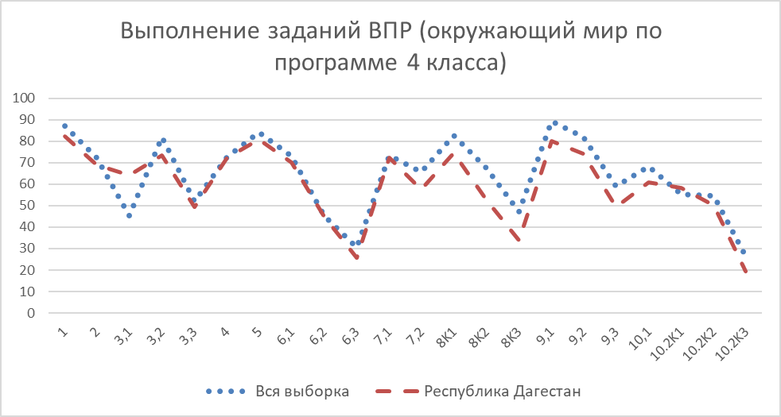

Рисунок – Выполнение заданий ВПР по окружающему миру по программе 4 класса

Как следует из диаграммы на рисунке Рисунок 22, решаемость заданий обучающимися 4 классов региона ниже, чем в целом по Российской Федерации. Общая динамика выполнения заданий ВПР по окружающему миру по программе 4 класса обучающимися Республики Дагестан значительных различий с динамикой показателей по Российской Федерации не имеет.

## **ОСНОВНЫЕ РЕЗУЛЬТАТЫ ВЫПОЛНЕНИЯ ВПР ПО БИОЛОГИИ**

## **РЕЗУЛЬТАТЫ ВЫПОЛНЕНИЯ ВПР ОБУЧАЮЩИХСЯ 6 КЛАССА (ПО ПРОГРАММЕ 5 КЛАССА) ПО БИОЛОГИИ**

В 2022 году в написании ВПР по материалам 5-го приняли участие 38581 обучающихся из 1229 образовательных организаций Республики Дагестан, реализующих основную общеобразовательную программу основного общего образования. В 2021 году принимали участие 40919 обучающихся 5-х классов.

Информация о количестве участников проверочных работ приведена в таблице Таблица 69.

Таблица – Общая характеристика участников ВПР2022 по биологии по программе 5 класса

|  |  |  |
| --- | --- | --- |
| **Показатель** | **2021** | **2022** |
| Количество ОО | 1236 | 1229 |
| Количество участников, чел | 40919 | 38581 |

**Структура проверочной работы**

Вариант проверочной работы состоит из 10 заданий, которые различаются по содержанию и проверяемым требованиям. Задания 1, 4, 5, 6, 7, 9, 10 основаны на изображениях конкретных объектов, статистических таблиц и требуют анализа изображений и статистических данных, характеристики объектов по предложенному плану, классификации и/или систематизации объектов по определенному признаку, применения биологических знаний при решении практических задач. В задании 2 требуется определить процесс жизнедеятельности и указать его значение в жизни организма. Задание 3 проверяет умение пользоваться оборудованием с целью проведения биологического исследования. Задание 8 проверяет умение распределять растения и животных по природным зонам, в соответствии с природными условиями. Задание 10 проверяет связь учебного курса биологии с выбором будущей профессии.

Все 10 заданий, представленных в работе, отнесены к базовому уровню сложности.

**Система оценивания выполнения работы**

Полностью правильно выполненная работа оценивалась 29 баллами. Правильный ответ на каждое из заданий 2.1, 2.2, 3.2, 4.1, 4.2, 4.3 и 6.1 оценивается 1 баллом. Полный правильный ответ на каждое из заданий 3.1 и 7.1 оценивается 2 баллами. Если в ответе допущена одна ошибка (в том числе написана лишняя цифра или не написана одна необходимая цифра), выставляется 1 балл; если допущено две или более ошибки – 0 баллов. Правильный ответ на задание 5 оценивается 2 баллами. Если в ответе переставлены местами два элемента, выставляется 1 балл, более двух элементов – 0 баллов.

Перевод первичных баллов в отметки по пятибалльной шкале представлен в таблице Таблица 70.

Таблица – Перевод первичных баллов ВПР2022 по биологии по программе 5 класса

|  |  |  |  |  |
| --- | --- | --- | --- | --- |
| Отметка по пятибалльной шкале | «2» | «3» | «4» | «5» |
| Первичные баллы | 0-11 | 12-17 | 18-23 | 24-29 |

**Общая характеристика результатов выполнения работы**

Средний балл выполнения ВПР по биологии в 6-классах (по программе 5-го класса) в Республике Дагестан составил 16,7.

Распределение участников по полученным отметкам в разрезе показателей республики за 2021 и 2022 гг. приведено в таблице Таблица 71.

Не преодолели минимальный порог для получения удовлетворительной оценки в 2022 году 9,98% от общего числа участников среди обучающихся 5 классов РД по программе 5 класса (по всей выборке этот показатель 9,78%).

Среди обучающихся 5 классов РД отметку «3» по математике получили 44,31% участников.

Отметку «4» получили 35,5% обучающихся 5 классов.

Максимальную отметку получили 10,2% участников.

Таблица – Распределение участников по полученным отметкам по ВПР в разрезе показателей республики за 2021 и 2022 гг. по биологии по программе 5 класса

|  |  |  |  |  |  |
| --- | --- | --- | --- | --- | --- |
| **Группы участников** | **Кол-во участников** | **Распределение участников по отметкам** | | | |
| **2** | **3** | **4** | **5** |
| **2021 год** | | | | | |
| Вся выборка | 1428612 | 8,69 | 40,75 | 39,55 | 11,02 |
| Республика Дагестан | 40919 | 10,11 | 43,38 | 36,47 | 10,04 |
| **2022 год** | | | | | |
| Вся выборка | 1355046 | 9,78 | 41,52 | 38,52 | 10,18 |
| Республика Дагестан | 38581 | 9,98 | 44,31 | 35,5 | 10,2 |

Результаты выполнения проверочной работы в 2022 году показали, что с предложенными заданиями по биологии справились 90% обучающихся. По России данный результат составил 90,22%.

На отметки «4» и «5» (качество обучения) написали работу по биологии по программе 5 класса чуть менее половины обучающихся, 45,7% шестиклассников РД, что на 3% ниже показателя по Российской Федерации (48,7%). Результаты в 2021 году немного выше – по региону качество обучения составило 46,51%, по РФ – 50,57%.

Таким образом, результаты Республики Дагестан по итогам выполнения ВПР по биологии за 5 класс ниже аналогичных средних показателей по Российской Федерации.

Распределение участников ВПР в разрезе АТЕ по полученным отметкам представлено в таблице Таблица 72.

Таблица – Распределение участников ВПР2022 Республики Дагестан по отметкам в разрезе АТЕ по биологии по программе 5 класса

| **Группы участников** | **Кол-во ОО** | **Кол-во участников** | **2 (%)** | **3 (%)** | **4 (%)** | **5 (%)** |
| --- | --- | --- | --- | --- | --- | --- |
| Республика Дагестан | 1229 | 38581 | 9,98 | 44,31 | 35,5 | 10,2 |
| город Махачкала | 61 | 7130 | 10,84 | 49,02 | 31,91 | 8,23 |
| Дахадаевский район | 42 | 288 | 7,29 | 47,57 | 40,97 | 4,17 |
| Агульский район | 14 | 91 | 0 | 21,98 | 47,25 | 30,77 |
| Акушинский район | 41 | 543 | 4,42 | 50,83 | 33,33 | 11,42 |
| Ахвахский район | 13 | 105 | 6,67 | 46,67 | 42,86 | 3,81 |
| Ахтынский район | 16 | 207 | 7,25 | 48,31 | 33,82 | 10,63 |
| Бабаюртовский район | 19 | 520 | 11,35 | 50,58 | 28,08 | 10 |
| Бежтинский участок | 7 | 81 | 11,11 | 43,21 | 35,8 | 9,88 |
| Ботлихский район | 25 | 580 | 4,31 | 41,38 | 31,38 | 22,93 |
| Буйнакский район | 36 | 1140 | 15,79 | 37,46 | 35,18 | 11,58 |
| Гергебильский район | 9 | 201 | 34,33 | 43,78 | 18,41 | 3,48 |
| Гумбетовский район | 15 | 125 | 15,2 | 52 | 30,4 | 2,4 |
| Гунибский район | 24 | 167 | 3,59 | 34,73 | 49,1 | 12,57 |
| Дербентский район | 43 | 1264 | 9 | 45,94 | 37,34 | 7,72 |
| Докузпаринский район | 9 | 154 | 9,74 | 54,55 | 30,52 | 5,19 |
| Казбековский район | 12 | 601 | 20,13 | 55,91 | 19,47 | 4,49 |
| Кайтагский район | 25 | 396 | 6,82 | 50,76 | 37,12 | 5,3 |
| Кизилюртовский район | 21 | 1006 | 6,56 | 47,32 | 36,18 | 9,94 |
| Сулейман-Стальский район | 33 | 487 | 3,49 | 42,3 | 40,66 | 13,55 |
| Карабудахкентский район | 28 | 1439 | 24,81 | 42,88 | 26,34 | 5,98 |
| Каякентский район | 17 | 712 | 7,44 | 47,61 | 34,83 | 10,11 |
| Кизлярский район | 42 | 996 | 16,27 | 40,76 | 35,74 | 7,23 |
| Кулинский район | 11 | 50 | 10 | 30 | 46 | 14 |
| Кумторкалинский район | 8 | 434 | 5,07 | 40,32 | 36,87 | 17,74 |
| Курахский район | 15 | 152 | 9,21 | 55,26 | 23,03 | 12,5 |
| Лакский район | 15 | 65 | 27,69 | 43,08 | 24,62 | 4,62 |
| Левашинский район | 39 | 828 | 9,42 | 52,17 | 30,07 | 8,33 |
| Магарамкентский район | 31 | 553 | 6,15 | 34,18 | 45,39 | 14,29 |
| Новолакский район | 23 | 590 | 11,69 | 42,37 | 37,12 | 8,81 |
| Ногайский район | 16 | 332 | 25 | 40,96 | 30,72 | 3,31 |
| Рутульский район | 19 | 154 | 5,19 | 34,42 | 47,4 | 12,99 |
| Шамильский район | 27 | 196 | 16,84 | 45,41 | 34,18 | 3,57 |
| Сергокалинский район | 21 | 318 | 7,23 | 42,77 | 38,36 | 11,64 |
| Табасаранский район | 56 | 793 | 6,56 | 39,09 | 40,48 | 13,87 |
| Тарумовский район | 17 | 418 | 8,37 | 42,82 | 40,43 | 8,37 |
| Тляратинский район | 23 | 171 | 3,51 | 49,12 | 35,67 | 11,7 |
| Унцукульский район | 13 | 319 | 6,58 | 42,95 | 44,51 | 5,96 |
| Хасавюртовский район | 53 | 2849 | 12,21 | 43,77 | 34,61 | 9,41 |
| Хивский район | 21 | 209 | 11 | 47,37 | 32,06 | 9,57 |
| Хунзахский район | 25 | 225 | 6,22 | 34,22 | 37,33 | 22,22 |
| Цумадинский район | 19 | 234 | 2,99 | 48,72 | 34,62 | 13,68 |
| Цунтинский район | 16 | 127 | 17,32 | 29,13 | 32,28 | 21,26 |
| Чародинский район | 10 | 109 | 19,27 | 42,2 | 29,36 | 9,17 |
| ГКУ ДО РД «РЦДО ЗОЖ» | 74 | 1008 | 6,15 | 41,27 | 40,28 | 12,3 |
| город Дербент | 21 | 1773 | 6,32 | 38,24 | 40,27 | 15,17 |
| город Буйнакск | 11 | 733 | 3,41 | 38,88 | 39,7 | 18,01 |
| город Хасавюрт | 21 | 2229 | 6,86 | 43,79 | 40,24 | 9,11 |
| город Каспийск | 16 | 1794 | 6,24 | 42,25 | 38,68 | 12,82 |
| город Кизляр | 9 | 801 | 3,12 | 37,45 | 45,69 | 13,73 |
| город Кизилюрт | 8 | 705 | 16,03 | 50,64 | 30,78 | 2,55 |
| город Избербаш | 7 | 807 | 5,58 | 40,02 | 39,78 | 14,62 |
| город Южно-Сухокумск | 3 | 148 | 8,11 | 55,41 | 32,43 | 4,05 |
| город Дагестанские Огни | 8 | 546 | 4,76 | 35,71 | 45,97 | 13,55 |
| Республика Дагестан (региональное подчинение) | 21 | 678 | 13,57 | 45,87 | 31,71 | 8,85 |

В Агульском МР нет участников ВПР по биологии по программе 5 касса, получивших отметку «2», т.е. успеваемость составила 100%. К тому же, в данной АТЕ наибольшая по региону доля обучающихся (30,77%) выполнила работу на отметку «5». При этом, следует отметить долю ОО с признаками необъективного проведения Агульского муниципального района (см. Таблица 1).

Муниципальные районы, где доля обучающихся, получивших отметку «2», более 25% – Гергебильский и Лакский.

Данные об успеваемости и качестве образования по результатам ВПР по биологии в 6 классах (по программе 5 класса) РД в разрезе АТЕ представлены в таблице Таблица 73.

Таблица – Уровень обученности и качество обучения по результатам ВПР2022 участников Республике Дагестан в разрезе АТЕ по биологии по программме 5 класса

| **Территориальное управление** | **Успеваемость**  **(доля участников, получивших отметки «3», «4» и «5»), %** | **Качество**  **(доля участников, получивших отметки «4» и «5»), %** |
| --- | --- | --- |
| Вся выборка | 90,22 | 48,7 |
| Республика Дагестан | 90,01 | 45,7 |
| город Махачкала | 89,16 | 40,14 |
| Дахадаевский район | 92,71 | 45,14 |
| Агульский район | 100 | 78,02 |
| Акушинский район | 95,58 | 44,75 |
| Ахвахский район | 93,34 | 46,67 |
| Ахтынский район | 92,76 | 44,45 |
| Бабаюртовский район | 88,66 | 38,08 |
| Бежтинский участок | 88,89 | 45,68 |
| Ботлихский район | 95,69 | 54,31 |
| Буйнакский район | 84,22 | 46,76 |
| Гергебильский район | 65,67 | 21,89 |
| Гумбетовский район | 84,8 | 32,8 |
| Гунибский район | 96,4 | 61,67 |
| Дербентский район | 91 | 45,06 |
| Докузпаринский район | 90,26 | 35,71 |
| Казбековский район | 79,87 | 23,96 |
| Кайтагский район | 93,18 | 42,42 |
| Кизилюртовский район | 93,44 | 46,12 |
| Сулейман-Стальский район | 96,51 | 54,21 |
| Карабудахкентский район | 75,2 | 32,32 |
| Каякентский район | 92,55 | 44,94 |
| Кизлярский район | 83,73 | 42,97 |
| Кулинский район | 90 | 60 |
| Кумторкалинский район | 94,93 | 54,61 |
| Курахский район | 90,79 | 35,53 |
| Лакский район | 72,32 | 29,24 |
| Левашинский район | 90,57 | 38,4 |
| Магарамкентский район | 93,86 | 59,68 |
| Новолакский район | 88,3 | 45,93 |
| Ногайский район | 74,99 | 34,03 |
| Рутульский район | 94,81 | 60,39 |
| Шамильский район | 83,16 | 37,75 |
| Сергокалинский район | 92,77 | 50 |
| Табасаранский район | 93,44 | 54,35 |
| Тарумовский район | 91,62 | 48,8 |
| Тляратинский район | 96,49 | 47,37 |
| Унцукульский район | 93,42 | 50,47 |
| Хасавюртовский район | 87,79 | 44,02 |
| Хивский район | 89 | 41,63 |
| Хунзахский район | 93,77 | 59,55 |
| Цумадинский район | 97,02 | 48,3 |
| Цунтинский район | 82,67 | 53,54 |
| Чародинский район | 80,73 | 38,53 |
| ГКУ ДО РД «РЦДО ЗОЖ» | 93,85 | 52,58 |
| город Дербент | 93,68 | 55,44 |
| город Буйнакск | 96,59 | 57,71 |
| город Хасавюрт | 93,14 | 49,35 |
| город Каспийск | 93,75 | 51,5 |
| город Кизляр | 96,87 | 59,42 |
| город Кизилюрт | 83,97 | 33,33 |
| город Избербаш | 94,42 | 54,4 |
| город Южно-Сухокумск | 91,89 | 36,48 |
| город Дагестанские Огни | 95,23 | 59,52 |
| Республика Дагестан (региональное подчинение) | 86,43 | 40,56 |

Анализ результатов ВПР позволяет дать оценку уровня успеваемости пятиклассников по биологии (доля участников, преодолевших минимальный балл). Во всех территориальных единицах этот показатель выше 75%, за исключением Лакского и Гергебильского муниципальных районов. Средний по региону показатель составил 90,01%, что лишь на 0,21% ниже среднего по Российской Федерации.

Качество обучения (доля обучающихся, получивших отметки «4» и «5») в Агульском муниципальном районе составило 78,02%. В целом, в 29 территориальных единицах (что составляет 53,7% от всех) качество обучения выше, чем средний показатель по региону (45,7%).

В то же время, необходимо отметить долю ОО с признаками необъективного проведения в данных АТЕ (см. Таблица 1).

Распределение баллов участников ВПР по биологии в 6 классах (по программе 5 класса) в 2022 году несколько отличается от нормального распределения (Рисунок 23).

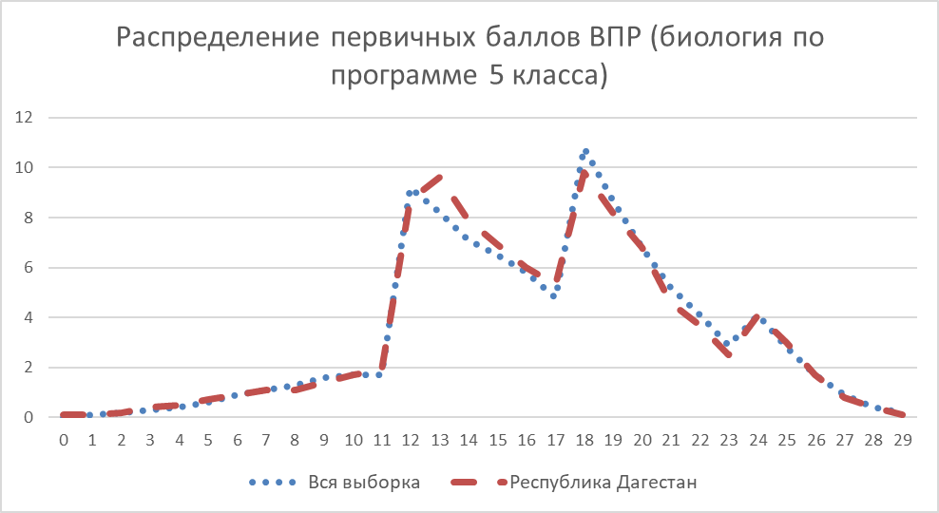

Рисунок – Распределение первичных баллов ВПР2022 по биологии по программе 5 класса

Вместе с тем аналогичная тенденция в неравномерном колебании данного показателя наблюдается в распределении баллов по всей выборке проведения ВПР в регионах Российской Федерации. Это свидетельствует о том, что полученные по Республике Дагестан результаты в целом достоверны, а особенности распределения первичных баллов обусловлены неравномерным распределением заданий по уровню сложности.

Выполнение заданий по биологии по программе 5 класса представлено в таблице Таблица 74.

Таблица – Выполнение заданий ВПР по биологии по программе 5 класса

| **Блоки ПООП обучающийся научится / получит возможность научиться или проверяемые требования (умения) в соответствии с ФГОС (ФК ГОС)** | **Макс балл** | **Республика Дагестан** | **РФ** |
| --- | --- | --- | --- |
| 1.1. 1.1. Свойства живых организмов (структурированность, целостность, обмен веществ, движение, размножение, развитие, раздражимость, приспособленность, наследственность и изменчивость) их проявление у растений, животных, грибов и бактерий. Умение определять понятия, создавать обобщения, устанавливать аналогии, классифицировать, самостоятельно выбирать основания и критерии для классификации | 1 | 96,44 | 97,28 |
| 1.2. 1.2. Свойства живых организмов (структурированность, целостность, обмен веществ, движение, размножение, развитие, раздражимость, приспособленность, наследственность и изменчивость) их проявление у растений, животных, грибов и бактерий. Умение определять понятия, создавать обобщения, устанавливать аналогии, классифицировать, самостоятельно выбирать основания и критерии для классификации | 2 | 47,94 | 42,62 |
| 1.3. 1.3. Свойства живых организмов (структурированность, целостность, обмен веществ, движение, размножение, развитие, раздражимость, приспособленность, наследственность и изменчивость) их проявление у растений, животных, грибов и бактерий. Умение определять понятия, создавать обобщения, устанавливать аналогии, классифицировать, самостоятельно выбирать основания и критерии для классификации | 2 | 39,64 | 38,6 |
| 2.1. 2.1. Процессы жизнедеятельности растений. Обмен веществ и превращение энергии: почвенное питание и воздушное питание (фотосинтез), дыхание, удаление конечных продуктов обмена веществ. Транспорт веществ. Движение. Рост, развитие и размножение растений. Половое размножение растений. Оплодотворение у цветковых растений. Вегетативное размножение растений. Умение устанавливать причинно-следственные связи, строить логическое рассуждение, умозаключение (индуктивное, дедуктивное и по аналогии) и делать выводы | 1 | 79,02 | 74,33 |
| 2.2. 2.2. Процессы жизнедеятельности растений. Обмен веществ и превращение энергии: почвенное питание и воздушное питание (фотосинтез), дыхание, удаление конечных продуктов обмена веществ. Транспорт веществ. Движение. Рост, развитие и размножение растений. Половое размножение растений. Оплодотворение у цветковых растений. Вегетативное размножение растений. Умение устанавливать причинно-следственные связи, строить логическое рассуждение, умозаключение (индуктивное, дедуктивное и по аналогии) и делать выводы | 1 | 57,21 | 45,79 |
| 3.1. 3.1. Биология как наука. Методы изучения живых организмов. Роль биологии в познании окружающего мира и практической деятельности людей. Правила работы в кабинете биологии, с биологическими приборами и инструментами. Приобретение опыта использования методов биологической науки и проведения несложных биологических экспериментов для изучения живых организмов и человека, проведения экологического мониторинга в окружающей среде | 2 | 68,15 | 72,33 |
| 3.2. 3.2. Биология как наука. Методы изучения живых организмов. Роль биологии в познании окружающего мира и практической деятельности людей. Правила работы в кабинете биологии, с биологическими приборами и инструментами. Приобретение опыта использования методов биологической науки и проведения несложных биологических экспериментов для изучения живых организмов и человека, проведения экологического мониторинга в окружающей среде | 1 | 63,43 | 51,32 |
| 4.1. 4.1. Правила работы в кабинете биологии, с биологическими приборами и инструментами. Приобретение опыта использования методов биологической науки и проведения несложных биологических экспериментов для изучения живых организмов и человека, проведения экологического мониторинга в окружающей среде | 1 | 73,97 | 65,14 |
| 4.2. 4.2. Правила работы в кабинете биологии, с биологическими приборами и инструментами. Приобретение опыта использования методов биологической науки и проведения несложных биологических экспериментов для изучения живых организмов и человека, проведения экологического мониторинга в окружающей среде | 1 | 63,03 | 59,76 |
| 4.3. 4.3. Правила работы в кабинете биологии, с биологическими приборами и инструментами. Приобретение опыта использования методов биологической науки и проведения несложных биологических экспериментов для изучения живых организмов и человека, проведения экологического мониторинга в окружающей среде | 1 | 74,74 | 70,45 |
| 5. 5. Организм. Классификация организмов. Принципы классификации. Одноклеточные и многоклеточные организмы. Формирование первоначальных систематизированных представлений о биологических объектах, процессах, явлениях, закономерностях, об основных биологических теориях, об экосистемной организации жизни, о взаимосвязи живого и неживого в биосфере, о наследственности и изменчивости; овладение понятийным аппаратом биологии | 2 | 68,46 | 71,69 |
| 6.1. 6.1. Условия обитания растений. Среды обитания растений. Среды обитания животных. Сезонные явления в жизни животных. Умение создавать, применять и преобразовывать знаки и символы, модели и схемы для решения учебных и познавательных задач | 1 | 75,42 | 73,56 |
| 6.2. 6.2. Условия обитания растений. Среды обитания растений. Среды обитания животных. Сезонные явления в жизни животных. Умение создавать, применять и преобразовывать знаки и символы, модели и схемы для решения учебных и познавательных задач | 1 | 56,36 | 48,46 |
| 7.1. 7.1. Царство Растения. Царство Животные. Умение определять понятия, создавать обобщения, устанавливать аналогии, классифицировать, самостоятельно выбирать основания и критерии для классификации | 2 | 57,2 | 60,27 |
| 7.2. 7.2. Царство Растения. Царство Животные. Умение определять понятия, создавать обобщения, устанавливать аналогии, классифицировать, самостоятельно выбирать основания и критерии для классификации | 3 | 33,22 | 30,97 |
| 8. 8. Среды жизни. Формирование основ экологической грамотности: способности оценивать последствия деятельности человека в природе, влияние факторов риска на здоровье человека; выбирать целевые и смысловые установки в своих действиях и поступках по отношению к живой природе, здоровью своему и окружающих; осознание необходимости действий по сохранению биоразнообразия и природных местообитаний видов растений и животных | 2 | 47,14 | 48,17 |
| 9. 9. Соблюдение правил поведения в окружающей среде. Бережное отношение к природе. Охрана биологических объектов. Формирование представлений о значении биологических наук в решении проблем необходимости рационального природопользования защиты здоровья людей в условиях быстрого изменения экологического качества окружающей среды | 2 | 53,77 | 69,96 |
| 10K1. 10K1. Биология как наука. Методы изучения живых организмов. Роль биологии в познании окружающего мира и практической деятельности людей. Умение осознанно использовать речевые средства в соответствии с задачей коммуникации для выражения своих чувств, мыслей и потребностей; планирование и регуляция своей деятельности; владение устной и письменной речью, монологической контекстной речью | 1 | 74,89 | 80,96 |
| 10K2. 10K2. Биология как наука. Методы изучения живых организмов. Роль биологии в познании окружающего мира и практической деятельности людей. Умение осознанно использовать речевые средства в соответствии с задачей коммуникации для выражения своих чувств, мыслей и потребностей; планирование и регуляция своей деятельности; владение устной и письменной речью, монологической контекстной речью | 1 | 55,5 | 70,08 |
| 10K3. 10K3. Биология как наука. Методы изучения живых организмов. Роль биологии в познании окружающего мира и практической деятельности людей. Умение осознанно использовать речевые средства в соответствии с задачей коммуникации для выражения своих чувств, мыслей и потребностей; планирование и регуляция своей деятельности; владение устной и письменной речью, монологической контекстной речью | 1 | 30,85 | 45,39 |

Обучающиеся 5-х классов Республики Дагестан выполнили достаточно успешно – решаемость всех заданий по региону в среднем составила 60,81%, по РФ – 60,86%. Более успешно, чем участники из других регионов, шестиклассники Республики Дагестан выполнили задание **3.2** на классификацию организмов (выполнение больше на 12,11%).

Почти все шестиклассники Республики Дагестан (96,44%) справились с заданием **1** на классификацию свойств живых организмов с опорой на иллюстративный материал. Более 75% обучающихся региона справились с заданиями **2.1** на методы изучения клетки и **6.1** на строение семени цветковых растений.

Вместе с тем ряд заданий вызвал большее затруднение (достижение соответствующих планируемых результатов в соответствии образовательной программой составило менее 50%), в том числе задания:

* **1.2** и **1.3** – на обобщение и классификацию характеристик живой природы;
* **7.2** – описание животного по плану с указанием среды обитания, признаков приспособления, особенностей взаимодействия с другими живыми организмами;
* **8** – на основы экологической грамотности;
* **10К3** – на описании социальной значимости профессии, связанной с биологией.

Большинство заданий, вызвавших трудности у обучающихся, как и в прошлом году, предполагают самостоятельное составление текста для обоснования того или иного вывода или описания объекта. Кроме того, формулировка задания **1.3** оказалась сложной для восприятия части обучающихся. Правильное выполнение этого задания требовало от участников ВПР особенно внимательного прочтения вопроса.

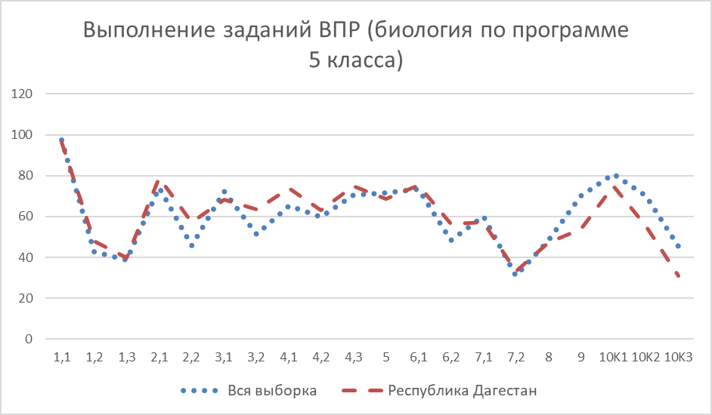

Рисунок – Выполнение заданий ВПР по биологии по программе 5 класса

Как следует из диаграммы на рисунке Рисунок 24, качество выполнения отдельных заданий ВПР по биологии, в целом, соответствует тенденциям, проявившимся по всей выборке. На диаграмме прослеживается тенденция к снижению результативности выполнения заданий, связана с нарастанием уровня их сложности.

## **РЕЗУЛЬТАТЫ ВЫПОЛНЕНИЯ ВПР ОБУЧАЮЩИХСЯ 7 КЛАССА (ПО ПРОГРАММЕ 6 КЛАССА) ПО БИОЛОГИИ**

В 2022 году в написании ВПР по материалам 6-го класса приняли участие 14229 обучающихся из 635 образовательных организаций Республики Дагестан, реализующих основную общеобразовательную программу основного общего образования. В 2021 году принимали участие 23447 обучающихся 6-х классов.

Информация о количестве участников проверочных работ приведена в таблице Таблица 75.

Таблица – Общая характеристика участников ВПР2022 по биологии по программе 6 класса

|  |  |  |
| --- | --- | --- |
| **Показатель** | **2021** | **2022** |
| Количество ОО | 1071 | 635 |
| Количество участников, чел | 23447 | 14229 |

**Структура проверочной работы**

Вариант проверочной работы состоит из 10 заданий, которые различаются по содержанию и характеру решаемых обучающимися задач.

Линейная программа

Подпункты задания 1 требуют краткого ответа в виде одного или нескольких слов.

Задания 2.1, 6 требуют краткого ответа в виде одной цифры.

Задания 2.2, 4 (все подпункты), 7, 8, 9, 10 предполагают развернутый ответ ограниченного объема.

Задания 3, 5 требуют установления соответствия элементов двух множеств и записи ответа в виде последовательности цифр.

Концентрическая программа

Подпункты задания 1 требуют краткого ответа в виде одного или нескольких слов.

Задания 2.1, 6, 9 требуют краткого ответа в виде одной цифры.

Задания 2.2, 4 (все подпункты) предполагают развернутый ответ ограниченного объема; задания 8.2, 10 – заполнение таблицы.

Задания 3, 5, 7, 8.1 требуют установления соответствия элементов двух множеств и записи ответа в виде последовательности цифр.

Что касается уровня сложности ВПР, то 7 заданий отнесены к базовому уровню и 3 – к повышенному.

**Система оценивания выполнения работы**

Полностью правильно выполненная работа оценивалась 24 баллами.

Линейная программа

Правильный ответ на каждое из заданий 1.1, 1.2, 1.3, 2.1, 4.3, 6 оценивается 1 баллом.

Полный правильный ответ на задания 3 и 5 оценивается 2 баллами.

Если в ответе допущена одна ошибка (в том числе написана лишняя цифра или не написана одна необходимая цифра), выставляется 1 балл; если допущено две или более ошибки – 0 баллов.

Ответы на остальные задания оцениваются по критериям.

Концентрическая программа

Правильный ответ на каждое из заданий 1.1, 1.2, 1.3, 2.1, 4.3, 6, 9 оценивается 1 баллом.

Полный правильный ответ на задание 3, 5 и 8.1 оценивается 2 баллами.

Если в ответе допущена одна ошибка (в том числе написана лишняя цифра или не написана одна необходимая цифра), выставляется 1 балл; если допущено две или более ошибки – 0 баллов. Правильный ответ на задание 7 оценивается 2 баллами. Если в ответе переставлены местами два элемента, выставляется 1 балл, более двух элементов – 0 баллов.

Ответы на остальные задания оцениваются по критериям.

Перевод первичных баллов в отметки по пятибалльной шкале представлен в таблице Таблица 76.

Таблица – Перевод первичных баллов ВПР2022 по биологии по программе 6 класса

|  |  |  |  |  |
| --- | --- | --- | --- | --- |
| Отметка по пятибалльной шкале | «2» | «3» | «4» | «5» |
| Первичные баллы | 0-9 | 10-14 | 15-19 | 20-24 |

**Общая характеристика результатов выполнения работы**

Средний балл выполнения ВПР по биологии в 7-классах (по программе 6-го класса) в Республике Дагестан составил 13,8.

Распределение участников по полученным отметкам в разрезе показателей республики за 2021 и 2022 гг. приведено в таблице Таблица 77.

Не преодолели минимальный порог для получения удовлетворительной оценки в 2022 году 10,09% от общего числа участников среди обучающихся 7 классов РД по программе 5 класса (по всей выборке этот показатель 11,31%).

Среди обучающихся 7 классов РД отметку «3» по биологии получили 44,94% участников.

Отметку «4» получили 34,93% обучающихся 7 классов.

Максимальную отметку получили 10,04% участников.

Таблица – Распределение участников по полученным отметкам по ВПР в разрезе показателей республики за 2021 и 2022 гг. по биологии по программе 6 класса

|  |  |  |  |  |  |
| --- | --- | --- | --- | --- | --- |
| **Группы участников** | **Кол-во участников** | **Распределение участников по отметкам** | | | |
| **2** | **3** | **4** | **5** |
| **2021 год** | | | | | |
| Вся выборка | 709409 | 9,92 | 44,17 | 37,54 | 8,37 |
| Республика Дагестан | 23447 | 10,7 | 44,13 | 35,7 | 9,48 |
| **2022 год** | | | | | |
| Вся выборка | 340237 | 11,31 | 44,59 | 35,35 | 8,75 |
| Республика Дагестан | 14229 | 10,09 | 44,94 | 34,93 | 10,04 |

На отметки «4» и «5» (качество обучения) выполнили работу 44,97% обучающихся, что на 0,87% выше среднего значения показателя по Российской Федерации (44,1%). Следует отметить, что в предыдущем году качество обучения в ОО региона по биологии составляло 45,18%, что говорит о стабильных результатах.

Результаты выполнения проверочной работы показали, что с предложенными заданиями справились 89,91% обучающихся 7 классов, что на 1,22% выше показателя по Российской Федерации.

Таким образом, результаты Республики Дагестан по итогам выполнения ВПР по биологии по программе 6 класса схожи с аналогичными показателями по Российской Федерации.

Распределение участников ВПР в разрезе АТЕ по полученным отметкам представлено в таблице Таблица 78.

Таблица – Распределение участников ВПР2022 Республики Дагестан по отметкам в разрезе АТЕ по биологии по программе 6 класса

| **Группы участников** | **Кол-во ОО** | **Кол-во участников** | **2 (%)** | **3 (%)** | **4 (%)** | **5 (%)** |
| --- | --- | --- | --- | --- | --- | --- |
| Республика Дагестан | 635 | 14229 | 10,09 | 44,94 | 34,93 | 10,04 |
| город Махачкала | 35 | 2363 | 11,51 | 48,12 | 32,8 | 7,58 |
| Агульский район | 8 | 75 | 0 | 29,33 | 50,67 | 20 |
| Акушинский район | 17 | 200 | 1,5 | 48 | 37,5 | 13 |
| Ахвахский район | 7 | 74 | 8,11 | 31,08 | 36,49 | 24,32 |
| Ахтынский район | 9 | 107 | 6,54 | 50,47 | 31,78 | 11,21 |
| Бабаюртовский район | 8 | 161 | 14,91 | 38,51 | 39,75 | 6,83 |
| Бежтинский участок | 5 | 45 | 24,44 | 33,33 | 35,56 | 6,67 |
| Ботлихский район | 14 | 193 | 3,63 | 36,79 | 37,31 | 22,28 |
| Буйнакский район | 21 | 465 | 12,47 | 41,72 | 35,27 | 10,54 |
| Гергебильский район | 8 | 140 | 20 | 39,29 | 32,86 | 7,86 |
| город Буйнакск | 7 | 254 | 5,51 | 44,09 | 33,86 | 16,54 |
| город Дагестанские Огни | 6 | 224 | 4,02 | 34,38 | 48,66 | 12,95 |
| город Дербент | 9 | 482 | 4,98 | 40,66 | 42,32 | 12,03 |
| город Избербаш | 3 | 180 | 0 | 38,33 | 50,56 | 11,11 |
| город Каспийск | 7 | 378 | 7,41 | 41,53 | 38,89 | 12,17 |
| город Кизилюрт | 4 | 145 | 4,14 | 42,76 | 40 | 13,1 |
| город Кизляр | 7 | 341 | 4,69 | 41,94 | 46,92 | 6,45 |
| город Хасавюрт | 14 | 885 | 7,12 | 49,15 | 37,51 | 6,21 |
| город Южно-Сухокумск | 1 | 23 | 73,91 | 26,09 | 0 | 0 |
| Гумбетовский район | 5 | 61 | 22,95 | 37,7 | 36,07 | 3,28 |
| Гунибский район | 6 | 52 | 5,77 | 44,23 | 38,46 | 11,54 |
| Дахадаевский район | 23 | 180 | 6,67 | 58,33 | 31,11 | 3,89 |
| Дербентский район | 31 | 712 | 7,72 | 47,75 | 38,2 | 6,32 |
| Докузпаринский район | 6 | 83 | 7,23 | 54,22 | 34,94 | 3,61 |
| Казбековский район | 6 | 160 | 20,63 | 60 | 16,25 | 3,13 |
| Кайтагский район | 15 | 262 | 11,07 | 47,71 | 32,44 | 8,78 |
| Карабудахкентский район | 21 | 775 | 25,55 | 43,74 | 24,9 | 5,81 |
| Каякентский район | 7 | 186 | 5,38 | 58,6 | 27,96 | 8,06 |
| Кизилюртовский район | 11 | 350 | 5,43 | 46 | 34,86 | 13,71 |
| Кизлярский район | 24 | 414 | 9,9 | 42,75 | 33,82 | 13,53 |
| Кулинский район | 6 | 16 | 6,25 | 43,75 | 25 | 25 |
| Кумторкалинский район | 4 | 105 | 3,81 | 21,9 | 48,57 | 25,71 |
| Курахский район | 6 | 82 | 13,41 | 46,34 | 31,71 | 8,54 |
| Лакский район | 8 | 39 | 15,79 | 63,16 | 21,05 | 0 |
| Левашинский район | 27 | 431 | 7,66 | 50,58 | 30,86 | 10,9 |
| Магарамкентский район | 18 | 278 | 1,44 | 39,93 | 43,17 | 15,47 |
| Новолакский район | 12 | 233 | 11,16 | 48,93 | 29,61 | 10,3 |
| Ногайский район | 9 | 120 | 19,17 | 35,83 | 30,83 | 14,17 |
| Республика Дагестан (региональное подчинение) | 11 | 244 | 26,64 | 40,16 | 20,49 | 12,7 |
| Рутульский район | 7 | 45 | 0 | 51,11 | 33,33 | 15,56 |
| Сергокалинский район | 8 | 72 | 5,56 | 43,06 | 40,28 | 11,11 |
| Сулейман-Стальский район | 18 | 196 | 8,16 | 33,67 | 43,37 | 14,8 |
| Табасаранский район | 28 | 346 | 4,34 | 44,51 | 36,99 | 14,16 |
| Тарумовский район | 5 | 118 | 5,93 | 38,98 | 46,61 | 8,47 |
| ГКУ ДО РД «РЦДО ЗОЖ» | 19 | 222 | 4,95 | 50,45 | 33,33 | 11,26 |
| Тляратинский район | 12 | 72 | 1,39 | 40,28 | 43,06 | 15,28 |
| Унцукульский район | 7 | 143 | 4,9 | 52,45 | 35,66 | 6,99 |
| Хасавюртовский район | 38 | 1085 | 14,01 | 45,25 | 31,34 | 9,4 |
| Хивский район | 4 | 64 | 6,25 | 45,31 | 42,19 | 6,25 |
| Хунзахский район | 12 | 99 | 1,01 | 32,32 | 40,4 | 26,26 |
| Цумадинский район | 10 | 77 | 3,9 | 50,65 | 25,97 | 19,48 |
| Цунтинский район | 9 | 63 | 17,46 | 36,51 | 33,33 | 12,7 |
| Чародинский район | 5 | 51 | 15,69 | 49,02 | 23,53 | 11,76 |
| Шамильский район | 7 | 58 | 18,97 | 31,03 | 44,83 | 5,17 |

В трех территориальных единицах – город Избербаш, Агульский и Рутульский муниципальные районы – нет участников ВПР по биологии по программе 6 касса, получивших отметку «2», т.е. успеваемость составила 100%.

В Хунзахском и Кумторкалинском муниципальных районах более 25% обучающихся 7 классов, получивших максимальную отметку по ВПР по биологии за программу 6 класса.

В то же время, необходимо отметить долю ОО с признаками необъективного проведения в данных АТЕ (см. Таблица 1).

Данные об успеваемости и качестве образования по результатам ВПР по биологии в 7 классах (по программе 6 класса) РД в разрезе АТЕ представлены в таблице Таблица 79.

Таблица – Уровень обученности и качество обучения по результатам ВПР2022 участников Республике Дагестан в разрезе АТЕ по биологии по программме 6 класса

| **Территориальное управление** | **Успеваемость**  **(доля участников, получивших отметки «3», «4» и «5»), %** | **Качество**  **(доля участников, получивших отметки «4» и «5»), %** |
| --- | --- | --- |
| Вся выборка | 88,69 | 44,1 |
| Республика Дагестан | 89,91 | 44,97 |
| город Махачкала | 88,5 | 40,38 |
| Дахадаевский район | 93,33 | 35 |
| Агульский район | 100 | 70,67 |
| Акушинский район | 98,5 | 50,5 |
| Ахвахский район | 91,89 | 60,81 |
| Ахтынский район | 93,46 | 42,99 |
| Бабаюртовский район | 85,09 | 46,58 |
| Бежтинский участок | 75,56 | 42,23 |
| Ботлихский район | 96,38 | 59,59 |
| Буйнакский район | 87,53 | 45,81 |
| Гергебильский район | 80,01 | 40,72 |
| Гумбетовский район | 77,05 | 39,35 |
| Гунибский район | 94,23 | 50 |
| Дербентский район | 92,27 | 44,52 |
| Докузпаринский район | 92,77 | 38,55 |
| Казбековский район | 79,38 | 19,38 |
| Кайтагский район | 88,93 | 41,22 |
| Кизилюртовский район | 94,57 | 48,57 |
| Сулейман-Стальский район | 91,84 | 58,17 |
| Карабудахкентский район | 74,45 | 30,71 |
| Каякентский район | 94,62 | 36,02 |
| Кизлярский район | 90,1 | 47,35 |
| Кулинский район | 93,75 | 50 |
| Кумторкалинский район | 96,18 | 74,28 |
| Курахский район | 86,59 | 40,25 |
| Лакский район | 84,21 | 21,05 |
| Левашинский район | 92,34 | 41,76 |
| Магарамкентский район | 98,57 | 58,64 |
| Новолакский район | 88,84 | 39,91 |
| Ногайский район | 80,83 | 45 |
| Рутульский район | 100 | 48,89 |
| Шамильский район | 81,03 | 50 |
| Сергокалинский район | 94,45 | 51,39 |
| Табасаранский район | 95,66 | 51,15 |
| Тарумовский район | 94,06 | 55,08 |
| Тляратинский район | 98,62 | 58,34 |
| Унцукульский район | 95,1 | 42,65 |
| Хасавюртовский район | 85,99 | 40,74 |
| Хивский район | 93,75 | 48,44 |
| Хунзахский район | 98,98 | 66,66 |
| Цумадинский район | 96,1 | 45,45 |
| Цунтинский район | 82,54 | 46,03 |
| Чародинский район | 84,31 | 35,29 |
| ГКУ ДО РД «РЦДО ЗОЖ» | 95,04 | 44,59 |
| город Дербент | 95,01 | 54,35 |
| город Буйнакск | 94,49 | 50,4 |
| город Хасавюрт | 92,87 | 43,72 |
| город Каспийск | 92,59 | 51,06 |
| город Кизляр | 95,31 | 53,37 |
| город Кизилюрт | 95,86 | 53,1 |
| город Избербаш | 100 | 61,67 |
| город Южно-Сухокумск | 26,09 | 0 |
| город Дагестанские Огни | 95,99 | 61,61 |
| Республика Дагестан (региональное подчинение) | 73,35 | 33,19 |

В городе Южно-Сухокумск показатель качества обучения составил 0%, т.е. никто из обучающихся не выполнил работу на отметку «4» или «5». Однако, стоит учитывать, что участие принимали всего 23 обучающихся 7 классов из одной образовательной организации города Южно-Сухокумск.

Распределение баллов участников ВПР по биологии в 7 классах в 2022 году несколько отличается от нормального распределения (Рисунок 25).

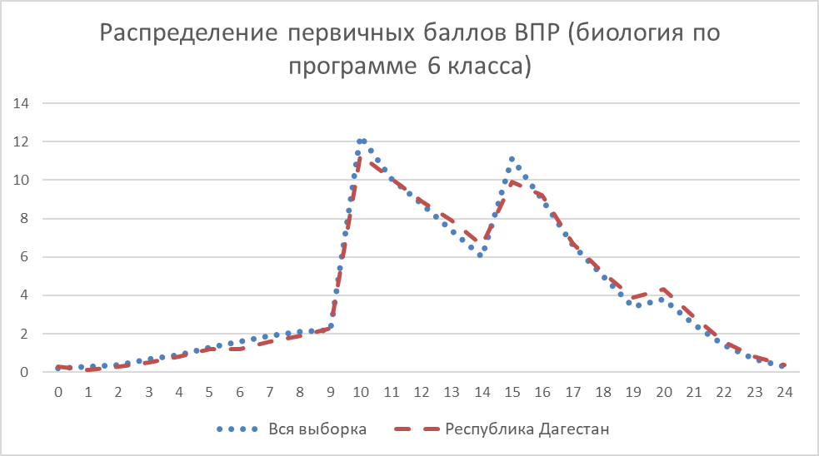

Рисунок – Распределение первичных баллов ВПР2022 по биологии по программе 6 класса

Вместе с тем аналогичная тенденция в неравномерном колебании данного показателя просматривается в картине распределения баллов по всей выборке проведения ВПР в регионах Российской Федерации. Это свидетельствует о том, что полученные по Республике Дагестан результаты в целом достоверны, а особенности распределения первичных баллов обусловлены неравномерным распределением заданий по уровню сложности.

Выполнение заданий по биологии по программе 6 класса представлено в таблице Таблица 80.

Таблица – Выполнение заданий ВПР по биологии по программе 6 класса

| **Блоки ПООП обучающийся научится / получит возможность научиться или проверяемые требования (умения) в соответствии с ФГОС (ФК ГОС)** | **Макс балл** | **Республика Дагестан** | **РФ** |
| --- | --- | --- | --- |
| 1.1. 1.1. Свойства живых организмов, их проявление у растений. Жизнедеятельность цветковых растений. Выделять существенные признаки биологических объектов (клеток и организмов растений, животных, грибов, бактерий) и процессов, характерных для живых организмов | 1 | 79,84 | 67,84 |
| 1.2. 1.2. Свойства живых организмов, их проявление у растений. Жизнедеятельность цветковых растений. Выделять существенные признаки биологических объектов (клеток и организмов растений, животных, грибов, бактерий) и процессов, характерных для живых организмов | 1 | 61,12 | 44,87 |
| 1.3. 1.3. Свойства живых организмов, их проявление у растений. Жизнедеятельность цветковых растений. Выделять существенные признаки биологических объектов (клеток и организмов растений, животных, грибов, бактерий) и процессов, характерных для живых организмов | 1 | 67 | 53,87 |
| 2.1. 2.1. Микроскопическое строение растений. Ткани растений. Устанавливать взаимосвязи между особенностями строения и функциями клеток и тканей, органов и систем органов | 1 | 75,84 | 64,36 |
| 2.2. 2.2. Микроскопическое строение растений. Ткани растений. Устанавливать взаимосвязи между особенностями строения и функциями клеток и тканей, органов и систем органов | 1 | 62,89 | 52,98 |
| 3. 3. Царство Растения. Органы цветкового растения. Жизнедеятельность цветковых растений. Выделять существенные признаки биологических объектов (клеток и организмов растений, животных, грибов, бактерий) и процессов, характерных для живых организмов | 2 | 64,93 | 58,42 |
| 4.1. 4.1. Царство Растения. Органы цветкового растения. Различать по внешнему виду, схемам и описаниям реальные биологические объекты или их изображения, выявлять отличительные признаки биологических объектов | 2 | 63,54 | 67,37 |
| 4.2. 4.2. Царство Растения. Органы цветкового растения. Различать по внешнему виду, схемам и описаниям реальные биологические объекты или их изображения, выявлять отличительные признаки биологических объектов | 1 | 61,08 | 52,28 |
| 4.3. 4.3. Царство Растения. Органы цветкового растения. Различать по внешнему виду, схемам и описаниям реальные биологические объекты или их изображения, выявлять отличи-тельные признаки биологических объектов | 1 | 61,28 | 51,41 |
| 5. 5. Царство Растения. Органы цветкового растения. Различать по внешнему виду, схемам и описаниям реальные биологические объекты или их изображения, выявлять отличи-тельные признаки биологических объектов | 2 | 65,61 | 64,1 |
| 6. 6. Царство Растения. Органы цветкового растения. Жизнедеятельность цветковых растений. Многообразие цветковых растений. Выделять существенные признаки биологических объектов (клеток и организмов растений, животных, грибов, бактерий) и процессов, характерных для живых организмов | 1 | 74,54 | 69,3 |
| 7. 7. Органы цветкового растения. Микроскопическое строение растений. Приобретение опыта использования методов биологической науки и проведения несложных биологических экспериментов для изучения живых организмов и человека. Работа с биологическим рисунком и микрофотографией | 2 | 45,99 | 38,99 |
| 8.1. 8.1. Биология как наука. Методы изучения живых организмов. Свойства живых организмов. Устанавливать причинно-следственные связи, строить логическое рассуждение, умозаключение (индуктивное, дедуктивное и по аналогии) и делать выводы. Приобретение опыта использования методов биологической науки и проведения несложных биологических экспериментов для изучения живых организмов и человека | 2 | 35,85 | 40,93 |
| 8.2. 8.2. Биология как наука. Методы изучения живых организмов. Свойства живых организмов. Устанавливать причинно-следственные связи, строить логическое рассуждение, умозаключение (индуктивное, дедуктивное и по аналогии) и делать выводы. Приобретение опыта использования методов биологической науки и проведения несложных биологических экспериментов для изучения живых организмов и человека | 2 | 26,84 | 26,59 |
| 9. 9. Царство Растения Органы цветкового растения. Многообразие цветковых растений. Устанавливать причинно-следственные связи, строить логическое рассуждение, умозаключение (индуктивное, дедуктивное и по аналогии) и делать выводы | 1 | 69,7 | 76,84 |
| 10. 10. Приемы выращивания, размножения растений и ухода за ними. Создавать, применять и преобразовывать знаки и символы, модели и схемы для решения учебных и познавательных задач | 3 | 53,68 | 75,5 |

Обучающиеся 7-х классов Республики Дагестан выполнили достаточно успешно – решаемость всех заданий по региону в среднем составила 60,6%, по РФ – 56,6%. Более успешно, чем участники из других регионов, семиклассники Республики Дагестан выполнили задание **1.2** на определение области биологии, в которой изучается описанный процесс или метод – на 16,25% выше решаемости по РФ. При этом существенно ниже среднего по РФ (на 21,82%) решаемость задания **10**, которое проверяет умение классифицировать изображенные растения, грибы и бактерии по разным основаниям.

Более 75% обучающихся региона справились с заданиями **1.1** на умение по рисунку (схеме) выделять существенные признаки процесса и **2.1** на знание тканей растительного организма и их процессов.

Вместе с тем ряд заданий вызвал большее затруднение (достижение соответствующих планируемых результатов в соответствии образовательной программой составило менее 50%), в том числе задания:

* **7** – контролирует умение проводить таксономическое описание цветковых растений.
* **8.1** и **8.2** – проверяет умение проводить сравнение биологических признаков таксонов на предмет их морфологических различий, контролирует знание типичных представителей царств растений, грибов.

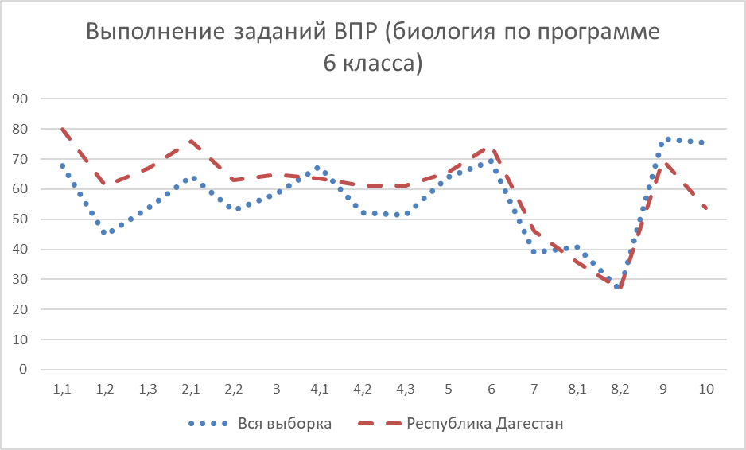

Рисунок – Выполнение заданий ВПР по биологии по программе 6 класса

Как следует из диаграммы на рисунке Рисунок 26, качество выполнения отдельных заданий ВПР по биологии, в целом, соответствует тенденциям, проявившимся по всей выборке. На диаграмме прослеживается тенденция к снижению результативности выполнения заданий, связанная с нарастанием уровня их сложности, однако большую часть заданий в Республике Дагестан решили лучше, чем в среднем по Российской Федерации.

## **РЕЗУЛЬТАТЫ ВЫПОЛНЕНИЯ ВПР ОБУЧАЮЩИХСЯ 8 КЛАССА (ПО ПРОГРАММЕ 7 КЛАССА) ПО БИОЛОГИИ**

В 2022 году в написании ВПР по материалам 7-го класса приняли участие 12026 обучающихся из 569 образовательных организаций Республики Дагестан, реализующих основную общеобразовательную программу основного общего образования. В 2021 году принимали участие 31020 обучающихся 7-х классов.

Информация о количестве участников проверочных работ приведена в таблице Таблица 81.

Таблица – Общая характеристика участников ВПР2022 по биологии по программе 7 класса

|  |  |  |
| --- | --- | --- |
| **Показатель** | **2021** | **2022** |
| Количество ОО | 1097 | 569 |
| Количество участников, чел | 31020 | 12026 |

**Структура проверочной работы**

Вариант проверочной работы состоит из 10 заданий, которые различаются по содержанию и проверяемым требованиям.

Задания 1, 7, 9, 10 основаны на изображениях конкретных объектов, моделей и требуют анализа изображений, по предложенному плану, классификации и/или систематизации объектов по определенному признаку, применения биологических знаний при решении теоретических и практических задач.

Работа состояла из 6 заданий базового уровня и 4 – повышенного.

**Система оценивания выполнения работы**

Полностью правильно выполненная работа оценивалась 25 баллами. Перевод первичных баллов в отметки по пятибалльной шкале представлен в таблице Таблица 82.

Таблица – Перевод первичных баллов ВПР2022 по биологии по программе 7 класса

|  |  |  |  |  |
| --- | --- | --- | --- | --- |
| Отметка по пятибалльной шкале | «2» | «3» | «4» | «5» |
| Первичные баллы | 0-8 | 9-14 | 15-19 | 20-25 |

**Общая характеристика результатов выполнения работы**

Средний балл выполнения ВПР по биологии в 8-классах (по программе 7-го класса) в Республике Дагестан составил 13,9.

Распределение участников по полученным отметкам в разрезе показателей республики за 2021 и 2022 гг. приведено в таблице Таблица 83.

Не преодолели минимальный порог для получения удовлетворительной оценки в 2022 году 6,69% от общего числа участников среди обучающихся 8 классов РД по программе 7 класса (по всей выборке этот показатель 10,05%).

Среди обучающихся 8 классов РД отметку «3» по биологии получила почти половина участников – 48,36% участников.

Отметку «4» получили 33,54% обучающихся 8 классов.

Максимальную отметку получили 11,41% участников региона.

Таблица – Распределение участников по полученным отметкам по ВПР в разрезе показателей республики за 2021 и 2022 гг. по биологии по программе 7 класса

|  |  |  |  |  |  |
| --- | --- | --- | --- | --- | --- |
| **Группы участников** | **Кол-во участников** | **Распределение участников по отметкам** | | | |
| **2** | **3** | **4** | **5** |
| **2021 год** | | | | | |
| Вся выборка | 778765 | 9,4 | 46,16 | 34,96 | 9,49 |
| Республика Дагестан | 31020 | 8,18 | 45,77 | 35,79 | 10,26 |
| **2022 год** | | | | | |
| Вся выборка | 283266 | 10,05 | 45,74 | 33,68 | 10,54 |
| Республика Дагестан | 12026 | 6,69 | 48,36 | 33,54 | 11,41 |

На отметки «4» и «5» (качество обучения) выполнили работу 44.95% обучающихся региона, что на 0.73% выше среднего значения показателя по Российской Федерации (44,22%). Следует отметить, что в предыдущем году качество обучения в ОО региона по русскому языку отличалось от среднего по Российской Федерации на 1,6%.

Результаты выполнения проверочной работы показали, что с предложенными заданиями справились 93,31% обучающихся, что на 3,35% выше показателя по Российской Федерации.

Таким образом, результаты Республики Дагестан по итогам выполнения ВПР по программе 7 класса схожи с аналогичными показателями по Российской Федерации.

Распределение участников ВПР в разрезе АТЕ по полученным отметкам представлено в таблице Таблица 84.

Таблица – Распределение участников ВПР2022 Республики Дагестан по отметкам в разрезе АТЕ по биологии по программе 7 класса

| **Группы участников** | **Кол-во ОО** | **Кол-во участников** | **2 (%)** | **3 (%)** | **4 (%)** | **5 (%)** |
| --- | --- | --- | --- | --- | --- | --- |
| Республика Дагестан | 569 | 12026 | 6,69 | 48,36 | 33,54 | 11,41 |
| город Махачкала | 40 | 2389 | 3,85 | 52,2 | 32,02 | 11,93 |
| Агульский район | 8 | 36 | 0 | 25 | 50 | 25 |
| Акушинский район | 15 | 120 | 2,5 | 49,17 | 40,83 | 7,5 |
| Ахвахский район | 5 | 42 | 4,76 | 66,67 | 26,19 | 2,38 |
| Ахтынский район | 8 | 81 | 3,7 | 54,32 | 32,1 | 9,88 |
| Бабаюртовский район | 11 | 253 | 6,32 | 49,8 | 31,62 | 12,25 |
| Бежтинский участок | 2 | 19 | 15,79 | 68,42 | 15,79 | 0 |
| Ботлихский район | 13 | 198 | 0,51 | 37,37 | 43,94 | 18,18 |
| Буйнакский район | 14 | 233 | 14,59 | 42,49 | 34,76 | 8,15 |
| Гергебильский район | 3 | 82 | 7,32 | 42,68 | 39,02 | 10,98 |
| город Буйнакск | 9 | 237 | 2,53 | 37,97 | 36,29 | 23,21 |
| город Дагестанские Огни | 5 | 167 | 0 | 41,32 | 40,72 | 17,96 |
| город Дербент | 16 | 507 | 1,97 | 47,73 | 38,66 | 11,64 |
| город Избербаш | 6 | 177 | 3,95 | 54,24 | 27,68 | 14,12 |
| город Каспийск | 13 | 522 | 1,15 | 45,4 | 39,46 | 13,98 |
| город Кизилюрт | 3 | 77 | 3,9 | 44,16 | 46,75 | 5,19 |
| город Кизляр | 4 | 223 | 1,79 | 26,01 | 38,12 | 34,08 |
| город Хасавюрт | 14 | 655 | 5,65 | 52,67 | 29,77 | 11,91 |
| город Южно-Сухокумск | 4 | 134 | 2,99 | 52,24 | 42,54 | 2,24 |
| Гумбетовский район | 7 | 62 | 4,84 | 80,65 | 12,9 | 1,61 |
| Гунибский район | 6 | 40 | 5 | 52,5 | 30 | 12,5 |
| Дахадаевский район | 12 | 97 | 8,25 | 51,55 | 34,02 | 6,19 |
| Дербентский район | 26 | 452 | 5,75 | 51,99 | 33,19 | 9,07 |
| Докузпаринский район | 3 | 32 | 3,13 | 53,13 | 43,75 | 0 |
| Казбековский район | 8 | 174 | 20,11 | 56,32 | 20,69 | 2,87 |
| Кайтагский район | 8 | 208 | 10,1 | 52,4 | 27,4 | 10,1 |
| Карабудахкентский район | 11 | 356 | 21,07 | 42,98 | 31,46 | 4,49 |
| Каякентский район | 11 | 200 | 9 | 50,5 | 26,5 | 14 |
| Кизилюртовский район | 12 | 280 | 8,57 | 43,57 | 33,57 | 14,29 |
| Кизлярский район | 18 | 306 | 9,8 | 46,41 | 37,58 | 6,21 |
| Кулинский район | 5 | 35 | 14,29 | 42,86 | 42,86 | 0 |
| Кумторкалинский район | 7 | 185 | 5,95 | 55,68 | 24,32 | 14,05 |
| Курахский район | 7 | 57 | 8,77 | 42,11 | 29,82 | 19,3 |
| Лакский район | 4 | 13 | 0 | 53,85 | 30,77 | 15,38 |
| Левашинский район | 19 | 314 | 5,73 | 55,73 | 30,57 | 7,96 |
| Магарамкентский район | 16 | 240 | 1,67 | 41,25 | 40,42 | 16,67 |
| Новолакский район | 7 | 139 | 10,07 | 44,6 | 35,25 | 10,07 |
| Ногайский район | 5 | 42 | 14,29 | 42,86 | 35,71 | 7,14 |
| Республика Дагестан (региональное подчинение) | 8 | 241 | 28,22 | 46,89 | 15,35 | 9,54 |
| Рутульский район | 8 | 60 | 0 | 43,33 | 50 | 6,67 |
| Сергокалинский район | 5 | 90 | 4,44 | 37,78 | 46,67 | 11,11 |
| Сулейман-Стальский район | 19 | 193 | 2,59 | 47,15 | 37,82 | 12,44 |
| Табасаранский район | 25 | 264 | 7,58 | 39,39 | 43,56 | 9,47 |
| Тарумовский район | 9 | 244 | 4,92 | 49,18 | 41,8 | 4,1 |
| Территориальное управление образования в зоне отгонного животноводства | 27 | 274 | 4,74 | 51,09 | 33,21 | 10,95 |
| Тляратинский район | 5 | 53 | 0 | 30,19 | 62,26 | 7,55 |
| Унцукульский район | 5 | 76 | 6,58 | 46,05 | 35,53 | 11,84 |
| Хасавюртовский район | 39 | 867 | 12,34 | 50,06 | 28,84 | 8,77 |
| Хивский район | 8 | 55 | 7,27 | 40 | 40 | 12,73 |
| Хунзахский район | 3 | 30 | 3,33 | 46,67 | 33,33 | 16,67 |
| Цумадинский район | 5 | 53 | 5,66 | 62,26 | 28,3 | 3,77 |
| Цунтинский район | 6 | 52 | 11,54 | 32,69 | 19,23 | 36,54 |
| Чародинский район | 3 | 18 | 5,56 | 66,67 | 22,22 | 5,56 |
| Шамильский район | 9 | 72 | 16,67 | 40,28 | 29,17 | 13,89 |

Более 25% обучающихся написали работу по биологии по программе 7 класса на отметку «5» в Цунтинском муниципальном районе (36,54%) и городе Кизляр (34,08%).

В Докузпаринском, Кулинском муниципальных районах и Бежтинском участке никто из обучающихся не смог выполнить работу на отметку «5», т.е. доля отметок «5» составила 0%.

В следующих АТЕ нет участников ВПР по биологии по программе 7 касса, получивших отметку «2», т.е. успеваемость составила 100%: город Дербент, Агульский, Лакский, Тляратинский и Рутульский муниципальные районы.

В Карабудахкентском муниципальном районе 28,22% отметок «2», при том, что по РД средний показатель составил 6,69%.

В то же время, необходимо отметить долю ОО с признаками необъективного проведения в данных АТЕ (см. Таблица 1).

Данные об успеваемости и качестве образования по результатам ВПР по биологии в 8 классах (по программе 7 класса) РД в разрезе АТЕ представлены в таблице Таблица 85.

Таблица – Уровень обученности и качество обучения по результатам ВПР2022 участников Республике Дагестан в разрезе АТЕ по биологии по программме 7 класса

| **Территориальное управление** | **Успеваемость**  **(доля участников, получивших отметки «3», «4» и «5»), %** | **Качество**  **(доля участников, получивших отметки «4» и «5»), %** |
| --- | --- | --- |
| Вся выборка | 89,96 | 44,22 |
| Республика Дагестан | 93,31 | 44,95 |
| город Махачкала | 96,15 | 43,95 |
| Дахадаевский район | 91,76 | 40,21 |
| Агульский район | 100 | 75 |
| Акушинский район | 97,5 | 48,33 |
| Ахвахский район | 95,24 | 28,57 |
| Ахтынский район | 96,3 | 41,98 |
| Бабаюртовский район | 93,67 | 43,87 |
| Бежтинский участок | 84,21 | 15,79 |
| Ботлихский район | 99,49 | 62,12 |
| Буйнакский район | 85,4 | 42,91 |
| Гергебильский район | 92,68 | 50 |
| Гумбетовский район | 95,16 | 14,51 |
| Гунибский район | 95 | 42,5 |
| Дербентский район | 94,25 | 42,26 |
| Докузпаринский район | 96,88 | 43,75 |
| Казбековский район | 79,88 | 23,56 |
| Кайтагский район | 89,9 | 37,5 |
| Кизилюртовский район | 91,43 | 47,86 |
| Сулейман-Стальский район | 97,41 | 50,26 |
| Карабудахкентский район | 78,93 | 35,95 |
| Каякентский район | 91 | 40,5 |
| Кизлярский район | 90,2 | 43,79 |
| Кулинский район | 85,72 | 42,86 |
| Кумторкалинский район | 94,05 | 38,37 |
| Курахский район | 91,23 | 49,12 |
| Лакский район | 100 | 46,15 |
| Левашинский район | 94,26 | 38,53 |
| Магарамкентский район | 98,34 | 57,09 |
| Новолакский район | 89,92 | 45,32 |
| Ногайский район | 85,71 | 42,85 |
| Рутульский район | 100 | 56,67 |
| Шамильский район | 83,34 | 43,06 |
| Сергокалинский район | 95,56 | 57,78 |
| Табасаранский район | 92,42 | 53,03 |
| Тарумовский район | 95,08 | 45,9 |
| Тляратинский район | 100 | 69,81 |
| Унцукульский район | 93,42 | 47,37 |
| Хасавюртовский район | 87,67 | 37,61 |
| Хивский район | 92,73 | 52,73 |
| Хунзахский район | 96,67 | 50 |
| Цумадинский район | 94,33 | 32,07 |
| Цунтинский район | 88,46 | 55,77 |
| Чародинский район | 94,45 | 27,78 |
| ГКУ ДО РД «РЦДО ЗОЖ» | 95,25 | 44,16 |
| город Дербент | 98,03 | 50,3 |
| город Буйнакск | 97,47 | 59,5 |
| город Хасавюрт | 94,35 | 41,68 |
| город Каспийск | 98,84 | 53,44 |
| город Кизляр | 98,21 | 72,2 |
| город Кизилюрт | 96,1 | 51,94 |
| город Избербаш | 96,04 | 41,8 |
| город Южно-Сухокумск | 97,02 | 44,78 |
| город Дагестанские Огни | 100 | 58,68 |
| Республика Дагестан (региональное подчинение) | 71,78 | 24,89 |

В Гумбетовском муниципальном районе качество обучения оказалось самым низким в регионе – 14,51% отметок «4» и «5».

Распределение баллов участников ВПР по биологии в 7 классах в 2022 году несколько отличается от нормального распределения (Рисунок 27).

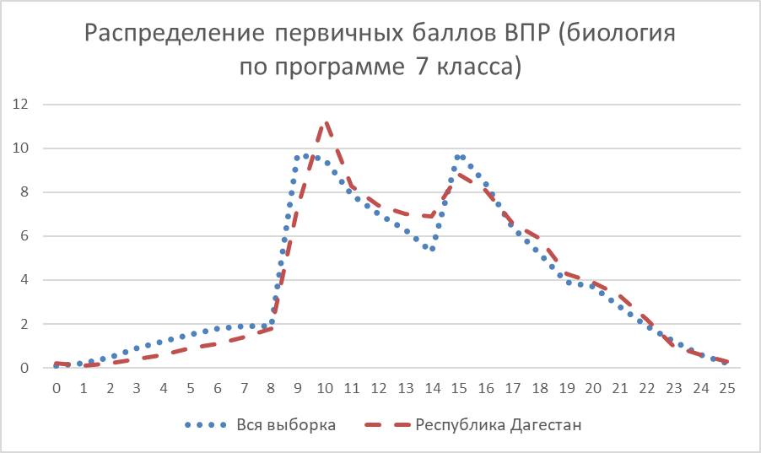

Рисунок – Распределение первичных баллов ВПР2022 по биологии по программе 7 класса

Вместе с тем аналогичная тенденция в неравномерном колебании данного показателя просматривается в картине распределения баллов по всей выборке проведения ВПР в регионах Российской Федерации. Это свидетельствует о том, что полученные по Республике Дагестан результаты в целом достоверны, а особенности распределения первичных баллов обусловлены неравномерным распределением заданий по уровню сложности.

Выполнение заданий по биологии по программе 7 класса представлено в таблице Таблица 86.

Таблица – Выполнение заданий ВПР по биологии по программе 7 класса

| **Блоки ПООП обучающийся научится / получит возможность научиться или проверяемые требования (умения) в соответствии с ФГОС (ФК ГОС)** | **Макс балл** | **Республика Дагестан** | **РФ** |
| --- | --- | --- | --- |
| 1.1. Классификация организмов. Принципы классификации. Одноклеточные и многоклеточные организмы Умения определять понятия, создавать обобщения, устанавливать аналогии, классифицировать, самостоятельно выбирать основания и критерии для классификации | 1 | 86 | 73,14 |
| 1.2. Классификация организмов. Принципы классификации. Одноклеточные и многоклеточные организмы  Умения определять понятия, создавать обобщения, устанавливать аналогии, классифицировать, самостоятельно выбирать основания и критерии для классификации | 2 | 50,35 | 46,77 |
| 2. Многообразие цветковых растений и их значение в природе и жизни человека. Роль бактерий в природе, жизни человека. Роль грибов в природе, жизни человека.  Формирование основ экологической грамотности: способности оценивать последствия деятельности человека в природе; способности выбирать целевые и смысловые установки в своих действиях и поступках по отношению к живой природе, здоровью своему и окружающих; осознания необходимости действий по сохранению биоразнообразия | 1 | 66,37 | 58,81 |
| 3. Классификация организмов. Принципы классификации.  Умения определять понятия, создавать обобщения, устанавливать аналогии, классифицировать, самостоятельно выбирать основания и критерии для классификации | 2 | 75,31 | 75,84 |
| 4. Царство Растения. Царство Бактерии. Царство Грибы  Умения определять понятия, создавать обобщения, устанавливать аналогии, классифицировать, самостоятельно выбирать основания и критерии для классификации Смысловое чтение | 2 | 66,86 | 66,97 |
| 5. Царство Растения. Царство Бактерии. Царство Грибы  Смысловое чтение | 2 | 65,55 | 62,23 |
| 6.1. Царство Растения. Царство Грибы.  Умения устанавливать причинно-следственные связи, строить логическое рассуждение, умозаключение (индуктивное, дедуктивное и по аналогии) и делать выводы. Формирование первоначальных систематизированных представлений о биологических объектах, процессах, явлениях, закономерностях | 2 | 59,99 | 53,08 |
| 6.2. Царство Растения. Царство Грибы.  Умения устанавливать причинно-следственные связи, строить логическое рассуждение, умозаключение (индуктивное, дедуктивное и по аналогии) и делать выводы. Формирование первоначальных систематизированных представлений о биологических объектах, процессах, явлениях, закономерностях | 2 | 51,9 | 51,6 |
| 7.1. Царство Растения. Умения создавать, применять и преобразовывать знаки и символы, модели и схемы для решения учебных и познавательных задач | 1 | 79,03 | 74,78 |
| 7.2. Царство Растения. Умения создавать, применять и преобразовывать знаки и символы, модели и схемы для решения учебных и познавательных задач | 2 | 38,51 | 29,43 |
| 8. Царство Растения. Царство Бактерии. Царство Грибы  Умения устанавливать причинно-следственные связи, строить логическое рассуждение, умозаключение (индуктивное, дедуктивное и по аналогии) и делать выводы. Формирование системы научных знаний о живой природе, закономерностях ее развития, об исторически быстром сокращении биологического разнообразия в биосфере | 1 | 63,24 | 56,69 |
| 9. Царство Растения. Царство Бактерии. Царство Грибы Умения определять понятия, создавать обобщения, устанавливать аналогии, классифицировать, самостоятельно выбирать основания и критерии для классификации | 3 | 29,48 | 33,13 |
| 10.1. Царство Растения.  Формирование системы научных знаний о живой природе, закономерностях ее развития, об исторически быстром сокращении биологического разнообразия в биосфере в результате деятельности человека для развития современных естественнонаучных представлений о картине мира | 2 | 52,25 | 64,04 |
| 10.2. Царство Растения.  Формирование системы научных знаний о живой природе, закономерностях ее развития, об исторически быстром сокращении биологического разнообразия в биосфере в результате деятельности человека для развития современных естественнонаучных представлений о картине мира | 2 | 42,65 | 42,42 |

Обучающиеся 8-х классов Республики Дагестан выполнили достаточно успешно – решаемость всех заданий по региону в среднем составила 59,1%, по РФ – 56,35%. Более успешно, чем участники из других регионов, обучающиеся Республики Дагестан выполнили задание 1.1, который требует анализ изображения одноклеточных и многоклеточных организмов (по региону больше на 12,86%).

Более 75% обучающихся справились в работе по биологии по программе 7 класса с заданиями 1.1 (86%), 3 (79,03%), 7.1 (75,31%).

Вместе с тем ряд заданий вызвал большее затруднение (достижение соответствующих планируемых результатов в соответствии образовательной программой составило менее 50%), в том числе задания:

**7.2, 9, 10.2** – все эти задания основаны на изображениях конкретных объектов, моделей и требуют анализа изображений, по предложенному плану, классификации и/или систематизации объектов по определенному признаку, применения биологических знаний при решении теоретических и практических задач.

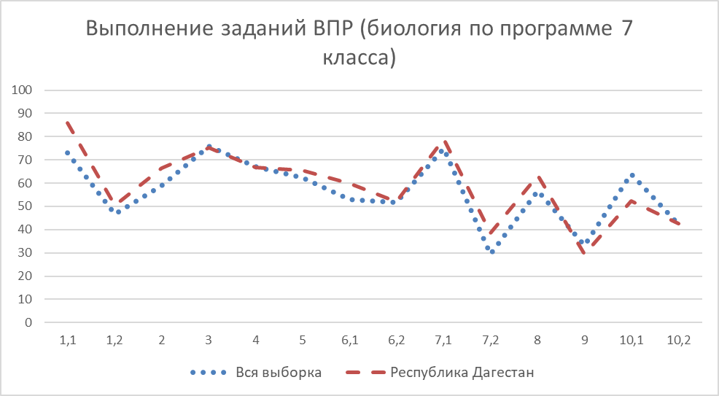

Рисунок – Выполнение заданий ВПР по биологии по программе 7 класса

Как следует из диаграммы на рисунке Рисунок 28, качество выполнения отдельных заданий ВПР по биологии, в целом, соответствует тенденциям, проявившимся по всей выборке. На диаграмме прослеживается тенденция к снижению результативности выполнения заданий, связана с нарастанием уровня их сложности.

## **РЕЗУЛЬТАТЫ ВЫПОЛНЕНИЯ ВПР ОБУЧАЮЩИХСЯ 9 КЛАССА (ПО ПРОГРАММЕ 8 КЛАССА) ПО БИОЛОГИИ**

В 2022 году в написании ВПР по материалам 8-го приняли участие 7829 обучающихся из 461 образовательных организаций Республики Дагестан, реализующих основную общеобразовательную программу основного общего образования. В 2021 году принимали участие 14669 обучающихся 8-х классов.

Информация о количестве участников проверочных работ приведена в таблице Таблица 87.

Таблица – Общая характеристика участников ВПР2022 по биологии по программе 8 класса

|  |  |  |
| --- | --- | --- |
| **Показатель** | **2021** | **2022** |
| Количество ОО | 896 | 461 |
| Количество участников, чел | 14669 | 7829 |

**Структура проверочной работы**

Вариант проверочной работы состоит из 10 заданий, которые различаются по содержанию и характеру решаемых обучающимися задач.

Задания 1, 5.1, 6.1, 10.1 требуют краткого ответа в виде одной цифры.

Задания 2, 3.1, 4.1, 7.1, 9.3 требуют краткого ответа в виде последовательности цифр.

Задания 9.1, 9.2 требуют краткого ответа в виде одного или нескольких слов.

Задания 3.2, 4.2, 5.2, 6.2, 7.2 (заполнение таблицы), 8, 10.2 требуют записи развернутого ответа ограниченного объема.

Что касается уровня сложности ВПР, то 8 заданий отнесены к базовому уровню и 2 – к повышенному.

**Система оценивания выполнения работы**

Полностью правильно выполненная работа оценивалась 29 баллами. Перевод первичных баллов в отметки по пятибалльной шкале представлен в таблице Таблица 88.

Таблица – Перевод первичных баллов ВПР2022 по биологии по программе 8 класса

|  |  |  |  |  |
| --- | --- | --- | --- | --- |
| Отметка по пятибалльной шкале | «2» | «3» | «4» | «5» |
| Первичные баллы | 0-9 | 10-17 | 18-23 | 24-29 |

**Общая характеристика результатов выполнения работы**

Средний балл выполнения ВПР по биологии в 9-классах (по программе 8-го класса) в Республике Дагестан составил 16,2 балла.

Распределение участников по полученным отметкам в разрезе показателей республики за 2021 и 2022 гг. приведено в таблице Таблица 89.

Не преодолели минимальный порог для получения удовлетворительной оценки в 2022 году 7,41% от общего числа участников среди обучающихся 9 классов РД по программе 8 класса (по всей выборке этот показатель 8,04%).

Среди обучающихся 9 классов РД отметку «3» по биологии получили чуть менее половины участников – 48,45%

Отметку «4» получили 35,57% обучающихся 9 классов.

Максимальную отметку получили 8,57% участников.

Таблица – Распределение участников по полученным отметкам по ВПР в разрезе показателей республики за 2021 и 2022 гг. по биологии по программе 8 класса

|  |  |  |  |  |  |
| --- | --- | --- | --- | --- | --- |
| **Группы участников** | **Кол-во участников** | **Распределение участников по отметкам** | | | |
| **2** | **3** | **4** | **5** |
| **2021 год** | | | | | |
| Вся выборка | 374437 | 7,38 | 42,5 | 40,45 | 9,66 |
| Республика Дагестан | 14669 | 8,07 | 45,55 | 37,45 | 8,93 |
| **2022 год** | | | | | |
| Вся выборка | 144920 | 8,04 | 47,92 | 35,59 | 8,45 |
| Республика Дагестан | 7829 | 7,41 | 48,45 | 35,57 | 8,57 |

На отметки «4» и «5» (качество обучения) выполнили работу 44,14% обучающихся, что аналогично с результатами по Российской Федерации (44,04%). В предыдущем году качество обучения в ОО региона по биологии отличалось от среднего по Российской Федерации на 3,73%.

Результаты выполнения проверочной работы показали, что с предложенными заданиями справились 92,59% обучающихся, что на 0,63% выше показателя по Российской Федерации.

Таким образом, результаты Республики Дагестан по итогам выполнения ВПР по биологии по программе 8 класса схожи с аналогичными показателями по Российской Федерации.

Распределение участников ВПР в разрезе АТЕ по полученным отметкам представлено в таблице Таблица 90.

Таблица – Распределение участников ВПР2022 Республики Дагестан по отметкам в разрезе АТЕ по биологии по программе 8 класса

| **Группы участников** | **Кол-во ОО** | **Кол-во участников** | **2 (%)** | **3 (%)** | **4 (%)** | **5 (%)** |
| --- | --- | --- | --- | --- | --- | --- |
| Республика Дагестан | 461 | 7829 | 7,41 | 48,45 | 35,57 | 8,57 |
| город Махачкала | 19 | 705 | 5,11 | 43,4 | 46,1 | 5,39 |
| Агульский район | 3 | 23 | 0 | 21,74 | 60,87 | 17,39 |
| Акушинский район | 19 | 170 | 5,29 | 54,71 | 31,76 | 8,24 |
| Ахвахский район | 5 | 30 | 20 | 36,67 | 43,33 | 0 |
| Ахтынский район | 6 | 60 | 5 | 48,33 | 31,67 | 15 |
| Бабаюртовский район | 11 | 232 | 8,62 | 62,07 | 27,59 | 1,72 |
| Бежтинский участок | 3 | 32 | 21,88 | 56,25 | 21,88 | 0 |
| Ботлихский район | 8 | 104 | 7,69 | 41,35 | 41,35 | 9,62 |
| Буйнакский район | 7 | 126 | 12,7 | 59,52 | 24,6 | 3,17 |
| Гергебильский район | 4 | 58 | 5,17 | 51,72 | 43,1 | 0 |
| город Буйнакск | 6 | 163 | 0 | 38,65 | 44,79 | 16,56 |
| город Дагестанские Огни | 1 | 24 | 0 | 41,67 | 54,17 | 4,17 |
| город Дербент | 7 | 227 | 2,2 | 46,7 | 39,65 | 11,45 |
| город Избербаш | 2 | 79 | 11,39 | 48,1 | 21,52 | 18,99 |
| город Каспийск | 5 | 135 | 3,7 | 43,7 | 45,19 | 7,41 |
| город Кизилюрт | 2 | 49 | 10,2 | 40,82 | 38,78 | 10,2 |
| город Кизляр | 5 | 221 | 4,07 | 38,46 | 39,82 | 17,65 |
| город Хасавюрт | 11 | 474 | 4,64 | 60,34 | 30,59 | 4,43 |
| город Южно-Сухокумск | 1 | 23 | 0 | 34,78 | 65,22 | 0 |
| Гумбетовский район | 4 | 32 | 3,13 | 81,25 | 15,63 | 0 |
| Гунибский район | 4 | 35 | 11,43 | 34,29 | 51,43 | 2,86 |
| Дахадаевский район | 11 | 62 | 1,61 | 58,06 | 37,1 | 3,23 |
| Дербентский район | 25 | 511 | 5,68 | 49,51 | 36,79 | 8,02 |
| Докузпаринский район | 5 | 78 | 2,56 | 41,03 | 47,44 | 8,97 |
| Казбековский район | 4 | 127 | 18,11 | 60,63 | 19,69 | 1,57 |
| Кайтагский район | 8 | 108 | 0,93 | 55,56 | 38,89 | 4,63 |
| Карабудахкентский район | 17 | 481 | 24,74 | 43,66 | 27,23 | 4,37 |
| Каякентский район | 6 | 80 | 12,5 | 40 | 30 | 17,5 |
| Кизилюртовский район | 6 | 138 | 9,42 | 54,35 | 28,26 | 7,97 |
| Кизлярский район | 10 | 169 | 6,51 | 51,48 | 29,59 | 12,43 |
| Кулинский район | 3 | 9 | 11,11 | 33,33 | 44,44 | 11,11 |
| Кумторкалинский район | 2 | 27 | 14,81 | 66,67 | 18,52 | 0 |
| Курахский район | 4 | 50 | 6 | 36 | 44 | 14 |
| Лакский район | 2 | 25 | 0 | 66,67 | 33,33 | 0 |
| Левашинский район | 26 | 455 | 3,08 | 58,24 | 29,01 | 9,67 |
| Магарамкентский район | 11 | 167 | 7,78 | 36,53 | 39,52 | 16,17 |
| Новолакский район | 9 | 165 | 6,67 | 41,82 | 44,24 | 7,27 |
| Ногайский район | 3 | 36 | 8,33 | 44,44 | 44,44 | 2,78 |
| Республика Дагестан (региональное подчинение) | 8 | 210 | 14,29 | 44,29 | 34,29 | 7,14 |
| Рутульский район | 5 | 29 | 0 | 44,83 | 44,83 | 10,34 |
| Сергокалинский район | 7 | 45 | 0 | 33,33 | 53,33 | 13,33 |
| Сулейман-Стальский район | 10 | 140 | 4,29 | 45,71 | 29,29 | 20,71 |
| Табасаранский район | 31 | 315 | 5,71 | 38,1 | 42,54 | 13,65 |
| Тарумовский район | 6 | 126 | 4,76 | 47,62 | 38,1 | 9,52 |
| ГКУ ДО РД «РЦДО ЗОЖ» | 19 | 180 | 5,56 | 47,22 | 40,56 | 6,67 |
| Тляратинский район | 8 | 32 | 0 | 43,75 | 50 | 6,25 |
| Унцукульский район | 6 | 81 | 3,7 | 39,51 | 54,32 | 2,47 |
| Хасавюртовский район | 32 | 604 | 11,59 | 49,01 | 31,13 | 8,28 |
| Хивский район | 9 | 87 | 0 | 65,52 | 26,44 | 8,05 |
| Хунзахский район | 7 | 78 | 0 | 29,49 | 35,9 | 34,62 |
| Цумадинский район | 5 | 46 | 0 | 80,43 | 17,39 | 2,17 |
| Цунтинский район | 6 | 50 | 0 | 46 | 32 | 22 |
| Чародинский район | 7 | 31 | 6,45 | 54,84 | 32,26 | 6,45 |
| Шамильский район | 10 | 85 | 9,41 | 61,18 | 25,88 | 3,53 |

Наибольшая доля участников, получивших по ВПР отметку «2», зафиксирована в Карабудахкентском муниципальном районе – 24,74 %. Следует заметить, что в 12 АТЕ региона нет участников ВПР по биологии по программе 8 касса, получивших отметку «2», т.е. успеваемость составила 100%.

Наибольшая доля участников, получивших за ВПР по биологии отметку «5», зафиксирована в Хунзахском муниципальном районе – 34,62%, где успеваемость составила 100%. При этом, в 7 АТЕ участники не смогли выполнить ВПР на отметку «5».

В то же время, необходимо отметить долю ОО с признаками необъективного проведения в данных АТЕ (см. Таблица 1).

Данные об успеваемости и качестве образования по результатам ВПР по биологии в 9 классах (по программе 8 класса) РД в разрезе АТЕ представлены в таблице Таблица 91.

Таблица – Уровень обученности и качество обучения по результатам ВПР2022 участников Республике Дагестан в разрезе АТЕ по биологии по программме 8 класса

| **Территориальное управление** | **Успеваемость**  **(доля участников, получивших отметки «3», «4» и «5»), %** | **Качество**  **(доля участников, получивших отметки «4» и «5»), %** |
| --- | --- | --- |
| Вся выборка | 91,96 | 44,04 |
| Республика Дагестан | 92,59 | 44,14 |
| город Махачкала | 94,89 | 51,49 |
| Дахадаевский район | 98,39 | 40,33 |
| Агульский район | 100 | 78,26 |
| Акушинский район | 94,71 | 40 |
| Ахвахский район | 80 | 43,33 |
| Ахтынский район | 95 | 46,67 |
| Бабаюртовский район | 91,38 | 29,31 |
| Бежтинский участок | 78,13 | 21,88 |
| Ботлихский район | 92,32 | 50,97 |
| Буйнакский район | 87,29 | 27,77 |
| Гергебильский район | 94,82 | 43,1 |
| Гумбетовский район | 96,88 | 15,63 |
| Гунибский район | 88,58 | 54,29 |
| Дербентский район | 94,32 | 44,81 |
| Докузпаринский район | 97,44 | 56,41 |
| Казбековский район | 81,89 | 21,26 |
| Кайтагский район | 99,08 | 43,52 |
| Кизилюртовский район | 90,58 | 36,23 |
| Сулейман-Стальский район | 95,71 | 50 |
| Карабудахкентский район | 75,26 | 31,6 |
| Каякентский район | 87,5 | 47,5 |
| Кизлярский район | 93,5 | 42,02 |
| Кулинский район | 88,88 | 55,55 |
| Кумторкалинский район | 85,19 | 18,52 |
| Курахский район | 94 | 58 |
| Лакский район | 100 | 33,33 |
| Левашинский район | 96,92 | 38,68 |
| Магарамкентский район | 92,22 | 55,69 |
| Новолакский район | 93,33 | 51,51 |
| Ногайский район | 91,66 | 47,22 |
| Рутульский район | 100 | 55,17 |
| Шамильский район | 90,59 | 29,41 |
| Сергокалинский район | 100 | 66,66 |
| Табасаранский район | 94,29 | 56,19 |
| Тарумовский район | 95,24 | 47,62 |
| Тляратинский район | 100 | 56,25 |
| Унцукульский район | 96,3 | 56,79 |
| Хасавюртовский район | 88,42 | 39,41 |
| Хивский район | 100 | 34,49 |
| Хунзахский район | 100 | 70,52 |
| Цумадинский район | 100 | 19,56 |
| Цунтинский район | 100 | 54 |
| Чародинский район | 93,55 | 38,71 |
| ГКУ ДО РД «РЦДО ЗОЖ» | 94,45 | 47,23 |
| город Дербент | 97,8 | 51,1 |
| город Буйнакск | 100 | 61,35 |
| город Хасавюрт | 95,36 | 35,02 |
| город Каспийск | 96,3 | 52,6 |
| город Кизляр | 95,93 | 57,47 |
| город Кизилюрт | 89,8 | 48,98 |
| город Избербаш | 88,61 | 40,51 |
| город Южно-Сухокумск | 100 | 65,22 |
| город Дагестанские Огни | 100 | 58,34 |
| Республика Дагестан (региональное подчинение) | 85,72 | 41,43 |

Наиболее высокий показатель качества обучения по ВПР по биологии по программе 8 класса составил 78,26% в Агульском муниципальном районе. В регионе в следующих АТЕ уровень качества образования оказался довольно низким: Бежтинский участок (21,88%), Казбековский (21,26%), Цумадинский (19,56%), Кумторкалинский (18,52%), Гумбетовский (15,36%) муниципальные районы.

Распределение баллов участников ВПР по биологии в 9 классах в 2022 году несколько отличается от нормального распределения (Рисунок 29).

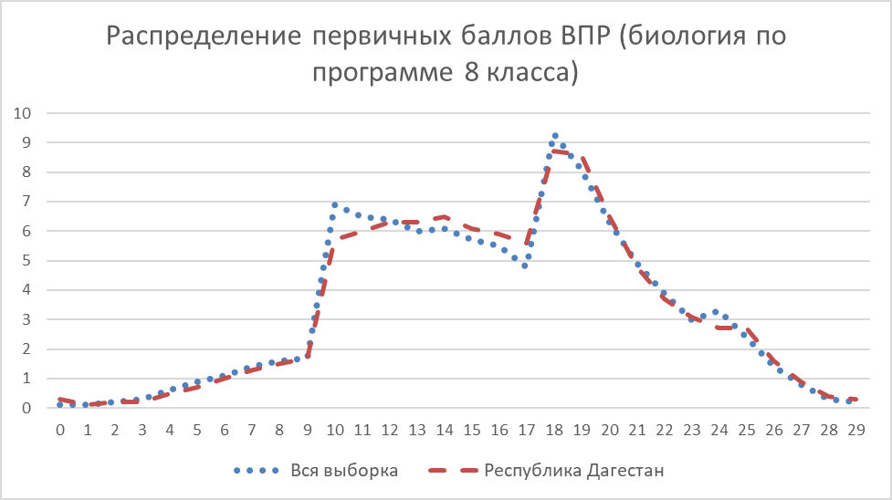

Рисунок – Распределение первичных баллов ВПР2022 по биологии по программе 8 класса

Вместе с тем аналогичная тенденция в неравномерном колебании данного показателя просматривается в картине распределения баллов по всей выборке проведения ВПР в регионах Российской Федерации. Это свидетельствует о том, что полученные по Республике Дагестан результаты в целом достоверны, а особенности распределения первичных баллов обусловлены неравномерным распределением заданий по уровню сложности.

Выполнение заданий по биологии по программе 8 класса представлено в таблице Таблица 92.

Таблица – Выполнение заданий ВПР по биологии по программе 8 класса

| **Блоки ПООП обучающийся научится / получит возможность научиться или проверяемые требования (умения) в соответствии с ФГОС (ФК ГОС)** | **Макс балл** | **Республика Дагестан** | **РФ** |
| --- | --- | --- | --- |
| 1. Зоология – наука о животных. Методы изучения животных. Роль зоологии в познании окружающего мира и практической деятельности людей. Владеть: системой биологических знаний – понятиями, закономерностями, законами, теориями, имеющими важное общеобразовательное и познавательное значение; сведениями по истории становления биологии как науки | 1 | 87,98 | 85,01 |
| 2. Простейшие и беспозвоночные животные. Хордовые животные. Использовать научно-популярную литературу по биологии, справочные материалы (на бумажных и электронных носителях), ресурсы Интернета при выполнении учебных задач | 2 | 63,37 | 60,64 |
| 3.1. Общие свойства организмов и их проявление у животных. Осуществлять классификацию биологических объектов (животные, растения, грибов) по разным основаниям | 2 | 56,69 | 53,75 |
| 3.2. Общие свойства организмов и их проявление у животных. Осуществлять классификацию биологических объектов (животные, растения, грибов) по разным основаниям | 2 | 47,47 | 50,92 |
| 4.1. Значение хордовых животных в жизни человека. Описывать и использовать приемы содержания домашних животных, ухода за ними | 2 | 65,12 | 68,33 |
| 4.2. Значение хордовых животных в жизни человека. Описывать и использовать приемы содержания домашних животных, ухода за ними | 2 | 34,31 | 41,4 |
| 5.1. Простейшие и беспозвоночные. Хордовые животные. Выделять существенные признаки биологических объектов (клеток и организмов растений, животных, грибов, бактерий) и процессов, характерных для живых организмов | 1 | 77,56 | 72,12 |
| 5.2. Простейшие и беспозвоночные. Хордовые животные. Выделять существенные признаки биологических объектов (клеток и организмов растений, животных, грибов, бактерий) и процессов, характерных для живых организмов | 1 | 66,46 | 60,51 |
| 6.1. Значение простейших и беспозвоночных животных в жизни человека. Раскрывать роль биологии в практической деятельности людей, роль различных организмов в жизни человека; знать и аргументировать основные правила поведения в природе | 1 | 74,8 | 64,36 |
| 6.2. Значение простейших и беспозвоночных животных в жизни человека. Раскрывать роль биологии в практической деятельности людей, роль различных организмов в жизни человека; знать и аргументировать основные правила поведения в природе | 2 | 41,61 | 38,64 |
| 7.1. Простейшие и беспозвоночные. Хордовые животные. Сравнивать биологические объекты (растения, животные, бактерии, грибы), процессы жизнедеятельности; делать выводы и умозаключения на основе сравнения | 2 | 55,84 | 50,17 |
| 7.2. Простейшие и беспозвоночные. Хордовые животные. Сравнивать биологические объекты (растения, животные, бактерии, грибы), процессы жизнедеятельности; делать выводы и умозаключения на основе сравнения | 2 | 46,37 | 51,18 |
| 8.1. Простейшие и беспозвоночные. Хордовые животные. Ориентироваться в системе познавательных ценностей: воспринимать информацию биологического содержания в научно-популярной литературе, средствах массовой информации и Интернет-ресурсах; критически оценивать полученную информацию, анализируя ее содержание и данные об источнике информации | 2 | 52,36 | 60,76 |
| 8.2. Простейшие и беспозвоночные. Хордовые животные. Ориентироваться в системе познавательных ценностей: воспринимать информацию биологического содержания в научно-популярной литературе, средствах массовой информации и Интернет-ресурсах; критически оценивать полученную информацию, анализируя ее содержание и данные об источнике информации | 1 | 59,5 | 56,53 |
| 9.1. Классификация животных. Значение животных в природе и жизни человека. Использовать методы биологической науки: наблюдать и описывать биологические объекты и процессы, ставить биологические эксперименты и объяснять их результаты | 1 | 64,16 | 59,64 |
| 9.2. Классификация животных. Значение животных в природе и жизни человека. Использовать методы биологической науки: наблюдать и описывать биологические объекты и процессы, ставить биологические эксперименты и объяснять их результаты | 1 | 58,4 | 53,03 |
| 9.3. Классификация животных. Значение животных в природе и жизни человека. Использовать методы биологической науки: наблюдать и описывать биологические объекты и процессы, ставить биологические эксперименты и объяснять их результаты | 2 | 52,86 | 53,39 |
| 10.1. Простейшие и беспозвоночные. Хордовые животные. Устанавливать взаимосвязи между особенностями строения и функциями клеток и тканей, органов и систем органов | 1 | 59,59 | 55,31 |
| 10.2. Простейшие и беспозвоночные. Хордовые животные. Устанавливать взаимосвязи между особенностями строения и функциями клеток и тканей, органов и систем органов | 1 | 42,94 | 43,53 |

Обучающиеся 9-х классов Республики Дагестан выполнили достаточно успешно – решаемость всех заданий по региону в среднем составила 58,23%, по РФ – 56,8%. Более успешно, чем участники из других регионов, обучающиеся 9 классов Республики Дагестан выполнили задание **6.1** (проверяет умение работать с рисунками, представленными в виде схемы) на 10,44%.

Вместе с тем ряд заданий вызвал большее затруднение (достижение соответствующих планируемых результатов в соответствии образовательной программой составило менее 50%), в том числе задания:

* **3.2** – проверяет знание общих свойств живого у представителей животных, растений, бактерий, грибов;
* **4.2** – требует умение использовать сравнение биологических объектов с их моделями в целях составления описания объекта на примере породы собаки по заданному алгоритму для решения практической задачи;
* **6.2** – проверяет умение оценивать влияние животного на человека;
* **7.2** – проверяет умение приводить примеры типичных представителей животных, относящихся к этим систематическим группам;
* **10.2** – проверяет умение формулировать аргументированный ответ на поставленный вопрос.

Все эти задания требуют записи развернутого ответа ограниченного объема.

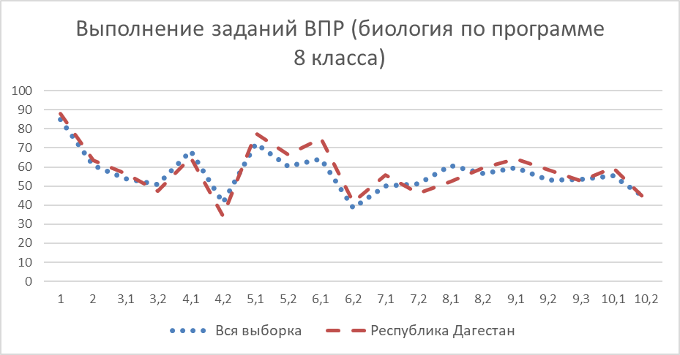

Рисунок – Выполнение заданий ВПР по биологии по программе 8 класса

Как следует из диаграммы на рисунке Рисунок 30 , качество выполнения отдельных заданий ВПР по биологии, в целом, соответствует тенденциям, проявившимся по всей выборке. На диаграмме прослеживается тенденция к снижению результативности выполнения заданий, связана с нарастанием уровня их сложности.

## **ОСНОВНЫЕ РЕЗУЛЬТАТЫ ВЫПОЛНЕНИЯ ВПР ПО ИСТОРИИ**

## **РЕЗУЛЬТАТЫ ВЫПОЛНЕНИЯ ВПР ОБУЧАЮЩИХСЯ 6 КЛАССА (ПО ПРОГРАММЕ 5 КЛАССА) ПО ИСТОРИИ**

В 2022 году в написании ВПР по материалам 5-го класса приняли участие 39616 обучающихся из 1230 образовательных организаций Республики Дагестан, реализующих основную общеобразовательную программу основного общего образования. В 2021 году принимали участие 41263 обучающихся 1243-х классов.

Информация о количестве участников проверочных работ приведена в таблице Таблица 93.

Таблица – Общая характеристика участников ВПР2022 по истории по программе 5 класса

|  |  |  |
| --- | --- | --- |
| **Показатель** | **2021** | **2022** |
| Количество ОО | 1243 | 1230 |
| Количество участников, чел | 41263 | 39616 |

**Структура проверочной работы**

Проверочная работа по истории содержала 7 заданий. Ответом к каждому из заданий 1 и 2 является цифра или последовательность цифр. Задания 3–4, 6 и 7 предполагают развёрнутый ответ. Задание 5 предполагает работу с контурной картой.

Проверочная работа для 5 класса посвящена истории Древнего мира (история зарубежных стран с древнейших времён до 476 г. н.э.) с учётом объёма изученного материала к моменту написания работы. Одно из заданий работы посвящено памяти народа России о Великой Отечественной войне.

**Система оценивания выполнения работы**

Задание 1 считается выполненным, если правильно указана последовательность цифр. Правильный ответ на задание 1 оценивается 2 баллами. Если в ответе допущена одна ошибка (в том числе написана лишняя цифра или не написана одна необходимая цифра), выставляется 1 балл; если допущено две или более ошибки – 0 баллов. Задание 2 считается выполненным верно, если правильно указана буква. Правильный ответ на задание 2 оценивается 1 баллом.

Задание с развёрнутым ответом и задание на работу с контурной картой оценивается в зависимости от полноты и правильности ответа в соответствии с критериями оценивания.

Полностью правильно выполненная работа оценивалась 15 баллами.

Перевод первичных баллов в отметки по пятибалльной шкале представлен в таблице Таблица 94.

Таблица – Перевод первичных баллов ВПР2022 по истории по программе 5 класса

|  |  |  |  |  |
| --- | --- | --- | --- | --- |
| Отметка по пятибалльной шкале | «2» | «3» | «4» | «5» |
| Первичные баллы | 0-3 | 4-7 | 8-11 | 12-15 |

**Общая характеристика результатов выполнения работы**

Средний балл выполнения ВПР по истории в 6-классах (по программе 5-го класса) в Республике Дагестан составил 7,9.

Распределение участников по полученным отметкам в разрезе показателей республики за 2021 и 2022 гг. приведено в таблице Таблица 95.

Не преодолели минимальный порог для получения удовлетворительной оценки в 2022 году 5,73% от общего числа участников среди обучающихся 6 классов РД по программе 5 класса (по всей выборке этот показатель 7,76%).

Среди обучающихся 6 классов РД отметку «3» по истории получили 40,28% участников.

Отметку «4» получили 39,54% обучающихся 6 классов.

Максимальную отметку получили 14,45% участников.

Таблица – Распределение участников по полученным отметкам по ВПР в разрезе показателей республики за 2021 и 2022 гг. по истории по программе 5 класса

|  |  |  |  |  |  |
| --- | --- | --- | --- | --- | --- |
| **Группы участников** | **Кол-во участников** | **Распределение участников по отметкам** | | | |
| **2** | **3** | **4** | **5** |
| **2021 год** | | | | | |
| Вся выборка | 1434550 | 6,91 | 37,94 | 39,18 | 15,97 |
| Республика Дагестан | 41263 | 6,48 | 38,68 | 39,76 | 15,08 |
| **2022 год** | | | | | |
| Вся выборка | 1357324 | 7,76 | 39,85 | 38,35 | 14,04 |
| Республика Дагестан | 39616 | 5,73 | 40,28 | 39,54 | 14,45 |

Результаты выполнения проверочной работы в 2022 году показали, что с предложенными заданиями по истории справились 94,27% обучающихся. По России данный результат составил 92,24%.

На отметки «4» и «5» (качество обучения) написали работу по истории по программе 5 класса более половины обучающихся, 54% обучающихся РД, показатель по Российской Федерации (52,39%). Результаты в 2021 году немного выше – по региону качество обучения составило 54,84%, по РФ – 55,15%.

Таким образом, результаты Республики Дагестан по итогам выполнения ВПР по истории за 5 класс близки к аналогичным средним показателям по Российской Федерации.

Распределение участников ВПР в разрезе АТЕ по полученным отметкам представлено в таблице Таблица 96.

Таблица – Распределение участников ВПР2022 Республики Дагестан по отметкам в разрезе АТЕ по истории по программе 5 класса

| **Группы участников** | **Кол-во ОО** | **Кол-во участников** | **2 (%)** | **3 (%)** | **4 (%)** | **5 (%)** |
| --- | --- | --- | --- | --- | --- | --- |
| Республика Дагестан | 1230 | 39616 | 5,73 | 40,28 | 39,54 | 14,45 |
| город Махачкала | 60 | 7691 | 4,19 | 42,01 | 38,86 | 14,94 |
| Агульский район | 14 | 78 | 0 | 25 | 36,84 | 38,16 |
| Акушинский район | 41 | 554 | 3,07 | 49,64 | 33,94 | 13,36 |
| Ахвахский район | 13 | 107 | 3,74 | 38,32 | 42,99 | 14,95 |
| Ахтынский район | 16 | 210 | 7,62 | 49,05 | 32,86 | 10,48 |
| Бабаюртовский район | 18 | 590 | 5,59 | 34,92 | 47,63 | 11,86 |
| Бежтинский участок | 7 | 86 | 6,98 | 43,02 | 37,21 | 12,79 |
| Ботлихский район | 25 | 586 | 1,88 | 37,71 | 43,86 | 16,55 |
| Буйнакский район | 36 | 1148 | 8,89 | 42,94 | 40,07 | 8,1 |
| Гергебильский район | 10 | 200 | 9 | 47,5 | 32 | 11,5 |
| город Буйнакск | 11 | 717 | 2,09 | 28,73 | 40,17 | 29,01 |
| город Дагестанские Огни | 8 | 553 | 2,53 | 41,77 | 45,57 | 10,13 |
| город Дербент | 21 | 1810 | 1,44 | 26,24 | 46,35 | 25,97 |
| город Избербаш | 7 | 657 | 2,74 | 43,84 | 38,05 | 15,37 |
| город Каспийск | 16 | 1950 | 3,79 | 38,87 | 39,85 | 17,49 |
| город Кизилюрт | 8 | 659 | 6,07 | 40,82 | 43,1 | 10,02 |
| город Кизляр | 9 | 802 | 4,36 | 37,03 | 41,52 | 17,08 |
| город Хасавюрт | 21 | 2243 | 6,38 | 42,89 | 39,99 | 10,74 |
| город Южно-Сухокумск | 3 | 163 | 4,94 | 28,4 | 50,62 | 16,67 |
| Гумбетовский район | 16 | 132 | 3,03 | 42,42 | 43,94 | 10,61 |
| Гунибский район | 25 | 177 | 1,69 | 31,07 | 49,72 | 17,51 |
| Дахадаевский район | 42 | 292 | 5,14 | 52,4 | 33,56 | 8,9 |
| Дербентский район | 43 | 1239 | 5,17 | 43,83 | 40,52 | 10,49 |
| Докузпаринский район | 9 | 163 | 3,68 | 41,1 | 46,01 | 9,2 |
| Казбековский район | 12 | 613 | 10,44 | 40,29 | 38,17 | 11,09 |
| Кайтагский район | 25 | 412 | 6,55 | 44,17 | 40,53 | 8,74 |
| Карабудахкентский район | 28 | 1487 | 22,33 | 45,06 | 25,82 | 6,79 |
| Каякентский район | 17 | 819 | 4,88 | 47,99 | 37,85 | 9,28 |
| Кизилюртовский район | 21 | 1096 | 3,47 | 43,34 | 43,61 | 9,58 |
| Кизлярский район | 42 | 1018 | 9,92 | 40,37 | 36,54 | 13,16 |
| Кулинский район | 11 | 48 | 0 | 16,67 | 50 | 33,33 |
| Кумторкалинский район | 8 | 379 | 1,85 | 32,98 | 46,97 | 18,21 |
| Курахский район | 15 | 146 | 2,74 | 36,3 | 45,89 | 15,07 |
| Лакский район | 15 | 67 | 0 | 38,81 | 44,78 | 16,42 |
| Левашинский район | 39 | 804 | 8,33 | 41,92 | 34,08 | 15,67 |
| Магарамкентский район | 31 | 569 | 2,81 | 38,31 | 43,59 | 15,29 |
| Новолакский район | 23 | 583 | 8,06 | 36,71 | 37,74 | 17,5 |
| Ногайский район | 16 | 322 | 11,8 | 40,68 | 35,71 | 11,8 |
| Республика Дагестан (региональное подчинение) | 20 | 651 | 5,08 | 36,62 | 35,85 | 22,62 |
| Рутульский район | 19 | 168 | 1,19 | 31,55 | 45,83 | 21,43 |
| Сергокалинский район | 21 | 339 | 4,13 | 40,41 | 42,77 | 12,68 |
| Сулейман-Стальский район | 33 | 496 | 6,85 | 38,31 | 41,94 | 12,9 |
| Табасаранский район | 56 | 790 | 3,54 | 33,8 | 43,04 | 19,62 |
| Тарумовский район | 16 | 460 | 3,91 | 40,65 | 38,26 | 17,17 |
| ГКУ ДО РД «РЦДО ЗОЖ» | 74 | 1024 | 4,59 | 41,02 | 41,11 | 13 ,28 |
| Тляратинский район | 24 | 182 | 1,65 | 23,63 | 37,91 | 36,81 |
| Унцукульский район | 13 | 335 | 2,99 | 38,51 | 44,78 | 13,73 |
| Хасавюртовский район | 53 | 2836 | 8,57 | 44,08 | 35,4 | 11,95 |
| Хивский район | 22 | 229 | 2,18 | 40,61 | 41,48 | 15,72 |
| Хунзахский район | 25 | 231 | 4,33 | 26,41 | 39,83 | 29,44 |
| Цумадинский район | 19 | 258 | 1,55 | 39,92 | 46,51 | 12,02 |
| Цунтинский район | 16 | 127 | 9,45 | 33,86 | 47,24 | 9,45 |
| Чародинский район | 9 | 93 | 18,28 | 41,94 | 35,48 | 4,3 |
| Шамильский район | 28 | 227 | 7,05 | 37,44 | 45,37 | 10,13 |

Наибольшая доля обучающихся 6 классов, выполнивших ВПР по истории по программе 5 класса на отметку «2», составила 22,33% в Карабудахкентском муниципальном районе.

Доля обучающихся, получивших отметку «5», составляет более 25% в следующих территориальных единицах: Агульский (38,16%), Тляратинский (36,81%), Кулинский (33,33%), Хунзахский (29,44%) муниципальные районы, город Буйнакск (29,01%), город Дербент (25,97%).

В следующих АТЕ нет участников ВПР по истории по программе 5 касса, получивших отметку «2», т.е. успеваемость составила 100%: Агульский, Кулинский и Лакский муниципальные районы.

В то же время, необходимо отметить долю ОО с признаками необъективного проведения в данных АТЕ (см. Таблица 1).

Данные об успеваемости и качестве образования по результатам ВПР по истории в 6 классах (по программе 5 класса) РД в разрезе АТЕ представлены в таблице Таблица 97.

Таблица – Уровень обученности и качество обучения по результатам ВПР2022 участников Республике Дагестан в разрезе АТЕ по истории по программме 5 класса

| **Территориальное управление** | **Успеваемость**  **(доля участников, получивших отметки «3», «4» и «5»), %** | **Качество**  **(доля участников, получивших отметки «4» и «5»), %** |
| --- | --- | --- |
| Вся выборка | 92,24 | 52,39 |
| Республика Дагестан | 94,27 | 53,99 |
| город Махачкала | 95,81 | 53,8 |
| Дахадаевский район | 94,86 | 42,46 |
| Агульский район | 100 | 75 |
| Акушинский район | 96,94 | 47,3 |
| Ахвахский район | 96,26 | 57,94 |
| Ахтынский район | 92,39 | 43,34 |
| Бабаюртовский район | 94,41 | 59,49 |
| Бежтинский участок | 93,02 | 50 |
| Ботлихский район | 98,12 | 60,41 |
| Буйнакский район | 91,11 | 48,17 |
| Гергебильский район | 91 | 43,5 |
| Гумбетовский район | 96,97 | 54,55 |
| Гунибский район | 98,3 | 67,23 |
| Дербентский район | 94,84 | 51,01 |
| Докузпаринский район | 96,31 | 55,21 |
| Казбековский район | 89,55 | 49,26 |
| Кайтагский район | 93,44 | 49,27 |
| Кизилюртовский район | 96,53 | 53,19 |
| Сулейман-Стальский район | 93,15 | 54,84 |
| Карабудахкентский район | 77,67 | 32,61 |
| Каякентский район | 95,12 | 47,13 |
| Кизлярский район | 90,07 | 49,7 |
| Кулинский район | 100 | 83,33 |
| Кумторкалинский район | 98,16 | 65,18 |
| Курахский район | 97,26 | 60,96 |
| Лакский район | 100 | 61,2 |
| Левашинский район | 91,67 | 49,75 |
| Магарамкентский район | 97,19 | 58,88 |
| Новолакский район | 91,95 | 55,24 |
| Ногайский район | 88,19 | 47,51 |
| Рутульский район | 98,81 | 67,26 |
| Шамильский район | 92,94 | 55,5 |
| Сергокалинский район | 95,86 | 55,45 |
| Табасаранский район | 96,46 | 62,66 |
| Тарумовский район | 96,08 | 55,43 |
| Тляратинский район | 98,35 | 74,72 |
| Унцукульский район | 97,02 | 58,51 |
| Хасавюртовский район | 91,43 | 47,35 |
| Хивский район | 97,81 | 57,2 |
| Хунзахский район | 95,68 | 69,27 |
| Цумадинский район | 98,45 | 58,53 |
| Цунтинский район | 90,55 | 56,69 |
| Чародинский район | 81,72 | 39,78 |
| ГКУ ДО РД «РЦДО ЗОЖ» | 95,41 | 54,39 |
| город Дербент | 98,56 | 72,32 |
| город Буйнакск | 97,91 | 69,18 |
| город Хасавюрт | 93,62 | 50,73 |
| город Каспийск | 96,21 | 57,34 |
| город Кизляр | 95,63 | 58,6 |
| город Кизилюрт | 93,94 | 53,12 |
| город Избербаш | 97,26 | 53,42 |
| город Южно-Сухокумск | 95,09 | 66,87 |
| город Дагестанские Огни | 97,47 | 55,7 |
| Республика Дагестан (региональное подчинение) | 94,93 | 58,37 |

Анализ результатов ВПР позволяет дать оценку уровня успеваемости обучающихся 6 классов по истории (доля участников, преодолевших минимальный балл). Во всех территориальных единицах региона этот показатель выше 75%. Средний по региону показатель составил 94,27%, что на 2,03% выше среднего по Российской Федерации.

Наиболее высокий показатель качества обучения по ВПР по истории по программе 5 класса составил 83,33% в Кулинском муниципальном районе.

В регионе в следующих АТЕ уровень качества образования оказался довольно низким: Гергебильский (43,5%), Ахтынский (43,34%), Дахадаевский (42,46%), Чародинский (39,78%) и Карабудахкентский (32,61%) муниципальные районы.

Распределение баллов участников ВПР по истории в 6 классах (по программе 5 класса) в 2022 году несколько отличается от нормального распределения (Рисунок 31).

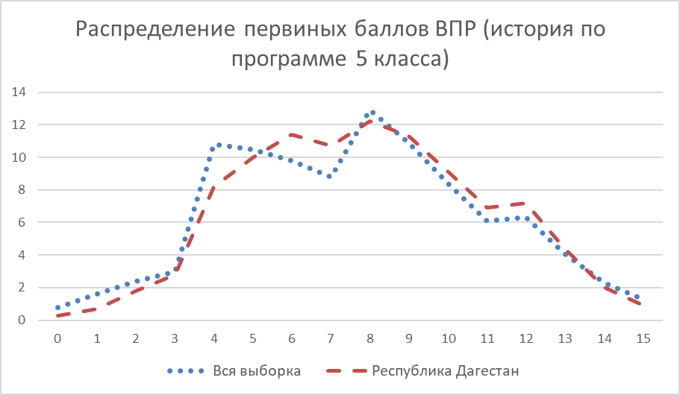

Рисунок – Распределение первичных баллов ВПР2022 по истории по программе 5 класса

Вместе с тем аналогичная тенденция в неравномерном колебании данного показателя наблюдается в распределении баллов по всей выборке проведения ВПР в регионах Российской Федерации. Это свидетельствует о том, что полученные по Республике Дагестан результаты в целом достоверны, а особенности распределения первичных баллов обусловлены неравномерным распределением заданий по уровню сложности.

Выполнение заданий по истории по программе 5 класса представлено в таблице Таблица 98.

Таблица – Выполнение заданий ВПР по истории по программе 5 класса

| **Блоки ПООП обучающийся научится / получит возможность научиться или проверяемые требования (умения) в соответствии с ФГОС (ФК ГОС)** | **Макс балл** | **Республика Дагестан** | **РФ** |
| --- | --- | --- | --- |
| 1. Умение создавать, применять и преобразовывать знаки и символы, модели и схемы для решения учебных и познавательных задач. Работать с изобразительными историческими источниками, понимать и интерпретировать содержащуюся в них информацию. | 2 | 76,06 | 70,02 |
| 2. Смысловое чтение. Умение проводить поиск информации в отрывках исторических текстов, материальных памятниках Древнего мира. | 1 | 85,3 | 77,08 |
| 3. Умение определять понятия, создавать обобщения, устанавливать аналогии, классифицировать, самостоятельно выбирать основания и критерии для классификации; владение основами самоконтроля, самооценки, принятия решений и осуществления осознанного выбора в учебной и познавательной деятельности. Умение объяснять смысл основных хронологических понятий, терминов. | 3 | 56,19 | 53,72 |
| 4. Умение осознанно использовать речевые средства в соответствии с задачей коммуникации; владение основами самоконтроля, самооценки, принятия решений и осуществления осознанного выбора в учебной и познавательной деятельности. Умение рассказывать о событиях древней истории. | 3 | 45,39 | 43,12 |
| 5. Умение создавать, применять и преобразовывать знаки и символы, модели и схемы для решения учебных и познавательных задач; владение основами самоконтроля, самооценки, принятия решений и осуществления осознанного выбора в учебной и познавательной деятельности. Умение использовать историческую карту как источник информации о расселении общностей в эпохи первобытности и Древнего мира, расположении древних цивилизаций и государств, местах важнейших событий. | 1 | 60,39 | 57,15 |
| 6. Умение устанавливать причинно-следственные связи, строить логическое рассуждение, умозаключение (индуктивное, дедуктивное и по аналогии) и делать выводы; владение основами самоконтроля, самооценки, принятия решений и осуществления осознанного выбора в учебной и познавательной деятельности. Умение описывать условия существования, основные занятия, образ жизни людей в древности. | 2 | 30,55 | 26,77 |
| 7. Умение определять понятия, создавать обобщения, устанавливать аналогии, классифицировать, самостоятельно выбирать основания и критерии для классификации. Реализация историко-культурологического подхода, формирующего способности к межкультурному диалогу, восприятию и бережному отношению к культурному наследию Родины. | 3 | 42,04 | 48,88 |

Обучающиеся 6-х классов Республики Дагестан выполнили достаточно успешно – решаемость всех заданий по региону в среднем составила 56,56%%, по РФ – 53,82%. Более успешно, чем участники из других регионов, обучающиеся Республики Дагестан выполнили задание **2** на умение проводить поиск информации в отрывках исторических текстов, материальных памятниках Древнего мира. (выполнение больше на 8,22%).

Вместе с тем ряд заданий вызвал большее затруднение (достижение соответствующих планируемых результатов в соответствии образовательной программой составило менее 50%), в том числе задания:

* 4 – нацелено на проверку знания исторических фактов и умения излагать исторический материал в виде последовательного связного текста;
* 6 – проверяет знание причин и следствий и умение формулировать положения, содержащие причинно-следственные связи;
* 7 – посвящено памяти народа России о Великой Отечественной войне.

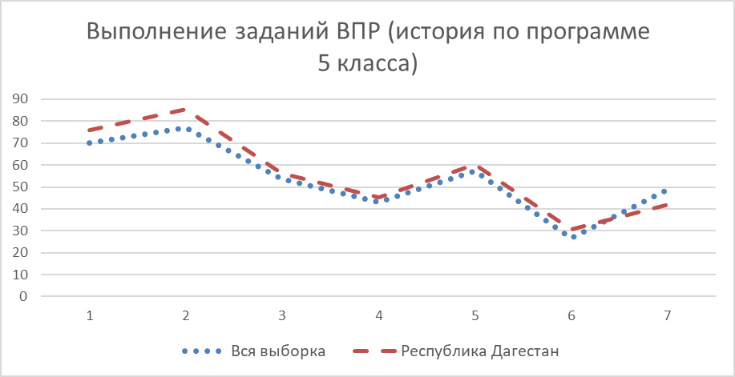

Рисунок – Выполнение заданий ВПР по истории по программе 5 класса

Как следует из диаграммы на рисунке Рисунок 32, качество выполнения отдельных заданий ВПР по истории, в целом, соответствует тенденциям, проявившимся по всей выборке. На диаграмме прослеживается тенденция к снижению результативности выполнения заданий, связана с нарастанием уровня их сложности.

## **РЕЗУЛЬТАТЫ ВЫПОЛНЕНИЯ ВПР ОБУЧАЮЩИХСЯ 7 КЛАССА (ПО ПРОГРАММЕ 6 КЛАССА) ПО ИСТОРИИ**

В 2022 году в написании ВПР по материалам 6-го класса приняли участие 21435 обучающихся из 852 образовательных организаций Республики Дагестан, реализующих основную общеобразовательную программу основного общего образования. В 2021 году принимали участие 22580 обучающихся 6-х классов.

Информация о количестве участников проверочных работ приведена в таблице Таблица 99.

Таблица – Общая характеристика участников ВПР2022 по истории по программе 6 класса

|  |  |  |
| --- | --- | --- |
| **Показатель** | **2021** | **2022** |
| Количество ОО | 1044 | 852 |
| Количество участников, чел | 22580 | 21435 |

**Структура проверочной работы**

Работа состоит из 8 заданий. Ответами к заданиям 1, 2, 6 и 7 являются последовательность цифр, буква или слово (словосочетание). Задания 3, 4, и 8 предполагают развернутый ответ. Задание 5 предполагает работу с контурной картой.

Проверочная работа для 6 класса посвящена истории России с древнейших времен до конца XV в. и истории Средних веков (история зарубежных стран с 476 г. н.э. до конца XV в.) с учетом объема изученного материала к моменту написания работы. Одно из заданий работы посвящено памяти народа России о Великой Отечественной войне.

**Система оценивания выполнения работы**

Каждое из заданий 1, 6 и 7 считается выполненными верно, если правильно указана последовательность цифр. Задание 2 считается выполненным верно, если правильно указана буква. Полный правильный ответ на каждое из заданий 2 и 6 оценивается 1 баллом; неполный, неверный ответ или его отсутствие – 0 баллов. Правильный ответ на каждое из заданий 1 и 7 оценивается 2 баллами. Если в ответе допущена одна ошибка (в том числе написана лишняя цифра или не написана одна необходимая цифра), выставляется 1 балл; если допущено две или более ошибки – 0 баллов. Задания с развернутым ответом и задание на работу с контурной картой оцениваются в зависимости от полноты и правильности ответа в соответствии с критериями оценивания. Максимальный первичный балл – 16.

Перевод первичных баллов в отметки по пятибалльной шкале представлен в таблице Таблица 100.

Таблица – Перевод первичных баллов ВПР2022 по истории по программе 6 класса

|  |  |  |  |  |
| --- | --- | --- | --- | --- |
| Отметка по пятибалльной шкале | «2» | «3» | «4» | «5» |
| Первичные баллы | 0-3 | 4-8 | 9-12 | 13-16 |

**Общая характеристика результатов выполнения работы**

Средний балл выполнения ВПР по истории в 7-классах (по программе 6-го класса) в Республике Дагестан составил 8,45.

Распределение участников по полученным отметкам в разрезе показателей республики за 2021 и 2022 гг. приведено в таблице Таблица 101.

Не преодолели минимальный порог для получения удовлетворительной оценки в 2022 году 4,35% от общего числа участников среди обучающихся 7 классов РД по программе 6 класса (по всей выборке этот показатель 6,27%).

Среди обучающихся 7 классов РД отметку «3» по истории получили 46,55% участников.

Отметку «4» получили 37,21% обучающихся 7 классов.

Максимальную отметку получили 11,89% участников.

Таблица – Распределение участников по полученным отметкам по ВПР в разрезе показателей республики за 2021 и 2022 гг. по истории по программе 6 класса

|  |  |  |  |  |  |
| --- | --- | --- | --- | --- | --- |
| **Группы участников** | **Кол-во участников** | **Распределение участников по отметкам** | | | |
| **2** | **3** | **4** | **5** |
| **2021 год** | | | | | |
| Вся выборка | 696870 | 9,84 | 43,81 | 35,01 | 11,33 |
| Республика Дагестан | 22580 | 7,55 | 45,19 | 35,72 | 11,54 |
| **2022 год** | | | | | |
| Вся выборка | 667693 | 6,27 | 46,82 | 36,16 | 10,76 |
| Республика Дагестан | 21435 | 4,35 | 46,55 | 37,21 | 11,89 |

Результаты выполнения проверочной работы в 2022 году показали, что с предложенными заданиями по истории справились 95,65% обучающихся. По России данный результат составил 93,74%.

На отметки «4» и «5» (качество обучения) написали работу по истории по программе 6 класса чуть менее половины обучающихся, 49,1% обучающихся РД, что на 2,18% выше показателя по Российской Федерации (46,92%). Результаты в 2021 году немного ниже – по региону качество обучения составило 47,26%, по РФ – 46,34%.

Таким образом, результаты Республики Дагестан по итогам выполнения ВПР по истории за 6 класс выше аналогичных средних показателей по Российской Федерации.

Распределение участников ВПР в разрезе АТЕ по полученным отметкам представлено в таблице Таблица 102.

Таблица – Распределение участников ВПР2022 Республики Дагестан по отметкам в разрезе АТЕ по истории по программе 6 класса

| **Группы участников** | **Кол-во ОО** | **Кол-во участников** | **2 (%)** | **3 (%)** | **4 (%)** | **5 (%)** |
| --- | --- | --- | --- | --- | --- | --- |
| Республика Дагестан | 852 | 21435 | 4,35 | 46,55 | 37,21 | 11,89 |
| город Махачкала | 60 | 4454 | 2 | 48,7 | 35,9 | 13,4 |
| Агульский район | 8 | 69 | 0 | 33,33 | 42,03 | 24,64 |
| Акушинский район | 20 | 242 | 2,07 | 45,87 | 35,95 | 16,12 |
| Ахвахский район | 5 | 54 | 0 | 48,15 | 40,74 | 11,11 |
| Ахтынский район | 11 | 116 | 2,59 | 44,83 | 46,55 | 6,03 |
| Бабаюртовский район | 17 | 476 | 3,15 | 42,02 | 43,91 | 10,92 |
| Бежтинский участок | 3 | 18 | 11,11 | 50 | 38,89 | 0 |
| Ботлихский район | 17 | 270 | 1,11 | 43,33 | 41,11 | 14,44 |
| Буйнакский район | 28 | 640 | 8,13 | 44,84 | 40 | 7,03 |
| Гергебильский район | 7 | 130 | 10,77 | 49,23 | 32,31 | 7,69 |
| город Буйнакск | 11 | 362 | 0,55 | 41,71 | 40,33 | 17,4 |
| город Дагестанские Огни | 8 | 278 | 2,16 | 39,21 | 35,97 | 22,66 |
| город Дербент | 18 | 842 | 0,48 | 40,02 | 40,74 | 18,76 |
| город Избербаш | 7 | 350 | 1,43 | 43,71 | 38 | 16,86 |
| город Каспийск | 16 | 1055 | 2,37 | 45,5 | 39,81 | 12,32 |
| город Кизилюрт | 6 | 263 | 2,28 | 47,53 | 42,21 | 7,98 |
| город Кизляр | 9 | 456 | 3,29 | 41,89 | 40,79 | 14,04 |
| город Хасавюрт | 19 | 1222 | 3,11 | 48,69 | 36,5 | 11,7 |
| город Южно-Сухокумск | 2 | 62 | 1,61 | 50 | 45,16 | 3,23 |
| Гумбетовский район | 8 | 89 | 7,87 | 57,3 | 32,58 | 2,25 |
| Гунибский район | 7 | 40 | 2,5 | 37,5 | 47,5 | 12,5 |
| Дахадаевский район | 28 | 167 | 4,79 | 54,49 | 32,34 | 8,38 |
| Дербентский район | 37 | 791 | 2,4 | 49,68 | 39,57 | 8,34 |
| Докузпаринский район | 6 | 73 | 1,37 | 56,16 | 34,25 | 8,22 |
| Казбековский район | 11 | 316 | 6,65 | 52,22 | 34,18 | 6,96 |
| Кайтагский район | 15 | 238 | 2,52 | 52,94 | 34,03 | 10,5 |
| Карабудахкентский район | 24 | 803 | 22,67 | 43,59 | 28,02 | 5,73 |
| Каякентский район | 12 | 338 | 8,58 | 51,18 | 35,8 | 4,44 |
| Кизилюртовский район | 20 | 642 | 3,27 | 50,47 | 36,45 | 9,81 |
| Кизлярский район | 23 | 544 | 7,35 | 47,98 | 36,03 | 8,64 |
| Кулинский район | 7 | 31 | 3,23 | 38,71 | 38,71 | 19,35 |
| Кумторкалинский район | 8 | 225 | 3,11 | 48,44 | 34,67 | 13,78 |
| Курахский район | 9 | 101 | 3,96 | 52,48 | 34,65 | 8,91 |
| Лакский район | 11 | 47 | 0 | 55,32 | 31,91 | 12,77 |
| Левашинский район | 24 | 411 | 2,19 | 55,23 | 32,12 | 10,46 |
| Магарамкентский район | 21 | 314 | 2,87 | 42,68 | 39,81 | 14,65 |
| Новолакский район | 15 | 302 | 2,98 | 45,7 | 39,74 | 11,59 |
| Ногайский район | 12 | 169 | 7,1 | 43,2 | 39,64 | 10,06 |
| Республика Дагестан (региональное подчинение) | 17 | 560 | 6,07 | 42,86 | 42,68 | 8,39 |
| Рутульский район | 7 | 54 | 0 | 51,85 | 46,3 | 1,85 |
| Сергокалинский район | 14 | 158 | 6,96 | 42,41 | 37,34 | 13,29 |
| Сулейман-Стальский район | 20 | 333 | 3,6 | 40,84 | 41,44 | 14,11 |
| Табасаранский район | 36 | 431 | 4,18 | 34,57 | 44,78 | 16,47 |
| Тарумовский район | 14 | 268 | 2,24 | 55,97 | 34,33 | 7,46 |
| ГКУ ДО РД «РЦДО ЗОЖ» | 42 | 503 | 2,98 | 52,09 | 33,8 | 11,13 |
| Тляратинский район | 12 | 111 | 0 | 28,83 | 24,32 | 46,85 |
| Унцукульский район | 10 | 153 | 1,96 | 51,63 | 38,56 | 7,84 |
| Хасавюртовский район | 45 | 1309 | 10,77 | 46,37 | 33,54 | 9,32 |
| Хивский район | 15 | 145 | 0,69 | 34,48 | 54,48 | 10,34 |
| Хунзахский район | 16 | 138 | 1,45 | 42,03 | 34,78 | 21,74 |
| Цумадинский район | 8 | 67 | 0 | 43,28 | 35,82 | 20,9 |
| Цунтинский район | 6 | 50 | 0 | 50 | 26 | 24 |
| Чародинский район | 5 | 38 | 21,05 | 36,84 | 34,21 | 7,89 |
| Шамильский район | 15 | 117 | 9,4 | 51,28 | 33,33 | 5,98 |

Наибольшая доля участников получила отметку «5» в Тляратинском муниципальном районе – 46,85% обучающихся 7 классов. В Бежтинском участке никто из участников не смог выполнить работу на отметку «5».

В некоторых муниципальных районах все обучающиеся 7 классов успешно справились с проверочной работой по истории по программе 6 класса (Таблица 103):

Таблица – Список АТЕ с уровнем успеваемости ВПР2022 по истории по программе 6 класса 100%

|  |
| --- |
| **АТЕ** |
| Тляратинский муниципальный район |
| Агульский муниципальный район |
| Цунтинский муниципальный район |
| Цумадинский муниципальный район |
| Лакский муниципальный район |
| Ахвахский муниципальный район |
| Рутульский муниципальный район |

В 3 территориальных единицах доля обучающихся, получивших отметку «2» составил менее 1% ­– город Дербент (0,48%), город Буйнакск (0,55%) и Хивский муниципальный район (0,69%).

В то же время, необходимо отметить долю ОО с признаками необъективного проведения в данных АТЕ (см. Таблица 1).

Данные об успеваемости и качестве образования по результатам ВПР по истории в 6 классах (по программе 5 класса) РД в разрезе АТЕ представлены в таблице Таблица 104.

Таблица – Уровень обученности и качество обучения по результатам ВПР2022 участников Республике Дагестан в разрезе АТЕ по истории по программме 6 класса

| **Территориальное управление** | **Успеваемость**  **(доля участников, получивших отметки «3», «4» и «5»), %** | **Качество**  **(доля участников, получивших отметки «4» и «5»), %** |
| --- | --- | --- |
| Вся выборка | 93,74 | 46,92 |
| Республика Дагестан | 95,65 | 49,1 |
| город Махачкала | 98 | 49,3 |
| Дахадаевский район | 95,21 | 40,72 |
| Агульский район | 100 | 66,67 |
| Акушинский район | 97,94 | 52,07 |
| Ахвахский район | 100 | 51,85 |
| Ахтынский район | 97,41 | 52,58 |
| Бабаюртовский район | 96,85 | 54,83 |
| Бежтинский участок | 88,89 | 38,89 |
| Ботлихский район | 98,88 | 55,55 |
| Буйнакский район | 91,87 | 47,03 |
| Гергебильский район | 89,23 | 40 |
| Гумбетовский район | 92,13 | 34,83 |
| Гунибский район | 97,5 | 60 |
| Дербентский район | 97,59 | 47,91 |
| Докузпаринский район | 98,63 | 42,47 |
| Казбековский район | 93,36 | 41,14 |
| Кайтагский район | 97,47 | 44,53 |
| Кизилюртовский район | 96,73 | 46,26 |
| Сулейман-Стальский район | 96,39 | 55,55 |
| Карабудахкентский район | 77,34 | 33,75 |
| Каякентский район | 91,42 | 40,24 |
| Кизлярский район | 92,65 | 44,67 |
| Кулинский район | 96,77 | 58,06 |
| Кумторкалинский район | 96,89 | 48,45 |
| Курахский район | 96,04 | 43,56 |
| Лакский район | 100 | 44,68 |
| Левашинский район | 97,81 | 42,58 |
| Магарамкентский район | 97,14 | 54,46 |
| Новолакский район | 97,03 | 51,33 |
| Ногайский район | 92,9 | 49,7 |
| Рутульский район | 100 | 48,15 |
| Шамильский район | 90,59 | 39,31 |
| Сергокалинский район | 93,04 | 50,63 |
| Табасаранский район | 95,82 | 61,25 |
| Тарумовский район | 97,76 | 41,79 |
| Тляратинский район | 100 | 71,17 |
| Унцукульский район | 98,03 | 46,4 |
| Хасавюртовский район | 89,23 | 42,86 |
| Хивский район | 99,3 | 64,82 |
| Хунзахский район | 98,55 | 56,52 |
| Цумадинский район | 100 | 56,72 |
| Цунтинский район | 100 | 50 |
| Чародинский район | 78,94 | 42,1 |
| ГКУ ДО РД «РЦДО ЗОЖ» | 97,02 | 44,93 |
| город Дербент | 99,52 | 59,5 |
| город Буйнакск | 99,44 | 57,73 |
| город Хасавюрт | 96,89 | 48,2 |
| город Каспийск | 97,63 | 52,13 |
| город Кизляр | 96,72 | 54,83 |
| город Кизилюрт | 97,72 | 50,19 |
| город Избербаш | 98,57 | 54,86 |
| город Южно-Сухокумск | 98,39 | 48,39 |
| город Дагестанские Огни | 97,84 | 58,63 |
| Республика Дагестан (региональное подчинение) | 93,93 | 51,07 |

Анализ результатов ВПР позволяет дать оценку уровня успеваемости обучающихся 7 классов по истории (доля участников, преодолевших минимальный балл). Во всех территориальных единицах региона этот показатель выше 75%. Средний по региону показатель составил 95,65%, что на 1,91% выше среднего по Российской Федерации.

Наиболее высокий показатель качества обучения по ВПР по истории по программе 6 класса составил 71,17% в Тляратинском и 66,67% в Агульском муниципальных районах, где успеваемость составила 100%.

Распределение баллов участников ВПР по истории в 7 классах (по программе 6 класса) в 2022 году несколько отличается от нормального распределения (Рисунок 33).

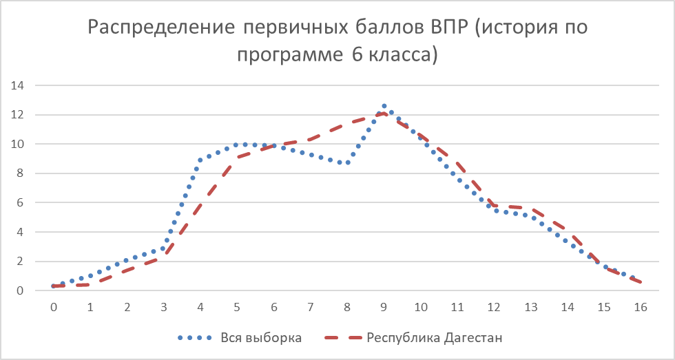

Рисунок – Распределение первичных баллов ВПР2022 по истории по программе 6 класса

Вместе с тем аналогичная тенденция в неравномерном колебании данного показателя наблюдается в распределении баллов по всей выборке проведения ВПР в регионах Российской Федерации. Это свидетельствует о том, что полученные по Республике Дагестан результаты в целом достоверны, а особенности распределения первичных баллов обусловлены неравномерным распределением заданий по уровню сложности.

Выполнение заданий по истории по программе 6 класса представлено в таблице Таблица 105.

Таблица – Выполнение заданий ВПР по истории по программе 6 класса

| **Блоки ПООП обучающийся научится / получит возможность научиться или проверяемые требования (умения) в соответствии с ФГОС (ФК ГОС)** | **Макс балл** | **Республика Дагестан** | **РФ** |
| --- | --- | --- | --- |
| 1. 1. Умение создавать, применять и преобразовывать знаки и символы, модели и схемы для решения учебных и познавательных задач. Работать с изобразительными историческими источниками, понимать и интерпретировать содержащуюся в них информацию | 2 | 64,51 | 55,39 |
| 2. 2. Смысловое чтение. Проводить поиск информации в исторических текстах, материальных исторических памятниках Средневековья | 1 | 81,47 | 74,65 |
| 3. 3. Умение определять понятия, создавать обобщения, устанавливать аналогии, классифицировать, самостоятельно выбирать основания и критерии для классификации; владение основами самоконтроля, самооценки, принятия решений и осуществления осознанного выбора в учебной и познавательной деятельности. Умение объяснять смысл основных хронологических понятий, терминов | 3 | 53,18 | 46,74 |
| 4. 4. Умение осознанно использовать речевые средства в соответствии с задачей коммуникации; владение основами самоконтроля, самооценки, принятия решений и осуществления осознанного выбора в учебной и познавательной деятельности. Давать оценку событиям и личностям отечественной и всеобщей истории Средних веков | 3 | 33,77 | 30,31 |
| 5. 5. Умение создавать, применять и преобразовывать знаки и символы, модели и схемы для решения учебных и познавательных задач; владение основами самоконтроля, самооценки, принятия решений и осуществления осознанного выбора в учебной и познавательной деятельности. Использовать историческую карту как источник информации о территории, об экономических и культурных центрах Руси и других государств в Средние века, о направлениях крупнейших передвижений людей – походов, завоеваний, колонизаций и др. | 1 | 62,69 | 54,76 |
| 6. 6. Умение объединять предметы и явления в группы по определенным признакам, сравнивать, классифицировать и обобщать факты и явления. Раскрывать характерные, существенные черты ценностей, господствовавших в средневековых обществах, религиозных воззрений, представлений средневекового человека о мире; сопоставлять развитие Руси и других стран в период Средневековья, показывать общие черты и особенности | 1 | 76,82 | 82,27 |
| 7. 7. Умение объединять предметы и явления в группы по определенным признакам, сравнивать, классифицировать и обобщать факты и явления. Локализовать во времени общие рамки и события Средневековья, этапы становления и развития Российского государства | 2 | 56,92 | 54,16 |
| 8. 8. Умение создавать обобщения, классифицировать, самостоятельно выбирать основания и критерии для классификации. Уметь взаимодействовать с людьми другой культуры, национальной и религиозной принадлежности на основе ценностей современного российского общества: гуманистических и демократических ценностей, идей мира и взаимопонимания между народами, людьми разных культур; уважать историческое наследие народов России. | 3 | 40,24 | 49,09 |

Обучающиеся 7-х классов Республики Дагестан выполнили ВПР по истории достаточно успешно – решаемость всех заданий по региону в среднем составила 58,7%, по РФ – 55,92%. Более успешно, чем участники из других регионов, обучающиеся Республики Дагестан выполнили задание **1** на работу с изобразительными историческими источниками, (выполнение больше на 9,12%).

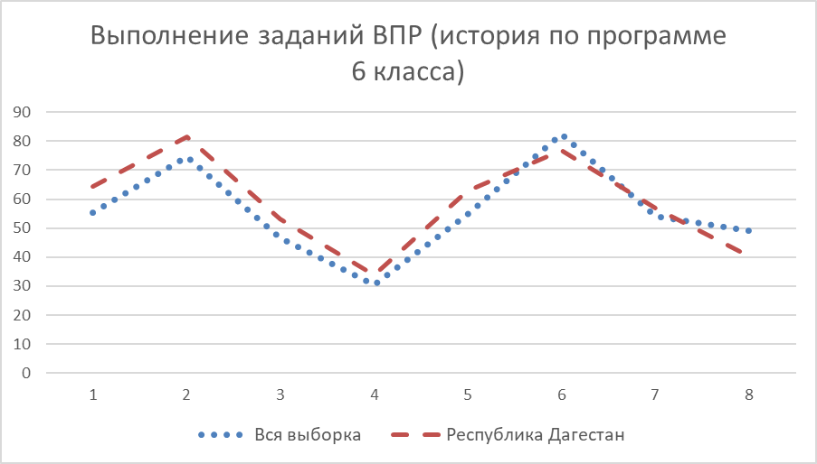

Рисунок – Выполнение заданий ВПР по истории по программе 6 класса

Как следует из диаграммы на рисунке Рисунок 34, качество выполнения отдельных заданий ВПР по истории, в целом, соответствует тенденциям, проявившимся по всей выборке.

Большинство участников Республики Дагестан справилось с заданием 2 (базового уровня сложности), процент выполнения составил 81,47%, что говорит о том, что они умеют проводить поиск информации в исторических текстах, материальных исторических памятниках Средневековья.

Задание 6 (базового уровня сложности) участники ВПР региона выполнили на уровне 76,82% (на 5,45% ниже, чем у участников федерального уровня). Обучающиеся неплохо умеют объединять предметы и явления в группы по определенным признакам, сравнивать, классифицировать и обобщать факты и явления.

Задание 4 (повышенного уровня сложности) вызвало у участников ВПР трудности, уровень выполнения данного задания составил 33,77%. Трудности у обучающихся 7 классов возникли с владением основами самоконтроля, самооценки, принятия решений и осуществления осознанного выбора в учебной и познавательной деятельности, а также с оценкой событий и личностей отечественной и общей истории Средних веков. При этом процент выполнения задания на региональном уровне выше, чем на федеральном на 3,46%.

## **РЕЗУЛЬТАТЫ ВЫПОЛНЕНИЯ ВПР ОБУЧАЮЩИХСЯ 8 КЛАССА (ПО ПРОГРАММЕ 7 КЛАССА) ПО ИСТОРИИ**

В 2022 году в написании ВПР по материалам 7-го класса приняли участие 20037 обучающихся из 848 образовательных организаций Республики Дагестан, реализующих основную общеобразовательную программу основного общего образования. В 2021 году принимали участие 36740 обучающихся 7-х классов.

Информация о количестве участников проверочных работ приведена в таблице Таблица 106.

Таблица – Общая характеристика участников ВПР2022 по истории по программе 7 класса

|  |  |  |
| --- | --- | --- |
| **Показатель** | **2021** | **2022** |
| Количество ОО | 1228 | 848 |
| Количество участников, чел | 36740 | 20037 |

**Структура проверочной работы**

Проверочная работа по истории содержит 9 заданий, из которых задание 1,2,4,6,7 предполагают краткий ответ в виде цифры, последовательность цифр или слово (словосочетания). Задание 3, 8 и 9 требуют развернутый ответ. Задание 5 предполагает заполнение контурной карты.

Проверочная работа посвящена истории России XVI – XVII вв. и истории зарубежных стран в Новое время (в конце XV – XVII в.) с учетом объема изученного материала к моменту написания работы. Одно из заданий работы посвящено памяти народа России о Великой Отечественной войне.

**Система оценивания выполнения работы**

Полностью правильно выполненная работа оценивается 17 баллами.

Перевод первичных баллов в отметки по пятибалльной шкале представлен в таблице Таблица 107.

Таблица – Перевод первичных баллов ВПР2022 по истории по программе 7 класса

|  |  |  |  |  |
| --- | --- | --- | --- | --- |
| Отметка по пятибалльной шкале | «2» | «3» | «4» | «5» |
| Первичные баллы | 0-4 | 5-9 | 10-13 | 14-17 |

Каждое из заданий 1,2,4,6 и 7 считается выполненным верно, если правильно указана цифра, последовательность цифр или слово (словосочетание). Полный правильный ответ на каждое из заданий 2,4,7 оценивается 1 баллом; неполный, неверный ответ или его отсутствие – 0 баллов. За верный ответ на задание 1 и 6 выставляется 2 балла. Если в ответе допущена одна ошибка, выставляется 1 балл; если допущено две или более ошибки – 0 баллов. Задания с развернутым ответом и задание на работу с контурной картой оценивается в зависимости от полноты и правильности ответа в соответствии с критериями оценивания.

**Общая характеристика результатов выполнения работы**

Средний балл выполнения ВПР по истории в 8-классах (по программе 7-го класса) в Республике Дагестан составил 9,5.

Распределение участников по полученным отметкам в разрезе показателей республики за 2021 и 2022 гг. приведено в таблице Таблица 108.

Не преодолели минимальный порог для получения удовлетворительной оценки в 2022 году 4,85% от общего числа участников среди обучающихся 8 классов РД по программе 7 класса (по всей выборке этот показатель 7,26%).

Среди обучающихся 8 классов РД отметку «3» по истории получили 45,02% участников.

Отметку «4» получили 37,29% обучающихся 8 классов.

Максимальную отметку получили 12,85% участников.

Таблица – Распределение участников по полученным отметкам по ВПР в разрезе показателей республики за 2021 и 2022 гг. по истории по программе 7 класса

|  |  |  |  |  |  |
| --- | --- | --- | --- | --- | --- |
| **Группы участников** | **Кол-во участников** | **Распределение участников по отметкам** | | | |
| **2** | **3** | **4** | **5** |
| **2021 год** | | | | | |
| Вся выборка | 1267263 | 10,52 | 44,18 | 34,51 | 10,79 |
| Республика Дагестан | 36740 | 7,37 | 45,31 | 36,71 | 10,61 |
| **2022 год** | | | | | |
| Вся выборка | 633330 | 7,26 | 42,88 | 36,74 | 13,12 |
| Республика Дагестан | 20037 | 4,85 | 45,02 | 37,29 | 12,85 |

Результаты выполнения проверочной работы в 2022 году показали, что с предложенными заданиями по истории справились 95,16% обучающихся. По России данный результат составил 92,74%.

На отметки «4» и «5» (качество обучения) написали работу по истории по программе 7 класса чуть половина обучающихся, 50,14% обучающихся РД, показатель по Российской Федерации – 49,86%. Результаты в 2021 году немного ниже – по региону качество обучения составило 47,32%, по РФ – 45,3%.

Таким образом, результаты Республики Дагестан по итогам выполнения ВПР по истории за 7 класс ниже аналогичных средних показателей по Российской Федерации.

Распределение участников ВПР в разрезе АТЕ по полученным отметкам представлено в таблице Таблица 109.

Таблица – Распределение участников ВПР2022 Республики Дагестан по отметкам в разрезе АТЕ по истории по программе 7 класса

| **Группы участников** | **Кол-во ОО** | **Кол-во участников** | **2 (%)** | **3 (%)** | **4 (%)** | **5 (%)** |
| --- | --- | --- | --- | --- | --- | --- |
| Республика Дагестан | 848 | 20037 | 4,85 | 45,02 | 37,29 | 12,85 |
| город Махачкала | 59 | 3736 | 3,35 | 39,05 | 40,79 | 16,81 |
| Агульский район | 6 | 35 | 0 | 51,43 | 28,57 | 20 |
| Акушинский район | 30 | 335 | 2,99 | 53,13 | 34,33 | 9,55 |
| Ахвахский район | 8 | 90 | 3,33 | 51,11 | 26,67 | 18,89 |
| Ахтынский район | 12 | 124 | 8,06 | 37,9 | 33,87 | 20,16 |
| Бабаюртовский район | 17 | 446 | 5,83 | 38,12 | 42,38 | 13,68 |
| Бежтинский участок | 1 | 1 | 100 | 0 | 0 | 0 |
| Ботлихский район | 19 | 279 | 3,23 | 49,82 | 35,13 | 11,83 |
| Буйнакский район | 27 | 490 | 8,98 | 47,14 | 37,96 | 5,92 |
| Гергебильский район | 6 | 91 | 6,59 | 67,03 | 25,27 | 1,1 |
| город Буйнакск | 10 | 388 | 1,03 | 32,99 | 44,85 | 21,13 |
| город Дагестанские Огни | 8 | 260 | 1,92 | 42,31 | 38,08 | 17,69 |
| город Дербент | 21 | 869 | 1,73 | 38,43 | 40,51 | 19,33 |
| город Избербаш | 7 | 331 | 1,81 | 49,24 | 33,53 | 15,41 |
| город Каспийск | 16 | 1058 | 2,84 | 45,65 | 40,55 | 10,96 |
| город Кизилюрт | 6 | 314 | 3,82 | 55,41 | 30,25 | 10,51 |
| город Кизляр | 9 | 404 | 3,47 | 45,05 | 39,85 | 11,63 |
| город Хасавюрт | 21 | 1185 | 4,47 | 47,26 | 37,22 | 11,05 |
| город Южно-Сухокумск | 2 | 65 | 0 | 30,77 | 23,08 | 46,15 |
| Гумбетовский район | 7 | 83 | 2,41 | 50,6 | 39,76 | 7,23 |
| Гунибский район | 7 | 49 | 2,04 | 44,9 | 48,98 | 4,08 |
| Дахадаевский район | 24 | 145 | 5,52 | 62,76 | 26,9 | 4,83 |
| Дербентский район | 33 | 748 | 3,74 | 45,72 | 40,91 | 9,63 |
| Докузпаринский район | 8 | 76 | 2,63 | 50 | 39,47 | 7,89 |
| Казбековский район | 12 | 308 | 10,39 | 48,05 | 36,36 | 5,19 |
| Кайтагский район | 13 | 224 | 3,57 | 62,05 | 23,66 | 10,71 |
| Карабудахкентский район | 21 | 669 | 19,58 | 48,58 | 27,35 | 4,48 |
| Каякентский район | 15 | 370 | 3,51 | 58,11 | 33,24 | 5,14 |
| Кизилюртовский район | 22 | 640 | 5 | 50,94 | 33,75 | 10,31 |
| Кизлярский район | 25 | 517 | 7,93 | 52,8 | 30,17 | 9,09 |
| Кулинский район | 5 | 20 | 0 | 15 | 50 | 35 |
| Кумторкалинский район | 8 | 217 | 1,38 | 45,16 | 35,94 | 17,51 |
| Курахский район | 7 | 51 | 5,88 | 39,22 | 45,1 | 9,8 |
| Лакский район | 7 | 19 | 0 | 73,68 | 21,05 | 5,26 |
| Левашинский район | 30 | 459 | 3,27 | 57,08 | 31,15 | 8,5 |
| Магарамкентский район | 19 | 290 | 1,72 | 38,62 | 44,14 | 15,52 |
| Новолакский район | 15 | 281 | 4,98 | 43,06 | 37,72 | 14,23 |
| Ногайский район | 11 | 174 | 10,34 | 45,98 | 35,63 | 8,05 |
| Республика Дагестан (региональное подчинение) | 16 | 453 | 2,43 | 37,97 | 44,81 | 14,79 |
| Рутульский район | 10 | 102 | 0,98 | 25,49 | 26,47 | 47,06 |
| Сергокалинский район | 10 | 138 | 2,9 | 44,93 | 29,71 | 22,46 |
| Сулейман-Стальский район | 19 | 248 | 3,63 | 46,77 | 42,74 | 6,85 |
| Табасаранский район | 37 | 450 | 3,11 | 40,67 | 40,44 | 15,78 |
| Тарумовский район | 11 | 237 | 2,11 | 49,37 | 40,51 | 8,02 |
| ГКУ ДО РД «РЦДО ЗОЖ» | 37 | 416 | 2,88 | 46,63 | 38,46 | 12,02 |
| Тляратинский район | 7 | 28 | 0 | 21,43 | 53,57 | 25 |
| Унцукульский район | 8 | 160 | 2,5 | 37,5 | 51,88 | 8,13 |
| Хасавюртовский район | 47 | 1313 | 11,12 | 48,51 | 32,14 | 8,23 |
| Хивский район | 13 | 111 | 1,8 | 43,24 | 34,23 | 20,72 |
| Хунзахский район | 17 | 157 | 0 | 37,58 | 39,49 | 22,93 |
| Цумадинский район | 13 | 137 | 4,38 | 45,99 | 32,12 | 17,52 |
| Цунтинский район | 7 | 55 | 16,36 | 36,36 | 18,18 | 29,09 |
| Чародинский район | 7 | 80 | 20 | 41,25 | 26,25 | 12,5 |
| Шамильский район | 15 | 111 | 2,7 | 45,95 | 39,64 | 11,71 |

Наибольшая доля участников ВПР по истории по программе 7 класса, получивших максимальную отметку, составила 47,06% в Рутульском муниципальном районе. В городе Южно-Сухокумск данный показатель составил 46,15%.

В то же время, необходимо отметить долю ОО с признаками необъективного проведения в данных АТЕ (см. Таблица 1).

В АТЕ Бежтинский участок 100% участников получили по истории отметку «2», однако следует учитывать, что ВПР по истории по программе 7 класса писал лишь один участник.

Данные об успеваемости и качестве образования по результатам ВПР по истории в 8 классах (по программе 7 класса) РД в разрезе АТЕ представлены в таблице Таблица 110.

Таблица – Уровень обученности и качество обучения по результатам ВПР2022 участников Республике Дагестан в разрезе АТЕ по истории по программме 7 класса

| **Территориальное управление** | **Успеваемость**  **(доля участников, получивших отметки «3», «4» и «5»), %** | **Качество**  **(доля участников, получивших отметки «4» и «5»), %** |
| --- | --- | --- |
| Вся выборка | 92,74 | 49,86 |
| Республика Дагестан | 95,16 | 50,14 |
| город Махачкала | 96,65 | 57,6 |
| Дахадаевский район | 94,49 | 31,73 |
| Агульский район | 100 | 48,57 |
| Акушинский район | 97,01 | 43,88 |
| Ахвахский район | 96,67 | 45,56 |
| Ахтынский район | 91,93 | 54,03 |
| Бабаюртовский район | 94,18 | 56,06 |
| Бежтинский участок | 0 | 0 |
| Ботлихский район | 96,78 | 46,96 |
| Буйнакский район | 91,02 | 43,88 |
| Гергебильский район | 93,4 | 26,37 |
| Гумбетовский район | 97,59 | 46,99 |
| Гунибский район | 97,96 | 53,06 |
| Дербентский район | 96,26 | 50,54 |
| Докузпаринский район | 97,36 | 47,36 |
| Казбековский район | 89,6 | 41,55 |
| Кайтагский район | 96,42 | 34,37 |
| Кизилюртовский район | 95 | 44,06 |
| Сулейман-Стальский район | 96,36 | 49,59 |
| Карабудахкентский район | 80,41 | 31,83 |
| Каякентский район | 96,49 | 38,38 |
| Кизлярский район | 92,06 | 39,26 |
| Кулинский район | 100 | 85 |
| Кумторкалинский район | 98,61 | 53,45 |
| Курахский район | 94,12 | 54,9 |
| Лакский район | 99,99 | 26,31 |
| Левашинский район | 96,73 | 39,65 |
| Магарамкентский район | 98,28 | 59,66 |
| Новолакский район | 95,01 | 51,95 |
| Ногайский район | 89,66 | 43,68 |
| Рутульский район | 99,02 | 73,53 |
| Шамильский район | 97,3 | 51,35 |
| Сергокалинский район | 97,1 | 52,17 |
| Табасаранский район | 96,89 | 56,22 |
| Тарумовский район | 97,9 | 48,53 |
| Тляратинский район | 100 | 78,57 |
| Унцукульский район | 97,51 | 60,01 |
| Хасавюртовский район | 88,88 | 40,37 |
| Хивский район | 98,19 | 54,95 |
| Хунзахский район | 100 | 62,42 |
| Цумадинский район | 95,63 | 49,64 |
| Цунтинский район | 83,63 | 47,27 |
| Чародинский район | 80 | 38,75 |
| ГКУ ДО РД «РЦДО ЗОЖ» | 97,11 | 50,48 |
| город Дербент | 98,27 | 59,84 |
| город Буйнакск | 98,97 | 65,98 |
| город Хасавюрт | 95,53 | 48,27 |
| город Каспийск | 97,16 | 51,51 |
| город Кизляр | 96,53 | 51,48 |
| город Кизилюрт | 96,17 | 40,76 |
| город Избербаш | 98,18 | 48,94 |
| город Южно-Сухокумск | 100 | 69,23 |
| город Дагестанские Огни | 98,08 | 55,77 |
| Республика Дагестан (региональное подчинение) | 97,57 | 59,6 |

Анализ результатов ВПР позволяет дать оценку уровня успеваемости обучающихся 8 классов по истории (доля участников, преодолевших минимальный балл). Во всех территориальных единицах региона этот показатель выше 75%, за исключением Бежтинского участка. Средний по региону показатель составил 95,16%, что на 2,42% выше среднего по Российской Федерации. Наименьший по региону показатель в Чародинском муниципальном районе составил 80%.

В некоторых АТЕ успеваемость составила 100%: Агульский, Кулинский, Тляратинский, Хунзахский муниципальные районы и город Южно-Сухокумск.

Наиболее высокий уровень качества обучения в Республике Дагестан составил 85% в Кулинском муниципальном районе. Также более 75% качество обучения в Тляратинском муниципальном районе (78,57%).

Распределение баллов участников ВПР по истории в 8 классах (по программе 7 класса) в 2022 году несколько отличается от нормального распределения (Рисунок 35).

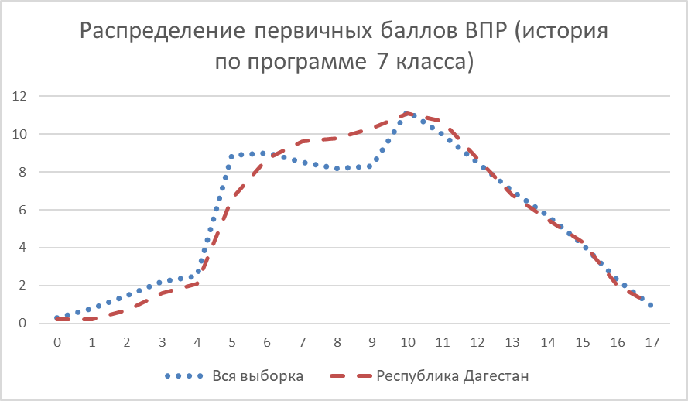

Рисунок – Распределение первичных баллов ВПР2022 по истории по программе 7 класса

Вместе с тем аналогичная тенденция в неравномерном колебании данного показателя наблюдается в распределении баллов по всей выборке проведения ВПР в регионах Российской Федерации. Это свидетельствует о том, что полученные по Республике Дагестан результаты в целом достоверны, а особенности распределения первичных баллов обусловлены неравномерным распределением заданий по уровню сложности.

Выполнение заданий по истории по программе 7 класса представлено в таблице Таблица 111.

Таблица – Выполнение заданий ВПР по истории по программе 7 класса

| **Блоки ПООП обучающийся научится / получит возможность научиться или проверяемые требования (умения) в соответствии с ФГОС (ФК ГОС)** | **Макс балл** | **Республика Дагестан** | **РФ** |
| --- | --- | --- | --- |
| 1. Овладение базовыми историческими знаниями, а также представлениями о закономерностях развития человеческого общества в социальной, экономической, политической, научной и культурной сферах. Рассказывать о значительных событиях и личностях отечественной и всеобщей истории Нового времени | 2 | 68,48 | 58,89 |
| 2. Умение определять понятия, создавать обобщения, устанавливать аналогии, классифицировать, самостоятельно выбирать основания и критерии для классификации Овладение базовыми историческими знаниями, а также представлениями о закономерностях развития человеческого общества в социальной, экономической, политической, научной и культурной сферах.  Применять понятийный аппарат исторического знания и приемы исторического анализа для раскрытия сущности и значения событий и явлений прошлого и современности | 1 | 84,49 | 72,07 |
| 3. Смысловое чтение. Умения искать, анализировать, сопоставлять и оценивать содержащуюся в различных источниках информацию о событиях и явлениях прошлого и настоящего. Умение искать, анализировать, систематизировать и оценивать историческую информацию различных исторических и современных источников, раскрывая ее социальную принадлежность и познавательную ценность | 2 | 60,04 | 50,48 |
| 4. Умение создавать, применять и преобразовывать знаки и символы, модели и схемы для решения учебных и познавательных задач. Овладение базовыми историческими знаниями, а также представлениями о закономерностях развития человеческого общества в социальной, экономической, политической и культурной сферах.  Использовать историческую карту как источник информации о границах России и других государств в Новое время, об основных процессах социально-экономического развития, о местах важнейших событий | 1 | 68,93 | 53,25 |
| 5. Умение создавать, применять и преобразовывать знаки и символы, модели и схемы для решения учебных и познавательных задач. Овладение базовыми историческими знаниями, а также представлениями о закономерностях развития человеческого общества в социальной, экономической, политической и культурной сферах. Использовать историческую карту как источник информации о границах России и других государств в Новое время, об основных процессах социально-экономического развития, о местах важнейших событий | 2 | 46,59 | 47,26 |
| 6. Умение создавать, применять и преобразовывать знаки и символы, модели и схемы для решения учебных и познавательных задач. Овладение базовыми историческими знаниями, а также представлениями о закономерностях развития человеческого общества в социальной, экономической, политической, научной и культурной сферах.  Умение работать с письменными, изобразительными и вещественными историческими источниками, понимать и интерпретировать содержащуюся в них информацию | 2 | 58,44 | 63,49 |
| 7. Умение создавать, применять и преобразовывать знаки и символы, модели и схемы для решения учебных и познавательных задач. Овладение базовыми историческими знаниями, а также представлениями о закономерностях развития человеческого общества в социальной, экономической, политической, научной и культурной сферах.  Умение работать с письменными, изобразительными и вещественными историческими источниками, понимать и интерпретировать содержащуюся в них информацию | 1 | 71,79 | 64,25 |
| 8. Способность определять и аргументировать свое отношение к содержащейся в различных источниках информации о событиях и явлениях прошлого и настоящего.  Умение искать, анализировать, систематизировать и оценивать историческую информацию различных исторических и современных источников, раскрывая ее социальную принадлежность и познавательную ценность; способность определять и аргументировать свое отношение к ней | 3 | 42,02 | 39,65 |
| 9. Умение осознанно использовать речевые средства в соответствии с задачей коммуникации; владение устной и письменной речью, монологической контекстной речью Умение оценивать правильность выполнения учебной задачи, собственные возможности ее решения. Владение опытом историко-культурного, цивилизационного подхода к оценке социальных явлений, современных глобальных процессов. Сформированность основ гражданской, этно-национальной, социальной, культурной самоидентификации личности обучающегося | 3 | 44,14 | 60,16 |

Обучающиеся 8-х классов Республики Дагестан выполнили задания достаточно успешно – решаемость всех заданий по региону в среднем составила 60,55%, по РФ – 56,61%. Более успешно, чем участники из других регионов, обучающиеся Республики Дагестан выполнили задание **4** на проверку умения проводить атрибуцию исторической карты (выполнение больше на 15,68%).

Более 75% обучающихся справились в работе по истории по программе 7 класса с заданием **2**, которое подразумевает знания исторической терминологии (необходимо написать термин по данному определению понятия).

Вместе с тем ряд заданий вызвал большее затруднение (достижение соответствующих планируемых результатов в соответствии образовательной программой составило менее 50%), в том числе задания:

* 5 – проверяет знание исторической географии и умение работать с контурной картой. Необходимо нанести на контурную карту два объекта;
* 8 – предполагает использование одной из двух представленных в демонстрационном варианте моделей;
* 9 – посвящено памяти народа России о Великой Отечественной войне.

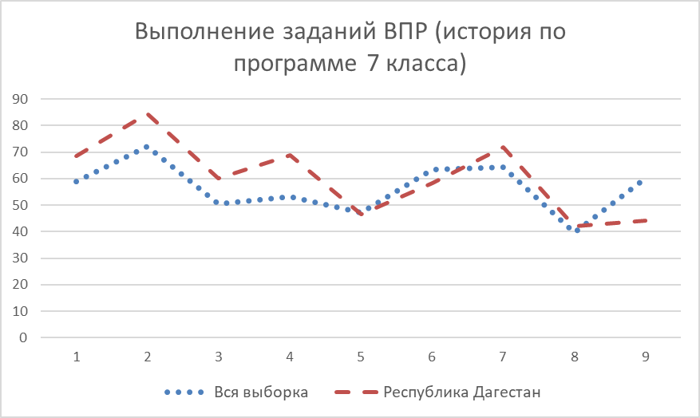

Рисунок – Выполнение заданий ВПР по истории по программе 7 класса

Как следует из диаграммы на рисунке Рисунок 36, качество выполнения отдельных заданий ВПР по истории, в целом, соответствует тенденциям, проявившимся по всей выборке. На диаграмме прослеживается тенденция к снижению результативности выполнения заданий, связанная с нарастанием уровня их сложности.

Анализ достижения планируемых результатов освоения программ по истории показывает, что в целом уровень выполнения заданий по региону выше, чем по федеральной выборке.

Небольшое затруднение среди заданий базового уровня вызвало задание **5**, направленное на работу с исторической картой, как с источником информации, а также с перечислением основных процессов социально-экономического развития и местах важнейших событий, а также задание 8 (повышенного уровня), которое требует искать, анализировать, систематизировать и оценивать историческую информацию различных источников, а также способность определять и аргументировать свое отношение к ней.

## **РЕЗУЛЬТАТЫ ВЫПОЛНЕНИЯ ВПР ОБУЧАЮЩИХСЯ 9 КЛАССА (ПО ПРОГРАММЕ 8 КЛАССА) ПО ИСТОРИИ**

В 2022 году в написании ВПР по материалам 9-го класса приняли участие 13541 обучающихся из 655 образовательных организаций Республики Дагестан, реализующих основную общеобразовательную программу основного общего образования. В 2021 году принимали участие 14668 обучающихся 8-х классов.

Информация о количестве участников проверочных работ приведена в таблице Таблица 112.

Таблица – Общая характеристика участников ВПР2022 по истории по программе 8 класса

|  |  |  |
| --- | --- | --- |
| **Показатель** | **2021** | **2022** |
| Количество ОО | 894 | 655 |
| Количество участников, чел | 14668 | 13541 |

**Структура проверочной работы**

Проверочная работа по истории содержала 10 заданий, из которых 6 предполагают краткий ответ в виде цифры, последовательности цифр или слова (словосочетания), 3 задания – развернутый ответ. Одно задание направлено на работу с контурной картой.

Проверочная работа для 8 класса посвящена истории России XVIII в. и истории зарубежных стран в Новое время (в XVIII в.) с учетом объема изученного материала к моменту написания работы. Одно из заданий работы посвящено памяти народа России о Великой Отечественной войне или важнейшим событиям истории нашей страны в XXI в.

**Система оценивания выполнения работы**

Полностью правильно выполненная работа оценивается 17 баллами.

Перевод первичных баллов в отметки по пятибалльной шкале представлен в таблице Таблица 113.

Таблица – Перевод первичных баллов ВПР2022 по истории по программе 8 класса

|  |  |  |  |  |
| --- | --- | --- | --- | --- |
| Отметка по пятибалльной шкале | «2» | «3» | «4» | «5» |
| Первичные баллы | 0-4 | 5-9 | 10-13 | 14-17 |

Каждое из заданий 1, 2, 3, 5,7,8 считается выполненным верно, если правильно указана цифра, последовательность цифр или слово (словосочетание). Полный правильный ответ на каждое из заданий 1, 2, 3, 5, 8 оценивается 1 баллом; неполный, неверный ответ или его отсутствие – 0 баллов.

За верный ответ на задание 7 выставляется 2 балла. Если в ответе допущена одна ошибка (в том числе написана лишняя цифра или не написана одна необходимая цифра), выставляется 1 балл; если допущено две или более ошибки – 0 баллов.

Задания с развернутым ответом и задание на работу с контурной картой оцениваются в зависимости от полноты и правильности ответа в соответствии с критериями оценивания.

**Общая характеристика результатов выполнения работы**

Средний балл выполнения ВПР по истории в 9-классах (по программе 8-го класса) в Республике Дагестан составил 9,12.

Распределение участников по полученным отметкам в разрезе показателей республики за 2021 и 2022 гг. приведено в таблице Таблица 114.

Не преодолели минимальный порог для получения удовлетворительной оценки в 2022 году 5,58% от общего числа участников среди обучающихся 9 классов РД по программе 8 класса (по всей выборке этот показатель 7%).

Среди обучающихся 9 классов РД отметку «3» по истории получили 47,52% участников.

Отметку «4» получили 36,67% обучающихся 9 классов.

Максимальную отметку получили 10,22% участников.

Таблица – Распределение участников по полученным отметкам по ВПР в разрезе показателей республики за 2021 и 2022 гг. по истории по программе 8 класса

|  |  |  |  |  |  |
| --- | --- | --- | --- | --- | --- |
| **Группы участников** | **Кол-во участников** | **Распределение участников по отметкам** | | | |
| **2** | **3** | **4** | **5** |
| **2021 год** | | | | | |
| Вся выборка | 403142 | 7,98 | 37,78 | 39,28 | 14,96 |
| Республика Дагестан | 14668 | 6,61 | 43,47 | 37,58 | 12,35 |
| **2022 год** | | | | | |
| Вся выборка | 401029 | 7 | 44,53 | 37,34 | 11,13 |
| Республика Дагестан | 13541 | 5,58 | 47,52 | 36,67 | 10,22 |

Результаты выполнения проверочной работы в 2022 году показали, что с предложенными заданиями по истории по программе 8 класса справились 94,41% обучающихся. По России данный результат составил 93%.

На отметки «4» и «5» (качество обучения) написали работу по истории по программе 8 класса чуть менее половины обучающихся, 46,89% обучающихся РД, что на 1,58% ниже показателя по Российской Федерации (48,47%). Результаты в 2021 году немного выше – по региону качество обучения составило 49,93%, по РФ – 54,24%.

Таким образом, результаты Республики Дагестан по итогам выполнения ВПР по истории за 8 класс схожи с аналогичными средними показателями по Российской Федерации.

Распределение участников ВПР в разрезе АТЕ по полученным отметкам представлено в таблице Таблица 115.

Таблица – Распределение участников ВПР2022 Республики Дагестан по отметкам в разрезе АТЕ по истории по программе 8 класса

| **Группы участников** | **Кол-во ОО** | **Кол-во участников** | **2 (%)** | **3 (%)** | **4 (%)** | **5 (%)** |
| --- | --- | --- | --- | --- | --- | --- |
| Республика Дагестан | 655 | 13541 | 5,58 | 47,52 | 36,67 | 10,22 |
| город Махачкала | 52 | 2646 | 3,7 | 47,47 | 38,89 | 9,94 |
| Агульский район | 8 | 22 | 0 | 40,91 | 40,91 | 18,18 |
| Акушинский район | 17 | 170 | 2,94 | 53,53 | 34,71 | 8,82 |
| Ахвахский район | 6 | 40 | 5 | 75 | 20 | 0 |
| Ахтынский район | 6 | 80 | 11,25 | 52,5 | 35 | 1,25 |
| Бабаюртовский район | 12 | 300 | 7,33 | 37,33 | 46 | 9,33 |
| Бежтинский участок | 4 | 48 | 8,33 | 60,42 | 31,25 | 0 |
| Ботлихский район | 14 | 185 | 3,24 | 57,3 | 34,05 | 5,41 |
| Буйнакский район | 26 | 393 | 11,2 | 52,42 | 30,79 | 5,6 |
| Гергебильский район | 4 | 54 | 5,56 | 59,26 | 24,07 | 11,11 |
| город Буйнакск | 8 | 252 | 2,38 | 35,71 | 44,44 | 17,46 |
| город Дагестанские Огни | 5 | 126 | 0 | 19,84 | 55,56 | 24,6 |
| город Дербент | 16 | 571 | 3,85 | 38,53 | 42,38 | 15,24 |
| город Избербаш | 5 | 203 | 3,45 | 35,47 | 46,8 | 14,29 |
| город Каспийск | 16 | 595 | 3,03 | 54,12 | 35,97 | 6,89 |
| город Кизилюрт | 5 | 174 | 4,6 | 40,23 | 42,53 | 12,64 |
| город Кизляр | 9 | 266 | 2,26 | 39,85 | 41,73 | 16,17 |
| город Хасавюрт | 19 | 814 | 4,05 | 53,93 | 29,85 | 12,16 |
| город Южно-Сухокумск | 3 | 103 | 0,97 | 34,95 | 54,37 | 9,71 |
| Гумбетовский район | 7 | 99 | 6,06 | 55,56 | 35,35 | 3,03 |
| Гунибский район | 5 | 27 | 0 | 44,44 | 48,15 | 7,41 |
| Дахадаевский район | 17 | 88 | 5,68 | 54,55 | 38,64 | 1,14 |
| Дербентский район | 25 | 459 | 3,05 | 57,52 | 30,28 | 9,15 |
| Докузпаринский район | 3 | 49 | 0 | 53,06 | 40,82 | 6,12 |
| Казбековский район | 8 | 214 | 8,41 | 56,54 | 30,37 | 4,67 |
| Кайтагский район | 10 | 136 | 2,21 | 47,06 | 42,65 | 8,09 |
| Карабудахкентский район | 23 | 648 | 22,53 | 47,22 | 26,54 | 3,7 |
| Каякентский район | 8 | 229 | 2,18 | 55,46 | 30,13 | 12,23 |
| Кизилюртовский район | 15 | 451 | 3,1 | 54,1 | 35,03 | 7,76 |
| Кизлярский район | 20 | 396 | 8,59 | 44,19 | 38,89 | 8,33 |
| Кулинский район | 4 | 10 | 10 | 40 | 40 | 10 |
| Кумторкалинский район | 6 | 132 | 1,52 | 41,67 | 36,36 | 20,45 |
| Курахский район | 7 | 64 | 3,13 | 37,5 | 48,44 | 10,94 |
| Лакский район | 7 | 37 | 24,32 | 40,54 | 29,73 | 5,41 |
| Левашинский район | 24 | 387 | 4,91 | 54,78 | 31,01 | 9,3 |
| Магарамкентский район | 14 | 226 | 1,33 | 31,86 | 50,88 | 15,93 |
| Новолакский район | 7 | 151 | 4,64 | 29,14 | 46,36 | 19,87 |
| Ногайский район | 5 | 57 | 8,77 | 59,65 | 26,32 | 5,26 |
| Республика Дагестан (региональное подчинение) | 13 | 257 | 9,34 | 50,19 | 33,85 | 6,61 |
| Рутульский район | 8 | 38 | 2,63 | 52,63 | 31,58 | 13,16 |
| Сергокалинский район | 9 | 119 | 7,56 | 47,9 | 31,09 | 13,45 |
| Сулейман-Стальский район | 17 | 216 | 2,78 | 51,85 | 31,94 | 13,43 |
| Табасаранский район | 25 | 281 | 4,98 | 37,37 | 40,21 | 17,44 |
| Тарумовский район | 9 | 210 | 1,9 | 54,76 | 31,43 | 11,9 |
| ГКУ ДО РД «РЦДО ЗОЖ» | 33 | 330 | 3,64 | 46,67 | 42,42 | 7,27 |
| Тляратинский район | 6 | 28 | 7,14 | 42,86 | 42,86 | 7,14 |
| Унцукульский район | 5 | 83 | 7,23 | 51,81 | 27,71 | 13,25 |
| Хасавюртовский район | 35 | 740 | 10,95 | 48,78 | 32,57 | 7,7 |
| Хивский район | 7 | 63 | 0 | 25,4 | 55,56 | 19,05 |
| Хунзахский район | 11 | 64 | 6,25 | 39,06 | 46,88 | 7,81 |
| Цумадинский район | 7 | 64 | 0 | 42,19 | 28,13 | 29,69 |
| Цунтинский район | 6 | 51 | 3,92 | 29,41 | 43,14 | 23,53 |
| Чародинский район | 1 | 2 | 0 | 100 | 0 | 0 |
| Шамильский район | 13 | 93 | 4,3 | 50,54 | 32,26 | 12,9 |

Наибольшая доля участников ВПР по истории по программе 8 класса, получивших отметку «5», составила 29,69% в Цумадинском муниципальном районе. В Ахвахском муниципальном районе и Бежтинском участке никто из участников не выполнил работу на отметку «5».

В Чародинском муниципальном районе 100% обучающихся выполнили работу на отметку «3», однако в данной АТЕ участие в ВПР приняли только 2 обучающихся 9 класса, что не дает объективной оценки решаемости в муниципалитете.

Данные об успеваемости и качестве образования по результатам ВПР по истории в 8 классах (по программе 5 класса) РД в разрезе АТЕ представлены в таблице Таблица 116.

Таблица – Уровень обученности и качество обучения по результатам ВПР2022 участников Республике Дагестан в разрезе АТЕ по истории по программме 8 класса

| **Территориальное управление** | **Успеваемость**  **(доля участников, получивших отметки «3», «4» и «5»), %** | **Качество**  **(доля участников, получивших отметки «4» и «5»), %** |
| --- | --- | --- |
| Вся выборка | 93 | 48,47 |
| Республика Дагестан | 94,41 | 46,89 |
| город Махачкала | 96,3 | 48,83 |
| Дахадаевский район | 94,33 | 39,78 |
| Агульский район | 100 | 59,09 |
| Акушинский район | 97,06 | 43,53 |
| Ахвахский район | 95 | 20 |
| Ахтынский район | 88,75 | 36,25 |
| Бабаюртовский район | 92,66 | 55,33 |
| Бежтинский участок | 91,67 | 31,25 |
| Ботлихский район | 96,76 | 39,46 |
| Буйнакский район | 88,81 | 36,39 |
| Гергебильский район | 94,44 | 35,18 |
| Гумбетовский район | 93,94 | 38,38 |
| Гунибский район | 100 | 55,56 |
| Дербентский район | 96,95 | 39,43 |
| Докузпаринский район | 100 | 46,94 |
| Казбековский район | 91,58 | 35,04 |
| Кайтагский район | 97,8 | 50,74 |
| Кизилюртовский район | 96,89 | 42,79 |
| Сулейман-Стальский район | 97,22 | 45,37 |
| Карабудахкентский район | 77,46 | 30,24 |
| Каякентский район | 97,82 | 42,36 |
| Кизлярский район | 91,41 | 47,22 |
| Кулинский район | 90 | 50 |
| Кумторкалинский район | 98,48 | 56,81 |
| Курахский район | 96,88 | 59,38 |
| Лакский район | 75,68 | 35,14 |
| Левашинский район | 95,09 | 40,31 |
| Магарамкентский район | 98,67 | 66,81 |
| Новолакский район | 95,37 | 66,23 |
| Ногайский район | 91,23 | 31,58 |
| Рутульский район | 97,37 | 44,74 |
| Шамильский район | 95,7 | 45,16 |
| Сергокалинский район | 92,44 | 44,54 |
| Табасаранский район | 95,02 | 57,65 |
| Тарумовский район | 98,09 | 43,33 |
| Тляратинский район | 92,86 | 50 |
| Унцукульский район | 92,77 | 40,96 |
| Хасавюртовский район | 89,05 | 40,27 |
| Хивский район | 100 | 74,61 |
| Хунзахский район | 93,75 | 54,69 |
| Цумадинский район | 100 | 57,82 |
| Цунтинский район | 96,08 | 66,67 |
| Чародинский район | 100 | 0 |
| ГКУ ДО РД «РЦДО ЗОЖ» | 96,36 | 49,69 |
| город Дербент | 96,15 | 57,62 |
| город Буйнакск | 97,61 | 61,9 |
| город Хасавюрт | 95,94 | 42,01 |
| город Каспийск | 96,98 | 42,86 |
| город Кизляр | 97,75 | 57,9 |
| город Кизилюрт | 95,4 | 55,17 |
| город Избербаш | 96,56 | 61,09 |
| город Южно-Сухокумск | 99,03 | 64,08 |
| город Дагестанские Огни | 100 | 80,16 |
| Республика Дагестан (региональное подчинение) | 90,65 | 40,46 |

Анализ результатов ВПР позволяет дать оценку уровня успеваемости обучающихся 9 классов по истории (доля участников, преодолевших минимальный балл). Во всех территориальных единицах региона этот показатель выше 75%. Средний по региону показатель составил 94,41%, что на 1,41% выше среднего по Российской Федерации.

Наиболее высокий показатель качества обучения составил 80,16% в городе Дагестанские Огни.

В то же время, необходимо отметить долю ОО с признаками необъективного проведения в данных АТЕ (см. Таблица 1).

Распределение баллов участников ВПР по истории в 9 классах (по программе 8 класса) в 2022 году несколько отличается от нормального распределения (Рисунок 37).

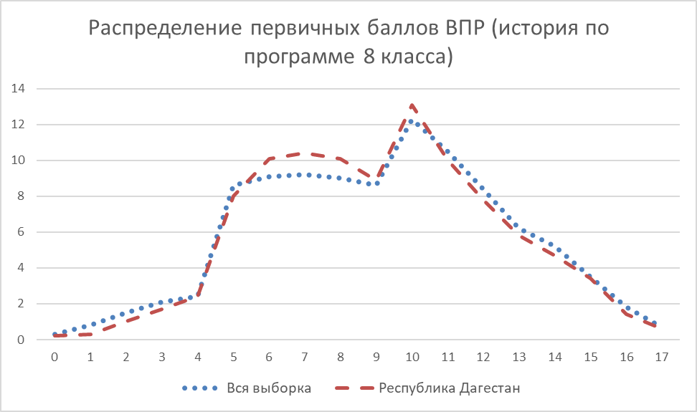

Рисунок – Распределение первичных баллов ВПР2022 по истории по программе 8 класса

Вместе с тем аналогичная тенденция в неравномерном колебании данного показателя наблюдается в распределении баллов по всей выборке проведения ВПР в регионах Российской Федерации. Это свидетельствует о том, что полученные по Республике Дагестан результаты в целом достоверны, а особенности распределения первичных баллов обусловлены неравномерным распределением заданий по уровню сложности.

Выполнение заданий по истории по программе 8 класса представлено в таблице Таблица 117.

Таблица – Выполнение заданий ВПР по истории по программе 8 класса

| **Блоки ПООП обучающийся научится / получит возможность научиться или проверяемые требования (умения) в соответствии с ФГОС (ФК ГОС)** | **Макс балл** | **Республика Дагестан** | **РФ** |
| --- | --- | --- | --- |
| 1. 1. Овладение базовыми историческими знаниями, а также представлениями о закономерностях развития человеческого общества в социальной, экономической, политической, научной и культурной сферах. Локализовать во времени хронологические рамки и рубежные события Нового времени как исторической эпохи, основные этапы отечественной и всеобщей истории Нового времени; соотносить хронологию истории России и всеобщей истории в Новое время | 1 | 80,81 | 69,85 |
| 2. 2. Умение создавать, применять и преобразовывать знаки и символы, модели и схемы для решения учебных и познавательных задач. Овладение базовыми историческими знаниями, а также представлениями о закономерностях развития человеческого общества в социальной, экономической, политической, научной и культурной сферах. Умение работать с письменными, изобразительными и вещественными историческими источниками, понимать и интерпретировать содержащуюся в них информацию | 1 | 83,27 | 76,21 |
| 3. 3. Умение создавать, применять и преобразовывать знаки и символы, модели и схемы для решения учебных и познавательных задач. Овладение базовыми историческими знаниями, а также представлениями о закономерностях развития человеческого общества в социальной, экономической, политической, научной и культурной сферах Умение работать с письменными, изобразительными и вещественными историческими источниками, понимать и интерпретировать содержащуюся в них информацию | 1 | 75,78 | 64,91 |
| 4. 4. Смысловое чтение. Умения искать, анализировать, сопоставлять и оценивать содержащуюся в различных источниках информацию о событиях и явлениях прошлого и настоящего  Умение искать, анализировать, систематизировать и оценивать историческую информацию различных исторических и современных источников, раскрывая ее социальную принадлежность и познавательную ценность | 2 | 60,1 | 57,72 |
| 5. 5. Умение создавать, применять и преобразовывать знаки и символы, модели и схемы для решения учебных и познавательных задач. Овладение базовыми историческими знаниями, а также представлениями о закономерностях развития человеческого общества в социальной, экономической, политической, научной и культурной сферах. Использовать историческую карту как источник информации о границах России и других государств в Новое время, об основных процессах социально-экономического развития, о местах важнейших событий, направлениях значительных передвижений – походов, завоеваний, колонизации и др. | 1 | 64,04 | 53,84 |
| 6. 6. Умение создавать, применять и преобразовывать знаки и символы, модели и схемы для решения учебных и познавательных задач. Овладение базовыми историческими знаниями, а также представлениями о закономерностях развития человеческого общества в социальной, экономической, политической, научной и культурной сферах. Использовать историческую карту как источник информации о границах России и других государств в Новое время, об основных процессах социально-экономического развития, о местах важнейших событий, направлениях значительных передвижений – походов, завоеваний, колонизации и др. | 2 | 46,11 | 48,63 |
| 7. 7. Умение создавать, применять и преобразовывать знаки и символы, модели и схемы для решения учебных и познавательных задач. Овладение базовыми историческими знаниями, а также представлениями о закономерностях развития человеческого общества в социальной, экономической, политической, научной и культурной сферах. Умение работать с письменными, изобразительными и вещественными историческими источниками, понимать и интерпретировать содержащуюся в них информацию | 2 | 57,51 | 60,77 |
| 8. 8. Умение создавать, применять и преобразовывать знаки и символы, модели и схемы для решения учебных и познавательных задач. Овладение базовыми историческими знаниями, а также представлениями о закономерностях развития человеческого общества в социальной, экономической, политической, научной и культурной сферах.  Умение работать с письменными, изобразительными и вещественными историческими источниками, понимать и интерпретировать содержащуюся в них информацию | 1 | 73,21 | 70,46 |
| 9. 9. Способность определять и аргументировать свое отношение к содержащейся в различных источниках информации о событиях и явлениях прошлого и настоящего.  Умение искать, анализировать, систематизировать и оценивать историческую информацию различных исторических и современных источников, раскрывая ее социальную принадлежность и познавательную ценность; способность определять и аргументировать свое отношение к ней | 3 | 34,1 | 33,93 |
| 10. 10. Умение осознанно использовать речевые средства в соответствии с задачей коммуникации; владение устной и письменной речью, монологической контекстной речью Умение оценивать правильность выполнения учебной задачи, собственные возможности ее решения. Владение опытом историко-культурного, цивилизационного подхода к оценке социальных явлений, современных глобальных процессов. Сформированность основ гражданской, этнонациональной, социальной, культурной самоидентификации личности обучающегося. Реализация историко-культурологического подхода, формирующего способности к межкультурному диалогу, восприятию и бережному отношению к культурному наследию Родины | 3 | 35,11 | 48,03 |

Обучающиеся 9-х классов Республики Дагестан выполнили достаточно успешно – решаемость всех заданий по региону в среднем составила 61%, по РФ – 58,44%. Более успешно, чем участники из других регионов, обучающиеся Республики Дагестан выполнили задание **1** на проверку знания хронологии истории России и истории зарубежных стран (выполнение больше на 10,96%).

Более 75% обучающихся справились в работе по истории по программе 8 класса с заданиями **1** (80,81%), **2** (83,27 %) и **3** (75,78%).

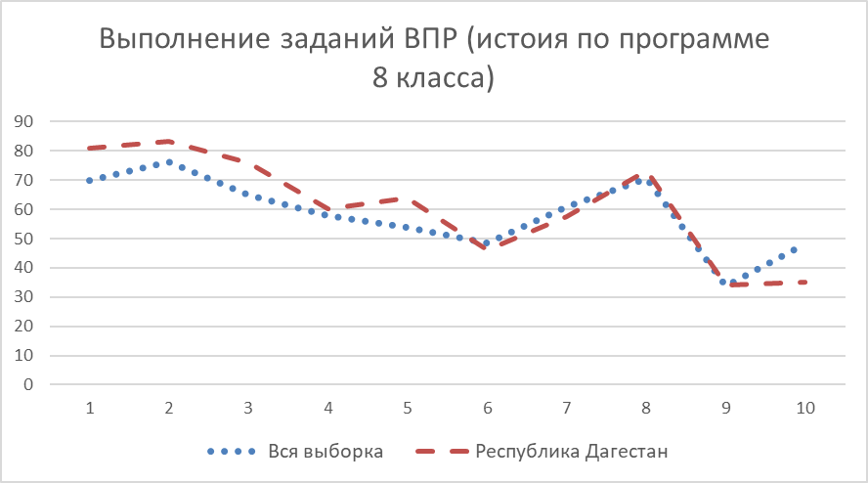

Рисунок – Выполнение заданий ВПР по истории по программе 8 класса

Как следует из диаграммы на рисунке Рисунок 38, качество выполнения отдельных заданий ВПР по истории, в целом, соответствует тенденциям, проявившимся по всей выборке. На диаграмме прослеживается тенденция к снижению результативности выполнения заданий, связанная с нарастанием уровня их сложности.

Вместе с тем ряд заданий вызвал большее затруднение (достижение соответствующих планируемых результатов в соответствии образовательной программой составило менее 50%), в том числе задания:

* **6** – проверяет знание исторической географии и умение работать с контурной картой;
* **9** – предполагает проверку владения простейшими приёмами аргументации;
* **10** – посвящено памяти народа России о Великой Отечественной войне или важнейшим событиям истории нашей страны в XXI в.

## **ОСНОВНЫЕ РЕЗУЛЬТАТЫ ВЫПОЛНЕНИЯ ВПР ПО ГЕОГРАФИИ**

## **РЕЗУЛЬТАТЫ ВЫПОЛНЕНИЯ ВПР ОБУЧАЮЩИХСЯ 7 КЛАССА (ПО ПРОГРАММЕ 6 КЛАССА) ПО ГЕОГРАФИИ**

В 2022 году в написании ВПР по материалам 6-го класса принял участие 20491 обучающийся из 859 образовательных организаций Республики Дагестан, реализующих основную общеобразовательную программу основного общего образования. В 2021 году принимали участие 22353 обучающихся 6-х классов.

Информация о количестве участников проверочных работ приведена в таблице Таблица 118.

Таблица – Общая характеристика участников ВПР2022 по географии по программе 6 класса

|  |  |  |
| --- | --- | --- |
| **Показатель** | **2021** | **2022** |
| Количество ОО | 1012 | 859 |
| Количество участников, чел | 22353 | 20491 |

**Структура проверочной работы**

Вариант проверочной работы состоит из 9 заданий, большинство из которых состоит из двух/трех частей (пунктов), объединенных содержанием (темой) задания, но различающихся по форме и решаемым обучающимися задачам.

Все задания проверяют умение обучающихся работать с различными источниками географической информации (картами, фотографиями, графиками и иными условно-графическими объектами, текстами, таблицами).

Всего заданий – 9/20 пунктов заданий, из них по уровню сложности: базового уровня – 15; повышенного – 5.

**Система оценивания выполнения работы**

Максимальный первичный балл за выполнение работы – 33.

Полный правильный ответ на каждое из заданий 1.1, 2.2, 3.2, 4.1, 4.3, 5.2 и 6.2 оценивается 1 баллом. Если в ответе допущена хотя бы одна ошибка (один из элементов ответа записан неправильно или не записан), выставляется 0 баллов. Полный правильный ответ на каждое из заданий 5.1, 7 и 9.1 оценивается 2 баллами. Если в ответе допущена одна ошибка или в ответах на задания 5.1 и 9.1 перепутаны местами два элемента, выставляется 1 балл; если допущено две или более ошибки – 0 баллов. Ответы на задания 1.2, 2.1, 3.1, 3.3, 4.2, 6.1, 6.3, 8, 9.2 и 9.3 оцениваются по специально разработанным критериям.

Перевод первичных баллов в отметки по пятибалльной шкале представлен в таблице Таблица 119.

Таблица – Перевод первичных баллов ВПР2022 по географии по программе 6 класса

|  |  |  |  |  |
| --- | --- | --- | --- | --- |
| Отметка по пятибалльной шкале | «2» | «3» | «4» | «5» |
| Первичные баллы | 0-9 | 10-20 | 21-28 | 29-33 |

**Общая характеристика результатов выполнения работы**

Средний балл выполнения ВПР по истории в 7-классах (по программе 6-го класса) в Республике Дагестан составил 19.

Распределение участников по полученным отметкам в разрезе показателей республики за 2021 и 2022 гг. приведено в таблице Таблица 120.

Не преодолели минимальный порог для получения удовлетворительной оценки в 2022 году 5,74% от общего числа участников среди обучающихся 7 классов РД по программе 6 класса (по всей выборке этот показатель 4,38%).

Среди обучающихся 7 классов РД отметку «3» по истории получила почти половина участников – 49,5%.

Отметку «4» получили 35,91% обучающихся 7 классов.

Максимальную отметку получили 8,86% участников.

Таблица – Распределение участников по полученным отметкам по ВПР в разрезе показателей республики за 2021 и 2022 гг. по географии по программе 6 класса

|  |  |  |  |  |  |
| --- | --- | --- | --- | --- | --- |
| **Группы участников** | **Кол-во участников** | **Распределение участников по отметкам** | | | |
| **2** | **3** | **4** | **5** |
| **2021 год** | | | | | |
| Вся выборка | 712709 | 4,2 | 42,8 | 42,24 | 10,76 |
| Республика Дагестан | 22353 | 6,19 | 47,97 | 37,91 | 7,93 |
| **2022 год** | | | | | |
| Вся выборка | 670451 | 4,38 | 41,57 | 43,55 | 10,49 |
| Республика Дагестан | 20491 | 5,74 | 49,5 | 35,91 | 8,86 |

Результаты выполнения проверочной работы в 2022 году показали, что с предложенными заданиями по истории справились 94,27% обучающихся. По России данный результат составил 95,61%.

На отметки «4» и «5» (качество обучения) написало работу по истории по программе 6 класса чуть менее половины обучающихся, 44,77% обучающихся РД, что на 9,27% ниже показателя по Российской Федерации (54,04%). Результаты в 2021 году по региону немного выше – качество обучения составило 45,84%.

Таким образом, результаты Республики Дагестан по итогам выполнения ВПР по истории за 6 класс ниже аналогичных средних показателей по Российской Федерации.

Распределение участников ВПР в разрезе АТЕ по полученным отметкам представлено в таблице Таблица 121.

Таблица – Распределение участников ВПР2022 Республики Дагестан по отметкам в разрезе АТЕ по географии по программе 6 класса

| **Группы участников** | **Кол-во ОО** | **Кол-во участников** | **2 (%)** | **3 (%)** | **4 (%)** | **5 (%)** |
| --- | --- | --- | --- | --- | --- | --- |
| Республика Дагестан | 859 | 20491 | 5,74 | 49,5 | 35,91 | 8,86 |
| город Махачкала | 58 | 3736 | 4,47 | 53,56 | 35,55 | 6,42 |
| Агульский район | 5 | 43 | 0 | 25,58 | 39,53 | 34,88 |
| Акушинский район | 25 | 251 | 2,79 | 53,78 | 33,07 | 10,36 |
| Ахвахский район | 5 | 52 | 3,85 | 34,62 | 36,54 | 25 |
| Ахтынский район | 10 | 154 | 1,3 | 50 | 42,21 | 6,49 |
| Бабаюртовский район | 17 | 311 | 6,6 | 52,48 | 31,35 | 9,57 |
| Бежтинский участок | 1 | 1 | 100 | 0 | 0 | 0 |
| Ботлихский район | 17 | 244 | 2,87 | 43,44 | 33,61 | 20,08 |
| Буйнакский район | 24 | 540 | 10,56 | 46,85 | 38,52 | 4,07 |
| Гергебильский район | 4 | 79 | 10,13 | 50,63 | 34,18 | 5,06 |
| город Буйнакск | 11 | 369 | 0,54 | 43,63 | 41,73 | 14,09 |
| город Дагестанские Огни | 7 | 280 | 4,29 | 43,93 | 36,43 | 15,36 |
| город Дербент | 21 | 918 | 2,29 | 45,21 | 36,27 | 16,23 |
| город Избербаш | 7 | 393 | 1,27 | 52,67 | 38,93 | 7,12 |
| город Каспийск | 16 | 1040 | 1,63 | 50,19 | 39,52 | 8,65 |
| город Кизилюрт | 6 | 294 | 6,46 | 44,9 | 40,82 | 7,82 |
| город Кизляр | 8 | 412 | 3,4 | 44,9 | 40,05 | 11,65 |
| город Хасавюрт | 19 | 1103 | 5,08 | 55,49 | 32,37 | 7,07 |
| город Южно-Сухокумск | 2 | 63 | 3,17 | 52,38 | 31,75 | 12,7 |
| Гумбетовский район | 9 | 117 | 5,13 | 49,57 | 39,32 | 5,98 |
| Гунибский район | 13 | 79 | 5,06 | 39,24 | 45,57 | 10,13 |
| Дахадаевский район | 21 | 145 | 7,59 | 39,31 | 42,76 | 10,34 |
| Дербентский район | 36 | 746 | 3,89 | 50,54 | 36,19 | 9,38 |
| Докузпаринский район | 7 | 95 | 1,05 | 48,42 | 45,26 | 5,26 |
| Казбековский район | 12 | 352 | 15,06 | 49,15 | 28,69 | 7,1 |
| Кайтагский район | 17 | 234 | 12,39 | 48,29 | 30,34 | 8,97 |
| Карабудахкентский район | 23 | 811 | 21,7 | 50,68 | 23,43 | 4,19 |
| Каякентский район | 13 | 408 | 2,21 | 47,06 | 42,16 | 8,58 |
| Кизилюртовский район | 19 | 518 | 4,83 | 51,93 | 33,01 | 10,23 |
| Кизлярский район | 27 | 563 | 7,99 | 52,58 | 35,35 | 4,09 |
| Кулинский район | 6 | 41 | 4,88 | 53,66 | 34,15 | 7,32 |
| Кумторкалинский район | 7 | 211 | 0,95 | 54,98 | 39,34 | 4,74 |
| Курахский район | 7 | 48 | 2,22 | 55,56 | 28,89 | 13,33 |
| Лакский район | 7 | 35 | 5,71 | 34,29 | 42,86 | 17,14 |
| Левашинский район | 30 | 511 | 4,31 | 52,05 | 32,29 | 11,35 |
| Магарамкентский район | 25 | 338 | 3,85 | 38,76 | 42,6 | 14,79 |
| Новолакский район | 13 | 227 | 6,61 | 48,02 | 35,68 | 9,69 |
| Ногайский район | 11 | 193 | 9,33 | 45,08 | 37,82 | 7,77 |
| Республика Дагестан (региональное подчинение) | 16 | 485 | 6,19 | 50,93 | 38,35 | 4,54 |
| Рутульский район | 10 | 131 | 3,82 | 46,56 | 41,98 | 7,63 |
| Сергокалинский район | 14 | 160 | 7,5 | 38,13 | 40,63 | 13,75 |
| Сулейман-Стальский район | 20 | 312 | 2,24 | 49,36 | 40,06 | 8,33 |
| Табасаранский район | 40 | 467 | 3 | 43,25 | 39,4 | 14,35 |
| Тарумовский район | 12 | 249 | 6,83 | 56,63 | 30,92 | 5,62 |
| ГКУ ДО РД «РЦДО ЗОЖ» | 47 | 544 | 4,41 | 55,15 | 32,35 | 8,09 |
| Тляратинский район | 7 | 92 | 0 | 33,7 | 52,17 | 14,13 |
| Унцукульский район | 11 | 157 | 14,65 | 52,87 | 27,39 | 5,1 |
| Хасавюртовский район | 47 | 1339 | 8,66 | 47,8 | 34,65 | 8,89 |
| Хивский район | 13 | 111 | 8,11 | 38,74 | 38,74 | 14,41 |
| Хунзахский район | 13 | 134 | 2,24 | 37,31 | 41,79 | 18,66 |
| Цумадинский район | 8 | 82 | 2,44 | 34,15 | 41,46 | 21,95 |
| Цунтинский район | 7 | 72 | 4,17 | 38,89 | 48,61 | 8,33 |
| Чародинский район | 8 | 59 | 18,64 | 38,98 | 37,29 | 5,08 |
| Шамильский район | 20 | 142 | 11,97 | 45,07 | 37,32 | 5,63 |

Наибольшая доля участников ВПР по географии по программе 6 класса, получивших отметку «5», составила 34,88%% в Агульском муниципальном районе. В то же время, необходимо отметить долю ОО с признаками необъективного проведения в данной АТЕ (см. Таблица 1).

В Бежтинском участке 100% участников не выполнили работу на отметку «2», однако в данной АТЕ участие в ВПР принял только 1 обучающийся 7 класса, что не дает объективной оценки решаемости в муниципалитете.

Наибольшая доля участников, получивших за ВПР по географии отметку «2» зафиксирована в Карабудахкентском муниципальном районе (21,7%).

Данные об успеваемости и качестве образования по результатам ВПР по географии в 7 классах (по программе 6 класса) РД в разрезе АТЕ представлены в таблице Таблица 122.

Таблица – Уровень обученности и качество обучения по результатам ВПР2022 участников Республике Дагестан в разрезе АТЕ по географии по программме 6 класса

| **Территориальное управление** | **Успеваемость**  **(доля участников, получивших отметки «3», «4» и «5»), %** | **Качество**  **(доля участников, получивших отметки «4» и «5»), %** |
| --- | --- | --- |
| Вся выборка | 95,61 | 54,04 |
| Республика Дагестан | 94,27 | 44,77 |
| город Махачкала | 95,53 | 41,97 |
| Дахадаевский район | 92,41 | 53,1 |
| Агульский район | 99,99 | 74,41 |
| Акушинский район | 97,21 | 43,43 |
| Ахвахский район | 96,16 | 61,54 |
| Ахтынский район | 98,7 | 48,7 |
| Бабаюртовский район | 93,4 | 40,92 |
| Бежтинский участок | 0 | 0 |
| Ботлихский район | 97,13 | 53,69 |
| Буйнакский район | 89,44 | 42,59 |
| Гергебильский район | 89,87 | 39,24 |
| Гумбетовский район | 94,87 | 45,3 |
| Гунибский район | 94,94 | 55,7 |
| Дербентский район | 96,11 | 45,57 |
| Докузпаринский район | 98,94 | 50,52 |
| Казбековский район | 84,94 | 35,79 |
| Кайтагский район | 87,6 | 39,31 |
| Кизилюртовский район | 95,17 | 43,24 |
| Сулейман-Стальский район | 97,75 | 48,39 |
| Карабудахкентский район | 78,3 | 27,62 |
| Каякентский район | 97,8 | 50,74 |
| Кизлярский район | 92,02 | 39,44 |
| Кулинский район | 95,13 | 41,47 |
| Кумторкалинский район | 99,06 | 44,08 |
| Курахский район | 97,78 | 42,22 |
| Лакский район | 94,29 | 60 |
| Левашинский район | 95,69 | 43,64 |
| Магарамкентский район | 96,15 | 57,39 |
| Новолакский район | 93,39 | 45,37 |
| Ногайский район | 90,67 | 45,59 |
| Рутульский район | 96,17 | 49,61 |
| Шамильский район | 88,02 | 42,95 |
| Сергокалинский район | 92,51 | 54,38 |
| Табасаранский район | 97 | 53,75 |
| Тарумовский район | 93,17 | 36,54 |
| Тляратинский район | 100 | 66,3 |
| Унцукульский район | 85,36 | 32,49 |
| Хасавюртовский район | 91,34 | 43,54 |
| Хивский район | 91,89 | 53,15 |
| Хунзахский район | 97,76 | 60,45 |
| Цумадинский район | 97,56 | 63,41 |
| Цунтинский район | 95,83 | 56,94 |
| Чародинский район | 81,35 | 42,37 |
| ГКУ ДО РД «РЦДО ЗОЖ» | 95,59 | 40,44 |
| город Дербент | 97,71 | 52,5 |
| город Буйнакск | 99,45 | 55,82 |
| город Хасавюрт | 94,93 | 39,44 |
| город Каспийск | 98,36 | 48,17 |
| город Кизляр | 96,6 | 51,7 |
| город Кизилюрт | 93,54 | 48,64 |
| город Избербаш | 98,72 | 46,05 |
| город Южно-Сухокумск | 96,83 | 44,45 |
| город Дагестанские Огни | 95,72 | 51,79 |
| Республика Дагестан (региональное подчинение) | 93,82 | 42,89 |

Анализ результатов ВПР позволяет дать оценку уровня успеваемости обучающихся 7 классов по географии (доля участников, преодолевших минимальный балл). Во всех территориальных единицах региона этот показатель выше 75%, за исключением Бежтинского участка. Средний по региону показатель составил 94,27%, что лишь на 1,34% ниже среднего по Российской Федерации.

Качество обучения во всех АТЕ Республики Дагестан выше 25% (за исключением Бежтинского участка), при этом не выше 75%.

Распределение баллов участников ВПР по истории в 7 классах (по программе 6 класса) в 2022 году несколько отличается от нормального распределения (Рисунок 39).

Рисунок – Распределение первичных баллов ВПР2022 по географии по программе 6 класса

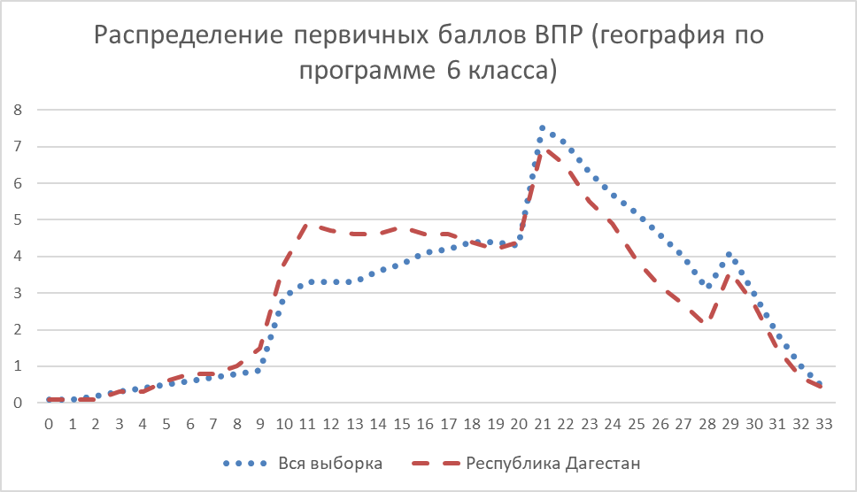

Вместе с тем аналогичная тенденция в неравномерном колебании данного показателя наблюдается в распределении баллов по всей выборке проведения ВПР в регионах Российской Федерации. Это свидетельствует о том, что полученные по Республике Дагестан результаты в целом достоверны, а особенности распределения первичных баллов обусловлены неравномерным распределением заданий по уровню сложности.

Выполнение заданий по географии по программе 6 класса представлено в таблице Таблица 123.

Таблица – Выполнение заданий ВПР по географии по программе 6 класса

| **Блоки ПООП обучающийся научится / получит возможность научиться или проверяемые требования (умения) в соответствии с ФГОС (ФК ГОС)** | **Макс балл** | **Республика Дагестан** | **РФ** |
| --- | --- | --- | --- |
| 1.1. Изображения земной поверхности. Глобус и географическая карта. Развитие географических знаний о Земле. Умение определять понятия, устанавливать аналогии. Сформированность представлений о географии, ее роли в освоении планеты человеком. Сформированность представлений об основных этапах географического освоения Земли, открытиях великих путешественников. Сформированность представлений о географических объектах. Владение основами картографической грамотности и использования географической карты для решения разнообразных задач. Навыки использования различных источников географической информации для решения учебных задач | 1 | 90,14 | 81,19 |
| 1.2. Изображения земной поверхности. Глобус и географическая карта. Развитие географических знаний о Земле. Умение определять понятия, устанавливать аналогии. Сформированность представлений о географии, ее роли в освоении планеты человеком. Сформированность представлений об основных этапах географического освоения Земли, открытиях великих путешественников. Сформированность представлений о географических объектах. Владение основами картографической грамотности и использования географической карты для решения разнообразных задач. Навыки использования различных источников географической информации для решения учебных задач | 2 | 54,49 | 42,67 |
| 2.1. Изображения земной поверхности. Географическая карта. Владение основами картографической грамотности и использования географической карты для решения разнообразных задач. Навыки использования различных источников географической информации для решения учебных задач. Сформированность представлений о географических объектах. Смысловое чтение Умение оценивать правильность выполнения учебной задачи | 2 | 47,34 | 46,22 |
| 2.2. Изображения земной поверхности. Географическая карта. Владение основами картографической грамотности и использования географической карты для решения разнообразных задач. Навыки использования различных источников географической информации для решения учебных задач. Сформированность представлений о географических объектах. Смысловое чтение Умение оценивать правильность выполнения учебной задачи | 1 | 70,58 | 50,03 |
| 3.1. Изображения земной поверхности. План местности. Умение применять и преобразовывать знаки и символы, модели и схемы для решения учебных и познавательных задач. Умение устанавливать причинно-следственные связи, строить логическое рассуждение, умозаключение и делать выводы. Владение основами картографической грамотности и использования географической карты для решения разнообразных задач. Умение применять географическое мышление в познавательной практике. Сформированность представлений о необходимости географических знаний для решения практических задач | 2 | 58,21 | 62,79 |
| 3.2. Изображения земной поверхности. План местности. Умение применять и преобразовывать знаки и символы, модели и схемы для решения учебных и познавательных задач. Умение устанавливать причинно-следственные связи, строить логическое рассуждение, умозаключение и делать выводы. Владение основами картографической грамотности и использования географической карты для решения разнообразных задач. Умение применять географическое мышление в познавательной практике. Сформированность представлений о необходимости географических знаний для решения практических задач | 1 | 67,37 | 67,52 |
| 3.3. Изображения земной поверхности. План местности. Умение применять и преобразовывать знаки и символы, модели и схемы для решения учебных и познавательных задач. Умение устанавливать причинно-следственные связи, строить логическое рассуждение, умозаключение и делать выводы. Владение основами картографической грамотности и использования географической карты для решения разнообразных задач. Умение применять географическое мышление в познавательной практике. Сформированность представлений о необходимости географических знаний для решения практических задач | 2 | 60,55 | 64,71 |
| 4.1. Земля – часть Солнечной системы. Движения Земли и их следствия. Умение устанавливать причинно- следственные связи, строить логическое рассуждение, умозаключение и делать выводы. Навыки использования различных источников географической информации для решения учебных задач. Умение применять географическое мышление в познавательной практике. Сформированность представлений и основополагающих теоретических знаний о целостности и неоднородности Земли как планеты в пространстве и во времени | 1 | 80,6 | 80,65 |
| 4.2. Земля – часть Солнечной системы. Движения Земли и их следствия. Умение устанавливать причинно- следственные связи, строить логическое рассуждение, умозаключение и делать выводы. Навыки использования различных источников географической информации для решения учебных задач. Умение применять географическое мышление в познавательной практике. Сформированность представлений и основополагающих теоретических знаний о целостности и неоднородности Земли как планеты в пространстве и во времени | 2 | 59,69 | 69,01 |
| 4.3. Земля – часть Солнечной системы. Движения Земли и их следствия. Умение устанавливать причинно- следственные связи, строить логическое рассуждение, умозаключение и делать выводы. Навыки использования различных источников географической информации для решения учебных задач. Умение применять географическое мышление в познавательной практике. Сформированность представлений и основополагающих теоретических знаний о целостности и неоднородности Земли как планеты в пространстве и во времени | 1 | 66,5 | 64,2 |
| 5.1. Географическая оболочка.  Природные зоны Земли. Умение определять понятия, устанавливать аналогии, классифицировать. Умение устанавливать причинно-следственные связи.  Сформированность представлений и основополагающих теоретических знаний о целостности и неоднородности Земли как планеты в пространстве и во времени, особенностях природы Земли. Сформированность представлений о географических объектах, явлениях, закономерностях; владение понятийным аппаратом географии | 2 | 52,49 | 54,63 |
| 5.2. Географическая оболочка.  Природные зоны Земли. Умение определять понятия, устанавливать аналогии, классифицировать. Умение устанавливать причинно-следственные связи.  Сформированность представлений и основополагающих теоретических знаний о целостности и неоднородности Земли как планеты в пространстве и во времени, особенностях природы Земли. Сформированность представлений о географических объектах, явлениях, закономерностях; владение понятийным аппаратом географии | 1 | 71,6 | 77,35 |
| 6.1. Атмосфера – воздушная оболочка Земли. Температура воздуха. Суточный и годовой ход температур и его графическое отображение. Вода в атмосфере и атмосферные осадки. Диаграмма годового количества осадков. Ветер. Графическое отображение направления ветра. Роза ветров. Погода. Умение применять и преобразовывать знаки и символы, модели и схемы для решения учебных и познавательных задач. Практические умения и навыки использования количественных и качественных характеристик компонентов географической среды. Навыки использования различных источников географической информации для решения учебных задач. Смысловое чтение | 2 | 55,74 | 62,58 |
| 6.2. Атмосфера – воздушная оболочка Земли. Температура воздуха. Суточный и годовой ход температур и его графическое отображение. Вода в атмосфере и атмосферные осадки. Диаграмма годового количества осадков. Ветер. Графическое отображение направления ветра. Роза ветров. Погода. Умение применять и преобразовывать знаки и символы, модели и схемы для решения учебных и познавательных задач. Практические умения и навыки использования количественных и качественных характеристик компонентов географической среды. Навыки использования различных источников географической информации для решения учебных задач. Смысловое чтение | 1 | 65,42 | 72,39 |
| 6.3. Атмосфера – воздушная оболочка Земли. Температура воздуха. Суточный и годовой ход температур и его графическое отображение. Вода в атмосфере и атмосферные осадки. Диаграмма годового количества осадков. Ветер. Графическое отображение направления ветра. Роза ветров. Погода. Умение применять и преобразовывать знаки и символы, модели и схемы для решения учебных и познавательных задач. Практические умения и навыки использования количественных и качественных характеристик компонентов географической среды. Навыки использования различных источников географической информации для решения учебных задач. Смысловое чтение | 2 | 37,48 | 43,35 |
| 7. Сформированность представлений о географических объектах, процессах, явлениях, закономерностях; владение понятийным аппаратом географии. Смысловое чтение | 2 | 42,42 | 45,12 |
| 8. Стихийные природные явления. Сформированность представлений о географических объектах, процессах, явлениях, закономерностях; владение понятийным аппаратом географии. Умение определять понятия, устанавливать аналогии. Умения и навыки использования разнообразных географических знаний для объяснения и оценки явлений и процессов, самостоятельного оценивания уровня безопасности окружающей среды, соблюдения мер безопасности в случае природных стихийных бедствий. | 2 | 55,77 | 61,66 |
| 9.1. Человечество на Земле. Практические умения и навыки использования количественных и качественных характеристик компонентов географической среды.  Сформированность представлений и основополагающих теоретических знаний о целостности и неоднородности Земли как планеты в пространстве и во времени, особенностях жизни, культуры и хозяйственной деятельности людей на разных материках и в отдельных странах. Умение применять географическое мышление в познавательной практике. Навыки использования различных источников географической информации для решения учебных задач | 2 | 57,61 | 76,49 |
| 9.2. Человечество на Земле. Практические умения и навыки использования количественных и качественных характеристик компонентов географической среды.  Сформированность представлений и основополагающих теоретических знаний о целостности и неоднородности Земли как планеты в пространстве и во времени, особенностях жизни, культуры и хозяйственной деятельности людей на разных материках и в отдельных странах. Умение применять географическое мышление в познавательной практике. Навыки использования различных источников географической информации для решения учебных задач | 2 | 57,38 | 76,97 |
| 9.3. Человечество на Земле. Практические умения и навыки использования количественных и качественных характеристик компонентов географической среды.  Сформированность представлений и основополагающих теоретических знаний о целостности и неоднородности Земли как планеты в пространстве и во времени, особенностях жизни, культуры и хозяйственной деятельности людей на разных материках и в отдельных странах. Умение применять географическое мышление в познавательной практике. Навыки использования различных источников географической информации для решения учебных задач | 2 | 52,22 | 59,14 |

Обучающиеся 7-х классов Республики Дагестан выполнили достаточно успешно – решаемость всех заданий по региону в среднем составила 60,18%, по РФ – 62,93%. Более успешно, чем участники из других регионов, обучающиеся Республики Дагестан выполнили задание **2.2** на умения работать с географической картой (выполнение больше на 20,55%).

Более 75% обучающихся справились в работе по географии по программе 6 класса с заданиями **1.1** (проверяет комплекс умений работы с географической картой и сформированность представления о географических исследованиях и основных открытиях великих путешественников и землепроходцев) и **4.1** (проверяет сформированность представлений о роли планетарных явлений в жизни людей на основе сопоставления времени в разных частях Земли на примере городов нашей страны).

Вместе с тем ряд заданий вызвал большее затруднение (достижение соответствующих планируемых результатов в соответствии образовательной программой составило менее 50%), в том числе задания:

* **2.1** – проверяет умения работать с географической картой;
* **6.3** – проверяет умение использовать графическую интерпретацию показателей погоды для выявления заданных закономерностей и описания особенностей состояния атмосферы;
* **7** – проверяет уровень владения понятийным аппаратом географии и навыками смыслового чтения и предполагает анализ фрагмента текста географического содержания с извлечением из него информации по заданному вопросу на основе логического рассуждения.

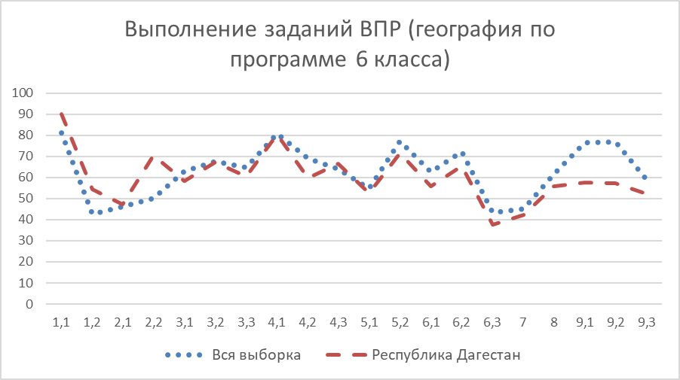

Рисунок – Выполнение заданий ВПР2022 по географии по программе 6 класса

Как следует из диаграммы на рисунке Рисунок 40, качество выполнения отдельных заданий ВПР по географии, в целом, соответствует тенденциям, проявившимся по всей выборке. На диаграмме прослеживается тенденция к снижению результативности выполнения заданий, связана с нарастанием уровня их сложности. Три пункта задания **9** (на проверку умения работать со статистическими и иллюстративными источниками информации, извлекать и интерпретировать информацию о населении стран мира в соответствии с поставленной задачей) участники ВПР Республики Дагестан выполнили менее успешно, чем на федеральном уровне.

## **РЕЗУЛЬТАТЫ ВЫПОЛНЕНИЯ ВПР ОБУЧАЮЩИХСЯ 8 КЛАССА (ПО ПРОГРАММЕ 7 КЛАССА) ПО ГЕОГРАФИИ**

В 2022 году в написании ВПР по материалам 7-го класса приняли участие 13577 обучающихся из 629 образовательных организаций Республики Дагестан, реализующих основную общеобразовательную программу основного общего образования. В 2021 году принимали участие 36711 обучающихся 7-х классов.

Информация о количестве участников проверочных работ приведена в таблице Таблица 124.

Таблица – Общая характеристика участников ВПР2022 по географии по программе 7 класса

|  |  |  |
| --- | --- | --- |
| **Показатель** | **2021** | **2022** |
| Количество ОО | 1223 | 629 |
| Количество участников, чел | 36711 | 13577 |

**Структура проверочной работы**

Проверочная работа состояла из 8 заданий (20 подпунктов), которые проверяли умение обучающихся работать с различными источниками географической информации (картами, фотографиями, таблицами, текстами, схемами, графиками и иными условно-графическими объектами).

Все задания комплексные, каждое задание объединяло несколько частей (подпунктов). При этом каждая часть направлена на проверку того или иного из вышеуказанных умений в рамках единого содержания.

Задания требуют преимущественно краткого ответа в виде записи слова или сочетания слов, последовательности цифр, чисел, знаков, в том числе в форме заполнения таблицы или блок-схемы. При этом задания 1.1, 1.2, 1.3, 2.1, 3.1, 6.1, предполагают использование географической карты для ответа или фиксирование ответа на карте.

Всего заданий – 8/20 пунктов заданий, из них по уровню сложности: базового уровня – 16; повышенного – 4.

**Система оценивания выполнения работы**

Максимальный первичный балл за выполнение работы – 35

Перевод первичных баллов в отметки по пятибалльной шкале представлен в таблице Таблица 125.

Таблица – Перевод первичных баллов ВПР2022 по географии по программе 7 класса

|  |  |  |  |  |
| --- | --- | --- | --- | --- |
| Отметка по пятибалльной шкале | «2» | «3» | «4» | «5» |
| Первичные баллы | 0-10 | 11-22 | 23-30 | 31-35 |

**Общая характеристика результатов выполнения работы**

Средний балл выполнения ВПР по географии в 8-классах (по программе 7-го класса) в Республике Дагестан составил 19,36.

Распределение участников по полученным отметкам в разрезе показателей республики за 2021 и 2022 гг. приведено в таблице Таблица 126.

Не преодолели минимальный порог для получения удовлетворительной оценки в 2022 году 8,62% от общего числа участников среди обучающихся 8 классов РД по программе 7 класса (по всей выборке этот показатель 11,9%).

Среди обучающихся 8 классов РД отметку «3» по географии получила более половины участников – 52,63%.

Отметку «4» получили 31,34% обучающихся 8 классов.

Максимальную отметку получили 7,42% участников.

Таблица – Распределение участников по полученным отметкам по ВПР в разрезе показателей республики за 2021 и 2022 гг. по географии по программе 7 класса

|  |  |  |  |  |  |
| --- | --- | --- | --- | --- | --- |
| **Группы участников** | **Кол-во участников** | **Распределение участников по отметкам** | | | |
| **2** | **3** | **4** | **5** |
| **2021 год** | | | | | |
| Вся выборка | 1269380 | 10,43 | 55,2 | 26,89 | 7,47 |
| Республика Дагестан | 36711 | 7,76 | 55,78 | 28,74 | 7,72 |
| **2022 год** | | | | | |
| Вся выборка | 431826 | 11,9 | 53,44 | 28,65 | 6,01 |
| Республика Дагестан | 13577 | 8,62 | 52,63 | 31,34 | 7,42 |

Результаты выполнения проверочной работы в 2022 году показали, что с предложенными заданиями по географии справились 91,39% обучающихся. По России данный результат составил 88,1%.

На отметки «4» и «5» (качество обучения) написали работу по географии по программе 7 класса 38,76% обучающихся РД, что на 4,1% выше показателя по Российской Федерации (34,66%). Результаты в 2021 году по географии немного ниже – по региону качество обучения составило 36,46%, по РФ – 34,36%.

Таким образом, результаты Республики Дагестан по итогам выполнения ВПР по географии за 7 класс выше аналогичных средних показателей по Российской Федерации.

Распределение участников ВПР в разрезе АТЕ по полученным отметкам представлено в таблице Таблица 127.

Таблица – Распределение участников ВПР2022 Республики Дагестан по отметкам в разрезе АТЕ по географии по программе 7 класса

| **Группы участников** | **Кол-во ОО** | **Кол-во участников** | **2 (%)** | **3 (%)** | **4 (%)** | **5 (%)** |
| --- | --- | --- | --- | --- | --- | --- |
| Республика Дагестан | 629 | 13577 | 8,62 | 52,63 | 31,34 | 7,42 |
| город Махачкала | 52 | 2562 | 8,86 | 55,7 | 27,75 | 7,69 |
| Агульский район | 3 | 33 | 0 | 45,45 | 36,36 | 18,18 |
| Акушинский район | 17 | 200 | 5,5 | 58 | 28 | 8,5 |
| Ахвахский район | 6 | 54 | 1,85 | 48,15 | 42,59 | 7,41 |
| Ахтынский район | 5 | 55 | 3,64 | 60 | 30,91 | 5,45 |
| Бабаюртовский район | 13 | 257 | 8,95 | 50,19 | 31,91 | 8,95 |
| Бежтинский участок | 2 | 9 | 11,11 | 44,44 | 33,33 | 11,11 |
| Ботлихский район | 12 | 165 | 2,42 | 54,55 | 30,3 | 12,73 |
| Буйнакский район | 13 | 259 | 14,67 | 45,17 | 39,38 | 0,77 |
| Гергебильский район | 5 | 90 | 14,44 | 67,78 | 17,78 | 0 |
| город Буйнакск | 11 | 279 | 2,51 | 38,35 | 46,24 | 12,9 |
| город Дагестанские Огни | 7 | 163 | 4,91 | 46,01 | 40,49 | 8,59 |
| город Дербент | 16 | 520 | 2,69 | 40,58 | 40,77 | 15,96 |
| город Избербаш | 7 | 267 | 2,25 | 62,92 | 28,84 | 5,99 |
| город Каспийск | 16 | 663 | 6,49 | 44,19 | 40,12 | 9,2 |
| город Кизилюрт | 6 | 205 | 10,24 | 59,02 | 29,27 | 1,46 |
| город Кизляр | 7 | 324 | 2,47 | 45,99 | 40,43 | 11,11 |
| город Хасавюрт | 17 | 789 | 2,28 | 65,78 | 27,76 | 4,18 |
| город Южно-Сухокумск | 3 | 126 | 6,35 | 40,48 | 46,83 | 6,35 |
| Гумбетовский район | 6 | 88 | 9,09 | 45,45 | 31,82 | 13,64 |
| Гунибский район | 6 | 69 | 5,8 | 33,33 | 50,72 | 10,14 |
| Дахадаевский район | 19 | 89 | 14,61 | 62,92 | 20,22 | 2,25 |
| Дербентский район | 23 | 425 | 4,71 | 51,06 | 38,12 | 6,12 |
| Докузпаринский район | 4 | 43 | 0 | 44,19 | 48,84 | 6,98 |
| Казбековский район | 10 | 219 | 28,77 | 49,77 | 16,89 | 4,57 |
| Кайтагский район | 11 | 211 | 9 | 65,4 | 23,7 | 1,9 |
| Карабудахкентский район | 21 | 533 | 27,2 | 43,53 | 25,89 | 3,38 |
| Каякентский район | 11 | 287 | 2,79 | 55,05 | 35,89 | 6,27 |
| Кизилюртовский район | 13 | 289 | 6,92 | 53,29 | 33,56 | 6,23 |
| Кизлярский район | 19 | 336 | 13,1 | 56,25 | 24,7 | 5,95 |
| Кулинский район | 2 | 20 | 0 | 60 | 35 | 5 |
| Кумторкалинский район | 6 | 136 | 2,94 | 60,29 | 30,15 | 6,62 |
| Курахский район | 7 | 59 | 6,78 | 66,1 | 22,03 | 5,08 |
| Лакский район | 6 | 38 | 42,11 | 28,95 | 13,16 | 15,79 |
| Левашинский район | 19 | 270 | 5,19 | 64,07 | 26,3 | 4,44 |
| Магарамкентский район | 12 | 174 | 5,17 | 50,57 | 32,18 | 12,07 |
| Новолакский район | 12 | 207 | 14,01 | 57 | 22,71 | 6,28 |
| Ногайский район | 9 | 168 | 20,83 | 63,1 | 14,88 | 1,19 |
| Республика Дагестан (региональное подчинение) | 11 | 282 | 15,96 | 59,22 | 21,63 | 3,19 |
| Рутульский район | 3 | 64 | 1,56 | 42,19 | 42,19 | 14,06 |
| Сергокалинский район | 8 | 113 | 6,19 | 52,21 | 36,28 | 5,31 |
| Сулейман-Стальский район | 11 | 166 | 7,23 | 51,81 | 29,52 | 11,45 |
| Табасаранский район | 27 | 282 | 6,38 | 37,59 | 42,55 | 13,48 |
| Тарумовский район | 11 | 255 | 8,63 | 52,55 | 34,51 | 4,31 |
| ГКУ ДО РД «РЦДО ЗОЖ» | 22 | 260 | 3,85 | 53,85 | 37,31 | 5 |
| Тляратинский район | 10 | 49 | 0 | 48,98 | 44,9 | 6,12 |
| Унцукульский район | 6 | 125 | 12 | 44,8 | 28 | 15,2 |
| Хасавюртовский район | 40 | 917 | 11,01 | 52,24 | 29,55 | 7,2 |
| Хивский район | 8 | 82 | 3,66 | 54,88 | 21,95 | 19,51 |
| Хунзахский район | 7 | 41 | 2,44 | 31,71 | 34,15 | 31,71 |
| Цумадинский район | 8 | 84 | 0 | 61,9 | 29,76 | 8,33 |
| Цунтинский район | 6 | 43 | 11,63 | 37,21 | 46,51 | 4,65 |
| Чародинский район | 5 | 49 | 12,24 | 46,94 | 36,73 | 4,08 |
| Шамильский район | 12 | 84 | 19,05 | 50 | 25 | 5,95 |

Наибольшая доля участников ВПР по географии по программе 7 класса, получивших отметку «5», составила 31,71% в Хунзахском муниципальном районе. В Гергебильском муниципальном районе никто из участников не выполнил работу на отметку «5».

Наибольшая доля участников, получивших за ВПР по географии отметку «2» зафиксирована в Лакском муниципальном районе (42,11%).

Данные об успеваемости и качестве образования по результатам ВПР по географии в 8 классах (по программе 7 класса) РД в разрезе АТЕ представлены в таблице Таблица 128.

Таблица – Уровень обученности и качество обучения по результатам ВПР2022 участников Республике Дагестан в разрезе АТЕ по географии по программме 7 класса

| **Территориальное управление** | **Успеваемость**  **(доля участников, получивших отметки «3», «4» и «5»), %** | **Качество**  **(доля участников, получивших отметки «4» и «5»), %** |
| --- | --- | --- |
| Вся выборка | 88,1 | 34,66 |
| Республика Дагестан | 91,39 | 38,76 |
| город Махачкала | 91,14 | 35,44 |
| Дахадаевский район | 85,39 | 22,47 |
| Агульский район | 100 | 54,54 |
| Акушинский район | 94,5 | 36,5 |
| Ахвахский район | 98,15 | 50 |
| Ахтынский район | 96,36 | 36,36 |
| Бабаюртовский район | 91,05 | 40,86 |
| Бежтинский участок | 88,88 | 44,44 |
| Ботлихский район | 97,58 | 43,03 |
| Буйнакский район | 85,32 | 40,15 |
| Гергебильский район | 85,56 | 17,78 |
| Гумбетовский район | 90,91 | 45,46 |
| Гунибский район | 94,19 | 60,86 |
| Дербентский район | 95,3 | 44,24 |
| Докузпаринский район | 100 | 55,82 |
| Казбековский район | 71,23 | 21,46 |
| Кайтагский район | 91 | 25,6 |
| Кизилюртовский район | 93,08 | 39,79 |
| Сулейман-Стальский район | 92,78 | 40,97 |
| Карабудахкентский район | 72,8 | 29,27 |
| Каякентский район | 97,21 | 42,16 |
| Кизлярский район | 86,9 | 30,65 |
| Кулинский район | 100 | 40 |
| Кумторкалинский район | 97,06 | 36,77 |
| Курахский район | 93,21 | 27,11 |
| Лакский район | 57,9 | 28,95 |
| Левашинский район | 94,81 | 30,74 |
| Магарамкентский район | 94,82 | 44,25 |
| Новолакский район | 85,99 | 28,99 |
| Ногайский район | 79,17 | 16,07 |
| Рутульский район | 98,44 | 56,25 |
| Шамильский район | 80,95 | 30,95 |
| Сергокалинский район | 93,8 | 41,59 |
| Табасаранский район | 93,62 | 56,03 |
| Тарумовский район | 91,37 | 38,82 |
| Тляратинский район | 100 | 51,02 |
| Унцукульский район | 88 | 43,2 |
| Хасавюртовский район | 88,99 | 36,75 |
| Хивский район | 96,34 | 41,46 |
| Хунзахский район | 97,57 | 65,86 |
| Цумадинский район | 100 | 38,09 |
| Цунтинский район | 88,37 | 51,16 |
| Чародинский район | 87,75 | 40,81 |
| ГКУ ДО РД «РЦДО ЗОЖ» | 96,16 | 42,31 |
| город Дербент | 97,31 | 56,73 |
| город Буйнакск | 97,49 | 59,14 |
| город Хасавюрт | 97,72 | 31,94 |
| город Каспийск | 93,51 | 49,32 |
| город Кизляр | 97,53 | 51,54 |
| город Кизилюрт | 89,75 | 30,73 |
| город Избербаш | 97,75 | 34,83 |
| город Южно-Сухокумск | 93,66 | 53,18 |
| город Дагестанские Огни | 95,09 | 49,08 |
| Республика Дагестан (региональное подчинение) | 84,04 | 24,82 |

Анализ результатов ВПР позволяет дать оценку уровня успеваемости обучающихся 8 классов по географии (доля участников, преодолевших минимальный балл). Во всех территориальных единицах региона этот показатель выше 75%, за исключением Лакского, Казбековского и Карабудахкентского муниципальных районов. Средний по региону показатель составил 91,39%, что на 3,29% выше среднего по Российской Федерации.

Наименьший показатель уровня успеваемости составил 57,9% в Лакском муниципальном районе.

В некоторых АТЕ уровень успеваемости по географии по программе 7 класса составил 100%: Докузпаринский, Кулинскй, Тляратинский, Агульский, Цумадинский муниципальные районы.

Наиболее высокий показатель качества обучения в регионе составил 65,86% в Хунзахском муниципальном районе.

В то же время, необходимо отметить долю ОО с признаками необъективного проведения в данных АТЕ (см. Таблица 1).

Распределение баллов участников ВПР по географии в 8 классах (по программе 7 класса) в 2022 году несколько отличается от нормального распределения (Рисунок 41).

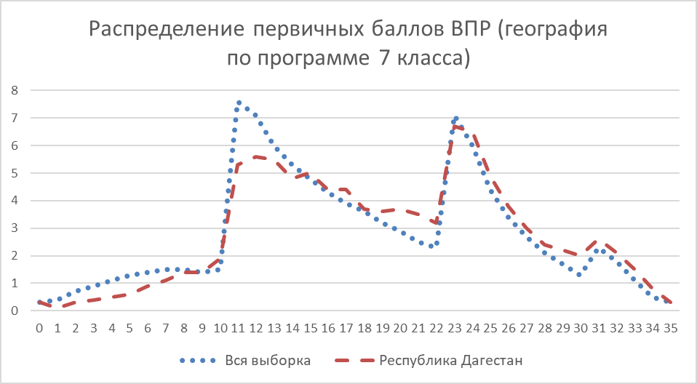

Рисунок – Распределение первичных баллов ВПР2022 по географии по программе 7 класса

Вместе с тем аналогичная тенденция в неравномерном колебании данного показателя наблюдается в распределении баллов по всей выборке проведения ВПР в регионах Российской Федерации. Это свидетельствует о том, что полученные по Республике Дагестан результаты в целом достоверны, а особенности распределения первичных баллов обусловлены неравномерным распределением заданий по уровню сложности.

Выполнение заданий по географии по программе 7 класса представлено в таблице Таблица 129.

Таблица – Выполнение заданий ВПР2022 по географии по программе 7 класса

| **Блоки ПООП обучающийся научится / получит возможность научиться или проверяемые требования (умения) в соответствии с ФГОС (ФК ГОС)** | **Макс балл** | **Республика Дагестан** | **РФ** |
| --- | --- | --- | --- |
| 1.1. Освоение Земли человеком. Мировой океан и его части. Географическое положение и природа материков Земли  Умения определять понятия, создавать обобщения, устанавливать аналогии.  Умения устанавливать причинно-следственные связи, строить логическое рассуждение. Смысловое чтение.  Представления об основных этапах географического освоения Земли, открытиях великих путешественников и землепроходцев, исследованиях материков Земли.  Первичные компетенции использования территориального подхода как основы географического мышления, владение понятийным аппаратом географии.  Умения ориентироваться в источниках географической информации, выявлять взаимодополняющую географическую информацию.  Умения различать изученные географические объекты, описывать по карте положение и взаиморасположение географических объектов | 2 | 65,46 | 58,46 |
| 1.2. Умения устанавливать причинно-следственные связи, строить логическое рассуждение. Смысловое чтение.  Представления об основных этапах географического освоения Земли, открытиях великих путешественников и землепроходцев, исследованиях материков Земли.  Первичные компетенции использования территориального подхода как основы географического мышления, владение понятийным аппаратом географии.  Умения ориентироваться в источниках географической информации, выявлять взаимодополняющую географическую информацию.  Умения различать изученные географические объекты, описывать по карте положение и взаиморасположение географических объектов | 2 | 69,82 | 65,08 |
| 1.3. Умения устанавливать причинно-следственные связи, строить логическое рассуждение. Смысловое чтение.  Представления об основных этапах географического освоения Земли, открытиях великих путешественников и землепроходцев, исследованиях материков Земли.  Первичные компетенции использования территориального подхода как основы географического мышления, владение понятийным аппаратом географии.  Умения ориентироваться в источниках географической информации, выявлять взаимодополняющую географическую информацию.  Умения различать изученные географические объекты, описывать по карте положение и взаиморасположение географических объектов | 2 | 50,01 | 36,02 |
| 2.1. Литосфера и рельеф Земли. Географическое положение и природа материков Земли  Умения создавать, применять и преобразовывать знаки и символы, модели и схемы для решения учебных задач.  Умения: ориентироваться в источниках географической информации;  определять и сравнивать качественные и количественные показатели, характеризующие географические объекты, их положение в пространстве. | 2 | 48,84 | 38,04 |
| 2.2. Литосфера и рельеф Земли. Географическое положение и природа материков Земли  Умения создавать, применять и преобразовывать знаки и символы, модели и схемы для решения учебных задач.  Умения: ориентироваться в источниках географической информации;  определять и сравнивать качественные и количественные показатели, характеризующие географические объекты, их положение в пространстве. | 2 | 63,45 | 57,13 |
| 2.3. Умения использовать источники географической информации для решения различных задач: выявление географических зависимостей и  закономерностей; расчет количественных показателей, характеризующих географические объекты; сопоставление географической информации.  Умения различать изученные географические объекты, сравнивать географические объекты на основе известных характерных свойств. Способность использовать знания о географических законах и закономерностях | 2 | 70,53 | 69,82 |
| 3.1. Атмосфера и климаты Земли. Географическая оболочка.  Географическое положение и природа материков Земли  Умения определять понятия, создавать обобщения, устанавливать аналогии, классифицировать.  Умения устанавливать причинно-следственные связи, строить  логическое рассуждение. | 2 | 49,01 | 36,37 |
| 3.2. Атмосфера и климаты Земли. Географическая оболочка. | 2 | 49,6 | 43,05 |
| 3.3. Умения ориентироваться в источниках географической информации: находить и извлекать необходимую информацию; определять и сравнивать качественные и количественные показатели, характеризующие географические объекты, процессы и явления, их положение в пространстве;  выявлять взаимодополняющую географическую информацию, представленную в одном или нескольких источниках.  Умение использовать источники географической информации для решения различных задач. | 2 | 39,4 | 32,47 |
| 4.1. Главные закономерности природы Земли  Умения устанавливать причинно-следственные связи, строить логическое рассуждение, умозаключение и делать выводы.  Умения создавать, применять и преобразовывать модели и схемы для решения учебных задач.  Умения ориентироваться в источниках географической информации: находить и извлекать необходимую информацию; определять и сравнивать показатели, характеризующие географические объекты, процессы и явления, их положение в пространстве.  Умение использовать источники географической информации для решения различных задач. | 1 | 69,94 | 65,37 |
| 4.2. Главные закономерности природы Земли  Умения устанавливать причинно-следственные связи, строить логическое рассуждение, умозаключение и делать выводы.  Умения создавать, применять и преобразовывать модели и схемы для решения учебных задач.  Умения ориентироваться в источниках географической информации: находить и извлекать необходимую информацию; определять и сравнивать показатели, характеризующие географические объекты, процессы и явления, их положение в пространстве.  Умение использовать источники географической информации для решения различных задач. | 2 | 52,14 | 47,01 |
| 5.1. Географическое положение и природа материков Земли  Умения определять понятия, создавать обобщения, устанавливать аналогии, классифицировать.  Умения устанавливать причинно-следственные связи, строить логическое рассуждение.  Умения: различать изученные географические объекты, процессы и явления; сравнивать географические объекты, процессы и явления на основе известных характерных свойств и проводить их простейшую  классификацию.  Умение различать географические процессы и явления, определяющие особенности природы и населения материков и океанов | 2 | 55,7 | 59,1 |
| 5.2. Географическое положение и природа материков Земли  Умения определять понятия, создавать обобщения, устанавливать аналогии, классифицировать.  Умения устанавливать причинно-следственные связи, строить логическое рассуждение.  Умения: различать изученные географические объекты, процессы и явления; сравнивать географические объекты, процессы и явления на основе известных характерных свойств и проводить их простейшую  классификацию.  Умение различать географические процессы и явления, определяющие особенности природы и населения материков и океанов | 3 | 43,21 | 36,51 |
| 6.1. Главные закономерности природы Земли. Население материков Земли Умения устанавливать причинно-следственные связи, строить логическое рассуждение.  Умение применять географическое мышление в познавательной, коммуникативной и социальной практике.  Первичные компетенции использования территориального подхода как основы географического мышления;  умения находить и распознавать ответы на вопросы, возникающие в ситуациях повседневного характера, узнавать в них проявление тех или иных географических процессов или закономерностей. | 1 | 46,81 | 49,41 |
| 6.2. Главные закономерности природы Земли. Население материков Земли Умения устанавливать причинно-следственные связи, строить логическое рассуждение.  Умение применять географическое мышление в познавательной, коммуникативной и социальной практике.  Первичные компетенции использования территориального подхода как основы географического мышления;  умения находить и распознавать ответы на вопросы, возникающие в ситуациях повседневного характера, узнавать в них проявление тех или иных географических процессов или закономерностей. | 1 | 53,98 | 44,72 |
| 6.3. Умение использовать источники географической информации для решения различных задач.  Способность использовать знания о географических законах и закономерностях, о взаимосвязях между изученными географическими объектами, процессами и явлениями для объяснения их свойств, условий протекания и различий | 1 | 57,56 | 55,2 |
| 7.1. Население материков Земли  Умение устанавливать причинно-следственные связи, строить логическое рассуждение, умозаключение и делать выводы.  Умения ориентироваться в источниках географической информации: находить и извлекать необходимую информацию; определять и сравнивать качественные и количественные показатели, характеризующие географические объекты, процессы и явления.  Способность использовать знания о населении и взаимосвязях между изученными демографическими процессами и явлениями для решения различных учебных и практико-ориентированных задач | 2 | 59,81 | 75,97 |
| 7.2. Население материков Земли  Умение устанавливать причинно-следственные связи, строить логическое рассуждение, умозаключение и делать выводы.  Умения ориентироваться в источниках географической информации: находить и извлекать необходимую информацию; определять и сравнивать качественные и количественные показатели, характеризующие географические объекты, процессы и явления.  Способность использовать знания о населении и взаимосвязях между изученными демографическими процессами и явлениями для решения различных учебных и практико-ориентированных задач | 1 | 61,35 | 65,78 |
| 8.1. Географическое положение и природа материков Земли.  Население материков Земли  Умения создавать, применять и преобразовывать знаки и символы, модели и схемы для решения учебных и познавательных задач.  Умение осознанно использовать речевые средства в соответствии с задачей коммуникации для выражения своих мыслей, владение письменной речью.  Умение применять географическое мышление в познавательной, коммуникативной и социальной практике.  Первичные компетенции использования территориального подхода как основы географического мышления, владение понятийным аппаратом географии. | 1 | 65,35 | 66,79 |
| 8.2. Географическое положение и природа материков Земли.  Население материков Земли  Умения создавать, применять и преобразовывать знаки и символы, модели и схемы для решения учебных и познавательных задач.  Умение осознанно использовать речевые средства в соответствии с задачей коммуникации для выражения своих мыслей, владение письменной речью.  Умение применять географическое мышление в познавательной, коммуникативной и социальной практике.  Первичные компетенции использования территориального подхода как основы географического мышления, владение понятийным аппаратом географии. | 2 | 51,76 | 55,07 |

Обучающиеся 8-х классов Республики Дагестан выполнили достаточно успешно – решаемость всех заданий по региону в среднем составила 56,19%, по РФ – 52,87%. Более успешно, чем участники из других регионов, обучающиеся Республики Дагестан выполнили задание **1.3** на определение географических координатов одной из точек, лежащей на линии маршрута, и название объекта, на территории которого расположена эта точка (выполнение больше на 14%).

Ряд заданий вызвал большее затруднение (достижение соответствующих планируемых результатов в соответствии образовательной программой составило менее 50%), в том числе задания:

* **2.1** – проверяет умения читать профиль рельефа на основе знания особенностей рельефа материков и сопоставлять его с картой, а также определять расстояния по географическим координатам и проводить расчеты с использованием карты;
* **3.1, 3.2, 3.3** – задание 3 проверяет умение использовать графическую интерпретацию климатических показателей для выявления основных географических закономерностей климатов Земли, способность использовать знания о географических закономерностях и устанавливать причинно-следственные связи на основе установления соответствия климата природной зональности;
* **5.2** – проверяет знание географической номенклатуры, принадлежность географических объектов материкам, и умение классифицировать географические объекты по типам;
* **6.1** – проверяет умение определять крупные страны по названиям их столиц и выделять их на карте.

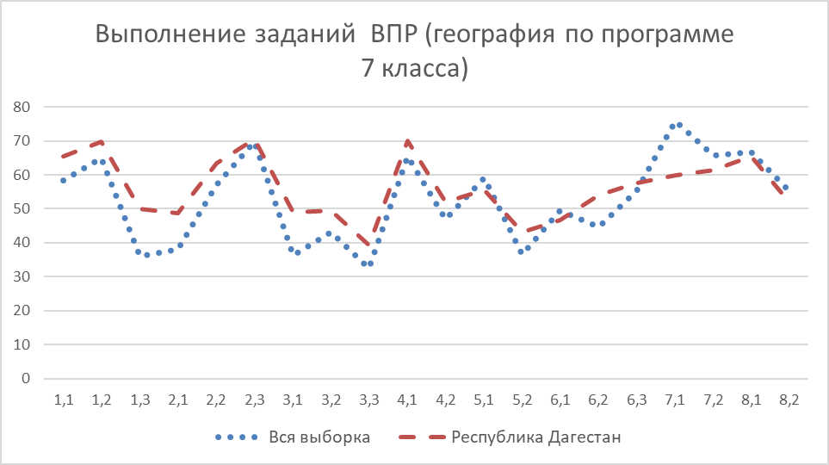

Рисунок – Выполнение заданий ВПР2022 по географии по программе 7 класса

Как следует из диаграммы на рисунке Рисунок 42, качество выполнения отдельных заданий ВПР по географии, в целом, соответствует тенденциям, проявившимся по всей выборке. Задания **7.1** и **7.2** (основаны на работе со статистическими данными о населении стран мира) в регионе обучающиеся решили менее успешно, чем по РФ.

## **РЕЗУЛЬТАТЫ ВЫПОЛНЕНИЯ ВПР ОБУЧАЮЩИХСЯ 9 КЛАССА (ПО ПРОГРАММЕ 8 КЛАССА) ПО ГЕОГРАФИИ**

В 2022 году в написании ВПР по материалам 8-го класса приняли участие 12626 обучающихся из 616 образовательных организаций Республики Дагестан, реализующих основную общеобразовательную программу основного общего образования. В 2021 году принимали участие 14146 обучающихся 8-х классов.

Информация о количестве участников проверочных работ приведена в таблице Таблица 130.

Таблица – Общая характеристика участников ВПР2022 по географии по программе 8 класса

|  |  |  |
| --- | --- | --- |
| **Показатель** | **2021** | **2022** |
| Количество ОО | 858 | 616 |
| Количество участников, чел | 14146 | 12626 |

**Структура проверочной работы**

Вариант проверочной работы состоит из 7 комплексных заданий, которые различаются по содержанию и характеру решаемых обучающимися задач. Задания проверяют умение обучающихся работать с различными источниками географической информации (картами, фотографиями, таблицами, текстами, схемами, графиками и иными условно-графическими объектами).

Все задания комплексные, каждое задание объединяет несколько частей (подпунктов). При этом каждая часть направлена на проверку того или иного из вышеуказанных умений в рамках единого содержания.

Задания 2, 3, 4, 5, 6 выполняются с использованием географических карт.

Всего заданий – 7/18 пунктов заданий, из них по уровню сложности: базового уровня – 14; повышенного – 4.

**Система оценивания выполнения работы**

Максимальный балл за выполнение работы – 33.

Перевод первичных баллов в отметки по пятибалльной шкале представлен в таблице Таблица 131.

Таблица – Перевод первичных баллов ВПР2022 по географии по программе 8 класса

|  |  |  |  |  |
| --- | --- | --- | --- | --- |
| Отметка по пятибалльной шкале | «2» | «3» | «4» | «5» |
| Первичные баллы | 0-9 | 10-20 | 21-28 | 29-33 |

**Общая характеристика результатов выполнения работы**

Средний балл выполнения ВПР по географии в 9-классах (по программе 8-го класса) в Республике Дагестан составил 18,2.

Распределение участников по полученным отметкам в разрезе показателей республики за 2021 и 2022 гг. приведено в таблице Таблица 132.

Не преодолели минимальный порог для получения удовлетворительной оценки в 2022 году 7,83% от общего числа участников среди обучающихся 9 классов РД по программе 8 класса (по всей выборке этот показатель 9,98%).

Отметку «3» по географии получили более половины участников – 51,58%.

Отметку «4» получили 33,45% обучающихся 9 классов.

Максимальную отметку получили 7,15% участников.

Таблица – Распределение участников по полученным отметкам по ВПР в разрезе показателей республики за 2021 и 2022 гг. по географии по программе 8 класса

|  |  |  |  |  |  |
| --- | --- | --- | --- | --- | --- |
| **Группы участников** | **Кол-во участников** | **Распределение участников по отметкам** | | | |
| **2** | **3** | **4** | **5** |
| **2021 год** | | | | | |
| Вся выборка | 406097 | 9,31 | 54,99 | 28,99 | 6,71 |
| Республика Дагестан | 14146 | 8,37 | 56,61 | 28,74 | 6,28 |
| **2022 год** | | | | | |
| Вся выборка | 400110 | 9,98 | 50,87 | 32,67 | 6,48 |
| Республика Дагестан | 12626 | 7,83 | 51,58 | 33,45 | 7,15 |

Результаты выполнения проверочной работы в 2022 году показали, что с предложенными заданиями по географии справились 92,18% обучающихся РД. По России данный результат составил 90,02%.

На отметки «4» и «5» (качество обучения) написали работу по географии по программе 8 класса 40,6% обучающихся РД, что на 1,45% выше показателя по Российской Федерации (39,15%). Результаты в 2021 году ниже – по региону качество обучения составило 35,02%, по РФ – 35,7%.

Таким образом, результаты Республики Дагестан по итогам выполнения ВПР по географии за 8 класс выше аналогичных средних показателей по Российской Федерации.

Распределение участников ВПР в разрезе АТЕ по полученным отметкам представлено в таблице Таблица 133.

Таблица – Распределение участников ВПР2022 Республики Дагестан по отметкам в разрезе АТЕ по географии по программе 8 класса

| **Группы участников** | **Кол-во ОО** | **Кол-во участников** | **2 (%)** | **3 (%)** | **4 (%)** | **5 (%)** |
| --- | --- | --- | --- | --- | --- | --- |
| Республика Дагестан | 616 | 12626 | 7,83 | 51,58 | 33,45 | 7,15 |
| город Махачкала | 55 | 2759 | 10,29 | 52,34 | 32,04 | 5,33 |
| Агульский район | 3 | 17 | 0 | 17,65 | 58,82 | 23,53 |
| Акушинский район | 9 | 118 | 6,78 | 47,46 | 37,29 | 8,47 |
| Ахвахский район | 3 | 23 | 8,7 | 34,78 | 52,17 | 4,35 |
| Ахтынский район | 6 | 79 | 2,53 | 35,44 | 54,43 | 7,59 |
| Бабаюртовский район | 11 | 184 | 10,87 | 50,54 | 32,07 | 6,52 |
| Бежтинский участок | 1 | 1 | 100 | 0 | 0 | 0 |
| Ботлихский район | 13 | 162 | 0 | 50,62 | 41,98 | 7,41 |
| Буйнакский район | 16 | 236 | 12,71 | 47,88 | 36,86 | 2,54 |
| Гергебильский район | 2 | 26 | 15,38 | 65,38 | 15,38 | 3,85 |
| город Буйнакск | 8 | 248 | 1,61 | 54,44 | 37,1 | 6,85 |
| город Дагестанские Огни | 7 | 179 | 3,35 | 52,51 | 34,08 | 10,06 |
| город Дербент | 18 | 552 | 1,09 | 48,73 | 38,41 | 11,78 |
| город Избербаш | 7 | 255 | 0,39 | 52,94 | 38,82 | 7,84 |
| город Каспийск | 15 | 579 | 3,45 | 52,16 | 36,96 | 7,43 |
| город Кизилюрт | 6 | 173 | 10,98 | 54,34 | 31,21 | 3,47 |
| город Кизляр | 7 | 229 | 2,18 | 44,54 | 41,05 | 12,23 |
| город Хасавюрт | 18 | 722 | 2,91 | 51,94 | 37,4 | 7,76 |
| город Южно-Сухокумск | 1 | 37 | 0 | 29,73 | 59,46 | 10,81 |
| Гумбетовский район | 8 | 67 | 1,49 | 31,34 | 46,27 | 20,9 |
| Гунибский район | 8 | 68 | 5,88 | 32,35 | 54,41 | 7,35 |
| Дахадаевский район | 17 | 96 | 7,29 | 60,42 | 31,25 | 1,04 |
| Дербентский район | 28 | 560 | 5,89 | 53,21 | 33,75 | 7,14 |
| Докузпаринский район | 4 | 47 | 2,13 | 59,57 | 27,66 | 10,64 |
| Казбековский район | 9 | 227 | 14,1 | 68,28 | 16,74 | 0,88 |
| Кайтагский район | 10 | 188 | 8,51 | 69,15 | 21,28 | 1,06 |
| Карабудахкентский район | 17 | 465 | 24,95 | 46,45 | 26,02 | 2,58 |
| Каякентский район | 11 | 218 | 3,21 | 56,42 | 35,78 | 4,59 |
| Кизилюртовский район | 12 | 252 | 6,35 | 53,97 | 28,57 | 11,11 |
| Кизлярский район | 20 | 300 | 9,67 | 58,33 | 29,33 | 2,67 |
| Кулинский район | 4 | 28 | 0 | 67,86 | 28,57 | 3,57 |
| Кумторкалинский район | 4 | 82 | 3,66 | 45,12 | 32,93 | 18,29 |
| Курахский район | 3 | 14 | 0 | 50 | 28,57 | 21,43 |
| Лакский район | 4 | 29 | 51,72 | 41,38 | 6,9 | 0 |
| Левашинский район | 21 | 351 | 7,69 | 51,57 | 32,19 | 8,55 |
| Магарамкентский район | 14 | 197 | 8,12 | 49,24 | 30,46 | 12,18 |
| Новолакский район | 11 | 204 | 10,29 | 44,12 | 36,27 | 9,31 |
| Ногайский район | 8 | 117 | 19,66 | 52,14 | 23,93 | 4,27 |
| Республика Дагестан (региональное подчинение) | 11 | 215 | 12,56 | 60 | 19,53 | 7,91 |
| Рутульский район | 8 | 47 | 2,13 | 31,91 | 57,45 | 8,51 |
| Сергокалинский район | 9 | 83 | 4,82 | 56,63 | 32,53 | 6,02 |
| Сулейман-Стальский район | 15 | 208 | 6,73 | 39,42 | 31,73 | 22,12 |
| Табасаранский район | 25 | 264 | 3,41 | 37,88 | 42,42 | 16,29 |
| Тарумовский район | 6 | 131 | 4,58 | 58,78 | 29,77 | 6,87 |
| ГКУ ДО РД «РЦДО ЗОЖ» | 21 | 256 | 4,69 | 56,25 | 34,77 | 4,3 |
| Тляратинский район | 6 | 26 | 0 | 38,46 | 50 | 11,54 |
| Унцукульский район | 7 | 70 | 1,43 | 62,86 | 35,71 | 0 |
| Хасавюртовский район | 40 | 824 | 11,17 | 51,94 | 30,46 | 6,43 |
| Хивский район | 10 | 111 | 4,5 | 54,95 | 34,23 | 6,31 |
| Хунзахский район | 11 | 75 | 5,33 | 52 | 29,33 | 13,33 |
| Цумадинский район | 6 | 53 | 3,77 | 33,96 | 45,28 | 16,98 |
| Цунтинский район | 4 | 40 | 2,5 | 55 | 35 | 7,5 |
| Чародинский район | 7 | 44 | 11,36 | 40,91 | 43,18 | 4,55 |
| Шамильский район | 11 | 90 | 5,56 | 56,67 | 36,67 | 1,11 |

Наибольшая доля участников ВПР по географии по программе 8 класса, получивших отметку «5», составила 23,53% в Агульском муниципальном районе. В Лакском и Унцукульском муниципальных районах никто из участников не выполнил работу на отметку «5».

В Бежтинском участке 100% участников ВПР по географии по программе 8 класса получили отметку «2», однако в данной АТЕ участие в ВПР принял только 1 обучающийся, что не дает объективной оценки решаемости в муниципалитете. В Лакском муниципальном районе более половины обучающихся получили отметку «2» – 51,72%.

В Агульском, Курахском, Тляратинском, Ботлихском, Кулинском муниципальных районах и городе Южно-Сухокумск никто из обучающихся не получил отметку «2», т.е. уровень успеваемости составил 100%.

В то же время, необходимо отметить долю ОО с признаками необъективного проведения в данных АТЕ (см. Таблица 1).

Данные об успеваемости и качестве образования по результатам ВПР по географии в 9 классах (по программе 8 класса) РД в разрезе АТЕ представлены в таблице Таблица 134.

Таблица – Уровень обученности и качество обучения по результатам ВПР2022 участников Республике Дагестан в разрезе АТЕ по географии по программме 8 класса

| **Территориальное управление** | **Успеваемость**  **(доля участников, получивших отметки «3», «4» и «5»), %** | **Качество**  **(доля участников, получивших отметки «4» и «5»), %** |
| --- | --- | --- |
| Вся выборка | 90,02 | 39,15 |
| Республика Дагестан | 92,18 | 40,6 |
| город Махачкала | 89,71 | 37,37 |
| Дахадаевский район | 92,71 | 32,29 |
| Агульский район | 100 | 82,35 |
| Акушинский район | 93,22 | 45,76 |
| Ахвахский район | 91,3 | 56,52 |
| Ахтынский район | 97,46 | 62,02 |
| Бабаюртовский район | 89,13 | 38,59 |
| Бежтинский участок | 0 | 0 |
| Ботлихский район | 100 | 49,39 |
| Буйнакский район | 87,28 | 39,4 |
| Гергебильский район | 84,61 | 19,23 |
| Гумбетовский район | 98,51 | 67,17 |
| Гунибский район | 94,11 | 61,76 |
| Дербентский район | 94,1 | 40,89 |
| Докузпаринский район | 97,87 | 38,3 |
| Казбековский район | 85,9 | 17,62 |
| Кайтагский район | 91,49 | 22,34 |
| Кизилюртовский район | 93,65 | 39,68 |
| Сулейман-Стальский район | 93,27 | 53,85 |
| Карабудахкентский район | 75,05 | 28,6 |
| Каякентский район | 96,79 | 40,37 |
| Кизлярский район | 90,33 | 32 |
| Кулинский район | 100 | 32,14 |
| Кумторкалинский район | 96,34 | 51,22 |
| Курахский район | 100 | 50 |
| Лакский район | 48,28 | 6,9 |
| Левашинский район | 92,31 | 40,74 |
| Магарамкентский район | 91,88 | 42,64 |
| Новолакский район | 89,7 | 45,58 |
| Ногайский район | 80,34 | 28,2 |
| Рутульский район | 97,87 | 65,96 |
| Шамильский район | 94,45 | 37,78 |
| Сергокалинский район | 95,18 | 38,55 |
| Табасаранский район | 96,59 | 58,71 |
| Тарумовский район | 95,42 | 36,64 |
| Тляратинский район | 100 | 61,54 |
| Унцукульский район | 98,57 | 35,71 |
| Хасавюртовский район | 88,83 | 36,89 |
| Хивский район | 95,49 | 40,54 |
| Хунзахский район | 94,66 | 42,66 |
| Цумадинский район | 96,22 | 62,26 |
| Цунтинский район | 97,5 | 42,5 |
| Чародинский район | 88,64 | 47,73 |
| ГКУ ДО РД «РЦДО ЗОЖ» | 95,32 | 39,07 |
| город Дербент | 98,92 | 50,19 |
| город Буйнакск | 98,39 | 43,95 |
| город Хасавюрт | 97,1 | 45,16 |
| город Каспийск | 96,55 | 44,39 |
| город Кизляр | 97,82 | 53,28 |
| город Кизилюрт | 89,02 | 34,68 |
| город Избербаш | 99,6 | 46,66 |
| город Южно-Сухокумск | 100 | 70,27 |
| город Дагестанские Огни | 96,65 | 44,14 |
| Республика Дагестан (региональное подчинение) | 87,44 | 27,44 |

Анализ результатов ВПР позволяет дать оценку уровня успеваемости обучающихся 9 классов по географии (доля участников, преодолевших минимальный балл). Во всех территориальных единицах региона этот показатель выше 75%, за исключением Лакского муниципального района и Бежтинского участка. Средний по региону показатель составил 92,18%, что на 2,16% выше среднего по Российской Федерации.

С высоким показателем качества обучения (более 75%) стоит отметить Агульский муниципальный район – 82,35%. Наиболее низкий показатель качества обучения составил 6,9% в Агульском муниципальном районе. Также в некоторых АТЕ данный показатель составил менее 25% – в Кайтагском, Гергебильском и Казбековском муниципальных районах.

Признаки необъективных результатов данных АТЕ можно посмотреть в таблице Таблица 1.

Распределение баллов участников ВПР по географии в 9 классах (по программе 8 класса) в 2022 году несколько отличается от нормального распределения (Рисунок 43).

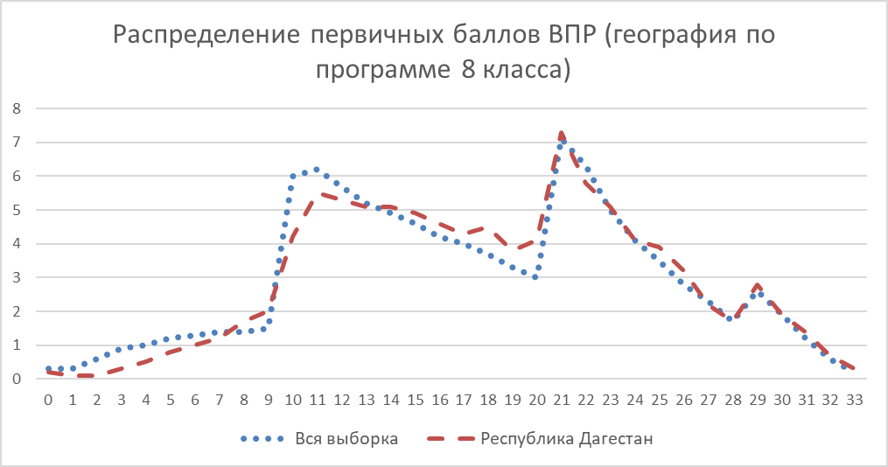

Рисунок – Распределение первичных баллов ВПР2022 по географии по программе 8 класса

Вместе с тем аналогичная тенденция в неравномерном колебании данного показателя наблюдается в распределении баллов по всей выборке проведения ВПР в регионах Российской Федерации. Это свидетельствует о том, что полученные по Республике Дагестан результаты в целом достоверны, а особенности распределения первичных баллов обусловлены неравномерным распределением заданий по уровню сложности.

Выполнение заданий по географии по программе 8 класса представлено в таблице Таблица 135.

Таблица – Выполнение заданий ВПР2022 по географии по программе 8 класса

| **Блоки ПООП обучающийся научится / получит возможность научиться или проверяемые требования (умения) в соответствии с ФГОС (ФК ГОС)** | **Макс балл** | **Республика Дагестан** | **РФ** |
| --- | --- | --- | --- |
| 1.1. Особенности географического положения России. Территория и акватория, морские и сухопутные границы. Умения устанавливать причинно-следственные связи, строить логическое рассуждение. Умения создавать, применять и преобразовывать знаки и символы, модели и схемы для решения учебных и познавательных задач.  Представления об основных этапах географического освоения Земли, открытиях великих путешественников и землепроходцев, исследованиях материков Земли. Первичные компетенции использования территориального подхода как основы географического мышления, владение понятийным аппаратом географии. Умения ориентироваться в источниках географической информации, выявлять взаимодополняющую географическую информацию.  Умение различать изученные географические объекты | 3 | 79,59 | 81,67 |
| 1.2. Особенности географического положения России. Территория и акватория, морские и сухопутные границы.  Умения устанавливать причинно-следственные связи, строить логическое рассуждение. Умения создавать, применять и преобразовывать знаки и символы, модели и схемы для решения учебных и познавательных задач.  Представления об основных этапах географического освоения Земли, открытиях великих путешественников и землепроходцев, исследованиях материков Земли. Первичные компетенции использования территориального подхода как основы географического мышления, владение понятийным аппаратом географии. Умения ориентироваться в источниках географической информации, выявлять взаимодополняющую географическую информацию.  Умение различать изученные географические объекты | 1 | 67,05 | 59,76 |
| 2.1. Особенности географического положения России. Территория и акватория, морские и сухопутные границы.  Умения определять понятия, создавать обобщения, устанавливать аналогии.  Умения устанавливать причинно-следственные связи, строить логическое рассуждение. Умения: ориентироваться в источниках географической информации; определять и сравнивать качественные и количественные показатели, характеризующие географические объекты, их положение в пространстве. Умения использовать источники географической информации для решения различных задач: выявление географических зависимостей и закономерностей; расчет количественных показателей, характеризующих географические объекты, сопоставление географической информации | 2 | 69,69 | 65,84 |
| 2.2. Особенности географического положения России. Территория и акватория, морские и сухопутные границы  Умения определять понятия, создавать обобщения, устанавливать аналогии.  Умения устанавливать причинно-следственные связи, строить логическое рассуждение. Умения: ориентироваться в источниках географической информации; определять и сравнивать качественные и количественные показатели, характеризующие географические объекты, их положение в пространстве. Умения использовать источники географической информации для решения различных задач: выявление географических зависимостей и закономерностей; расчет количественных показателей, характеризующих географические объекты, сопоставление географической информации | 2 | 37,64 | 27,83 |
| 3.1. Природа России. Особенности геологического строения и распространения крупных форм рельефа  Умения определять понятия, создавать обобщения, устанавливать аналогии, классифицировать.  Умения устанавливать причинно-следственные связи, строить логическое рассуждение. Умения: ориентироваться в источниках географической информации: находить и извлекать необходимую информацию; определять и сравнивать качественные и количественные показатели, характеризующие географические объекты, процессы и явления, их положение в пространстве; выявлять взаимодополняющую географическую информацию, представленную в одном или нескольких источниках. Умения: различать изученные географические объекты, процессы и явления; сравнивать географические объекты, процессы и явления на основе известных характерных свойств. Умение различать географические процессы и явления, определяющие особенности компонентов природы отдельных территорий | 2 | 69,73 | 63,73 |
| 3.2. Природа России. Особенности геологического строения и распространения крупных форм рельефа  Умения определять понятия, создавать обобщения, устанавливать аналогии, классифицировать.  Умения устанавливать причинно-следственные связи, строить логическое рассуждение. Умения: ориентироваться в источниках географической информации: находить и извлекать необходимую информацию; определять и сравнивать качественные и количественные показатели, характеризующие географические объекты, процессы и явления, их положение в пространстве; выявлять взаимодополняющую географическую информацию, представленную в одном или нескольких источниках. Умения: различать изученные географические объекты, процессы и явления; сравнивать географические объекты, процессы и явления на основе известных характерных свойств. Умение различать географические процессы и явления, определяющие особенности компонентов природы отдельных территорий | 2 | 65,54 | 56,05 |
| 3.3. Природа России. Особенности геологического строения и распространения крупных форм рельефа  Умения определять понятия, создавать обобщения, устанавливать аналогии, классифицировать.  Умения устанавливать причинно-следственные связи, строить логическое рассуждение. Умения: ориентироваться в источниках географической информации: находить и извлекать необходимую информацию; определять и сравнивать качественные и количественные показатели, характеризующие географические объекты, процессы и явления, их положение в пространстве; выявлять взаимодополняющую географическую информацию, представленную в одном или нескольких источниках. Умения: различать изученные географические объекты, процессы и явления; сравнивать географические объекты, процессы и явления на основе известных характерных свойств. Умение различать географические процессы и явления, определяющие особенности компонентов природы отдельных территорий | 2 | 51,52 | 44,95 |
| 4.1. Природа России. Внутренние воды и водные ресурсы, особенности их размещения на территории страны. Моря России  Умения устанавливать причинно-следственные связи, строить логическое рассуждение, умозаключение и делать выводы. Смысловое чтение. Первичные компетенции использования территориального подхода как основы географического мышления, владение понятийным аппаратом географии. Умения ориентироваться в источниках географической информации: находить и извлекать необходимую информацию; определять и сравнивать качественные и количественные показатели, характеризующие географические объекты, процессы и явления, их положение в пространстве; выявлять недостающую и/или взаимодополняющую географическую информацию, представленную в одном или нескольких источниках. Умения использовать источники географической информации для решения различных задач: выявление географических зависимостей и закономерностей; расчет количественных показателей, характеризующих географические объекты | 2 | 65,89 | 55,7 |
| 4.2. Природа России. Внутренние воды и водные ресурсы, особенности их размещения на территории страны. Моря России  Умения устанавливать причинно-следственные связи, строить логическое рассуждение, умозаключение и делать выводы. Смысловое чтение. Первичные компетенции использования территориального подхода как основы географического мышления, владение понятийным аппаратом географии. Умения ориентироваться в источниках географической информации: находить и извлекать необходимую информацию; определять и сравнивать качественные и количественные показатели, характеризующие географические объекты, процессы и явления, их положение в пространстве; выявлять недостающую и/или взаимодополняющую географическую информацию, представленную в одном или нескольких источниках. Умения использовать источники географической информации для решения различных задач: выявление географических зависимостей и закономерностей; расчет количественных показателей, характеризующих географические объекты | 2 | 65,78 | 64,02 |
| 4.3. Умения использовать источники географической информации для решения различных задач: выявление географических зависимостей и закономерностей; расчет количественных показателей, характеризующих географические объекты | 2 | 39,81 | 33,58 |
| 5.1. Природа России.  Типы климатов, факторы их формирования, климатические пояса. Климат и хозяйственная деятельность людей  Умения определять понятия, создавать обобщения, устанавливать аналогии, классифицировать.  Умения устанавливать причинно-следственные связи, строить логическое рассуждение. Умения создавать, применять и преобразовывать знаки и символы, модели и схемы для решения учебных и познавательных задач. Смысловое чтение. | 1 | 52,24 | 41,44 |
| 5.2. Владение понятийным аппаратом географии. Умения: находить и извлекать необходимую информацию; определять и сравнивать качественные и количественные показатели, характеризующие географические объекты, процессы и явления, их положение в пространстве; представлять в различных формах географическую информацию. Умение использовать источники географической информации для решения различных задач. | 2 | 39,65 | 41,2 |
| 5.3. Умения: различать изученные географические объекты, процессы и явления; сравнивать географические объекты, процессы и явления на основе известных характерных свойств. Способность использовать знания о географических законах и закономерностях, о взаимосвязях между изученными географическими объектами, процессами и явлениями для объяснения их свойств | 2 | 43,68 | 47,66 |
| 6.1. Административно-территориальное устройство России. Часовые пояса. Растительный и животный мир России. Почвы. Природные зоны. Высотная поясность  Умения определять понятия, создавать обобщения, устанавливать аналогии, классифицировать.  Умения устанавливать причинно-следственные связи, строить логическое рассуждение. Смысловое чтение. Умение применять географическое мышление в познавательной, коммуникативной и социальной практике. Первичные компетенции использования территориального подхода как основы географического мышления, владение понятийным аппаратом географии. | 2 | 43,62 | 37,57 |
| 6.2. Умения ориентироваться в источниках географической информации: находить и извлекать необходимую информацию; определять и сравнивать качественные и количественные показатели, характеризующие географические объекты, процессы и явления; представлять в различных формах географическую информацию. | 1 | 45,73 | 36,84 |
| 6.3. Умение использовать источники географической информации для решения различных задач.  Способность использовать знания о географических законах и закономерностях, а также о мировом, зональном, летнем и зимнем времени для решения практико-ориентированных задач по определению различий в поясном времени территорий в контексте реальной жизни | 1 | 38,29 | 32,93 |
| 7.1. Население России Умения устанавливать причинно-следственные связи, строить логическое рассуждение, умозаключение и делать выводы. Умения ориентироваться в источниках географической информации: находить и извлекать необходимую информацию; определять и сравнивать качественные и количественные показатели, характеризующие географические объекты, процессы и явления. Способность использовать знания о населении и взаимосвязях между изученными демографическими процессами и явлениями для решения различных учебных и практико-ориентированных задач, а также различать (распознавать) демографические процессы и явления, характеризующие демографическую ситуацию в России и отдельных регионах | 2 | 53,46 | 72,19 |
| 7.2. Население России Умения устанавливать причинно-следственные связи, строить логическое рассуждение, умозаключение и делать выводы. Умения ориентироваться в источниках географической информации: находить и извлекать необходимую информацию; определять и сравнивать качественные и количественные показатели, характеризующие географические объекты, процессы и явления. Способность использовать знания о населении и взаимосвязях между изученными демографическими процессами и явлениями для решения различных учебных и практико-ориентированных задач, а также различать (распознавать) демографические процессы и явления, характеризующие демографическую ситуацию в России и отдельных регионах | 2 | 41,88 | 55,22 |

Обучающиеся 9-х классов Республики Дагестан выполнили достаточно успешно – решаемость всех заданий по региону в среднем составила 53,93%, по РФ – 51,01%. Более успешно, чем участники из других регионов, обучающиеся Республики Дагестан выполнили задание **5.1** на установление соответствия представленных в задании климатограмм климатическим поясам и типам климата (выполнение больше на 10,8%%), задание **4.1** на классификацию водных объектов на основе знания географической номенклатуры (выполнение больше на 10,19).

Более 75% обучающихся справились в работе по географии по программе 8 класса с заданием **1.1**, которое проверяет умение определять страны-соседи России по их очертаниям и указывать их расположение на картосхеме.

Вместе с тем ряд заданий вызвал большее затруднение (достижение соответствующих планируемых результатов в соответствии образовательной программой составило менее 50%), в том числе задания:

* 2.2 – проверяет умение определить географические координаты точки, связанной с одним из этих объектов, и рассчитать расстояние между указанными точками с помощью географических координат;
* 4.3 – ориентирована на работу с текстом и предполагает анализ текстовой информации для поиска необходимых характеристик объекта в целях проведения заданных расчетов или ответов на поставленные вопросы, касающихся данного объекта;
* 5.2, 5.3 – ориентировано на проверку умения работать с разными источниками географической информации, выявлять взаимодополняющую информацию, определять и сравнивать качественные и количественные показатели, характеризующие особенности разных территорий;
* 6.1, 6.2, 6.3 – ориентированы на проверку уровня сформированности географического мышления, умения использовать различные источники географической информации (карту, фотоизображения, текст) для решения поставленной задачи, применять знания, о зональном времени, об особенностях компонентов природы отдельных территорий, взаимодействии природы и общества в разных частях территории России;
* 7.2 – проверяет умение извлекать информацию, представленную в виде статистической таблицы, и интерпретировать ее.

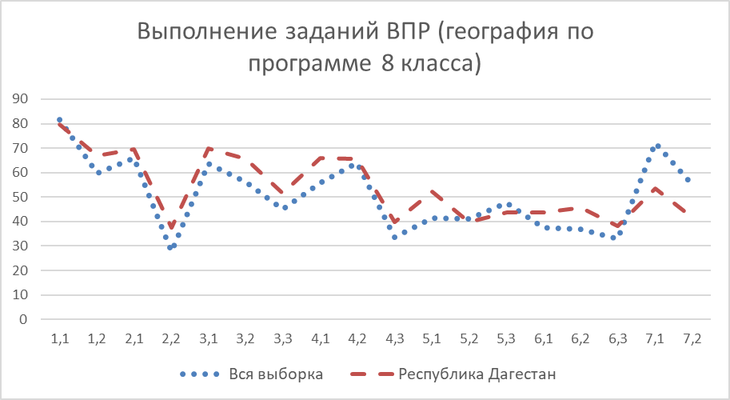

Рисунок – Выполнение заданий ВПР2022 по географии по программе 8 класса

Как следует из диаграммы на рисунке Рисунок 44, качество выполнения отдельных заданий ВПР по географии, в целом, соответствует тенденциям, проявившимся по всей выборке. На диаграмме прослеживается тенденция к снижению результативности выполнения заданий, связанная с нарастанием уровня их сложности.

Задания 7.1 и 7.2 (о населении регионов России) обучающиеся региона выполнили существенно менее успешно (на 18,73% и 13,34% соответственно), чем обучающиеся по Российской Федерации.

## **ОСНОВНЫЕ РЕЗУЛЬТАТЫ ВЫПОЛНЕНИЯ ВПР ПО ОБЩЕСТВОЗНАНИЮ**

## **РЕЗУЛЬТАТЫ ВЫПОЛНЕНИЯ ВПР ОБУЧАЮЩИХСЯ 7 КЛАССА (ПО ПРОГРАММЕ 6 КЛАССА) ПО ОБЩЕСТВОЗНАНИЮ**

В 2022 году в написании ВПР по материалам 6-го приняли участие 20205 обучающихся из 849 образовательных организаций Республики Дагестан, реализующих основную общеобразовательную программу основного общего образования. В 2021 году принимали участие 22417 обучающихся 6-х классов.

Информация о количестве участников проверочных работ приведена в таблице Таблица 136.

Таблица – Общая характеристика участников ВПР2022 по обществознанию по программе 6 класса

|  |  |  |
| --- | --- | --- |
| **Показатель** | **2021** | **2022** |
| Количество ОО | 1010 | 849 |
| Количество участников, чел | 22417 | 20205 |

**Структура проверочной работы**

Работа состоит из 8 заданий, из которых 2 задания предполагают краткий ответ в виде комбинации цифр; 6 заданий – развернутый ответ. Задания в совокупности охватывают различные аспекты содержания базовых социальных ролей (гражданина, потребителя, труженика (работника), члена семьи), а также основы межличностных отношений и особенности поведения человека в современной информационной среде.

**Система оценивания выполнения работы**

Правильное выполнение каждого из заданий 2 и 4 оценивается 1 баллом. Задание считается выполненным верно, если ответ записан в той форме, которая указана в инструкции по выполнению задания. Выполнение каждого из заданий 1, 3, 5, 6–8 оценивается в зависимости от полноты и правильности ответа в соответствии с критериями оценивания. Полный правильный ответ на каждое из заданий 5 и 6 оценивается 2 баллами; заданий 3 и 7 – 3 баллами; задание 1 – 4 баллами, задание 8 – 5 баллами.

Максимальный первичный балл за выполнение работы – 21.

Перевод первичных баллов в отметки по пятибалльной шкале представлен в таблице Таблица 137.

Таблица – Перевод первичных баллов ВПР2022 по обществознанию по программе 6 класса

|  |  |  |  |  |
| --- | --- | --- | --- | --- |
| Отметка по пятибалльной шкале | «2» | «3» | «4» | «5» |
| Первичные баллы | 0-6 | 7-12 | 13-17 | 18-21 |

**Общая характеристика результатов выполнения работы**

Средний балл выполнения ВПР по обществознанию в 7-классах (по программе 6-го класса) в Республике Дагестан составил 11,6.

Распределение участников по полученным отметкам в разрезе показателей республики за 2021 и 2022 гг. приведено в таблице Таблица 138.

Не преодолели минимальный порог для получения удовлетворительной оценки в 2022 году 7,98% от общего числа участников среди обучающихся 7 классов РД по программе 6 класса (по всей выборке этот показатель аналогичен – 7,91%).

Среди обучающихся 7 классов РД отметку «3» по обществознанию получили чуть менее половины участников 47,23%.

Отметку «4» получили 34,81% участников.

Максимальную отметку получили 9,97% участников.

Таблица – Распределение участников по полученным отметкам по ВПР в разрезе показателей республики за 2021 и 2022 гг. по обществознанию по программе 6 класса

|  |  |  |  |  |  |
| --- | --- | --- | --- | --- | --- |
| **Группы участников** | **Кол-во участников** | **Распределение участников по отметкам** | | | |
| **2** | **3** | **4** | **5** |
| **2021 год** | | | | | |
| Вся выборка | 695686 | 8,48 | 40,96 | 37,84 | 12,72 |
| Республика Дагестан | 22417 | 10,78 | 46,33 | 33,7 | 9,19 |
| **2022 год** | | | | | |
| Вся выборка | 666457 | 7,91 | 42,75 | 37,54 | 11,8 |
| Республика Дагестан | 20205 | 7,98 | 47,23 | 34,81 | 9,97 |

Результаты выполнения проверочной работы в 2022 году показали, что с предложенными заданиями по обществознанию справились 92,01% обучающихся. По России данный результат составил 92,09%.

На отметки «4» и «5» (качество обучения) написали работу по обществознанию по программе 6 класса чуть менее половины обучающихся, 44,78% обучающихся РД, что на 4,56% ниже показателя по Российской Федерации (49,34%). Результаты в 2021 году по данному показателю составили 42,89% в регионе и 50,56% в Российской Федерации.

Таким образом, результаты Республики Дагестан по итогам выполнения ВПР по обществознанию за 6 класс ниже аналогичных средних показателей по Российской Федерации.

Распределение участников ВПР в разрезе АТЕ по полученным отметкам представлено в таблице Таблица 139.

Таблица – Распределение участников ВПР2022 Республики Дагестан по отметкам в разрезе АТЕ по обществознанию по программе 6 класса

| **Группы участников** | **Кол-во ОО** | **Кол-во участников** | **2 (%)** | **3 (%)** | **4 (%)** | **5 (%)** |
| --- | --- | --- | --- | --- | --- | --- |
| Республика Дагестан | 849 | 20205 | 7,98 | 47,23 | 34,81 | 9,97 |
| город Махачкала | 55 | 3632 | 6,28 | 47,25 | 36,01 | 10,46 |
| Агульский район | 6 | 40 | 2,5 | 32,5 | 37,5 | 27,5 |
| Акушинский район | 27 | 241 | 6,22 | 54,77 | 29,88 | 9,13 |
| Ахвахский район | 8 | 85 | 8,24 | 32,94 | 42,35 | 16,47 |
| Ахтынский район | 9 | 150 | 2,67 | 70,67 | 22,67 | 4 |
| Бабаюртовский район | 14 | 352 | 8,81 | 46,59 | 32,39 | 12,22 |
| Бежтинский участок | 4 | 36 | 2,78 | 47,22 | 41,67 | 8,33 |
| Ботлихский район | 17 | 205 | 3,41 | 44,88 | 37,56 | 14,15 |
| Буйнакский район | 28 | 582 | 12,71 | 49,66 | 33,68 | 3,95 |
| Гергебильский район | 7 | 94 | 20,21 | 58,51 | 21,28 | 0 |
| город Буйнакск | 10 | 385 | 7,27 | 38,44 | 40,78 | 13,51 |
| город Дагестанские Огни | 7 | 272 | 2,57 | 38,97 | 39,34 | 19,12 |
| город Дербент | 20 | 885 | 0,79 | 35,03 | 47,46 | 16,72 |
| город Избербаш | 7 | 374 | 6,15 | 48,66 | 36,1 | 9,09 |
| город Каспийск | 16 | 1025 | 3,9 | 48,1 | 37,85 | 10,15 |
| город Кизилюрт | 7 | 346 | 11,56 | 40,46 | 34,39 | 13,58 |
| город Кизляр | 9 | 439 | 6,15 | 40,77 | 42,82 | 10,25 |
| город Хасавюрт | 20 | 1051 | 6,95 | 50,9 | 33,49 | 8,66 |
| город Южно-Сухокумск | 2 | 50 | 0 | 60 | 28 | 12 |
| Гумбетовский район | 7 | 83 | 19,28 | 39,76 | 30,12 | 10,84 |
| Гунибский район | 17 | 139 | 5,04 | 45,32 | 43,17 | 6,47 |
| Дахадаевский район | 18 | 163 | 6,13 | 61,35 | 28,22 | 4,29 |
| Дербентский район | 32 | 692 | 4,77 | 50,58 | 38,15 | 6,5 |
| Докузпаринский район | 8 | 113 | 7,96 | 56,64 | 30,09 | 5,31 |
| Казбековский район | 11 | 362 | 10,78 | 51,2 | 31,14 | 6,89 |
| Кайтагский район | 16 | 244 | 8,61 | 49,18 | 30,33 | 11,89 |
| Карабудахкентский район | 23 | 823 | 25,52 | 44,23 | 25,27 | 4,98 |
| Каякентский район | 14 | 395 | 5,57 | 53,92 | 30,63 | 9,87 |
| Кизилюртовский район | 17 | 543 | 5,89 | 53,04 | 32,04 | 9,02 |
| Кизлярский район | 31 | 561 | 8,2 | 43,49 | 39,93 | 8,38 |
| Кулинский район | 5 | 26 | 0 | 42,31 | 42,31 | 15,38 |
| Кумторкалинский район | 5 | 173 | 2,31 | 43,93 | 38,73 | 15,03 |
| Курахский район | 8 | 71 | 7,04 | 57,75 | 23,94 | 11,27 |
| Лакский район | 4 | 25 | 12 | 56 | 28 | 4 |
| Левашинский район | 34 | 533 | 11,07 | 51,59 | 29,83 | 7,5 |
| Магарамкентский район | 24 | 332 | 4,52 | 46,69 | 37,05 | 11,75 |
| Новолакский район | 17 | 323 | 12,69 | 49,85 | 28,48 | 8,98 |
| Ногайский район | 11 | 194 | 17,01 | 45,88 | 29,38 | 7,73 |
| Республика Дагестан (региональное подчинение) | 15 | 452 | 8,63 | 54,2 | 29,42 | 7,74 |
| Рутульский район | 13 | 102 | 1,96 | 50,98 | 36,27 | 10,78 |
| Сергокалинский район | 10 | 116 | 9,48 | 53,45 | 28,45 | 8,62 |
| Сулейман-Стальский район | 22 | 249 | 4,82 | 42,97 | 38,15 | 14,06 |
| Табасаранский район | 37 | 467 | 4,93 | 39,61 | 39,61 | 15,85 |
| Тарумовский район | 10 | 259 | 6,18 | 50,19 | 39 | 4,63 |
| ГКУ ДО РД «РЦДО ЗОЖ» | 39 | 431 | 9,28 | 52,67 | 30,63 | 7,42 |
| Тляратинский район | 10 | 63 | 0 | 23,81 | 55,56 | 20,63 |
| Унцукульский район | 11 | 159 | 10,06 | 50,94 | 32,7 | 6,29 |
| Хасавюртовский район | 47 | 1355 | 14,02 | 47,08 | 30,41 | 8,49 |
| Хивский район | 7 | 60 | 0 | 41,67 | 33,33 | 25 |
| Хунзахский район | 12 | 123 | 3,25 | 33,33 | 40,65 | 22,76 |
| Цумадинский район | 12 | 123 | 0,81 | 49,59 | 30,08 | 19,51 |
| Цунтинский район | 9 | 68 | 13,24 | 38,24 | 35,29 | 13,24 |
| Чародинский район | 7 | 46 | 21,74 | 39,13 | 32,61 | 6,52 |
| Шамильский район | 13 | 93 | 4,3 | 53,76 | 31,18 | 10,75 |

Наибольшая доля участников ВПР по обществознанию по программе 6 класса, получивших отметку «5», составила 27,5% в Агульском муниципальном районе. В Гергебильском муниципальном районе никто из участников не выполнил работу на отметку «5».

В следующих АТЕ никто из обучающихся не получил отметку «2», т.е. уровень успеваемости составил 100%: Хивский, Тляратинский, Кулинский муниципальные районы, город Южно-Сухокумск.

В то же время, необходимо отметить долю ОО с признаками необъективного проведения в данных АТЕ (см. Таблица 1).

Данные об успеваемости и качестве образования по результатам ВПР по обществознанию в 7 классах (по программе 6 класса) РД в разрезе АТЕ представлены в таблице Таблица 140.

Таблица – Уровень обученности и качество обучения по результатам ВПР2022 участников Республике Дагестан в разрезе АТЕ по обществознанию по программме 6 класса

| **Территориальное управление** | **Успеваемость**  **(доля участников, получивших отметки «3», «4» и «5»), %** | **Качество**  **(доля участников, получивших отметки «4» и «5»), %** |
| --- | --- | --- |
| Вся выборка | 92,09 | 49,34 |
| Республика Дагестан | 92,01 | 44,78 |
| город Махачкала | 93,72 | 46,47 |
| Дахадаевский район | 93,86 | 32,51 |
| Агульский район | 97,5 | 65 |
| Акушинский район | 93,78 | 39,01 |
| Ахвахский район | 91,76 | 58,82 |
| Ахтынский район | 97,34 | 26,67 |
| Бабаюртовский район | 91,2 | 44,61 |
| Бежтинский участок | 97,22 | 50 |
| Ботлихский район | 96,59 | 51,71 |
| Буйнакский район | 87,29 | 37,63 |
| Гергебильский район | 79,79 | 21,28 |
| Гумбетовский район | 80,72 | 40,96 |
| Гунибский район | 94,96 | 49,64 |
| Дербентский район | 95,23 | 44,65 |
| Докузпаринский район | 92,04 | 35,4 |
| Казбековский район | 89,23 | 38,03 |
| Кайтагский район | 91,4 | 42,22 |
| Кизилюртовский район | 94,1 | 41,06 |
| Сулейман-Стальский район | 95,18 | 52,21 |
| Карабудахкентский район | 74,48 | 30,25 |
| Каякентский район | 94,42 | 40,5 |
| Кизлярский район | 91,8 | 48,31 |
| Кулинский район | 100 | 57,69 |
| Кумторкалинский район | 97,69 | 53,76 |
| Курахский район | 92,96 | 35,21 |
| Лакский район | 88 | 32 |
| Левашинский район | 88,92 | 37,33 |
| Магарамкентский район | 95,49 | 48,8 |
| Новолакский район | 87,31 | 37,46 |
| Ногайский район | 82,99 | 37,11 |
| Рутульский район | 98,03 | 47,05 |
| Шамильский район | 95,69 | 41,93 |
| Сергокалинский район | 90,52 | 37,07 |
| Табасаранский район | 95,07 | 55,46 |
| Тарумовский район | 93,82 | 43,63 |
| Тляратинский район | 100 | 76,19 |
| Унцукульский район | 89,93 | 38,99 |
| Хасавюртовский район | 85,98 | 38,9 |
| Хивский район | 100 | 58,33 |
| Хунзахский район | 96,74 | 63,41 |
| Цумадинский район | 99,18 | 49,59 |
| Цунтинский район | 86,77 | 48,53 |
| Чародинский район | 78,26 | 39,13 |
| Территориальное управление образования в зоне отгонного животноводства | 90,72 | 38,05 |
| город Дербент | 99,21 | 64,18 |
| город Буйнакск | 92,73 | 54,29 |
| город Хасавюрт | 93,05 | 42,15 |
| город Каспийск | 96,1 | 48 |
| город Кизляр | 93,84 | 53,07 |
| город Кизилюрт | 88,43 | 47,97 |
| город Избербаш | 93,85 | 45,19 |
| город Южно-Сухокумск | 100 | 40 |
| город Дагестанские Огни | 97,43 | 58,46 |
| Республика Дагестан (региональное подчинение) | 91,36 | 37,16 |

Анализ результатов ВПР позволяет дать оценку уровня успеваемости обучающихся 7 классов по обществознанию (доля участников, преодолевших минимальный балл). Во всех территориальных единицах региона этот показатель выше 75%, за исключением Карабудахкентского муниципального района (74,48%). Средний по региону показатель составил 92,01%, что лишь на 0,8% ниже среднего по Российской Федерации.

Наиболее высокий уровень качества обучения в регионе составил 76,19% в Тляратинском муниципальном районе.

Распределение баллов участников ВПР по географии в 7 классах (по программе 6 класса) в 2022 году несколько отличается от нормального распределения (Рисунок 45).

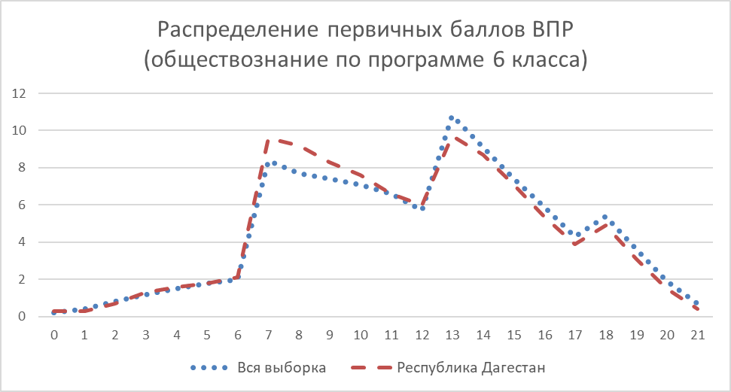

Рисунок – Распределение первичных баллов ВПР2022 по обществознанию по программе 6 класса

Вместе с тем аналогичная тенденция в неравномерном колебании данного показателя наблюдается в распределении баллов по всей выборке проведения ВПР в регионах Российской Федерации. Это свидетельствует о том, что полученные по Республике Дагестан результаты в целом достоверны, а особенности распределения первичных баллов обусловлены неравномерным распределением заданий по уровню сложности.

Выполнение заданий по обществознанию по программе 6 класса представлено в таблице Таблица 141.

Таблица – Выполнение заданий ВПР2022 по обществознанию по программе 6 класса

| **Блоки ПООП обучающийся научится / получит возможность научиться или проверяемые требования (умения) в соответствии с ФГОС (ФК ГОС)** | **Макс балл** | **Республика Дагестан** | **РФ** |
| --- | --- | --- | --- |
| 1.1. 1.1. Приобретение теоретических знаний и опыта применения полученных знаний и умений для определения собственной активной позиции в общественной жизни, для решения типичных задач в области социальных отношений, адекватных возрасту обучающихся, межличностных отношений, включая отношения между людьми различных национальностей и вероисповеданий, возрастов и социальных групп; развитие социального кругозора и формирование познавательного интереса к изучению общественных дисциплин | 1 | 85,34 | 79,67 |
| 1.2. 1.2. В модельных и реальных ситуациях выделять сущностные характеристики и основные виды деятельности людей, объяснять роль мотивов в деятельности человека; Выполнять несложные практические задания по анализу ситуаций, связанных с различными способами разрешения межличностных конфликтов; выражать собственное отношение к различным способам разрешения межличностных конфликтов | 3 | 46,76 | 58,84 |
| 2. 2. Приобретение теоретических знаний и опыта применения полученных знаний и умений для определения собственной активной позиции в общественной жизни, для решения типичных задач в области социальных отношений, адекватных возрасту обучающихся, межличностных отношений, включая отношения между людьми различных национальностей и вероисповеданий, возрастов и социальных групп; развитие социального кругозора и формирование познавательного интереса к изучению общественных дисциплин  Использовать знания о биологическом и социальном в человеке для характеристики его природы; | 1 | 79,29 | 57,38 |
| 3.1. 3.1. Освоение приемов работы с социально значимой информацией, ее осмысление; развитие способностей обучающихся делать необходимые выводы и давать обоснованные оценки социальным событиям и процессам; развитие социального кругозора и формирование познавательного интереса к изучению общественных дисциплин | 2 | 59,78 | 71,26 |
| 3.2. 3.2. Освоение приемов работы с социально значимой информацией, ее осмысление; развитие способностей обучающихся делать необходимые выводы и давать обоснованные оценки социальным событиям и процессам; развитие социального кругозора и формирование познавательного интереса к изучению общественных дисциплин | 1 | 66,76 | 64,48 |
| 4. 4. Приобретение теоретических знаний и опыта применения полученных знаний и умений для определения собственной активной позиции в общественной жизни, для решения типичных задач в области социальных отношений, адекватных возрасту обучающихся, межличностных отношений, включая отношения между людьми различных национальностей и вероисповеданий, возрастов и социальных групп; развитие социального кругозора и формирование познавательного интереса к изучению общественных дисциплин  Использовать знания о биологическом и социальном в человеке для характеристики его природы | 1 | 82,54 | 73,13 |
| 5.1. 5.1. Понимание основных принципов жизни общества, основ современных научных теорий общественного развития; формирование основ правосознания для соотнесения собственного поведения и поступков других людей с нравственными ценностями и нормами поведения, установленными законодательством Российской Федерации, убежденности в необходимости защищать правопорядок правовыми способами и средствами, умений реализовывать основные социальные роли в пределах своей дееспособности; | 1 | 77,36 | 75,64 |
| 5.2. 5.2. Развитие социального кругозора и формирование познавательного интереса к изучению общественных дисциплин. Использовать знания о биологическом и социальном в человеке для характеристики его природы; характеризовать и иллюстрировать конкретными примерами группы потребностей человека; приводить примеры основных видов деятельности человека; различать экономические, социальные, политические, культурные явления и процессы общественной жизни. Наблюдать и характеризовать явления и события, происходящие в различных сферах общественной жизни | 1 | 58,88 | 56,8 |
| 6.1. 6.1. Приобретение теоретических знаний и опыта применения полученных знаний и умений для определения собственной активной позиции в общественной жизни, для решения типичных задач в области социальных отношений, адекватных возрасту обучающихся, межличностных отношений, включая отношения между людьми различных национальностей и вероисповеданий, возрастов и социальных групп; развитие социального кругозора и формирование познавательного интереса к изучению общественных дисциплин | 1 | 64,46 | 45,42 |
| 6.2. 6.2. Выполнять несложные практические задания, основанные на ситуациях жизнедеятельности человека в разных сферах общества | 1 | 43,15 | 28,01 |
| 7.1. 7.1. Освоение приемов работы с социально значимой информацией, ее осмысление; развитие способностей обучающихся делать необходимые выводы и давать обоснованные оценки социальным событиям и процессам; развитие социального кругозора и формирование познавательного интереса к изучению общественных дисциплин | 2 | 54,18 | 61,92 |
| 7.2. 7.2. Находить, извлекать и осмысливать информацию различного характера, полученную из доступных источников (фотоизображений), систематизировать, анализировать полученные данные; применять полученную информацию для соотнесения собственного поведения и поступков других людей с нормами поведения, установленными законом | 1 | 61,16 | 65,62 |
| 8.1. 8.1. Формирование у обучающихся личностных представлений об основах российской гражданской идентичности, патриотизма, гражданственности, социальной ответственности, правового самосознания, толерантности, приверженности ценностям, закрепленным в Конституции Российской Федерации | 1 | 62,66 | 64,73 |
| 8.2. 8.2. Формирование у обучающихся личностных представлений об основах российской гражданской идентичности, патриотизма, гражданственности, социальной ответственности, правового самосознания, толерантности, приверженности ценностям, закрепленным в Конституции Российской Федерации | 3 | 25,58 | 33,9 |
| 8.3. 8.3. Характеризовать государственное устройство Российской Федерации, называть органы государственной власти страны; раскрывать достижения российского народа; осознавать значение патриотической позиции в укреплении нашего государства | 1 | 35,25 | 41,52 |

Обучающиеся 7-х классов Республики Дагестан выполнили достаточно успешно – решаемость всех заданий по региону в среднем составила 60,21%, по РФ – 58,55%. Более успешно, чем участники из других регионов, обучающиеся Республики Дагестан выполнили задание **2.2** на умение определять понятия (выполнение больше на 21,91%).

Более 75% обучающихся справились в работе по обществознанию по программе 6 класса с заданиями **1.1** (85,34% – умение анализировать и оценивать собственную деятельность и ее результаты), **2** (82,54% – умение определять понятия), **4** (79,29% – умение классифицировать объекты, самостоятельно выбирать основания и критерии для классификации), **5.1** (77,36% – анализ социальной ситуации, описанной в форме цитаты известного писателя, ученого, общественного деятеля и т.п.).

Вместе с тем ряд заданий вызвал большее затруднение (достижение соответствующих планируемых результатов в соответствии образовательной программой составило менее 50%), в том числе задания:

* **1.2** – проверяет умение анализировать и оценивать собственную деятельность и ее результаты;
* **6.2** – проверяет умение применять обществоведческие знания в процессе решения типичных задач в области социальных отношений, адекватных возрасту обучающихся;
* **8.2, 8.3** – проверяет умение осознанно и произвольно строить речевое высказывание в письменной форме на заданную тему с использованием шести предложенных понятий.

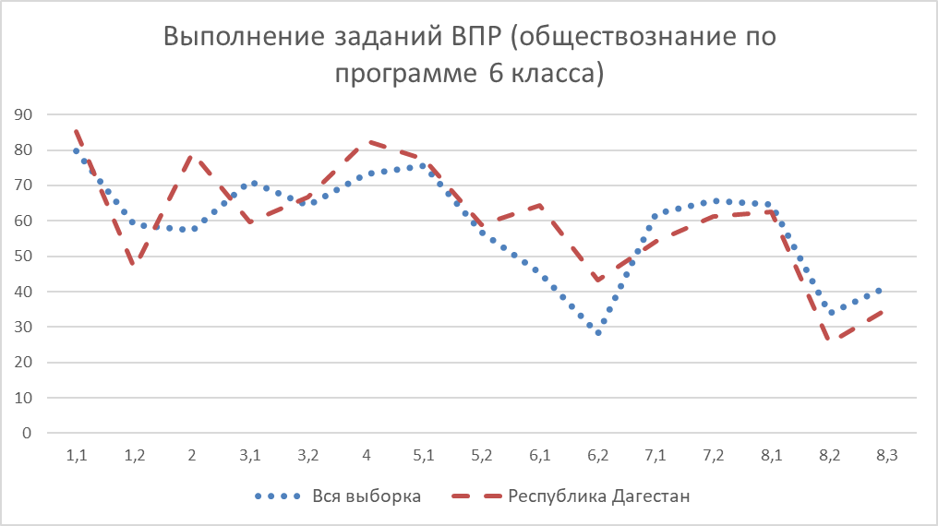

Рисунок – Выполнение заданий ВПР2022 по обществознанию по программе 6 класса

Как следует из диаграммы на рисунке Рисунок 46, качество выполнения отдельных заданий ВПР по обществознанию – **1, 5 (1, 2), 7 (1, 2), 8 (1, 2, 3)** – соответствует тенденциям, проявившимся по всей выборке.

Задания **2, 6.1, 6.2** и **4** обучающиеся региона выполнили существенно более успешно, чем в среднем на федеральном уровне.

При этом значительно сложнее для обучающихся региона оказались задания **1.2** (вопросы с опорой на личный социальный опыт) и **3.1** (графическое представление статистической информации).

## **РЕЗУЛЬТАТЫ ВЫПОЛНЕНИЯ ВПР ОБУЧАЮЩИХСЯ 8 КЛАССА (ПО ПРОГРАММЕ 7 КЛАССА) ПО ОБЩЕСТВОЗНАНИЮ**

В 2022 году в написании ВПР по материалам 7-го приняли участие 19590 обучающихся из 849 образовательных организаций Республики Дагестан, реализующих основную общеобразовательную программу основного общего образования. В 2021 году принимали участие 36727 обучающихся 7-х классов.

Информация о количестве участников проверочных работ приведена в таблице Таблица 142.

Таблица – Общая характеристика участников ВПР2022 по обществознанию по программе 7 класса

|  |  |  |
| --- | --- | --- |
| **Показатель** | **2021** | **2022** |
| Количество ОО | 1227 | 849 |
| Количество участников, чел | 36727 | 19590 |

**Структура проверочной работы**

Работа состоит из 9 заданий, из которых 4 задания предполагают краткий ответ в виде комбинации цифр или слова (словосочетания); 5 заданий – развернутый ответ. Задания в совокупности охватывают различные аспекты содержания базовых социальных ролей (гражданина, потребителя, труженика (работника), члена семьи), а также основы межличностных отношений и особенности поведения человека в современной информационной среде.

**Система оценивания выполнения работы**

Правильное выполнение каждого из заданий 2, 4, 6 и 8 оценивается 1 баллом. Задание считается выполненным верно, если ответ записан в той форме, которая указана в инструкции по выполнению задания. Выполнение каждого из заданий 1, 3, 5, 7 и 9 оценивается в зависимости от полноты и правильности ответа в соответствии с критериями оценивания. Полный правильный ответ на задание 5 оценивается 2 баллами; каждого из заданий 3, и 7 оценивается 3 баллами; на задание 1 – 4 баллами, на задание 9 – 5 баллами.

Максимальный первичный балл за выполнение работы – 21.

Перевод первичных баллов в отметки по пятибалльной шкале представлен в таблице Таблица 143.

Таблица – Перевод первичных баллов ВПР2022 по обществознанию по программе 7 класса

|  |  |  |  |  |
| --- | --- | --- | --- | --- |
| Отметка по пятибалльной шкале | «2» | «3» | «4» | «5» |
| Первичные баллы | 0-8 | 9-13 | 14-18 | 19-21 |

**Общая характеристика результатов выполнения работы**

Средний балл выполнения ВПР по обществознанию в 8-классах (по программе 7-го класса) в Республике Дагестан составил 12,3.

Распределение участников по полученным отметкам в разрезе показателей республики за 2021 и 2022 гг. приведено в таблице Таблица 144.

Не преодолели минимальный порог для получения удовлетворительной оценки в 2022 году 10,21% от общего числа участников среди обучающихся 8 классов РД по программе 7 класса (по всей выборке этот показатель 11,83%).

Отметку «3» по обществознанию получили 48,28% участников.

Отметку «4» получили 33,16% обучающихся 8 классов.

Максимальную отметку получили 8,35% участников.

Таблица – Распределение участников по полученным отметкам по ВПР в разрезе показателей республики за 2021 и 2022 гг. по обществознанию по программе 7 класса

|  |  |  |  |  |  |
| --- | --- | --- | --- | --- | --- |
| **Группы участников** | **Кол-во участников** | **Распределение участников по отметкам** | | | |
| **2** | **3** | **4** | **5** |
| **2021 год** | | | | | |
| Вся выборка | 1266501 | 10,88 | 45,7 | 34,69 | 8,73 |
| Республика Дагестан | 36727 | 12,33 | 48,93 | 31,37 | 7,37 |
| **2022 год** | | | | | |
| Вся выборка | 636879 | 11,83 | 43,85 | 35,64 | 8,67 |
| Республика Дагестан | 19590 | 10,21 | 48,28 | 33,16 | 8,35 |

Результаты выполнения проверочной работы в 2022 году показали, что с предложенными заданиями по обществознанию справились 89,79% обучающихся. По России данный результат составил 88,16%.

На отметки «4» и «5» (качество обучения) написали работу по обществознанию 41,51% обучающихся РД, что на 2,8% ниже показателя по Российской Федерации (44,31%). Результаты в 2021 году немного ниже – по региону качество обучения составило 38,74%, по РФ – 43,42%.

Таким образом, результаты Республики Дагестан по итогам выполнения ВПР по обществознанию за 7 класс ниже аналогичных средних показателей по Российской Федерации.

Распределение участников ВПР в разрезе АТЕ по полученным отметкам представлено в таблице Таблица 145.

Таблица – Распределение участников ВПР2022 Республики Дагестан по отметкам в разрезе АТЕ по обществознанию по программе 7 класса

| **Группы участников** | **Кол-во ОО** | **Кол-во участников** | **2 (%)** | **3 (%)** | **4 (%)** | **5 (%)** |
| --- | --- | --- | --- | --- | --- | --- |
| Республика Дагестан | 849 | 19590 | 10,21 | 48,28 | 33,16 | 8,35 |
| город Махачкала | 58 | 3745 | 8,81 | 48,73 | 34,15 | 8,3 |
| Агульский район | 9 | 46 | 2,17 | 28,26 | 50 | 19,57 |
| Акушинский район | 20 | 220 | 4,55 | 59,09 | 23,18 | 13,18 |
| Ахвахский район | 7 | 64 | 6,25 | 65,63 | 23,44 | 4,69 |
| Ахтынский район | 9 | 138 | 5,8 | 49,28 | 34,78 | 10,14 |
| Бабаюртовский район | 14 | 275 | 12,73 | 45,45 | 28,36 | 13,45 |
| Бежтинский участок | 6 | 62 | 14,52 | 38,71 | 37,1 | 9,68 |
| Ботлихский район | 16 | 257 | 1,17 | 50,58 | 37,74 | 10,51 |
| Буйнакский район | 25 | 538 | 15,06 | 44,8 | 32,16 | 7,99 |
| Гергебильский район | 7 | 86 | 40,7 | 40,7 | 15,12 | 3,49 |
| город Буйнакск | 11 | 383 | 4,18 | 41,25 | 38,12 | 16,45 |
| город Дагестанские Огни | 7 | 181 | 2,76 | 33,7 | 49,17 | 14,36 |
| город Дербент | 19 | 850 | 1,18 | 45,06 | 39,65 | 14,12 |
| город Избербаш | 7 | 339 | 5,01 | 55,75 | 30,68 | 8,55 |
| город Каспийск | 16 | 946 | 7,08 | 44,82 | 35,84 | 12,26 |
| город Кизилюрт | 6 | 273 | 26,74 | 38,83 | 29,67 | 4,76 |
| город Кизляр | 8 | 312 | 6,73 | 47,44 | 36,22 | 9,62 |
| город Хасавюрт | 19 | 1010 | 7,62 | 54,46 | 36,04 | 1,88 |
| город Южно-Сухокумск | 2 | 68 | 1,47 | 51,47 | 32,35 | 14,71 |
| Гумбетовский район | 9 | 87 | 16,09 | 49,43 | 29,89 | 4,6 |
| Гунибский район | 17 | 128 | 12,5 | 40,63 | 35,16 | 11,72 |
| Дахадаевский район | 22 | 152 | 11,84 | 47,37 | 34,21 | 6,58 |
| Дербентский район | 30 | 609 | 5,91 | 51,56 | 34,81 | 7,72 |
| Докузпаринский район | 6 | 89 | 8,99 | 53,93 | 35,96 | 1,12 |
| Казбековский район | 11 | 325 | 16,31 | 46,15 | 33,85 | 3,69 |
| Кайтагский район | 15 | 305 | 9,18 | 53,77 | 29,18 | 7,87 |
| Карабудахкентский район | 24 | 767 | 26,34 | 43,68 | 28,16 | 1,83 |
| Каякентский район | 12 | 331 | 11,48 | 56,8 | 22,96 | 8,76 |
| Кизилюртовский район | 16 | 500 | 8,4 | 59 | 25,8 | 6,8 |
| Кизлярский район | 30 | 562 | 15,3 | 54,8 | 25,98 | 3,91 |
| Кулинский район | 6 | 47 | 25,53 | 42,55 | 27,66 | 4,26 |
| Кумторкалинский район | 6 | 188 | 8,51 | 48,94 | 32,45 | 10,11 |
| Курахский район | 12 | 89 | 8,99 | 39,33 | 47,19 | 4,49 |
| Лакский район | 7 | 48 | 22,92 | 33,33 | 29,17 | 14,58 |
| Левашинский район | 31 | 533 | 11,82 | 57,79 | 28,52 | 1,88 |
| Магарамкентский район | 21 | 270 | 7,04 | 39,63 | 31,48 | 21,85 |
| Новолакский район | 16 | 317 | 10,41 | 41,96 | 37,85 | 9,78 |
| Ногайский район | 9 | 182 | 25,82 | 47,8 | 24,73 | 1,65 |
| Республика Дагестан (региональное подчинение) | 14 | 390 | 13,08 | 44,36 | 34,62 | 7,95 |
| Рутульский район | 9 | 68 | 5,88 | 33,82 | 57,35 | 2,94 |
| Сергокалинский район | 15 | 209 | 8,13 | 51,67 | 32,06 | 8,13 |
| Сулейман-Стальский район | 25 | 324 | 8,95 | 48,46 | 35,49 | 7,1 |
| Табасаранский район | 36 | 419 | 7,64 | 36,52 | 41,53 | 14,32 |
| Тарумовский район | 14 | 316 | 8,54 | 43,67 | 41,46 | 6,33 |
| ГКУ ДО РД «РЦДО ЗОЖ» | 43 | 461 | 11,93 | 52,06 | 30,37 | 5,64 |
| Тляратинский район | 14 | 86 | 2,33 | 48,84 | 41,86 | 6,98 |
| Унцукульский район | 11 | 163 | 14,11 | 41,1 | 36,81 | 7,98 |
| Хасавюртовский район | 46 | 1265 | 12,73 | 48,77 | 30,2 | 8,3 |
| Хивский район | 9 | 108 | 3,7 | 55,56 | 28,7 | 12,04 |
| Хунзахский район | 8 | 88 | 3,41 | 43,18 | 32,95 | 20,45 |
| Цумадинский район | 8 | 115 | 1,74 | 54,78 | 26,09 | 17,39 |
| Цунтинский район | 10 | 72 | 15,28 | 50 | 15,28 | 19,44 |
| Чародинский район | 7 | 74 | 21,62 | 39,19 | 32,43 | 6,76 |
| Шамильский район | 14 | 110 | 9,09 | 55,45 | 29,09 | 6,36 |

Наибольшая доля участников ВПР по обществознанию по программе 7 класса, получивших отметку «5», составила 21,85% в Магарамкентском муниципальном районе.

Что касается учащихся, не преодолевших минимального порога, наибольшая их доля зафиксирована в Гергебильском муниципальном районе и составила 40,7%.

Стоит также отметить, что в 2022 году нет учащихся, которые не смогли набрать удовлетворительной отметки по обществознанию.

В то же время, необходимо отметить долю ОО с признаками необъективного проведения в данных АТЕ (см. Таблица 1).

Данные об успеваемости и качестве образования по результатам ВПР по обществознанию в 8 классах (по программе 7 класса) РД в разрезе АТЕ представлены в таблице Таблица 146.

Таблица – Уровень обученности и качество обучения по результатам ВПР2022 участников Республике Дагестан в разрезе АТЕ по обществознанию по программме 7 класса

| **Территориальное управление** | **Успеваемость**  **(доля участников, получивших отметки «3», «4» и «5»), %** | **Качество**  **(доля участников, получивших отметки «4» и «5»), %** |
| --- | --- | --- |
| Вся выборка | 88,16 | 44,31 |
| Республика Дагестан | 89,79 | 41,51 |
| город Махачкала | 91,18 | 42,45 |
| Дахадаевский район | 88,16 | 40,79 |
| Агульский район | 97,83 | 69,57 |
| Акушинский район | 95,45 | 36,36 |
| Ахвахский район | 93,76 | 28,13 |
| Ахтынский район | 94,2 | 44,92 |
| Бабаюртовский район | 87,26 | 41,81 |
| Бежтинский участок | 85,49 | 46,78 |
| Ботлихский район | 98,83 | 48,25 |
| Буйнакский район | 84,95 | 40,15 |
| Гергебильский район | 59,31 | 18,61 |
| Гумбетовский район | 83,92 | 34,49 |
| Гунибский район | 87,51 | 46,88 |
| Дербентский район | 94,09 | 42,53 |
| Докузпаринский район | 91,01 | 37,08 |
| Казбековский район | 83,69 | 37,54 |
| Кайтагский район | 90,82 | 37,05 |
| Кизилюртовский район | 91,6 | 32,6 |
| Сулейман-Стальский район | 91,05 | 42,59 |
| Карабудахкентский район | 73,67 | 29,99 |
| Каякентский район | 88,52 | 31,72 |
| Кизлярский район | 84,69 | 29,89 |
| Кулинский район | 74,47 | 31,92 |
| Кумторкалинский район | 91,5 | 42,56 |
| Курахский район | 91,01 | 51,68 |
| Лакский район | 77,08 | 43,75 |
| Левашинский район | 88,19 | 30,4 |
| Магарамкентский район | 92,96 | 53,33 |
| Новолакский район | 89,59 | 47,63 |
| Ногайский район | 74,18 | 26,38 |
| Рутульский район | 94,11 | 60,29 |
| Шамильский район | 90,9 | 35,45 |
| Сергокалинский район | 91,86 | 40,19 |
| Табасаранский район | 92,37 | 55,85 |
| Тарумовский район | 91,46 | 47,79 |
| Тляратинский район | 97,68 | 48,84 |
| Унцукульский район | 85,89 | 44,79 |
| Хасавюртовский район | 87,27 | 38,5 |
| Хивский район | 96,3 | 40,74 |
| Хунзахский район | 96,58 | 53,4 |
| Цумадинский район | 98,26 | 43,48 |
| Цунтинский район | 84,72 | 34,72 |
| Чародинский район | 78,38 | 39,19 |
| ГКУ ДО РД «РЦДО ЗОЖ» | 88,07 | 36,01 |
| город Дербент | 98,83 | 53,77 |
| город Буйнакск | 95,82 | 54,57 |
| город Хасавюрт | 92,38 | 37,92 |
| город Каспийск | 92,92 | 48,1 |
| город Кизляр | 93,28 | 45,84 |
| город Кизилюрт | 73,26 | 34,43 |
| город Избербаш | 94,98 | 39,23 |
| город Южно-Сухокумск | 98,53 | 47,06 |
| город Дагестанские Огни | 97,23 | 63,53 |
| Республика Дагестан (региональное подчинение) | 86,93 | 42,57 |

Анализ результатов ВПР позволяет дать оценку уровня успеваемости обучающихся 8 классов по обществознанию (доля участников, преодолевших минимальный балл). Почти во всех территориальных единицах региона этот показатель выше 75%, за исключением Кулинского, Ногайского, Карабудахкентского муниципальных районов и города Кизилюрт. Наименьший показатель успеваемости в Гергебильском муниципальном районе составил 59,31%. Средний по региону показатель составил 89,79%, что на 1,36% выше среднего по Российской Федерации.

Распределение баллов участников ВПР по обществознанию в 8 классах (по программе 7 класса) в 2022 году несколько отличается от нормального распределения (Рисунок 47).

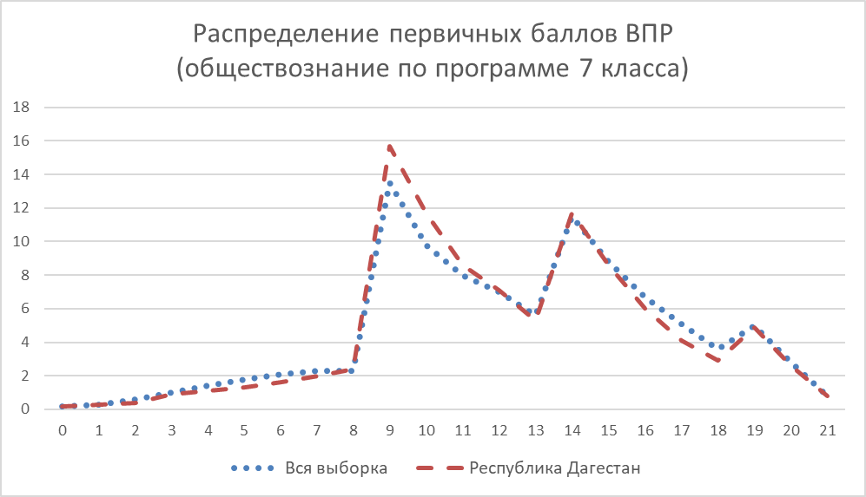

Рисунок – Распределение первичных баллов ВПР2022 по обществознанию по программе 7 класса

Вместе с тем аналогичная тенденция в неравномерном колебании данного показателя наблюдается в распределении баллов по всей выборке проведения ВПР в регионах Российской Федерации. Это свидетельствует о том, что полученные по Республике Дагестан результаты в целом достоверны, а особенности распределения первичных баллов обусловлены неравномерным распределением заданий по уровню сложности.

Выполнение заданий по обществознанию по программе 7 класса представлено в таблице Таблица 147.

Таблица – Выполнение заданий ВПР2022 по обществознанию по программе 7 класса

| **Блоки ПООП обучающийся научится / получит возможность научиться или проверяемые требования (умения) в соответствии с ФГОС (ФК ГОС)** | **Макс балл** | **Республика Дагестан** | **РФ** |
| --- | --- | --- | --- |
| 1.1. 1.1. Приобретение теоретических знаний и опыта применения полученных знаний и умений для определения собственной активной позиции в общественной жизни, для решения типичных задач в области социальных отношений, адекватных возрасту обучающихся, межличностных отношений, включая отношения между людьми различных национальностей и вероисповеданий, возрастов и социальных групп; развитие социального кругозора и формирование познавательного интереса к изучению общественных дисциплин. | 1 | 85,83 | 81,11 |
| 1.2. 1.2. В модельных и реальных ситуациях выделять сущностные характеристики и основные виды деятельности людей, объяснять роль мотивов в деятельности человека; Выполнять несложные практические задания по анализу ситуаций, связанных с различными способами разрешения межличностных конфликтов;  Выражать собственное отношение к различным способам разрешения межличностных конфликтов. | 3 | 42,35 | 49,12 |
| 2. 2. Использовать знания о биологическом и социальном в человеке для характеристики его природы; характеризовать и иллюстрировать конкретными примерами группы потребностей человека; приводить примеры основных видов деятельности человека; различать экономические, социальные, политические, культурные явления и процессы общественной жизни. | 1 | 85,27 | 64,05 |
| 3.1. 3.1. Освоение приемов работы с социально значимой информацией, ее осмысление; развитие способностей обучающихся делать необходимые выводы и давать обоснованные оценки социальным событиям и процессам; развитие социального кругозора и формирование познавательного интереса к изучению общественных дисциплин | 2 | 63,26 | 73,5 |
| 3.2. 3.2. Находить, извлекать и осмысливать информацию различного характера, полученную из доступных источников (фотоизображений),  систематизировать, анализировать полученные данные; применять полученную информацию для соотнесения собственного поведения и поступков других людей с нормами поведения, установленными законом | 1 | 69,84 | 68,82 |
| 4. 4. Использовать знания о биологическом и социальном в человеке для характеристики его природы; характеризовать и иллюстрировать конкретными примерами группы потребностей человека; приводить примеры основных видов деятельности человека; различать экономические, социальные, политические, культурные явления и процессы общественной жизни. | 1 | 85,58 | 76,16 |
| 5.1. 5.1. Понимание основных принципов жизни общества, основ современных научных теорий общественного развития; формирование основ правосознания для соотнесения собственного поведения и поступков других людей с нравственными ценностями и нормами поведения, установленными законодательством Российской Федерации, убежденности в необходимости защищать правопорядок правовыми способами и средствами, умений реализовывать основные социальные роли в пределах своей дееспособности | 1 | 78,66 | 74,65 |
| 5.2. 5.2. Развитие социального кругозора и формирование познавательного интереса к изучению общественных дисциплин Использовать знания о биологическом и социальном в человеке для характеристики его природы; характеризовать и иллюстрировать конкретными примерами группы потребностей человека; приводить примеры основных видов деятельности человека; различать экономические, социальные, политические, культурные явления и процессы общественной жизни; наблюдать и характеризовать явления и события, происходящие в различных сферах общественной жизни | 1 | 61,41 | 58 |
| 6. 6. Приобретение теоретических знаний и опыта применения полученных знаний и умений для определения собственной активной позиции в общественной жизни, для решения типичных задач в области социальных отношений, адекватных возрасту обучающихся, межличностных отношений, включая отношения между людьми различных национальностей и вероисповеданий, возрастов и социальных групп; развитие социального кругозора и формирование познавательного интереса к изучению общественных дисциплин. | 1 | 82,28 | 70,65 |
| 7.1. 7.1. Освоение приемов работы с социально значимой информацией, ее осмысление; развитие способностей обучающихся делать необходимые выводы и давать обоснованные оценки социальным событиям и процессам; развитие социального кругозора и формирование познавательного интереса к изучению общественных дисциплин. | 2 | 59,55 | 67,94 |
| 7.2. 7.2. Находить, извлекать и осмысливать информацию различного характера, полученную из доступных источников (фотоизображений), систематизировать, анализировать полученные данные; применять полученную информацию для соотнесения собственного поведения и поступков других людей с нормами поведения, установленными законом. | 1 | 71,58 | 71,25 |
| 8. 8. Приобретение теоретических знаний и опыта применения полученных знаний и умений для определения собственной активной позиции в общественной жизни, для решения типичных задач в области социальных отношений, адекватных возрасту обучающихся, межличностных отношений, включая отношения между людьми различных национальностей и вероисповеданий, возрастов и социальных групп; развитие социального кругозора и формирование познавательного интереса к изучению общественных дисциплин. | 1 | 75,27 | 60,94 |
| 9.1. 9.1. Умение осознанно использовать речевые средства в соответствии с задачей коммуникации; владение устной и письменной речью, монологической контекстной речью. | 1 | 53,78 | 54,01 |
| 9.2. 9.2. Анализировать несложные практические ситуации, связанные с гражданскими, семейными, трудовыми правоотношениями; в предлагаемых модельных ситуациях определять признаки правонарушения, проступка, преступления; исследовать несложные практические ситуации, связанные с защитой прав и интересов детей, оставшихся без попечения родителей | 3 | 26,12 | 32,49 |
| 9.3. 9.3. Находить, извлекать и осмысливать информацию правового характера, полученную из доступных источников, систематизировать, анализировать полученные данные; применять полученную информацию для соотнесения собственного поведения и поступков других людей с нормами поведения, установленными законом. | 1 | 34,43 | 40,15 |

Обучающиеся 8-х классов Республики Дагестан выполнили достаточно успешно – решаемость всех заданий по региону в среднем составила 65%, по РФ – 62,86%. Более успешно, чем участники из других регионов, обучающиеся Республики Дагестан выполнили задание 2.2 на умение характеризовать понятия (выполнение больше на 21,22%).

Более 75% обучающихся справились в работе по обществознанию по программе 7 класса с заданиями **1.1** (85,83% – проверка умения анализировать и оценивать собственного поведения и поступков других людей, соотнося их с нравственными ценностями и нормами поведения, установленными Конституцией РФ), **2** (85,27% – проверяет умение характеризовать понятия), **4** (85,57% – умение классифицировать объекты, самостоятельно выбирать основания и критерии для классификации), **5.1** (78,66% – знание/понимание социальных свойств человека, его взаимодействия с другими, взаимосвязи социальных объектов), **6** (82,28% – умение характеризовать понятия), **8** (75,27% – умение применять обществоведческие знания в процессе решения типичных задач в области социальных отношений, адекватных возрасту обучающихся).

Вместе с тем ряд заданий вызвал большее затруднение (достижение соответствующих планируемых результатов в соответствии образовательной программой составило менее 50%), в том числе задания:

* **1.2** – предполагает систему вопросов о правах и свободах человека и гражданина в соответствии с Конституцией РФ;
* **9.2, 9.3** – направлено на проверку умения осознанно и произвольно строить речевое высказывание в письменной форме на заданную тему с использованием шести предложенных понятий.

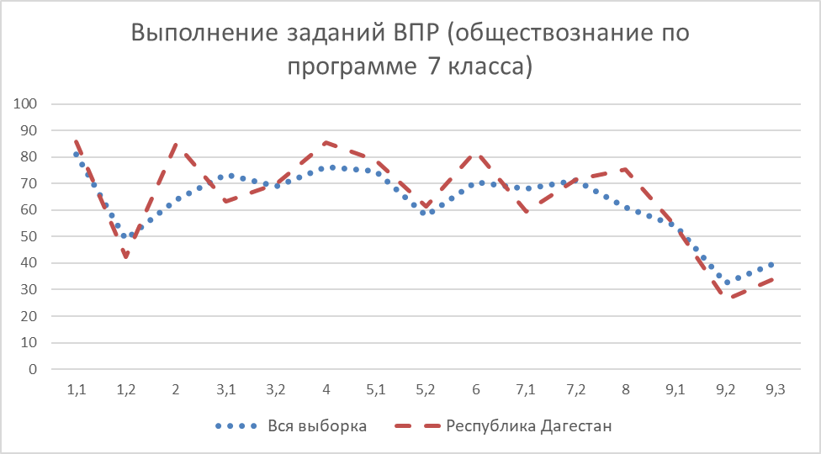

Рисунок – Выполнение заданий ВПР2022 по обществознанию по программе 7 класса

Как следует из диаграммы на рисунке Рисунок 48, качество выполнения отдельных заданий ВПР по обществознанию, в целом, соответствует тенденциям, проявившимся по всей выборке. На диаграмме прослеживается тенденция к снижению результативности выполнения заданий, связана с нарастанием уровня их сложности. Некоторые задания в регионе решены менее успешно, чем в общем по всей выборке – задания **1.2**, **3.1**, **7.1**, **9.2** и **9.3**.

## **РЕЗУЛЬТАТЫ ВЫПОЛНЕНИЯ ВПР ОБУЧАЮЩИХСЯ 9 КЛАССА (ПО ПРОГРАММЕ 8 КЛАССА) ПО ОБЩЕСТВОЗНАНИЮ**

В 2022 году в написании ВПР по материалам 8-го класса в штатном режиме в 2022 году приняли участие 13276 обучающихся из 625 образовательных организаций Республики Дагестан, реализующих основную общеобразовательную программу основного общего образования. В 2021 году принимали участие 13945 обучающихся 8-х классов.

Информация о количестве участников проверочных работ приведена в таблице Таблица 148.

Таблица – Общая характеристика участников ВПР2022 по обществознанию по программе 8 класса

|  |  |  |
| --- | --- | --- |
| **Показатель** | **2021** | **2022** |
| Количество ОО | 853 | 625 |
| Количество участников, чел | 13945 | 13276 |

**Структура проверочной работы**

Работа состоит из 10 заданий, из которых 4 задания предполагают краткий ответ в виде комбинации цифр или слова (словосочетания); 6 заданий – развернутый ответ. Задания в совокупности охватывают различные аспекты содержания базовых социальных ролей (гражданина, потребителя, труженика (работника), члена семьи), а также основы межличностных отношений и особенности поведения человека в современной информационной среде.

**Система оценивания выполнения работы**

Правильное выполнение каждого из заданий 2, 4, 5 и 8 оценивается 1 баллом. Задание считается выполненным верно, если ответ записан в той форме, которая указана в инструкции по выполнению задания.

Выполнение каждого из заданий 1, 3, 6, 7, 9, 10 оценивается в зависимости от полноты и правильности ответа в соответствии с критериями оценивания. Полный правильный ответ на каждое из заданий 3, 6 и 7 оценивается 2 баллами; на задание 9 – 3 баллами; на задание 1 – 4 баллами, на задание 10 – 5 баллами.

Максимальный первичный балл за выполнение работы – 22.

Перевод первичных баллов в отметки по пятибалльной шкале представлен в таблице Таблица 149.

Таблица – Перевод первичных баллов ВПР2022 по обществознанию по программе 8 класса

|  |  |  |  |  |
| --- | --- | --- | --- | --- |
| Отметка по пятибалльной шкале | «2» | «3» | «4» | «5» |
| Первичные баллы | 0-7 | 8-13 | 14-18 | 19-22 |

**Общая характеристика результатов выполнения работы**

Средний балл выполнения ВПР по обществознанию в 9-классах (по программе 8-го класса) в Республике Дагестан составил 12,02.

Распределение участников по полученным отметкам в разрезе показателей республики за 2021 и 2022 гг. приведено в таблице Таблица 150.

Не преодолели минимальный порог для получения удовлетворительной оценки в 2022 году 9,41% от общего числа участников среди обучающихся 9 классов РД по программе 8 класса (по всей выборке этот показатель 10,66%).

Отметку «3» по обществознанию получили 50,56% участников.

Отметку «4» получили 32,07% обучающихся 9 классов.

Максимальную отметку получили 7,96% участников.

Таблица – Распределение участников по полученным отметкам по ВПР в разрезе показателей республики за 2021 и 2022 гг. по обществознанию по программе 8 класса

|  |  |  |  |  |  |
| --- | --- | --- | --- | --- | --- |
| **Группы участников** | **Кол-во участников** | **Распределение участников по отметкам** | | | |
| **2** | **3** | **4** | **5** |
| **2021 год** | | | | | |
| Вся выборка | 404994 | 13,92 | 46,62 | 30,53 | 8,93 |
| Республика Дагестан | 13945 | 13,62 | 50,99 | 27,85 | 7,54 |
| **2022 год** | | | | | |
| Вся выборка | 405972 | 10,66 | 48,41 | 32,26 | 8,67 |
| Республика Дагестан | 13276 | 9,41 | 50,56 | 32,07 | 7,96 |

Результаты выполнения проверочной работы в 2022 году показали, что с предложенными заданиями по обществознанию справились почти все обучающиеся 9 классов – 90,59%. По России данный результат составил 89,34%.

На отметки «4» и «5» (качество обучения) написали работу по обществознанию по программе 8 класса 40,03% обучающихся РД, результат по Российской Федерации аналогичный – 40,93%. Результаты в 2021 году немного ниже – по региону качество обучения составило 35,39%, по РФ – 39,46%.

Таким образом, результаты Республики Дагестан по итогам выполнения ВПР по обществознанию за 8 класс аналогичны средним показателям по Российской Федерации.

Распределение участников ВПР в разрезе АТЕ по полученным отметкам представлено в таблице Таблица 151.

Таблица – Распределение участников ВПР2022 Республики Дагестан по отметкам в разрезе АТЕ по обществознанию по программе 8 класса

| **Группы участников** | **Кол-во ОО** | **Кол-во участников** | **2 (%)** | **3 (%)** | **4 (%)** | **5 (%)** |
| --- | --- | --- | --- | --- | --- | --- |
| Республика Дагестан | 625 | 13276 | 9,41 | 50,56 | 32,07 | 7,96 |
| город Махачкала | 53 | 2787 | 9,87 | 49,59 | 33,3 | 7,25 |
| Агульский район | 4 | 50 | 4 | 30 | 36 | 30 |
| Акушинский район | 19 | 168 | 4,17 | 58,33 | 30,36 | 7,14 |
| Ахвахский район | 3 | 33 | 3,03 | 51,52 | 45,45 | 0 |
| Ахтынский район | 11 | 120 | 4,17 | 54,17 | 32,5 | 9,17 |
| Бабаюртовский район | 9 | 254 | 9,84 | 39,37 | 33,46 | 17,32 |
| Бежтинский участок | 3 | 41 | 7,32 | 58,54 | 24,39 | 9,76 |
| Ботлихский район | 12 | 162 | 3,7 | 50 | 40,74 | 5,56 |
| Буйнакский район | 20 | 371 | 17,52 | 43,4 | 33,42 | 5,66 |
| Гергебильский район | 5 | 111 | 24,32 | 47,75 | 20,72 | 7,21 |
| город Буйнакск | 9 | 254 | 1,18 | 42,52 | 43,31 | 12,99 |
| город Дагестанские Огни | 8 | 204 | 7,84 | 47,06 | 32,84 | 12,25 |
| город Дербент | 17 | 574 | 3,66 | 48,43 | 37,11 | 10,8 |
| город Избербаш | 7 | 212 | 6,13 | 44,81 | 41,04 | 8,02 |
| город Каспийск | 15 | 558 | 5,73 | 63,26 | 27,06 | 3,94 |
| город Кизилюрт | 5 | 179 | 11,73 | 48,6 | 32,4 | 7,26 |
| город Кизляр | 5 | 163 | 5,52 | 39,88 | 32,52 | 22,09 |
| город Хасавюрт | 19 | 801 | 6,49 | 57,18 | 30,59 | 5,74 |
| город Южно-Сухокумск | 2 | 52 | 30,77 | 34,62 | 30,77 | 3,85 |
| Гумбетовский район | 2 | 9 | 11,11 | 66,67 | 22,22 | 0 |
| Гунибский район | 8 | 58 | 1,72 | 48,28 | 32,76 | 17,24 |
| Дахадаевский район | 8 | 56 | 5,36 | 66,07 | 21,43 | 7,14 |
| Дербентский район | 24 | 527 | 3,04 | 49,91 | 38,33 | 8,73 |
| Докузпаринский район | 7 | 79 | 2,53 | 68,35 | 29,11 | 0 |
| Казбековский район | 9 | 226 | 13,27 | 48,67 | 30,97 | 7,08 |
| Кайтагский район | 9 | 126 | 10,32 | 34,92 | 50,79 | 3,97 |
| Карабудахкентский район | 19 | 537 | 28,68 | 44,13 | 22,72 | 4,47 |
| Каякентский район | 12 | 233 | 14,16 | 64,38 | 18,03 | 3,43 |
| Кизилюртовский район | 14 | 423 | 10,17 | 54,14 | 29,31 | 6,38 |
| Кизлярский район | 18 | 347 | 12,68 | 61,67 | 21,33 | 4,32 |
| Кулинский район | 5 | 28 | 14,29 | 32,14 | 46,43 | 7,14 |
| Кумторкалинский район | 7 | 138 | 5,8 | 52,9 | 33,33 | 7,97 |
| Курахский район | 9 | 76 | 5,26 | 34,21 | 43,42 | 17,11 |
| Лакский район | 3 | 10 | 0 | 40 | 20 | 40 |
| Левашинский район | 15 | 241 | 8,3 | 62,66 | 23,65 | 5,39 |
| Магарамкентский район | 16 | 199 | 3,08 | 47,69 | 33,85 | 15,38 |
| Новолакский район | 11 | 219 | 10,96 | 46,12 | 32,42 | 10,5 |
| Ногайский район | 9 | 164 | 21,95 | 52,44 | 23,17 | 2,44 |
| Республика Дагестан (региональное подчинение) | 9 | 208 | 6,73 | 43,27 | 37,02 | 12,98 |
| Рутульский район | 7 | 41 | 0 | 56,1 | 41,46 | 2,44 |
| Сергокалинский район | 8 | 94 | 6,38 | 48,94 | 30,85 | 13,83 |
| Сулейман-Стальский район | 16 | 198 | 3,03 | 45,45 | 36,87 | 14,65 |
| Табасаранский район | 29 | 283 | 5,3 | 43,82 | 38,52 | 12,37 |
| Тарумовский район | 10 | 185 | 7,57 | 58,92 | 29,73 | 3,78 |
| ГКУ ДО РД «РЦДО ЗОЖ» | 24 | 260 | 6,92 | 55 | 31,92 | 6,15 |
| Тляратинский район | 10 | 51 | 7,84 | 41,18 | 35,29 | 15,69 |
| Унцукульский район | 8 | 103 | 3,88 | 45,63 | 39,81 | 10,68 |
| Хасавюртовский район | 38 | 770 | 13,12 | 50,78 | 29,22 | 6,88 |
| Хивский район | 3 | 24 | 4,17 | 41,67 | 54,17 | 0 |
| Хунзахский район | 6 | 57 | 5,26 | 38,6 | 35,09 | 21,05 |
| Цумадинский район | 8 | 81 | 0 | 79,01 | 20,99 | 0 |
| Цунтинский район | 7 | 39 | 17,95 | 48,72 | 25,64 | 7,69 |
| Чародинский район | 5 | 48 | 16,67 | 39,58 | 39,58 | 4,17 |
| Шамильский район | 6 | 44 | 15,91 | 52,27 | 25 | 6,82 |

Наибольшая доля участников ВПР по обществознанию по программе 8 класса, получивших отметку «5», составила 40% в Лакском муниципальном районе. При этом в Лакском МР успеваемость составила 100%, а качество обучения 60%. Данные показатели не могут давать оценку уровня образования в муниципальном районе ввиду того, что участие принимали 10 обучающихся из 3 образовательных организаций.

В Ахвахском, Гумбетовском, Докузпаринском, Хивском и Цумадинском муниципальных районах никто из участников ВПР по обществознанию по программе 8 класса не выполнил работу на отметку «5».

В следующих АТЕ доля участников ВПР по обществознанию по программе 8 класса, получивших отметку «2», составила более 25%: Карабудахкентский муниципальный район (28,68%), город Южно-Сухокумск (30,77%).

Данные об успеваемости и качестве образования по результатам ВПР по обществознанию в 9 классах (по программе 8 класса) РД в разрезе АТЕ представлены в таблице Таблица 152.

Таблица – Уровень обученности и качество обучения по результатам ВПР2022 участников Республике Дагестан в разрезе АТЕ по обществознанию по программме 8 класса

| **Территориальное управление** | **Успеваемость**  **(доля участников, получивших отметки «3», «4» и «5»), %** | **Качество**  **(доля участников, получивших отметки «4» и «5»), %** |
| --- | --- | --- |
| Вся выборка | 89,34 | 40,93 |
| Республика Дагестан | 90,59 | 40,03 |
| город Махачкала | 90,14 | 40,55 |
| Дахадаевский район | 94,64 | 28,57 |
| Агульский район | 96 | 66 |
| Акушинский район | 95,83 | 37,5 |
| Ахвахский район | 96,97 | 45,45 |
| Ахтынский район | 95,84 | 41,67 |
| Бабаюртовский район | 90,15 | 50,78 |
| Бежтинский участок | 92,69 | 34,15 |
| Ботлихский район | 96,3 | 46,3 |
| Буйнакский район | 82,48 | 39,08 |
| Гергебильский район | 75,68 | 27,93 |
| Гумбетовский район | 88,89 | 22,22 |
| Гунибский район | 98,28 | 50 |
| Дербентский район | 96,97 | 47,06 |
| Докузпаринский район | 97,46 | 29,11 |
| Казбековский район | 86,72 | 38,05 |
| Кайтагский район | 89,68 | 54,76 |
| Кизилюртовский район | 89,83 | 35,69 |
| Сулейман-Стальский район | 96,97 | 51,52 |
| Карабудахкентский район | 71,32 | 27,19 |
| Каякентский район | 85,84 | 21,46 |
| Кизлярский район | 87,32 | 25,65 |
| Кулинский район | 85,71 | 53,57 |
| Кумторкалинский район | 94,2 | 41,3 |
| Курахский район | 94,74 | 60,53 |
| Лакский район | 100 | 60 |
| Левашинский район | 91,7 | 29,04 |
| Магарамкентский район | 96,92 | 49,23 |
| Новолакский район | 89,04 | 42,92 |
| Ногайский район | 78,05 | 25,61 |
| Рутульский район | 100 | 43,9 |
| Шамильский район | 84,09 | 31,82 |
| Сергокалинский район | 93,62 | 44,68 |
| Табасаранский район | 94,71 | 50,89 |
| Тарумовский район | 92,43 | 33,51 |
| Тляратинский район | 92,16 | 50,98 |
| Унцукульский район | 96,12 | 50,49 |
| Хасавюртовский район | 86,88 | 36,1 |
| Хивский район | 95,84 | 54,17 |
| Хунзахский район | 94,74 | 56,14 |
| Цумадинский район | 100 | 20,99 |
| Цунтинский район | 82,05 | 33,33 |
| Чародинский район | 83,33 | 43,75 |
| Территориальное управление образования в зоне отгонного животноводства | 93,07 | 38,07 |
| город Дербент | 96,34 | 47,91 |
| город Буйнакск | 98,82 | 56,3 |
| город Хасавюрт | 93,51 | 36,33 |
| город Каспийск | 94,26 | 31 |
| город Кизляр | 94,49 | 54,61 |
| город Кизилюрт | 88,26 | 39,66 |
| город Избербаш | 93,87 | 49,06 |
| город Южно-Сухокумск | 69,24 | 34,62 |
| город Дагестанские Огни | 92,15 | 45,09 |
| Республика Дагестан (региональное подчинение) | 93,27 | 50 |

Анализ результатов ВПР позволяет дать оценку уровня успеваемости обучающихся 9 классов по обществознанию (доля участников, преодолевших минимальный балл). Во всех территориальных единицах региона этот показатель выше 75%, за исключением Карабудахкентского МР и города Южно-Сухокумск. Средний по региону показатель составил 89,34%, что лишь на 1,25% ниже среднего по Российской Федерации.

В Лакском, Рутульском и Цумадинском муниципальных районах уровень успеваемости составил 100%. При этом, наименьший показатель качества обучения зафиксирован в Цумадинском муниципальном районе и составил 21%.

Максимальное значение качества обучения в регионе составило 66% в Агульском муниципальном районе.

В то же время, необходимо отметить долю ОО с признаками необъективного проведения в данных АТЕ (см. Таблица 1).

Распределение баллов участников ВПР по обществознанию в 9 классах (по программе 8 класса) в 2022 году несколько отличается от нормального распределения (Рисунок 49).

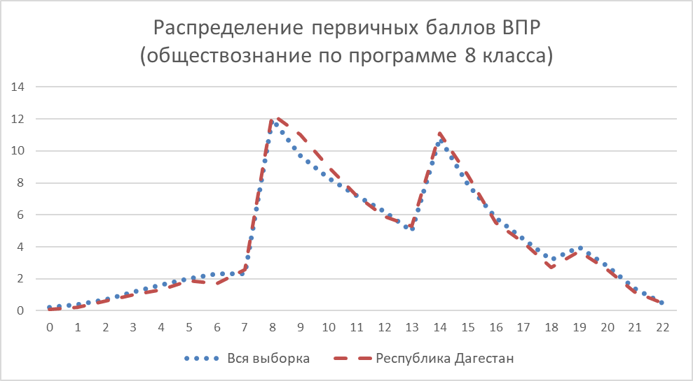

Рисунок – Распределение первичных баллов ВПР2022 по обществознанию по программе 8 класса

Вместе с тем аналогичная тенденция в неравномерном колебании данного показателя наблюдается в распределении баллов по всей выборке проведения ВПР в регионах Российской Федерации. Это свидетельствует о том, что полученные по Республике Дагестан результаты в целом достоверны, а особенности распределения первичных баллов обусловлены неравномерным распределением заданий по уровню сложности.

Выполнение заданий по обществознанию по программе 8 класса представлено в таблице Таблица 153.

Таблица – Выполнение заданий ВПР2022 по обществознанию по программе 8 класса

| **Блоки ПООП обучающийся научится / получит возможность научиться или проверяемые требования (умения) в соответствии с ФГОС (ФК ГОС)** | **Макс балл** | **Республика Дагестан** | **РФ** |
| --- | --- | --- | --- |
| 1.1. 1.1. Приобретение теоретических знаний и опыта применения полученных знаний и умений для определения собственной активной позиции в общественной жизни, для решения типичных задач в области социальных отношений, адекватных возрасту обучающихся, межличностных отношений, включая отношения между людьми различных национальностей и вероисповеданий, возрастов и социальных групп; развитие социального кругозора и формирование познавательного интереса к изучению общественных дисциплин; В модельных и реальных ситуациях выделять сущностные характеристики и основные виды деятельности людей, объяснять роль мотивов в деятельности человека; | 1 | 87,83 | 77,18 |
| 1.2. 1.2. Выполнять несложные практические задания по анализу ситуаций, связанных с различными способами разрешения межличностных конфликтов; выражать собственное отношение к различным способам разрешения межличностных конфликтов | 3 | 39,39 | 48,52 |
| 2. 2. Приобретение теоретических знаний и опыта применения полученных знаний и умений для определения собственной активной позиции в общественной жизни, для решения типичных задач в области социальных отношений, адекватных возрасту обучающихся, межличностных отношений, включая отношения между людьми различных национальностей и вероисповеданий, возрастов и социальных групп; развитие социального кругозора и формирование познавательного интереса к изучению общественных дисциплин; Использовать знания о биологическом и социальном в человеке для характеристики его природы; характеризовать и иллюстрировать конкретными примерами группы потребностей человека; приводить примеры основных видов деятельности человека; различать экономические, социальные, политические, культурные явления и процессы общественной жизни | 1 | 82,99 | 63,67 |
| 3. 3. Освоение приемов работы с социально значимой информацией, ее осмысление; развитие способностей обучающихся делать необходимые выводы и давать обоснованные оценки социальным событиям и процессам; развитие социального кругозора и формирование познавательного интереса к изучению общественных дисциплин; Находить, извлекать и осмысливать информацию различного характера, полученную из доступных источников (фотоизображений), систематизировать, анализировать полученные данные; применять полученную информацию для соотнесения собственного поведения и поступков других людей с нормами поведения, установленными законом | 2 | 48,87 | 54,03 |
| 4. 4. Приобретение теоретических знаний и опыта применения полученных знаний и умений для определения собственной активной позиции в общественной жизни, для решения типичных задач в области социальных отношений, адекватных возрасту обучающихся, межличностных отношений, включая отношения между людьми различных национальностей и вероисповеданий, возрастов и социальных групп; развитие социального кругозора и формирование познавательного интереса к изучению общественных дисциплин . Использовать знания о биологическом и социальном в человеке для характеристики его природы; характеризовать и иллюстрировать конкретными примерами группы потребностей человека; приводить примеры основных видов деятельности человека; различать экономические, социальные, политические, культурные явления и процессы общественной жизни | 1 | 85,39 | 75,71 |
| 5. 5. Приобретение теоретических знаний и опыта применения полученных знаний и умений для определения собственной активной позиции в общественной жизни, для решения типичных задач в области социальных отношений, адекватных возрасту обучающихся. Выполнять несложные практические задания, основанные на ситуациях жизнедеятельности человека в разных сферах общества | 1 | 85,44 | 82,15 |
| 6.1. 6.1. Понимание основных принципов жизни общества, основ современных научных теорий общественного развития; формирование основ правосознания для соотнесения собственного поведения и поступков других людей с нравственными ценностями и нормами поведения, установленными законодательством Российской Федерации, убежденности в необходимости защищать правопорядок правовыми способами и средствами, умений реализовывать основные социальные роли в пределах своей дееспособности; развитие социального кругозора и формирование познавательного интереса к изучению общественных дисциплин | 1 | 79,73 | 74,14 |
| 6.2. 6.2. Использовать знания о биологическом и социальном в человеке для характеристики его природы; характеризовать и иллюстрировать конкретными примерами группы потребностей человека; приводить примеры основных видов деятельности человека; различать экономические, социальные, политические, культурные явления и процессы общественной жизни; Наблюдать и характеризовать явления и события, происходящие в различных сферах общественной жизни | 1 | 61,12 | 60,16 |
| 7. 7. Приобретение теоретических знаний и опыта применения полученных знаний и умений для определения собственной активной позиции в общественной жизни, для решения типичных задач в области социальных отношений, адекватных возрасту обучающихся. Выполнять несложные практические задания, основанные на ситуациях жизнедеятельности человека в разных сферах общества | 2 | 50,81 | 59,92 |
| 8. 8. Умение осознанно использовать речевые средства в соответствии с задачей коммуникации; владение устной и письменной речью, монологической контекстной речью формулировать и аргументировать собственные суждения, касающиеся отдельных вопросов экономической жизни и опирающиеся на экономические знания и личный опыт; использовать полученные знания при анализе фактов поведения участников экономической деятельности; оценивать этические нормы трудовой и предпринимательской деятельности; раскрывать рациональное поведение субъектов экономической деятельности; характеризовать экономику семьи; анализировать структуру семейного бюджета; использовать полученные знания при анализе фактов поведения участников экономической деятельности; межличностных отношений, включая отношения между людьми различных национальностей и вероисповеданий, возрастов и социальных групп; развитие социального кругозора и формирование познавательного интереса к изучению общественных дисциплин Выполнять несложные практические задания | 1 | 78,25 | 68,99 |
| 9.1. 9.1. Освоение приемов работы с социально значимой информацией, ее осмысление; развитие способностей обучающихся делать необходимые выводы и давать обоснованные оценки социальным событиям и процессам; развитие социального кругозора и формирование познавательного интереса к изучению общественных дисциплин | 1 | 76,44 | 71,09 |
| 9.2. 9.2. Находить, извлекать и осмысливать информацию различного характера, полученную из доступных источников (фотоизображений),  систематизировать, анализировать полученные данные; применять полученную информацию для соотнесения собственного поведения и поступков других людей с нормами поведения, установленными законом | 2 | 47,38 | 47,87 |
| 10.1. 10.1. Приобретение теоретических знаний и опыта применения полученных знаний и умений для определения собственной активной позиции в общественной жизни, для решения типичных задач в области социальных отношений, адекватных возрасту обучающихся. Выполнять несложные практические задания, основанные на ситуациях жизнедеятельности человека в разных сферах общества | 1 | 50,44 | 47,09 |
| 10.2. 10.2. Приобретение теоретических знаний и опыта применения полученных знаний и умений для определения собственной активной позиции в общественной жизни, для решения типичных задач в области социальных отношений, адекватных возрасту обучающихся. Выполнять несложные практические задания, основанные на ситуациях жизнедеятельности человека в разных сферах общества | 3 | 23,21 | 27,22 |
| 10.3. 10.3. Приобретение теоретических знаний и опыта применения полученных знаний и умений для определения собственной активной позиции в общественной жизни, для решения типичных задач в области социальных отношений, адекватных возрасту обучающихся. Выполнять несложные практические задания, основанные на ситуациях жизнедеятельности человека в разных сферах общества | 1 | 32,76 | 34,42 |

Обучающиеся 9-х классов Республики Дагестан выполнили достаточно успешно – решаемость всех заданий по региону в среднем составила 62%, по РФ – 59,48%. Более успешно, чем участники из других регионов, обучающиеся Республики Дагестан выполнили задание 2 на умение характеризовать понятия (выполнение больше на 19,32%).

Более 75% обучающихся справились в работе по обществознанию по программе 8 класса с заданиями:

- **1.1** (на проверку умения анализировать и оценивать собственную деятельность и ее результаты),

- **2** (на умение характеризовать понятия),

- **4** (проверяет умение обучающихся классифицировать объекты, самостоятельно выбирать основания и критерии для классификации);

- **5** (проверяет умение применять обществоведческие знания в процессе решения типичных задач);

- **6.1** (направлено на анализ социальной ситуации, описанной в форме цитаты известного писателя, ученого, общественного деятеля и т.п.);

- **8** (проверяется умение применять обществоведческие знания в процессе решения типичных задач в области социальных отношений, адекватных возрасту обучающихся);

- **9.1** (предполагают анализ визуального изображения социальных объектов, социальных ситуаций).

Вместе с тем ряд заданий вызвал большее затруднение (достижение соответствующих планируемых результатов в соответствии образовательной программой составило менее 50%), в том числе задания:

* **1.2** – нацелено на проверку умения анализировать и оценивать собственную деятельность и ее результаты;
* **3** – нацелено на проверку умения осуществлять поиск социальной информации, представленной в различных;
* **9.2** – предполагают анализ визуального изображения социальных объектов, социальных ситуаций;
* **10.2, 10.3** – направлено на проверку умения осознанно и произвольно строить речевое высказывание в письменной форме на заданную тему с использованием шести предложенных понятий.

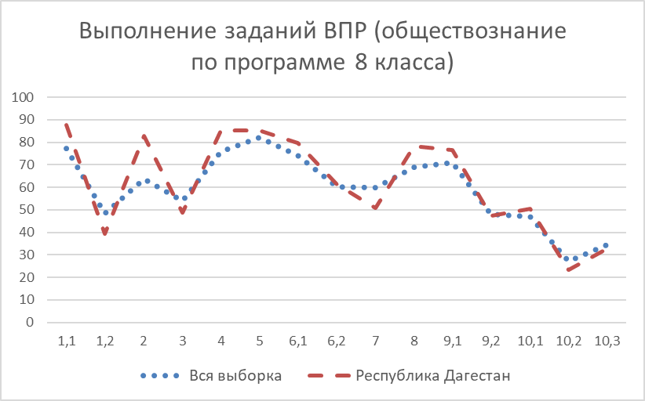

Рисунок – Выполнение заданий ВПР2022 по обществознанию по программе 8 класса

Как следует из диаграммы на рисунке Рисунок 50, качество выполнения отдельных заданий ВПР по обществознанию, в целом, соответствует тенденциям, проявившимся по всей выборке. На диаграмме прослеживается тенденция к снижению результативности выполнения заданий, связана с нарастанием уровня их сложности.

## **ОСНОВНЫЕ РЕЗУЛЬТАТЫ ВЫПОЛНЕНИЯ ВПР ПО ФИЗИКЕ**

## **РЕЗУЛЬТАТЫ ВЫПОЛНЕНИЯ ВПР ОБУЧАЮЩИХСЯ 8 КЛАССА (ПО ПРОГРАММЕ 7 КЛАССА) ПО ФИЗИКЕ**

В 2022 году в написании ВПР по материалам 7-го класса приняли участие 13958 обучающихся из 680 образовательных организаций Республики Дагестан, реализующих основную общеобразовательную программу основного общего образования. В 2021 году принимали участие 36519 обучающихся 7-х классов.

Информация о количестве участников проверочных работ приведена в таблице Таблица 154.

Таблица – Общая характеристика участников ВПР2022 по физике по программе 7 класса

|  |  |  |
| --- | --- | --- |
| **Показатель** | **2021** | **2022** |
| Количество ОО | 1219 | 640 |
| Количество участников, чел | 36519 | 13958 |

**Структура проверочной работы**

Проверочная работа по физике содержала 11 заданий, из них – 7 заданий с кратким ответом и 4 задания, которые предполагали развернутую запись решения и ответа.

Задания проверочной работы направлены на выявление уровня освоения обучающимися содержания обучения по следующим разделам физики: физические явления и методы их изучения (физические величины, приборы и устройства), механические явления (взаимодействие тел, давление твердых тел, жидкостей и газов, плавание тел, работа, мощность энергия). ВПР по физике включала в себя 5 заданий базового уровня, 4 – повышенного уровня и 2 задания высокого уровня.

**Система оценивания выполнения работы**

Полностью правильно выполненная работа оценивалась 18 баллами.

Правильный ответ на каждое из заданий 1, 3-6, 8 оценивается 1 баллом. Полный правильный ответ на задание 9 оценивается 2 баллами. Если в ответе допущена одна ошибка (одно из чисел не записано или записано неправильно), выставляется 1 балл; если оба числа записаны неправильно или не записаны – 0 баллов. Ответ на каждое из заданий 2, 7, 10, 11 оценивается в соответствии с критериями.

Перевод первичных баллов в отметки по пятибалльной шкале представлен в таблице Таблица 155.

Таблица – Перевод первичных баллов ВПР2022 по физике по программе 7 класса

|  |  |  |  |  |
| --- | --- | --- | --- | --- |
| Отметка по пятибалльной шкале | «2» | «3» | «4» | «5» |
| Первичные баллы | 0-4 | 5-7 | 8-10 | 11-18 |

**Общая характеристика результатов выполнения работы**

Средний балл выполнения ВПР по физике в 8-классах (по программе 7-го класса) в Республике Дагестан составил 7,5.

Распределение участников по полученным отметкам в разрезе показателей республики за 2021 и 2022 гг. приведено в таблице Таблица 156.

Не преодолели минимальный порог для получения удовлетворительной оценки в 2022 году 8,23% от общего числа участников среди обучающихся 8 классов РД по программе 7 класса (по всей выборке этот показатель 10,65%).

Среди обучающихся 8 классов РД отметку «3» по физике получили 46,43% участников.

Отметку «4» получили 33,45% обучающихся 8 классов.

Максимальную отметку получили 11,89% участников.

Таблица – Распределение участников по полученным отметкам по ВПР в разрезе показателей республики за 2021 и 2022 гг. по физике по программе 7 класса

|  |  |  |  |  |  |
| --- | --- | --- | --- | --- | --- |
| **Группы участников** | **Кол-во участников** | **Распределение участников по отметкам** | | | |
| **2** | **3** | **4** | **5** |
| **2021 год** | | | | | |
| Вся выборка | 1254249 | 12,57 | 47,36 | 30,46 | 9,61 |
| Республика Дагестан | 36519 | 9,59 | 47,92 | 32,52 | 9,97 |
| **2022 год** | | | | | |
| Вся выборка | 428900 | 10,65 | 45,87 | 33,02 | 10,47 |
| Республика Дагестан | 13958 | 8,23 | 46,43 | 33,45 | 11,89 |

Результаты выполнения проверочной работы в 2022 году показали, что с предложенными заданиями по физике справились 91,77% обучающихся. По России данный результат составил 89,36%.

На отметки «4» и «5» (качество обучения) написали работу по физике по программе 7 класса чуть менее половины обучающихся, 45,34% обучающихся РД, что на 1,85% выше показателя по Российской Федерации (43,49%). Результаты в 2021 году немного ниже – по региону качество обучения составило 42,49%, по РФ – 40,07%.

Таким образом, результаты Республики Дагестан по итогам выполнения ВПР по физике за 7 класс выше аналогичных средних показателей по Российской Федерации.

Распределение участников ВПР в разрезе АТЕ по полученным отметкам представлено в таблице Таблица 157.

Таблица – Распределение участников ВПР2022 Республики Дагестан по отметкам в разрезе АТЕ по физике по программе 7 класса

| **Группы участников** | **Кол-во ОО** | **Кол-во участников** | **2 (%)** | **3 (%)** | **4 (%)** | **5 (%)** |
| --- | --- | --- | --- | --- | --- | --- |
| Республика Дагестан | 640 | 13958 | 8,23 | 46,43 | 33,45 | 11,89 |
| город Махачкала | 53 | 2953 | 6,77 | 44,56 | 34,41 | 14,26 |
| Агульский район | 3 | 7 | 0 | 71,43 | 14,29 | 14,29 |
| Акушинский район | 18 | 218 | 5,05 | 51,83 | 33,49 | 9,63 |
| Ахвахский район | 3 | 36 | 11,11 | 25 | 63,89 | 0 |
| Ахтынский район | 8 | 104 | 0,96 | 44,23 | 41,35 | 13,46 |
| Бабаюртовский район | 11 | 200 | 6,5 | 45,5 | 33 | 15 |
| Бежтинский участок | 3 | 35 | 8,57 | 40 | 40 | 11,43 |
| Ботлихский район | 12 | 147 | 4,08 | 54,42 | 27,89 | 13,61 |
| Буйнакский район | 24 | 403 | 16,87 | 46,65 | 30,52 | 5,96 |
| Гергебильский район | 4 | 37 | 0 | 45,95 | 43,24 | 10,81 |
| город Буйнакск | 9 | 249 | 1,2 | 36,95 | 36,14 | 25,7 |
| город Дагестанские Огни | 8 | 155 | 1,29 | 43,87 | 41,29 | 13,55 |
| город Дербент | 18 | 672 | 2,08 | 37,8 | 37,65 | 22,47 |
| город Избербаш | 6 | 230 | 2,61 | 46,96 | 37,39 | 13,04 |
| город Каспийск | 15 | 660 | 3,18 | 51,06 | 37,12 | 8,64 |
| город Кизилюрт | 7 | 342 | 5,26 | 52,63 | 32,16 | 9,94 |
| город Кизляр | 8 | 353 | 6,52 | 54,96 | 30,03 | 8,5 |
| город Хасавюрт | 16 | 676 | 10,95 | 55,18 | 26,18 | 7,69 |
| Гумбетовский район | 4 | 68 | 5,88 | 35,29 | 51,47 | 7,35 |
| Гунибский район | 12 | 85 | 9,41 | 37,65 | 42,35 | 10,59 |
| Дахадаевский район | 13 | 95 | 10,53 | 55,79 | 26,32 | 7,37 |
| Дербентский район | 21 | 450 | 5,78 | 48,22 | 35,33 | 10,67 |
| Докузпаринский район | 8 | 81 | 7,89 | 56,58 | 27,63 | 7,89 |
| Казбековский район | 10 | 261 | 13,79 | 41,76 | 38,7 | 5,75 |
| Кайтагский район | 12 | 217 | 6,91 | 61,75 | 27,19 | 4,15 |
| Карабудахкентский район | 18 | 493 | 23,94 | 42,8 | 27,18 | 6,09 |
| Каякентский район | 10 | 224 | 12,5 | 49,55 | 27,23 | 10,71 |
| Кизилюртовский район | 14 | 314 | 8,28 | 52,55 | 28,34 | 10,83 |
| Кизлярский район | 22 | 423 | 8,75 | 46,1 | 29,55 | 15,6 |
| Кулинский район | 3 | 8 | 0 | 25 | 62,5 | 12,5 |
| Кумторкалинский район | 5 | 91 | 3,3 | 37,36 | 28,57 | 30,77 |
| Курахский район | 3 | 17 | 11,76 | 64,71 | 17,65 | 5,88 |
| Лакский район | 4 | 15 | 6,67 | 53,33 | 40 | 0 |
| Левашинский район | 27 | 385 | 6,75 | 54,29 | 28,83 | 10,13 |
| Магарамкентский район | 15 | 192 | 9,9 | 39,06 | 37,5 | 13,54 |
| Новолакский район | 12 | 205 | 12,68 | 43,41 | 33,66 | 10,24 |
| Ногайский район | 7 | 140 | 32,14 | 37,14 | 27,14 | 3,57 |
| Республика Дагестан (региональное подчинение) | 9 | 291 | 8,59 | 39,86 | 35,05 | 16,49 |
| Рутульский район | 4 | 27 | 0 | 25,93 | 59,26 | 14,81 |
| Сергокалинский район | 13 | 132 | 13,64 | 55,3 | 27,27 | 3,79 |
| Сулейман-Стальский район | 14 | 211 | 4,27 | 40,76 | 43,13 | 11,85 |
| Табасаранский район | 21 | 259 | 4,63 | 39,77 | 42,47 | 13,13 |
| Тарумовский район | 8 | 154 | 4,55 | 40,91 | 42,86 | 11,69 |
| ГКУ ДО РД «РЦДО ЗОЖ» | 24 | 269 | 7,06 | 49,44 | 32,71 | 10,78 |
| Тляратинский район | 6 | 32 | 9,38 | 18,75 | 40,63 | 31,25 |
| Унцукульский район | 9 | 118 | 11,02 | 43,22 | 42,37 | 3,39 |
| Хасавюртовский район | 38 | 784 | 12,24 | 49,49 | 28,7 | 9,57 |
| Хивский район | 7 | 72 | 2,78 | 38,89 | 36,11 | 22,22 |
| Хунзахский район | 16 | 143 | 5,59 | 36,36 | 41,26 | 16,78 |
| Цумадинский район | 8 | 81 | 13,58 | 54,32 | 24,69 | 7,41 |
| Цунтинский район | 6 | 42 | 14,29 | 57,14 | 23,81 | 4,76 |
| Чародинский район | 3 | 22 | 22,73 | 27,27 | 36,36 | 13,64 |
| Шамильский район | 8 | 80 | 15 | 48,75 | 31,25 | 5 |

Наибольшая доля участников ВПР по физике по программе 7 класса, получивших отметку «5», составила 31,25% в Тляратинском муниципальном районе. В Кумторкалинском муниципальном районе и городе Буйнакск более 25% участников выполнили работу на максимальную отметку.

В то же время, необходимо отметить долю ОО с признаками необъективного проведения в данных АТЕ (см. Таблица 1).

В Ахвахском и Лакском муниципальных районах никто из участников не выполнил работу на отметку «5».

Данные об успеваемости и качестве образования по результатам ВПР по физике в 8 классах (по программе 7 класса) РД в разрезе АТЕ представлены в таблице Таблица 158.

Таблица – Уровень обученности и качество обучения по результатам ВПР2022 участников Республике Дагестан в разрезе АТЕ по физике по программме 7 класса

| **Территориальное управление** | **Успеваемость**  **(доля участников, получивших отметки «3», «4» и «5»), %** | **Качество**  **(доля участников, получивших отметки «4» и «5»), %** |
| --- | --- | --- |
| Вся выборка | 89,36 | 43,49 |
| Республика Дагестан | 91,77 | 45,34 |
| город Махачкала | 93,23 | 48,67 |
| Дахадаевский район | 89,48 | 33,69 |
| Агульский район | 100 | 28,58 |
| Акушинский район | 94,95 | 43,12 |
| Ахвахский район | 88,89 | 63,89 |
| Ахтынский район | 99,04 | 54,81 |
| Бабаюртовский район | 93,5 | 48 |
| Бежтинский участок | 91,43 | 51,43 |
| Ботлихский район | 95,92 | 41,5 |
| Буйнакский район | 83,13 | 36,48 |
| Гергебильский район | 100 | 54,05 |
| Гумбетовский район | 94,11 | 58,82 |
| Гунибский район | 90,59 | 52,94 |
| Дербентский район | 94,22 | 46 |
| Докузпаринский район | 92,1 | 35,52 |
| Казбековский район | 86,21 | 44,45 |
| Кайтагский район | 93,09 | 31,34 |
| Кизилюртовский район | 91,72 | 39,17 |
| Сулейман-Стальский район | 95,74 | 54,98 |
| Карабудахкентский район | 76,07 | 33,27 |
| Каякентский район | 87,49 | 37,94 |
| Кизлярский район | 91,25 | 45,15 |
| Кулинский район | 100 | 75 |
| Кумторкалинский район | 96,7 | 59,34 |
| Курахский район | 88,24 | 23,53 |
| Лакский район | 93,33 | 40 |
| Левашинский район | 93,25 | 38,96 |
| Магарамкентский район | 90,1 | 51,04 |
| Новолакский район | 87,31 | 43,9 |
| Ногайский район | 67,85 | 30,71 |
| Рутульский район | 100 | 74,07 |
| Шамильский район | 85 | 36,25 |
| Сергокалинский район | 86,36 | 31,06 |
| Табасаранский район | 95,37 | 55,6 |
| Тарумовский район | 95,46 | 54,55 |
| Тляратинский район | 90,63 | 71,88 |
| Унцукульский район | 88,98 | 45,76 |
| Хасавюртовский район | 87,76 | 38,27 |
| Хивский район | 97,22 | 58,33 |
| Хунзахский район | 94,4 | 58,04 |
| Цумадинский район | 86,42 | 32,1 |
| Цунтинский район | 85,71 | 28,57 |
| Чародинский район | 77,27 | 50 |
| ГКУ ДО РД «РЦДО ЗОЖ» | 92,93 | 43,49 |
| город Дербент | 97,92 | 60,12 |
| город Буйнакск | 98,79 | 61,84 |
| город Хасавюрт | 89,05 | 33,87 |
| город Каспийск | 96,82 | 45,76 |
| город Кизляр | 93,49 | 38,53 |
| город Кизилюрт | 94,73 | 42,1 |
| город Избербаш | 97,39 | 50,43 |
| город Дагестанские Огни | 98,71 | 54,84 |
| Республика Дагестан (региональное подчинение) | 91,4 | 51,54 |

Анализ результатов ВПР позволяет дать оценку уровня успеваемости обучающихся 8 классов по физике (доля участников, преодолевших минимальный балл). Во всех территориальных единицах региона этот показатель выше 75%, за исключением Ногайского муниципального района. Средний по региону показатель составил 91,77%, что на 2,41% выше среднего по Российской Федерации.

В Агульском, Гергебильском, Кулинском и Рутульском муниципальных районах показатель успеваемости по ВПР по физике по программе 7 класса составил 100%.

Максимальный показатель качества обучения в регионе составил 75% в Кулинском муниципальном районе. Менее 25% качество обучения показали участники одного АТЕ в регионе – 23,53% в Курахском муниципальном районе.

В то же время, необходимо отметить долю ОО с признаками необъективного проведения в данных АТЕ (см. Таблица 1).

Распределение баллов участников ВПР по физике в 8 классах (по программе 7 класса) в 2022 году несколько отличается от нормального распределения (Рисунок 51).

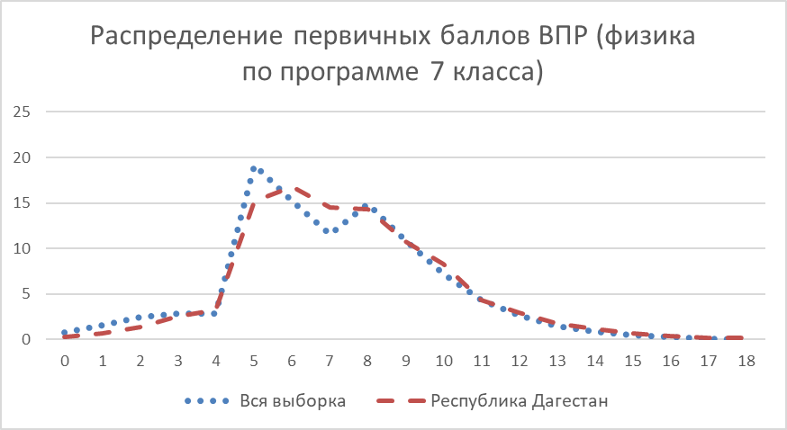

Рисунок – Распределение первичных баллов ВПР2022 по физике по программе 7 класса

Вместе с тем аналогичная тенденция в неравномерном колебании данного показателя наблюдается в распределении баллов по всей выборке проведения ВПР в регионах Российской Федерации. Это свидетельствует о том, что полученные по Республике Дагестан результаты в целом достоверны, а особенности распределения первичных баллов обусловлены неравномерным распределением заданий по уровню сложности.

Выполнение заданий по физике по программе 7 класса представлено в таблице Таблица 159.

Таблица – Выполнение заданий ВПР2022 по физике по программе 7 класса

| **Блоки ПООП обучающийся научится / получит возможность научиться или проверяемые требования (умения) в соответствии с ФГОС (ФК ГОС)** | **Макс балл** | **Республика Дагестан** | **РФ** |
| --- | --- | --- | --- |
| 1. 1. Проводить прямые измерения физических величин: время, расстояние, масса тела, объем, сила, температура, атмосферное давление, и использовать простейшие методы оценки погрешностей измерений | 1 | 82,71 | 73,89 |
| 2. 2. Распознавать механические явления и объяснять на основе имеющихся знаний основные свойства или условия протекания этих явлений: равномерное и неравномерное движение, инерция, взаимодействие тел, передача давления твердыми телами, жидкостями и газами, атмосферное давление, плавание тел; анализировать ситуации практико-ориентированного характера, узнавать в них проявление изученных физических явлений или закономерностей и применять имеющиеся знания для их объяснения | 2 | 50,4 | 45,9 |
| 3. 3. Решать задачи, используя физические законы (закон Гука, закон Архимеда) и формулы, связывающие физические величины (путь, скорость, масса тела, плотность вещества, сила, давление, кинетическая энергия, потенциальная энергия, сила трения скольжения, коэффициент трения): на основе анализа условия задачи выделять физические величины, законы и формулы, необходимые для ее решения, проводить расчеты | 1 | 83,13 | 75,41 |
| 4. 4. Решать задачи, используя формулы, связывающие физические величины (путь, скорость тела): на основе анализа условия задачи записывать краткое условие, выделять физические величины, законы и формулы, необходимые для ее решения, проводить расчеты | 1 | 78,62 | 78,74 |
| 5. 5. Интерпретировать результаты наблюдений и опытов | 1 | 74,23 | 69,45 |
| 6. 6. Анализировать ситуации практико-ориентированного характера, узнавать в них проявление изученных физических явлений или закономерностей и применять имеющиеся знания для их объяснения | 1 | 63,48 | 53,43 |
| 7. 7. Использовать при выполнении учебных задач справочные материалы; делать выводы по результатам исследования | 2 | 34,06 | 36,22 |
| 8. 8. Решать задачи, используя физические законы (закон Паскаля, закон Архимеда) и формулы, связывающие физические величины (масса тела, плотность вещества, сила, давление): на основе анализа условия задачи выделять физические величины, законы и формулы, необходимые для ее решения, проводить расчеты | 1 | 57,94 | 51,32 |
| 9. 9. Решать задачи, используя формулы, связывающие физические величины (путь, скорость, масса тела, плотность вещества, сила, давление): на основе анализа условия задачи, выделять физические величины и формулы, необходимые для ее решения, проводить расчеты | 2 | 35,03 | 38,52 |
| 10. 10. Решать задачи, используя физические законы (закон сохранения энергии, закон Гука, закон Паскаля, закон Архимеда) и формулы, связывающие физические величины (путь, скорость, масса тела, плотность вещества, сила, давление, кинетическая энергия, потенциальная энергия, механическая работа, механическая мощность, КПД простого механизма, сила трения скольжения, коэффициент трения): на основе анализа условия задачи записывать краткое условие, выделять физические величины, законы и формулы, необходимые для ее решения, проводить расчеты и оценивать реальность полученного значения физической величины | 3 | 13,79 | 14,84 |
| 11. 11. Анализировать отдельные этапы проведения исследований и интерпретировать результаты наблюдений и опытов; решать задачи, используя физические законы (закон сохранения энергии, закон Гука, закон Паскаля, закон Архимеда) и формулы, связывающие физические величины (путь, скорость, масса тела, плотность вещества, сила, давление, кинетическая энергия, потенциальная энергия, механическая работа, механическая мощность, КПД простого механизма, сила трения скольжения, коэффициент трения): на основе анализа условия задачи записывать краткое условие, выделять физические величины, законы и формулы, необходимые для ее решения, проводить расчеты и оценивать реальность полученного значения физической величины | 3 | 8,3 | 7,67 |

Обучающиеся 8-х классов Республики Дагестан выполнили достаточно успешно – решаемость всех заданий по региону в среднем составила 52,9%, по РФ – 49,6%. Более успешно, чем участники из других регионов, обучающиеся Республики Дагестан выполнили задание **6** на умение применять в бытовых (жизненных) ситуациях знание физических явлений (выполнение больше на 10,05%).

Более 75% обучающихся справились в работе по физике по программе 7 класса с заданиями **1** (82,71% – осознание учеником роли эксперимента в физике, понимание способов измерения изученных физических величин, понимание неизбежности погрешностей при проведении измерений и умение оценивать эти погрешности, умение определить значение физической величины показаниям приборов, а также цену деления прибора), **3** (83,13% – проверяется умение использовать закон/понятие в конкретных условиях) и **4** (78,62% – проверяется умение читать графики, извлекать из них информацию и делать на ее основе выводы).

Вместе с тем ряд заданий вызвал большее затруднение (достижение соответствующих планируемых результатов в соответствии образовательной программой составило менее 50%), в том числе задания:

* **7** – задача, проверяющая умение работать с экспериментальными данными, представленными в виде таблиц;
* **9** – задача, проверяющая знание школьниками понятия «средняя величина», умение усреднять различные физические величины, переводить их значения из одних единиц измерения в другие;
* **10** и **11** – требуют от обучающихся умения самостоятельно строить модель описанного явления, применять к нему известные законы физики, выполнять анализ исходных данных или полученных результатов.

Наиболее сложным заданием для участников ВПР по физике региона, как и по Российской Федерации, оказалось задание **11**, которое нацелено на проверку понимания обучающимися базовых принципов обработки экспериментальных данных с учетом погрешностей измерения. Проверяет способность разбираться в нетипичной ситуации.

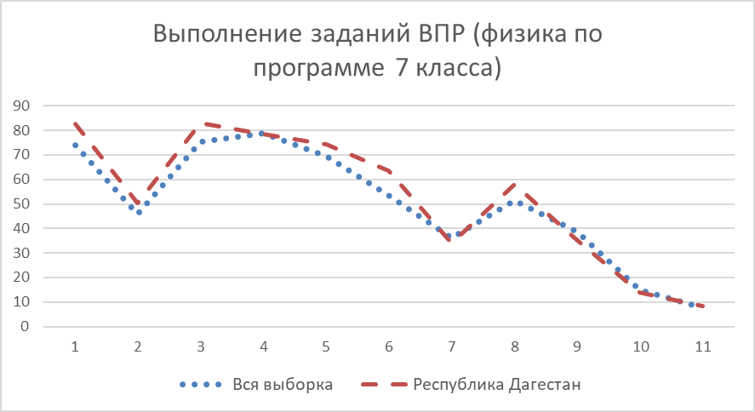

Рисунок – Выполнение заданий ВПР2022 по физике по программе 7 класса

Как следует из диаграммы на рисунке Рисунок 52, качество выполнения отдельных заданий ВПР по физике, в целом, соответствует тенденциям, проявившимся по всей выборке. На диаграмме прослеживается тенденция к снижению результативности выполнения заданий, связанная с нарастанием уровня их сложности.

## **РЕЗУЛЬТАТЫ ВЫПОЛНЕНИЯ ВПР ОБУЧАЮЩИХСЯ 9 КЛАССА (ПО ПРОГРАММЕ 8 КЛАССА) ПО ФИЗИКЕ**

В 2022 году в написании ВПР по материалам 8-го класса приняли участие 12784 обучающихся из 626 образовательных организаций Республики Дагестан, реализующих основную общеобразовательную программу основного общего образования. В 2021 году принимали участие 14624 обучающихся 8-х классов.

Информация о количестве участников проверочных работ приведена в таблице Таблица 160.

Таблица – Общая характеристика участников ВПР2022 по физике по программе 8 класса

|  |  |  |
| --- | --- | --- |
| **Показатель** | **2021** | **2022** |
| Количество ОО | 878 | 626 |
| Количество участников, чел | 14624 | 12784 |

**Структура проверочной работы**

Проверочная работа по физике содержала 11 заданий, из них – 7 заданий с кратким ответом и 4 задания, которые предполагали развернутую запись решения и ответа.

Задания проверочной работы направлены на выявление уровня освоения обучающимися содержания обучения по следующим разделам физики: физические явления и методы их изучения (физические величины, приборы и устройства), механические явления (взаимодействие тел, давление твердых тел, жидкостей и газов, плавание тел, работа, мощность энергия). ВПР по физике включала в себя 5 заданий базового уровня, 4 – повышенного уровня и 2 задания высокого уровня.

По сравнению с 2021 годом количество заданий проверочной работы и их соотношение по уровням не изменились. При этом содержание заданий пересмотрено.

**Система оценивания выполнения работы**

По сравнению с 2021 годом в системе оценки ВПР по физике по итогам освоения программы нет изменений. Полностью правильно выполненная работа оценивалась 18 баллами (в 2021 году – 18 баллами).

Перевод первичных баллов в отметки по пятибалльной шкале представлен в таблице Таблица 161.

Таблица – Перевод первичных баллов ВПР2022 по физике по программе 8 класса

|  |  |  |  |  |
| --- | --- | --- | --- | --- |
| Отметка по пятибалльной шкале | «2» | «3» | «4» | «5» |
| Первичные баллы | 0-4 | 5-7 | 8-10 | 11-18 |

**Общая характеристика результатов выполнения работы**

Средний балл выполнения ВПР по физике по программе 8-го класса в Республике Дагестан составил 7,4.

Распределение участников по полученным отметкам в разрезе показателей республики за 2021 и 2022 гг. приведено в таблице Таблица 162.

Не преодолели минимальный порог для получения удовлетворительной оценки в 2022 году 7,75% от общего числа участников среди обучающихся 9 классов РД по программе 8 класса (по всей выборке этот показатель 10,87%).

Среди обучающихся 9 классов РД отметку «3» по физике получила почти половина участников – 48,46%.

Отметку «4» получили 32,35% обучающихся 9 классов.

Максимальную отметку получили 11,45% участников.

Таблица – Распределение участников по полученным отметкам по ВПР в разрезе показателей республики за 2021 и 2022 гг. по физике по программе 8 класса

|  |  |  |  |  |  |
| --- | --- | --- | --- | --- | --- |
| **Группы участников** | **Кол-во участников** | **Распределение участников по отметкам** | | | |
| **2** | **3** | **4** | **5** |
| **2021 год** | | | | | |
| Вся выборка | 426721 | 13,01 | 47,96 | 30,69 | 8,34 |
| Республика Дагестан | 14624 | 9,52 | 48,33 | 31,85 | 10,3 |
| **2022 год** | | | | | |
| Вся выборка | 400608 | 10,87 | 46,99 | 32,75 | 9,38 |
| Республика Дагестан | 12784 | 7,75 | 48,46 | 32,35 | 11,45 |

Результаты выполнения проверочной работы в 2022 году показали, что с предложенными заданиями по физике справились 92,26% обучающихся. По России данный результат составил 89,12%.

На отметки «4» и «5» (качество обучения) написали работу по физике по программе 8 класса 43,8% обучающихся РД, что на 1,67% выше показателя по Российской Федерации (42,13%). Результаты в 2021 году немного ниже – по региону качество обучения составило 42,15%, по РФ – 39,03%.

Таким образом, результаты Республики Дагестан по итогам выполнения ВПР по физике за 8 класс немного выше аналогичных средних показателей по Российской Федерации.

Распределение участников ВПР в разрезе АТЕ по полученным отметкам представлено в таблице Таблица 163.

Таблица – Распределение участников ВПР2022 Республики Дагестан по отметкам в разрезе АТЕ по физике по программе 8 класса

| **Группы участников** | **Кол-во ОО** | **Кол-во участников** | **2 (%)** | **3 (%)** | **4 (%)** | **5 (%)** |
| --- | --- | --- | --- | --- | --- | --- |
| Республика Дагестан | 626 | 12784 | 7,75 | 48,46 | 32,35 | 11,45 |
| город Махачкала | 55 | 2443 | 5,98 | 48,79 | 31,97 | 13,26 |
| Агульский район | 5 | 13 | 0 | 30,77 | 61,54 | 7,69 |
| Акушинский район | 18 | 177 | 2,82 | 49,15 | 36,16 | 11,86 |
| Ахвахский район | 1 | 20 | 0 | 70 | 30 | 0 |
| Ахтынский район | 9 | 79 | 2,53 | 45,57 | 45,57 | 6,33 |
| Бабаюртовский район | 8 | 142 | 5,63 | 51,41 | 28,17 | 14,79 |
| Бежтинский участок | 2 | 35 | 5,71 | 34,29 | 51,43 | 8,57 |
| Ботлихский район | 13 | 168 | 6,55 | 51,19 | 25,6 | 16,67 |
| Буйнакский район | 27 | 416 | 15,14 | 43,51 | 34,86 | 6,49 |
| Гергебильский район | 4 | 70 | 24,29 | 54,29 | 20 | 1,43 |
| город Буйнакск | 8 | 253 | 2,37 | 41,11 | 38,74 | 17,79 |
| город Дагестанские Огни | 8 | 240 | 3,33 | 45,42 | 41,67 | 9,58 |
| город Дербент | 17 | 592 | 3,38 | 44,26 | 36,82 | 15,54 |
| город Избербаш | 5 | 212 | 1,42 | 56,13 | 30,66 | 11,79 |
| город Каспийск | 15 | 583 | 3,95 | 52,32 | 33,1 | 10,63 |
| город Кизилюрт | 7 | 283 | 3,53 | 48,76 | 25,44 | 22,26 |
| город Кизляр | 7 | 279 | 6,81 | 51,97 | 31,18 | 10,04 |
| город Хасавюрт | 18 | 685 | 11,24 | 56,79 | 25,84 | 6,13 |
| город Южно-Сухокумск | 2 | 54 | 3,7 | 29,63 | 38,89 | 27,78 |
| Гумбетовский район | 6 | 85 | 3,53 | 37,65 | 44,71 | 14,12 |
| Гунибский район | 5 | 28 | 21,43 | 39,29 | 39,29 | 0 |
| Дахадаевский район | 12 | 71 | 9,86 | 52,11 | 32,39 | 5,63 |
| Дербентский район | 23 | 491 | 4,07 | 56,42 | 32,79 | 6,72 |
| Докузпаринский район | 4 | 34 | 5,88 | 47,06 | 41,18 | 5,88 |
| Казбековский район | 8 | 203 | 17,24 | 44,33 | 31,03 | 7,39 |
| Кайтагский район | 9 | 123 | 7,32 | 62,6 | 27,64 | 2,44 |
| Карабудахкентский район | 16 | 362 | 24,59 | 46,41 | 25,69 | 3,31 |
| Каякентский район | 9 | 233 | 8,58 | 61,37 | 26,61 | 3,43 |
| Кизилюртовский район | 13 | 351 | 5,7 | 49,57 | 33,62 | 11,11 |
| Кизлярский район | 19 | 305 | 6,89 | 41,64 | 38,36 | 13,11 |
| Кулинский район | 7 | 53 | 3,77 | 22,64 | 56,6 | 16,98 |
| Кумторкалинский район | 6 | 186 | 5,38 | 32,8 | 32,26 | 29,57 |
| Курахский район | 7 | 53 | 5,66 | 66,04 | 22,64 | 5,66 |
| Лакский район | 7 | 31 | 0 | 70,97 | 25,81 | 3,23 |
| Левашинский район | 19 | 283 | 8,13 | 56,18 | 25,44 | 10,25 |
| Магарамкентский район | 20 | 284 | 5,36 | 49,29 | 35,36 | 10 |
| Новолакский район | 10 | 219 | 9,59 | 46,12 | 30,59 | 13,7 |
| Ногайский район | 11 | 160 | 29,38 | 34,38 | 33,13 | 3,13 |
| Республика Дагестан (региональное подчинение) | 10 | 189 | 13,76 | 34,92 | 28,04 | 23,28 |
| Рутульский район | 9 | 68 | 0 | 39,71 | 36,76 | 23,53 |
| Сергокалинский район | 8 | 120 | 5,83 | 55 | 31,67 | 7,5 |
| Сулейман-Стальский район | 20 | 229 | 4,8 | 52,4 | 31,44 | 11,35 |
| Табасаранский район | 21 | 209 | 6,22 | 48,8 | 37,32 | 7,66 |
| Тарумовский район | 8 | 150 | 4 | 52 | 35,33 | 8,67 |
| ГКУ ДО РД «РЦДО ЗОЖ» | 26 | 269 | 3,35 | 49,81 | 36,8 | 10,04 |
| Тляратинский район | 4 | 21 | 0 | 42,86 | 19,05 | 38,1 |
| Унцукульский район | 8 | 96 | 12,5 | 42,71 | 26,04 | 18,75 |
| Хасавюртовский район | 36 | 793 | 13,75 | 47,54 | 30,14 | 8,58 |
| Хивский район | 5 | 53 | 1,89 | 11,32 | 49,06 | 37,74 |
| Хунзахский район | 13 | 146 | 5,48 | 43,15 | 33,56 | 17,81 |
| Цумадинский район | 5 | 49 | 2,04 | 51,02 | 44,9 | 2,04 |
| Цунтинский район | 5 | 29 | 17,24 | 20,69 | 31,03 | 31,03 |
| Шамильский район | 8 | 64 | 10,94 | 43,75 | 32,81 | 12,5 |

Наибольшая доля участников ВПР по физике по программе 8 класса, получивших отметку «5», составила 38,1% в Тляратинском муниципальном районе. В Ахвахском и Гунибском муниципальных районах никто из участников не выполнил работу на отметку «5».

В то же время, необходимо отметить долю ОО с признаками необъективного проведения в данных АТЕ (см. Таблица 1).

Наиболее высокая доля участников, получивших отметку «2» по ВПР по физике по программе 8 класса, составила 29,38% в Ногайском муниципальном районе.

Данные об успеваемости и качестве образования по результатам ВПР по физике в 9 классах (по программе 8 класса) РД в разрезе АТЕ представлены в таблице Таблица 164.

Таблица – Уровень обученности и качество обучения по результатам ВПР2022 участников Республике Дагестан в разрезе АТЕ по физике по программме 8 класса

| **Территориальное управление** | **Успеваемость**  **(доля участников, получивших отметки «3», «4» и «5»), %** | **Качество**  **(доля участников, получивших отметки «4» и «5»), %** |
| --- | --- | --- |
| Вся выборка | 89,12 | 42,13 |
| Республика Дагестан | 92,26 | 43,8 |
| город Махачкала | 94,02 | 45,23 |
| Дахадаевский район | 90,13 | 38,02 |
| Агульский район | 100 | 69,23 |
| Акушинский район | 97,17 | 48,02 |
| Ахвахский район | 100 | 30 |
| Ахтынский район | 97,47 | 51,9 |
| Бабаюртовский район | 94,37 | 42,96 |
| Бежтинский участок | 94,29 | 60 |
| Ботлихский район | 93,46 | 42,27 |
| Буйнакский район | 84,86 | 41,35 |
| Гергебильский район | 75,72 | 21,43 |
| Гумбетовский район | 96,48 | 58,83 |
| Гунибский район | 78,58 | 39,29 |
| Дербентский район | 95,93 | 39,51 |
| Докузпаринский район | 94,12 | 47,06 |
| Казбековский район | 82,75 | 38,42 |
| Кайтагский район | 92,68 | 30,08 |
| Кизилюртовский район | 94,3 | 44,73 |
| Сулейман-Стальский район | 95,19 | 42,79 |
| Карабудахкентский район | 75,41 | 29 |
| Каякентский район | 91,41 | 30,04 |
| Кизлярский район | 93,11 | 51,47 |
| Кулинский район | 96,22 | 73,58 |
| Кумторкалинский район | 94,63 | 61,83 |
| Курахский район | 94,34 | 28,3 |
| Лакский район | 100 | 29,04 |
| Левашинский район | 91,87 | 35,69 |
| Магарамкентский район | 94,65 | 45,36 |
| Новолакский район | 90,41 | 44,29 |
| Ногайский район | 70,64 | 36,26 |
| Рутульский район | 100 | 60,29 |
| Шамильский район | 89,06 | 45,31 |
| Сергокалинский район | 94,17 | 39,17 |
| Табасаранский район | 93,78 | 44,98 |
| Тарумовский район | 96 | 44 |
| Тляратинский район | 100 | 57,15 |
| Унцукульский район | 87,5 | 44,79 |
| Хасавюртовский район | 86,26 | 38,72 |
| Хивский район | 98,12 | 86,8 |
| Хунзахский район | 94,52 | 51,37 |
| Цумадинский район | 97,96 | 46,94 |
| Цунтинский район | 82,75 | 62,06 |
| ГКУ ДО РД «РЦДО ЗОЖ» | 96,65 | 46,84 |
| город Дербент | 96,62 | 52,36 |
| город Буйнакск | 97,64 | 56,53 |
| город Хасавюрт | 88,76 | 31,97 |
| город Каспийск | 96,05 | 43,73 |
| город Кизляр | 93,19 | 41,22 |
| город Кизилюрт | 96,46 | 47,7 |
| город Избербаш | 98,58 | 42,45 |
| город Южно-Сухокумск | 96,3 | 66,67 |
| город Дагестанские Огни | 96,67 | 51,25 |
| Республика Дагестан (региональное подчинение) | 86,24 | 51,32 |

Анализ результатов ВПР позволяет дать оценку уровня успеваемости обучающихся 9 классов по физике (доля участников, преодолевших минимальный балл). Во всех территориальных единицах региона этот показатель выше 75%, за исключением Ногайского муниципального района. Средний по региону показатель составил 92,26%, что на 3,14% выше среднего по Российской Федерации.

В некоторых АТЕ региона успеваемость по ВПР по физике по программе 8 класса составила 100%, т.е. все участники справились с работой: Лакский, Тляратинский, Агульский, Ахвахский и Рутульский муниципальные районы.

Наиболее высокий показатель качества обучения в регионе составил 86,8% в Хивском муниципальном районе. Менее 25% качество обучения зафиксировано в одной АТЕ – в Гергебильском муниципальном районе наименьший по региону показатель качества обучения – 21,43%.

В то же время, необходимо отметить долю ОО с признаками необъективного проведения в данных АТЕ (см. Таблица 1).

Распределение баллов участников ВПР по физике в 9 классах (по программе 8 класса) в 2022 году несколько отличается от нормального распределения (Рисунок 53).

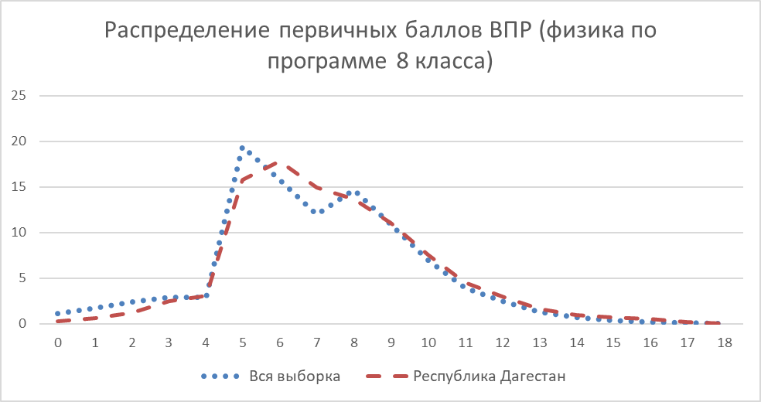

Рисунок – Распределение первичных баллов ВПР2022 по физике по программе 8 класса

Вместе с тем аналогичная тенденция в неравномерном колебании данного показателя наблюдается в распределении баллов по всей выборке проведения ВПР в регионах Российской Федерации. Это свидетельствует о том, что полученные по Республике Дагестан результаты в целом достоверны, а особенности распределения первичных баллов обусловлены неравномерным распределением заданий по уровню сложности.

Выполнение заданий по физике по программе 8 класса представлено в таблице Таблица 165.

Таблица – Выполнение заданий ВПР2022 по физике по программе 8 класса

| **Блоки ПООП обучающийся научится / получит возможность научиться или проверяемые требования (умения) в соответствии с ФГОС (ФК ГОС)** | **Макс балл** | **Республика Дагестан** | **РФ** |
| --- | --- | --- | --- |
| 1. 1. Проводить прямые измерения физических величин: время, расстояние, масса тела, объем, сила, температура, атмосферное давление, напряжение, сила тока; и использовать простейшие методы оценки погрешностей измерений | 1 | 85,8 | 82,47 |
| 2. 2. Распознавать тепловые явления и объяснять на базе имеющихся знаний основные свойства или условия протекания этих явлений: диффузия, изменение объема тел при нагревании (охлаждении), тепловое равновесие, испарение, конденсация, плавление, кристаллизация, кипение, различные способы теплопередачи (теплопроводность, конвекция, излучение), агрегатные состояния вещества, поглощение энергии при испарении жидкости и выделение ее при конденсации пара; распознавать электромагнитные явления и объяснять на основе имеющихся знаний основные свойства или условия протекания этих явлений: электризация тел, взаимодействие зарядов, электрический ток и его действия (тепловое, химическое, магнитное). анализировать ситуации практико-ориентированного характера, узнавать в них проявление изученных физических явлений или закономерностей и применять имеющиеся знания для их объяснения; | 2 | 54,67 | 53,67 |
| 3. 3. Решать задачи, используя физические законы (закон Ома для участка цепи и формулы, связывающие физические величины (количество теплоты, температура, удельная теплоемкость вещества, удельная теплота плавления, удельная теплота парообразования, удельная теплота сгорания топлива, сила тока, электрическое напряжение, электрическое сопротивление): на основе анализа условия задачи выделять физические величины, законы и формулы, необходимые для ее решения, проводить расчеты. | 1 | 78,25 | 73,51 |
| 4. 4. Решать задачи, используя формулы, связывающие физические величины (количество теплоты, температура, удельная теплоемкость вещества, удельная теплота плавления, удельная теплота парообразования, удельная теплота сгорания топлива): на основе анализа условия задачи выделять физические величины и формулы, необходимые для ее решения, проводить расчеты; составлять схемы электрических цепей с последовательным и параллельным соединением элементов, различая условные обозначения элементов электрических цепей (источник тока, ключ, резистор, лампочка, амперметр, вольтметр); решать задачи, используя физические законы (закон Ома для участка цепи, закон Джоуля-Ленца,) и формулы, связывающие физические величины (сила тока, электрическое напряжение, электрическое сопротивление, удельное сопротивление вещества, работа электрического поля, мощность тока): на основе анализа условия задачи выделять физические величины, законы и формулы, необходимые для ее решения, проводить расчеты. | 1 | 69,51 | 59,12 |
| 5. 5. Интерпретировать результаты наблюдений и опытов; решать задачи, используя формулы, связывающие физические величины (количество теплоты, температура, удельная теплоемкость вещества): на основе анализа условия задачи выделять физические величины и формулы, необходимые для ее решения, проводить расчеты; решать задачи, используя физические законы (закон Ома для участка цепи, закон Джоуля-Ленца,) и формулы, связывающие физические величины (сила тока, электрическое напряжение, электрическое сопротивление, работа электрического поля, мощность тока): на основе анализа условия задачи выделять физические величины, законы и формулы, необходимые для ее решения, проводить расчеты | 1 | 69,56 | 60,97 |
| 6. 6. Анализировать ситуации практико-ориентированного характера, узнавать в них проявление изученных физических явлений или закономерностей и применять имеющиеся знания для их объяснения; | 1 | 67,03 | 61,94 |
| 7. 7. Использовать при выполнении учебных задач справочные материалы; делать выводы по результатам исследования; решать задачи, используя физические законы (закон Гука, закон Ома для участка цепи) и формулы, связывающие физические величины (путь, скорость, масса тела, плотность вещества, сила, сила трения скольжения, коэффициент трения, сила тока, электрическое напряжение, электрическое сопротивление, работа электрического поля, мощность тока, количество теплоты, температура, удельная теплоемкость вещества, удельная теплота плавления, удельная теплота парообразования, удельная теплота сгорания топлива): на основе анализа условия задачи выделять физические величины, законы и формулы, необходимые для ее решения, проводить расчеты. | 1 | 58,06 | 56,87 |
| 8. 8. Распознавать электромагнитные явления и объяснять на основе имеющихся знаний основные свойства или условия протекания этих явлений: взаимодействие магнитов, действие магнитного поля на проводник с током | 2 | 36,26 | 37,18 |
| 9. 9. Решать задачи, используя формулы, связывающие физические величины (путь, скорость, масса тела, плотность вещества, количество теплоты, температура, удельная теплоемкость вещества,): на основе анализа условия задачи, выделять физические величины и формулы, необходимые для ее решения, проводить расчеты. | 2 | 34,75 | 37,3 |
| 10. 10. Решать задачи, используя физические законы (закон сохранения энергии, закон Гука, закон Паскаля, закон Архимеда, закон сохранения энергии в тепловых процессах, закон Ома для участка цепи, закон Джоуля-Ленца) и формулы, связывающие физические величины (путь, скорость, масса тела, плотность вещества, сила, давление, кинетическая энергия, потенциальная энергия, механическая работа, механическая мощность, КПД простого механизма, сила трения скольжения, коэффициент трения, количество теплоты, температура, удельная теплоемкость вещества, удельная теплота плавления, удельная теплота парообразования, удельная теплота сгорания топлива, сила тока, электрическое напряжение, электрическое сопротивление, формулы расчета электрического сопротивления при последовательном и параллельном соединении проводников): на основе анализа условия задачи записывать краткое условие, выделять физические величины, законы и формулы, необходимые для ее решения, проводить расчеты, оценивать реальность полученного значения физической величины | 3 | 12,48 | 11,08 |
| 11. 11. Анализировать отдельные этапы проведения исследований и интерпретировать результаты наблюдений и опытов; решать задачи, используя физические законы (закон сохранения энергии, закон Гука, закон Паскаля, закон Архимеда, закон сохранения энергии в тепловых процессах, закон Ома для участка цепи, закон Джоуля-Ленца) и формулы, связывающие физические величины (путь, скорость, масса тела, плотность вещества, сила, давление, кинетическая энергия, потенциальная энергия, механическая работа, механическая мощность, КПД простого механизма, сила трения скольжения, коэффициент трения, количество теплоты, температура, удельная теплоемкость вещества, удельная теплота плавления, удельная теплота парообразования, удельная теплота сгорания топлива, сила тока, электрическое напряжение, электрическое сопротивление, формулы расчета электрического сопротивления при последовательном и параллельном соединении проводников): на основе анализа условия задачи записывать краткое условие, выделять физические величины, законы и формулы | 3 | 7,27 | 5,4 |

Обучающиеся 9-х классов Республики Дагестан выполнили достаточно успешно – решаемость всех заданий по региону в среднем составила 52,15%, по РФ – 49,05%. Более успешно, чем участники из других регионов, обучающиеся Республики Дагестан выполнили задание **4** на чтение графиков и анализ схем, извлечение из схем необходимой информации (выполнение больше на 10,39%).

Более 75% обучающихся справились в работе по физике по программе 8 класса с заданиями **1** (85,8% – проверяется осознание учеником роли эксперимента в физике, понимание способов измерения изученных физических величин, понимание неизбежности погрешностей при проведении измерений и умение оценивать эти погрешности, умение определить значение физической величины показаниям приборов, а также цену деления прибора) и **3** (78,25% – проверяется умение использовать закон/понятие в конкретных условиях).

Вместе с тем ряд заданий вызвал большее затруднение (достижение соответствующих планируемых результатов в соответствии образовательной программой составило менее 50%), в том числе задания:

* **8** – качественная задача по теме «Магнитные явления»;
* **9** – задача, проверяющая знание школьниками понятия «средняя величина», умение усреднять различные физические величины, переводить их значения из одних единиц измерения в другие;
* **10** и **11** – требуют от обучающихся умения самостоятельно строить модель описанного явления, применять к нему известные законы физики, выполнять анализ исходных данных или полученных результатов.

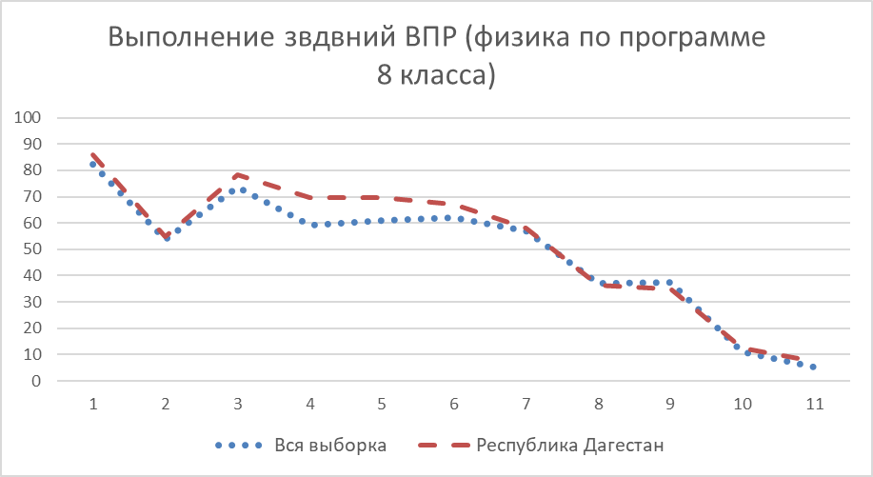

Рисунок – Выполнение заданий ВПР2022 по физике по программе 8 класса

Как следует из диаграммы на рисунке Рисунок 54, качество выполнения отдельных заданий ВПР по физике по программе 8 класса, в целом, соответствует тенденциям, проявившимся по всей выборке. На диаграмме прослеживается тенденция к снижению результативности выполнения заданий, связанная с нарастанием уровня их сложности.

## **ОСНОВНЫЕ РЕЗУЛЬТАТЫ ВЫПОЛНЕНИЯ ВПР ПО ХИМИИ**

## **РЕЗУЛЬТАТЫ ВЫПОЛНЕНИЯ ВПР ОБУЧАЮЩИХСЯ 9 КЛАССА (ПО ПРОГРАММЕ 8 КЛАССА) ПО ХИМИИ**

В 2022 году в написании ВПР по материалам 8-го класса приняли участие 12696 обучающихся из 626 образовательных организаций Республики Дагестан, реализующих основную общеобразовательную программу основного общего образования. В 2021 году принимали участие 14218 обучающихся 8-х классов.

Информация о количестве участников проверочных работ приведена в таблице Таблица 166.

Таблица – Общая характеристика участников ВПР2022 по химии по программе 8 класса

|  |  |  |
| --- | --- | --- |
| **Показатель** | **2021** | **2022** |
| Количество ОО | 861 | 626 |
| Количество участников, чел | 14218 | 12696 |

**Структура проверочной работы**

Проверочная работа по химии содержала 9 заданий, которые различаются по содержанию и проверяемым требованиям. В работе содержались 3 задания, которые основаны на изображениях конкретных объектов и процессов, требуют анализа этих изображений и применения химических знаний при решении практических задач. Одно задание построено на основе справочной информации и предполагает анализ реальной жизненной ситуации. Задания также имеют различия по требуемой форме записи ответа, который может быть представлен в виде краткого или развернутого ответа. Задания 1, 2, 3, 5, 8, 9 проверочной работы относятся к базовому уровню сложности. Задания 4, 6, 7 проверочной работы относятся к повышенному уровню сложности.

Задания 1, 2, 7.3 основаны на изображениях конкретных объектов и процессов, требуют анализа этих изображений и применения химических знаний при решении практических задач.

Задание 5 построено на основе справочной информации и предполагает анализ реальной жизненной ситуации.

Задания 1, 3.1, 4, 6.2, 6.3, 8 и 9 требуют краткого ответа. Остальные задания проверочной работы предполагают развернутый ответ.

Включённые в работу задания проверяют следующие элементы содержания: «Первоначальные химические понятия», «Воздух. Кислород. Водород», «Вода. Растворы», «Важнейшие классы неорганических соединений», «Периодический закон и Периодическая система химических элементов Д.И. Менделеева. Строение атомов. Химическая связь. Окислительно-восстановительные реакции», «Количественные отношения в химии».

**Система оценивания выполнения работы**

Правильный ответ на каждое из заданий 1.1, 6.2, 6.3 оценивается 1 баллом. Ответ на каждое из заданий 1.2, 2, 3.2, 4, 5, 6.1, 6.4, 6.5, 7 оценивается в соответствии с критериями. Полный правильный ответ на задание 3.1 оценивается 3 баллами. Полный правильный ответ на каждое из заданий 8 и 9 оценивается 2 баллами.

Полностью правильно выполненная работа оценивалась 36 баллами.

Перевод первичных баллов в отметки по пятибалльной шкале представлен в таблице Таблица 167.

Таблица – Перевод первичных баллов ВПР2022 по химии по программе 8 класса

|  |  |  |  |  |
| --- | --- | --- | --- | --- |
| Отметка по пятибалльной шкале | «2» | «3» | «4» | «5» |
| Первичные баллы | 0-9 | 10-18 | 19-27 | 28-36 |

**Общая характеристика результатов выполнения работы**

Средний балл выполнения ВПР по химии в 9-классах (по программе 8-го класса) в Республике Дагестан составил 18,7.

Распределение участников по полученным отметкам в разрезе показателей республики за 2021 и 2022 гг. приведено в таблице Таблица 168.

Не преодолели минимальный порог для получения удовлетворительной оценки в 2022 году 6,16% от общего числа участников среди обучающихся 9 классов РД по программе 8 класса (по всей выборке этот показатель 6,03%).

Отметку «3» по химии получили 45,88% участников.

Отметку «4» получили 37,39% обучающихся 9 классов.

Максимальную отметку получили 10,58% участников.

Таблица – Распределение участников по полученным отметкам по ВПР в разрезе показателей республики за 2021 и 2022 гг. по химии по программе 8 класса

|  |  |  |  |  |  |
| --- | --- | --- | --- | --- | --- |
| **Группы участников** | **Кол-во участников** | **Распределение участников по отметкам** | | | |
| **2** | **3** | **4** | **5** |
| **2021 год** | | | | | |
| Вся выборка | 430587 | 6,05 | 35,11 | 39,35 | 19,49 |
| Республика Дагестан | 14218 | 7,86 | 44,59 | 35,37 | 12,18 |
| **2022 год** | | | | | |
| Вся выборка | 402035 | 6,03 | 36,32 | 39,91 | 17,75 |
| Республика Дагестан | 12696 | 6,16 | 45,88 | 37,39 | 10,58 |

Результаты выполнения проверочной работы в 2022 году показали, что с предложенными заданиями по химии справились 93,85% обучающихся. По России данный результат составил 93,98%.

На отметки «4» и «5» (качество обучения) написали работу по химии по программе 8 класса 47,97% обучающихся РД, что на 9,69% ниже показателя по Российской Федерации (57,66%). Результаты в 2021 году аналогичны – по региону качество обучения составило 47,55%, по РФ – 58,84%.

Таким образом, результаты Республики Дагестан по итогам выполнения ВПР по химии за 8 класс ниже аналогичных средних показателей по Российской Федерации.

Распределение участников ВПР в разрезе АТЕ по полученным отметкам представлено в таблице Таблица 169.

Таблица – Распределение участников ВПР2022 Республики Дагестан по отметкам в разрезе АТЕ по химии по программе 8 класса

| **Группы участников** | **Кол-во ОО** | **Кол-во участников** | **2 (%)** | **3 (%)** | **4 (%)** | **5 (%)** |
| --- | --- | --- | --- | --- | --- | --- |
| Республика Дагестан | 626 | 12696 | 6,16 | 45,88 | 37,39 | 10,58 |
| город Махачкала | 54 | 2376 | 5,15 | 39,55 | 42,02 | 13,28 |
| Агульский район | 8 | 43 | 9,3 | 39,53 | 32,56 | 18,6 |
| Акушинский район | 10 | 97 | 2,06 | 49,48 | 43,3 | 5,15 |
| Ахвахский район | 5 | 36 | 8,33 | 41,67 | 50 | 0 |
| Ахтынский район | 8 | 117 | 1,71 | 44,44 | 44,44 | 9,4 |
| Бабаюртовский район | 10 | 220 | 9,09 | 44,55 | 36,82 | 9,55 |
| Бежтинский участок | 3 | 24 | 8,33 | 20,83 | 58,33 | 12,5 |
| Ботлихский район | 16 | 215 | 1,4 | 48,37 | 36,74 | 13,49 |
| Буйнакский район | 21 | 371 | 12,4 | 53,37 | 29,92 | 4,31 |
| Гергебильский район | 3 | 53 | 3,77 | 64,15 | 24,53 | 7,55 |
| город Буйнакск | 10 | 290 | 3,45 | 48,28 | 37,24 | 11,03 |
| город Дагестанские Огни | 6 | 136 | 1,47 | 45,59 | 41,91 | 11,03 |
| город Дербент | 18 | 594 | 3,03 | 36,2 | 41,75 | 19,02 |
| город Избербаш | 7 | 211 | 0,95 | 42,18 | 44,55 | 12,32 |
| город Каспийск | 15 | 577 | 1,91 | 51,65 | 33,62 | 12,82 |
| город Кизилюрт | 6 | 316 | 2,53 | 51,9 | 37,97 | 7,59 |
| город Кизляр | 6 | 243 | 8,23 | 53,5 | 34,57 | 3,7 |
| город Хасавюрт | 17 | 614 | 6,35 | 62,05 | 27,04 | 4,56 |
| город Южно-Сухокумск | 1 | 33 | 3,03 | 21,21 | 33,33 | 42,42 |
| Гумбетовский район | 7 | 64 | 7,81 | 23,44 | 51,56 | 17,19 |
| Гунибский район | 7 | 53 | 1,89 | 35,85 | 49,06 | 13,21 |
| Дахадаевский район | 18 | 104 | 7,69 | 44,23 | 38,46 | 9,62 |
| Дербентский район | 27 | 524 | 4,39 | 55,34 | 33,97 | 6,3 |
| Докузпаринский район | 4 | 55 | 1,82 | 50,91 | 47,27 | 0 |
| Казбековский район | 9 | 200 | 16 | 40,5 | 33 | 10,5 |
| Кайтагский район | 12 | 177 | 3,39 | 45,76 | 42,94 | 7,91 |
| Карабудахкентский район | 18 | 464 | 22,41 | 43,1 | 28,88 | 5,6 |
| Каякентский район | 10 | 221 | 4,07 | 44,34 | 32,58 | 19 |
| Кизилюртовский район | 13 | 297 | 6,4 | 48,82 | 38,38 | 6,4 |
| Кизлярский район | 21 | 400 | 7,75 | 53,25 | 33 | 6 |
| Кулинский район | 3 | 8 | 0 | 62,5 | 37,5 | 0 |
| Кумторкалинский район | 5 | 110 | 3,64 | 49,09 | 34,55 | 12,73 |
| Курахский район | 4 | 32 | 0 | 40,63 | 56,25 | 3,13 |
| Лакский район | 5 | 25 | 0 | 48 | 40 | 12 |
| Левашинский район | 14 | 258 | 7,36 | 58,91 | 24,81 | 8,91 |
| Магарамкентский район | 12 | 175 | 2,29 | 40 | 34,29 | 23,43 |
| Новолакский район | 11 | 241 | 2,9 | 38,17 | 47,72 | 11,2 |
| Ногайский район | 6 | 105 | 23,81 | 41,9 | 26,67 | 7,62 |
| Республика Дагестан (региональное подчинение) | 17 | 336 | 2,38 | 40,77 | 45,24 | 11,61 |
| Рутульский район | 6 | 23 | 13,04 | 56,52 | 30,43 | 0 |
| Сергокалинский район | 9 | 114 | 0,88 | 39,47 | 41,23 | 18,42 |
| Сулейман-Стальский район | 16 | 222 | 2,7 | 48,65 | 40,09 | 8,56 |
| Табасаранский район | 24 | 256 | 6,64 | 39,84 | 45,31 | 8,2 |
| Тарумовский район | 8 | 164 | 5,49 | 39,02 | 37,8 | 17,68 |
| ГКУ ДО РД «РЦДО ЗОЖ» | 22 | 241 | 3,32 | 50,62 | 40,66 | 5,39 |
| Тляратинский район | 6 | 37 | 2,7 | 32,43 | 51,35 | 13,51 |
| Унцукульский район | 6 | 94 | 8,51 | 44,68 | 37,23 | 9,57 |
| Хасавюртовский район | 39 | 751 | 11,58 | 47,4 | 32,22 | 8,79 |
| Хивский район | 5 | 64 | 1,56 | 53,13 | 34,38 | 10,94 |
| Хунзахский район | 7 | 82 | 4,88 | 31,71 | 41,46 | 21,95 |
| Цумадинский район | 10 | 75 | 0 | 60 | 25,33 | 14,67 |
| Цунтинский район | 5 | 45 | 4,44 | 22,22 | 53,33 | 20 |
| Чародинский район | 4 | 32 | 21,88 | 40,63 | 37,5 | 0 |
| Шамильский район | 12 | 81 | 4,94 | 48,15 | 40,74 | 6,17 |

Наибольшая доля участников ВПР по химии по программе 8 класса, получивших отметку «5», составила 42.42% в городе Южно-Сухокумске. В Ахвахском, Докузпаринском, Кулинском, Рутульском и Чародинском муниципальных районах никто из участников не выполнил работу на отметку «5».

В то же время, необходимо отметить долю ОО с признаками необъективного проведения в данных АТЕ (см. Таблица 1).

Доля участников, выполнивших работу на отметку «2», не превышает 25% ни в одной АТЕ в регионе. Наиболее высокая доля участников, не справившихся с работой по химии, составила 23,81% в Ногайском муниципальном районе.

Данные об успеваемости и качестве образования по результатам ВПР по химии в 9 классах (по программе 8 класса) РД в разрезе АТЕ представлены в таблице Таблица 170.

Таблица – Уровень обученности и качество обучения по результатам ВПР2022 участников Республике Дагестан в разрезе АТЕ по химии по программме 8 класса

| **Территориальное управление** | **Успеваемость**  **(доля участников, получивших отметки «3», «4» и «5»), %** | **Качество**  **(доля участников, получивших отметки «4» и «5»), %** |
| --- | --- | --- |
| Вся выборка | 93,98 | 57,66 |
| Республика Дагестан | 93,85 | 47,97 |
| город Махачкала | 94,85 | 55,3 |
| Дахадаевский район | 92,31 | 48,08 |
| Агульский район | 90,69 | 51,16 |
| Акушинский район | 97,93 | 48,45 |
| Ахвахский район | 91,67 | 50 |
| Ахтынский район | 98,28 | 53,84 |
| Бабаюртовский район | 90,92 | 46,37 |
| Бежтинский участок | 91,66 | 70,83 |
| Ботлихский район | 98,6 | 50,23 |
| Буйнакский район | 87,6 | 34,23 |
| Гергебильский район | 96,23 | 32,08 |
| Гумбетовский район | 92,19 | 68,75 |
| Гунибский район | 98,12 | 62,27 |
| Дербентский район | 95,61 | 40,27 |
| Докузпаринский район | 98,18 | 47,27 |
| Казбековский район | 84 | 43,5 |
| Кайтагский район | 96,61 | 50,85 |
| Кизилюртовский район | 93,6 | 44,78 |
| Сулейман-Стальский район | 97,3 | 48,65 |
| Карабудахкентский район | 77,58 | 34,48 |
| Каякентский район | 95,92 | 51,58 |
| Кизлярский район | 92,25 | 39 |
| Кулинский район | 100 | 37,5 |
| Кумторкалинский район | 96,37 | 47,28 |
| Курахский район | 100 | 59,38 |
| Лакский район | 100 | 52 |
| Левашинский район | 92,63 | 33,72 |
| Магарамкентский район | 97,72 | 57,72 |
| Новолакский район | 97,09 | 58,92 |
| Ногайский район | 76,19 | 34,29 |
| Рутульский район | 86,95 | 30,43 |
| Шамильский район | 95,06 | 46,91 |
| Сергокалинский район | 99,12 | 59,65 |
| Табасаранский район | 93,35 | 53,51 |
| Тарумовский район | 94,5 | 55,48 |
| Тляратинский район | 97,29 | 64,86 |
| Унцукульский район | 91,48 | 46,8 |
| Хасавюртовский район | 88,41 | 41,01 |
| Хивский район | 98,45 | 45,32 |
| Хунзахский район | 95,12 | 63,41 |
| Цумадинский район | 100 | 40 |
| Цунтинский район | 95,55 | 73,33 |
| Чародинский район | 78,13 | 37,5 |
| ГКУ ДО РД «РЦДО ЗОЖ» | 96,67 | 46,05 |
| город Дербент | 96,97 | 60,77 |
| город Буйнакск | 96,55 | 48,27 |
| город Хасавюрт | 93,65 | 31,6 |
| город Каспийск | 98,09 | 46,44 |
| город Кизляр | 91,77 | 38,27 |
| город Кизилюрт | 97,46 | 45,56 |
| город Избербаш | 99,05 | 56,87 |
| город Южно-Сухокумск | 96,96 | 75,75 |
| город Дагестанские Огни | 98,53 | 52,94 |
| Республика Дагестан (региональное подчинение) | 97,62 | 56,85 |

Анализ результатов ВПР позволяет дать оценку уровня успеваемости обучающихся 9 классов по химии (доля участников, преодолевших минимальный балл). Во всех территориальных единицах региона этот показатель выше 75%. Средний по региону показатель составил 93,85%, что лишь на 0,13% ниже среднего по Российской Федерации.

Распределение баллов участников ВПР по химии в 9 классах (по программе 8 класса) в 2022 году несколько отличается от нормального распределения (Рисунок 55).

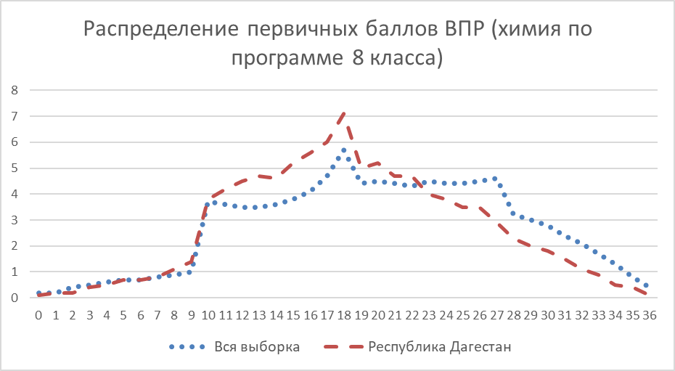

Рисунок – Распределение первичных баллов ВПР2022 по химии по программе 8 класса

Вместе с тем аналогичная тенденция в неравномерном колебании данного показателя наблюдается в распределении баллов по всей выборке проведения ВПР в регионах Российской Федерации. Это свидетельствует о том, что полученные по Республике Дагестан результаты в целом достоверны, а особенности распределения первичных баллов обусловлены неравномерным распределением заданий по уровню сложности.

Выполнение заданий по химии по программе 8 класса представлено в таблице Таблица 171.

Таблица – Выполнение заданий ВПР2022 по химии по программе 8 класса

| **Блоки ПООП обучающийся научится / получит возможность научиться или проверяемые требования (умения) в соответствии с ФГОС (ФК ГОС)** | **Макс балл** | **Республика Дагестан** | **РФ** |
| --- | --- | --- | --- |
| 1.1. 1.1. Первоначальные химические понятия.  Тела и вещества. Чистые вещества и смеси. • описывать свойства твердых, жидких, газообразных веществ, выделяя их существенные признаки; • называть соединения изученных классов неорганических веществ; • составлять формулы неорганических соединений изученных классов; • объективно оценивать информацию о веществах и химических процессах; • осознавать значение теоретических знаний по химии для практической деятельности человека | 1 | 79,94 | 75,38 |
| 1.2. 1.2. Первоначальные химические понятия.  Тела и вещества. Чистые вещества и смеси. • описывать свойства твердых, жидких, газообразных веществ, выделяя их существенные признаки; • называть соединения изученных классов неорганических веществ; • составлять формулы неорганических соединений изученных классов; • объективно оценивать информацию о веществах и химических процессах; • осознавать значение теоретических знаний по химии для практической деятельности человека | 3 | 51,98 | 56,49 |
| 2.1. 2.1. Первоначальные химические понятия. Физические и химические явления. Химическая реакция. Признаки химических реакций • различать химические и физические явления; • называть признаки и условия протекания химических реакций; • выявлять признаки, свидетельствующие о протекании химической реакции при выполнении химического опыта; • объективно оценивать информацию о веществах и химических процессах; • осознавать значение теоретических знаний по химии для практической деятельности человека | 1 | 68,67 | 61,91 |
| 2.2. 2.2. Первоначальные химические понятия. Физические и химические явления. Химическая реакция. Признаки химических реакций • различать химические и физические явления; • называть признаки и условия протекания химических реакций; • выявлять признаки, свидетельствующие о протекании химической реакции при выполнении химического опыта; • объективно оценивать информацию о веществах и химических процессах; • осознавать значение теоретических знаний по химии для практической деятельности человека | 1 | 56,52 | 51,08 |
| 3.1. 3.1. Атомы и молекулы. Химические элементы. Знаки химических элементов. Относительная атомная масса. Простые и сложные вещества. Атомно-молекулярное учение. Химическая формула. Относительная молекулярная масса. Моль. Молярная масса. Закон Авогадро • вычислять относительную молекулярную и молярную массы веществ; • раскрывать смысл закона Авогадро; • характеризовать вещества по составу, строению и свойствам, устанавливать причинно-следственные связи между данными характеристиками вещества | 3 | 55,64 | 68,09 |
| 3.2. 3.2. Атомы и молекулы. Химические элементы. Знаки химических элементов. Относительная атомная масса. Простые и сложные вещества. Атомно-молекулярное учение. Химическая формула. Относительная молекулярная масса. Моль. Молярная масса. Закон Авогадро • вычислять относительную молекулярную и молярную массы веществ; • раскрывать смысл закона Авогадро; • характеризовать вещества по составу, строению и свойствам, устанавливать причинно-следственные связи между данными характеристиками вещества | 2 | 44,86 | 53,33 |
| 4.1. 4.1. Состав и строение атомов. Понятие об изотопах. Периодический закон и Периодическая система химических элементов Д.И. Менделеева. Периоды и группы. Физический смысл порядкового номера элемента. Строение электронных оболочек атомов первых двадцати химических элементов Периодической системы Д.И. Менделеева. Химическая формула. Валентность химических элементов. Понятие об оксидах | 2 | 64,28 | 68,79 |
| 4.2. 4.2. • раскрывать смысл понятий «атом», «химический элемент», «простое вещество», «валентность», используя знаковую систему химии; • называть химические элементы; • объяснять физический смысл атомного (порядкового) номера химического элемента, номеров группы и периода в Периодической системе Д.И. Менделеева; | 2 | 61,68 | 68,5 |
| 4.3. 4.3. • характеризовать химические элементы (от водорода до кальция) на основе их положения в Периодической системе Д.И. Менделеева и особенностей строения их атомов; | 1 | 69,14 | 68,15 |
| 4.4. 4.4. • составлять схемы строения атомов первых 20 элементов Периодической системы Д.И. Менделеева; • составлять формулы бинарных соединений | 2 | 50,48 | 52,81 |
| 5.1. 5.1. Роль химии в жизни человека.  Вода как растворитель. Растворы. Понятие о растворимости веществ в воде. Массовая доля вещества в растворе. Роль растворов в природе и жизни человека. • вычислять массовую долю растворенного вещества в растворе; • приготовлять растворы с определенной массовой долей растворенного вещества; • грамотно обращаться с веществами в повседневной жизни; | 1 | 47,2 | 48,87 |
| 5.2. 5.2. • использовать приобретенные знания для экологически грамотного поведения в окружающей среде; • объективно оценивать информацию о веществах и химических процессах; • осознавать значение теоретических знаний по химии для практической деятельности человека; • понимать необходимость соблюдения предписаний, предлагаемых в инструкциях по использованию лекарств, средств бытовой химии и др. | 1 | 35,96 | 33,76 |
| 6.1. 6.1. Химическая формула. Массовая доля химического элемента в соединении.  Расчеты по химической формуле. Расчеты массовой доли химического элемента в соединении. | 3 | 52,19 | 58,71 |
| 6.2. 6.2. Кислород. Водород. Вода. Важнейшие классы неорганических соединений. Оксиды. Основания. Кислоты. Соли (средние). Количество вещества. Моль. Молярная масса. Молярный объем газов. | 1 | 66,5 | 68,56 |
| 6.3. 6.3. • раскрывать смысл основных химических понятий «атом», «молекула», «химический элемент», «простое вещество», «сложное вещество», используя знаковую систему химии; • составлять формулы бинарных соединений; • вычислять относительную молекулярную и молярную массы веществ; • вычислять массовую долю химического элемента по формуле соединения; • характеризовать физические и химические свойства простых веществ: кислорода и водорода; | 1 | 51,39 | 46,58 |
| 6.4. 6.4. • характеризовать физические и химические свойства воды; • называть соединения изученных классов неорганических веществ; • характеризовать физические и химические свойства основных классов неорганических веществ: оксидов, кислот, оснований, солей; | 1 | 35,31 | 30,76 |
| 6.5. 6.5. • определять принадлежность веществ к определенному классу соединений; • составлять формулы неорганических соединений изученных классов; • описывать свойства твердых, жидких, газообразных веществ, выделяя их существенные признаки; • объективно оценивать информацию о веществах и химических процессах | 1 | 43,54 | 39,34 |
| 7.1. 7.1. Химическая реакция. Химические уравнения. Закон сохранения массы веществ. Типы химических реакций (соединения, разложения, замещения, обмена). Кислород. Водород. Вода. Генетическая связь между классами неорганических соединений.  Правила безопасного обращения с веществами и лабораторным оборудованием. Способы разделения смесей. Понятие о методах познания в химии. • раскрывать смысл понятия «химическая реакция», используя знаковую систему химии; • составлять уравнения химических реакций; | 2 | 40,29 | 37,7 |
| 7.2. 7.2. • определять тип химических реакций; • характеризовать физические и химические свойства простых веществ: кислорода и водорода; • получать, собирать кислород и водо-род; • характеризовать физические и химические свойства воды; • характеризовать физические и химические свойства основных классов неорганических веществ: оксидов, кислот, оснований, солей; • проводить опыты, подтверждающие химические свойства изученных классов неорганических веществ; | 1 | 44,8 | 45,26 |
| 7.3.1. 7.3.1. • характеризовать взаимосвязь между классами неорганических соединений; • соблюдать правила безопасной работы при проведении опытов; • пользоваться лабораторным оборудованием и посудой; • характеризовать вещества по составу, строению и свойствам, устанавливать причинно-следственные связи между данными характеристиками вещества; • составлять уравнения реакций, соответствующих последовательности превращений неорганических веществ различных классов; | 1 | 43,38 | 52,48 |
| 7.3.2. 7.3.2. • характеризовать взаимосвязь между классами неорганических соединений; • соблюдать правила безопасной работы при проведении опытов; • пользоваться лабораторным оборудованием и посудой; • характеризовать вещества по составу, строению и свойствам, устанавливать причинно-следственные связи между данными характеристиками вещества; • составлять уравнения реакций, соответствующих последовательности превращений неорганических веществ различных классов; | 1 | 29,81 | 31,94 |
| 8. 8. Химия в системе наук. Роль химии в жизни человека • грамотно обращаться с веществами в повседневной жизни; • объективно оценивать информацию о веществах и химических процессах; • осознавать значение теоретических знаний по химии для практической деятельности человека | 2 | 50,49 | 60,46 |
| 9. 9. Химия в системе наук. Роль химии в жизни человека. Правила безопасного обращения с веществами и лабораторным оборудованием. Способы разделения смесей. Понятие о методах познания в химии. • соблюдать правила безопасной работы при проведении опытов; • пользоваться лабораторным оборудованием и посудой; • оценивать влияние химического загрязнения окружающей среды на организм человека; • грамотно обращаться с веществами в повседневной жизни; | 2 | 46,45 | 67,05 |

Обучающиеся 9-х классов Республики Дагестан выполнили достаточно успешно – решаемость всех заданий по региону в среднем составила 51,76%, по РФ – 54,17%. Более успешно, чем участники из других регионов, обучающиеся Республики Дагестан выполнили задание **2.1** на различие между химическими реакциями и физическими явлениями (выполнение больше на 6,76%).

Более 75% обучающихся справились в работе по химии по программе 8 класса с заданием 1.1 – 79,94% понимают различия между индивидуальными (чистыми) химическими веществами и их смесями.

Вместе с тем ряд заданий (10 из 23 заданий) вызвал большее затруднение (достижение соответствующих планируемых результатов в соответствии образовательной программой составило менее 50%), в том числе задания:

* **3.2** – проверяет знание и понимание обучающимися закона Авогадро и следствий из него;
* **5.1, 5.2** – проверяется умение производить расчеты с использованием понятия «массовая доля»: например, находить массовую долю вещества в растворе и/или определять массу растворенного вещества по известной массе раствора;
* **6.4** – ориентирована на проверку умения производить расчеты массовой доли элемента в сложном соединении;
* **6.5** – проверяет умение обучающихся производить расчеты, связанные с использованием понятий «моль», «молярная масса», «молярный объем», «количество вещества», «постоянная Авогадро».
* **7.1** – проверяет умение обучающихся составлять уравнения химических реакций по словесным описаниям;
* **7.2** – проверяет умение классифицировать химические реакции, причем уравнение реакции для выполнения этой части обучающиеся выбирают из двух предложенных самостоятельно;
* **7.3.1, 7.3.2** – нацелены на проверку знаний о лабораторных способах получения веществ и/или способах выделения их из смесей;
* **9** – проверяет усвоение правил поведения в химической лаборатории и безопасного обращения с химическими веществами в повседневной жизни.

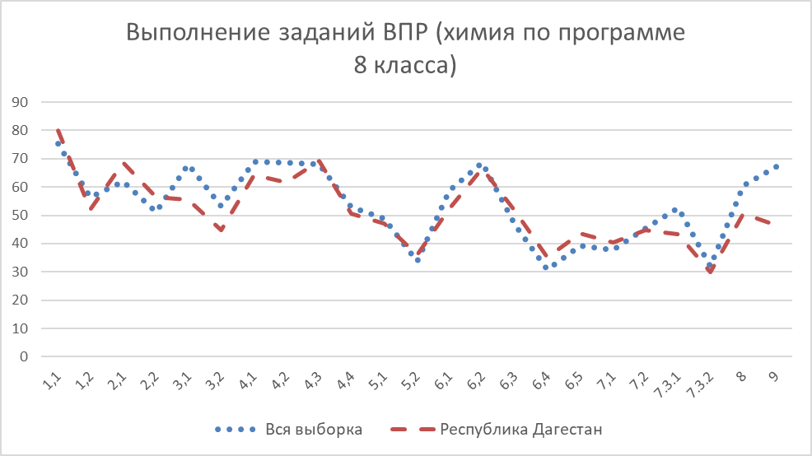

Рисунок – Выполнение заданий ВПР2022 по химии по программе 8 класса

Как следует из диаграммы на рисунке Рисунок 56, качество выполнения отдельных заданий ВПР по химии, в целом, соответствует тенденциям, проявившимся по всей выборке. На диаграмме прослеживается тенденция к снижению результативности выполнения заданий, связанная с нарастанием уровня их сложности.

Задание **9** в регионе участники выполнили менее успешно, чем в общем по РФ – решаемость ниже на 20,6%.

## **ОСНОВНЫЕ РЕЗУЛЬТАТЫ ВЫПОЛНЕНИЯ ВПР ПО ИНОСТРАННОМУ ЯЗЫКУ**

Всероссийские проверочные работы по иностранному языку в 2022 году проводились только в 8-х классах по программе 7-го класса. ВПР проводились по английскому, немецкому и французскому языкам. Всего по Республике Дагестан проверочные работы по иностранному языку выполняли 35810 учеников 8-х классов, из них: 35583 участника по английскому языку, 111 участника по немецкому языку, 116 участников по французскому языку.

## **РЕЗУЛЬТАТЫ ВЫПОЛНЕНИЯ ВПР ОБУЧАЮЩИХСЯ 8 КЛАССА (ПО ПРОГРАММЕ 7 КЛАССА) ПО АНГЛИЙСКОМУ ЯЗЫКУ**

В 2022 году в написании ВПР по материалам 7-го класса приняли участие 35583 обучающихся из 1123 образовательных организаций Республики Дагестан, реализующих основную общеобразовательную программу основного общего образования. В 2021 году принимали участие 33669 обучающихся 7-х классов.

Информация о количестве участников проверочных работ приведена в таблице Таблица 172.

Таблица – Количество участников ВПР по английскому языку по программе 7 класса

|  |  |  |
| --- | --- | --- |
| **Показатель** | **2021** | **2022** |
| Количество ОО | 1062 | 1123 |
| Количество участников, чел | 33669 | 35583 |

**Структура проверочной работы**

Каждый вариант проверочной работы включал 6 заданий и состоял из двух частей: письменной и устной. Письменная часть содержала задания по аудированию, чтению, грамматике и лексике. Устная часть включала в себя задания по чтению текста вслух и по говорению (монологическая речь). Задания в рамках данной проверочной работы выше требований уровня А1, но ниже уровня А2 по общеевропейской шкале, определённой в документах Совета Европы.

**Система оценивания выполнения работы**

В задании 1 по аудированию участник получает 1 балл за каждое правильно установленное соответствие. Максимум за успешное выполнение задания 1 – 5 баллов. Задания 2 и 3 оцениваются с учетом правильности и полноты ответа в соответствии с критериями. Максимум за успешное выполнение задания 2 – 2 балла, задания 3 – 8 баллов. В заданиях 4 (чтение с пониманием основного содержания текста), 5 (употребление грамматических форм в связном тексте) и 6 (употребление лексических единиц в связном тексте) участник получает 1 балл за каждый правильно выбранный ответ. Максимум за успешное выполнение задания 4 –5 баллов, задания 5 – 5 баллов, задания 6 – 5 баллов.

Полностью правильно выполненная работа оценивалась 30 баллами.

Перевод первичных баллов в отметки по пятибалльной шкале представлен в таблице Таблица 173.

Таблица – Перевод первичных баллов ВПР по пятибалльной шкале по английскому языку по программе 7 класса

|  |  |  |  |  |
| --- | --- | --- | --- | --- |
| Отметка по пятибалльной шкале | «2» | «3» | «4» | «5» |
| Первичные баллы | 0-12 | 13-20 | 21-26 | 27-30 |

**Общая характеристика результатов выполнения работы**

Средний балл выполнения ВПР по английскому языку в 8-классах (по программе 7-го класса) в Республике Дагестан составил 18.

Распределение участников по полученным отметкам в разрезе показателей республики за 2021 и 2022 гг. приведено в таблице Таблица 174.

Не преодолели минимальный порог для получения удовлетворительной оценки в 2022 году 11,22% от общего числа участников среди обучающихся 8 классов РД по программе 7 класса (по всей выборке этот показатель 18,53%).

Среди обучающихся 8 классов РД отметку «3» по английскому языку получили более половины участников –51,08%.

Отметку «4» получили 30,08% обучающихся 8 классов.

Максимальную отметку получили 7,62% участников.

Таблица – Распределение участников по полученным отметкам по ВПР в разрезе показателей республики за 2021 и 2022 гг. по английскому языку по программе 7 класса

|  |  |  |  |  |  |
| --- | --- | --- | --- | --- | --- |
| **Группы участников** | **Кол-во участников** | **Распределение участников по отметкам** | | | |
| **2** | **3** | **4** | **5** |
| **2021 год** | | | | | |
| Вся выборка | 1143306 | 21,33 | 44,22 | 26,51 | 7,94 |
| Республика Дагестан | 33669 | 14,46 | 49,16 | 28,66 | 7,72 |
| **2022 год** | | | | | |
| Вся выборка | 1156099 | 18,53 | 44,75 | 28,02 | 8,7 |
| Республика Дагестан | 35583 | 11,22 | 51,08 | 30,08 | 7,62 |

Результаты выполнения проверочной работы в 2022 году показали, что с предложенными заданиями по английскому языку справились 88,78% обучающихся. По России данный результат составил 81,47%.

На отметки «4» и «5» (качество обучения) написали работу по английскому языку по программе 7 класса 37,7% обучающихся РД, что на 0,98% выше показателя по Российской Федерации (36,72%). Результаты в 2021 году немного ниже – по региону качество обучения составило 36,38%, по РФ – 34,45%.

Таким образом, результаты Республики Дагестан по итогам выполнения ВПР по английскому языку за 7 класс выше аналогичных средних показателей по Российской Федерации.

Распределение участников ВПР в разрезе АТЕ по полученным отметкам представлено в таблице Таблица 175.

Таблица – Распределение участников ВПР2022 Республики Дагестан по отметкам в разрезе АТЕ по английскому языку по программе 7 класса

| **Группы участников** | **Кол-во ОО** | **Кол-во участников** | **2 (%)** | **3 (%)** | **4 (%)** | **5 (%)** |
| --- | --- | --- | --- | --- | --- | --- |
| Республика Дагестан | 1123 | 35583 | 11,22 | 51,08 | 30,08 | 7,62 |
| город Махачкала | 59 | 7240 | 9,9 | 55,29 | 29,49 | 5,32 |
| Агульский район | 10 | 50 | 8 | 50 | 30 | 12 |
| Акушинский район | 40 | 472 | 8,69 | 59,96 | 23,73 | 7,63 |
| Ахвахский район | 13 | 110 | 7,27 | 48,18 | 34,55 | 10 |
| Ахтынский район | 16 | 229 | 37,55 | 38,86 | 20,09 | 3,49 |
| Бабаюртовский район | 17 | 533 | 9,19 | 54,78 | 30,02 | 6 |
| Бежтинский участок | 5 | 57 | 35,09 | 33,33 | 19,3 | 12,28 |
| Ботлихский район | 22 | 482 | 4,15 | 54,77 | 29,46 | 11,62 |
| Буйнакский район | 33 | 948 | 14,77 | 46,94 | 31,86 | 6,43 |
| Гергебильский район | 10 | 183 | 28,42 | 48,63 | 19,67 | 3,28 |
| город Буйнакск | 11 | 685 | 3,94 | 44,38 | 37,66 | 14,01 |
| город Дагестанские Огни | 8 | 514 | 8,17 | 53,89 | 26,07 | 11,87 |
| город Дербент | 21 | 1664 | 2,88 | 44,95 | 35,82 | 16,35 |
| город Избербаш | 7 | 658 | 2,89 | 52,43 | 30,24 | 14,44 |
| город Каспийск | 15 | 1894 | 8,08 | 38,65 | 39,39 | 13,89 |
| город Кизилюрт | 7 | 590 | 12,2 | 55,76 | 24,07 | 7,97 |
| город Кизляр | 9 | 737 | 6,51 | 49,8 | 33,24 | 10,45 |
| город Хасавюрт | 20 | 1897 | 8,01 | 56,67 | 29,94 | 5,38 |
| город Южно-Сухокумск | 2 | 51 | 9,8 | 62,75 | 19,61 | 7,84 |
| Гумбетовский район | 15 | 146 | 10,27 | 63,7 | 24,66 | 1,37 |
| Гунибский район | 18 | 120 | 13,33 | 48,33 | 32,5 | 5,83 |
| Дахадаевский район | 30 | 234 | 10,68 | 56,41 | 28,63 | 4,27 |
| Дербентский район | 43 | 1121 | 10,35 | 54,95 | 26,94 | 7,76 |
| Докузпаринский район | 6 | 132 | 12,88 | 60,61 | 25 | 1,52 |
| Казбековский район | 13 | 624 | 12,02 | 53,85 | 28,04 | 6,09 |
| Кайтагский район | 24 | 413 | 11,86 | 53,51 | 27,85 | 6,78 |
| Карабудахкентский район | 28 | 1301 | 29,39 | 41,38 | 27,66 | 1,57 |
| Каякентский район | 14 | 612 | 12,25 | 43,63 | 30,88 | 13,24 |
| Кизилюртовский район | 22 | 1012 | 15,02 | 55,93 | 24,01 | 5,04 |
| Кизлярский район | 41 | 965 | 18,24 | 47,77 | 29,84 | 4,15 |
| Кулинский район | 11 | 66 | 22,73 | 36,36 | 31,82 | 9,09 |
| Кумторкалинский район | 8 | 390 | 10,51 | 53,08 | 33,33 | 3,08 |
| Курахский район | 14 | 102 | 14,71 | 50,98 | 27,45 | 6,86 |
| Лакский район | 13 | 65 | 30,77 | 35,38 | 27,69 | 6,15 |
| Левашинский район | 39 | 787 | 12,45 | 53,49 | 25,67 | 8,39 |
| Магарамкентский район | 30 | 593 | 9,95 | 48,23 | 29,85 | 11,97 |
| Новолакский район | 23 | 598 | 6,86 | 53,18 | 30,94 | 9,03 |
| Ногайский район | 16 | 297 | 13,47 | 54,55 | 24,92 | 7,07 |
| Республика Дагестан (региональное подчинение) | 18 | 507 | 21,7 | 45,17 | 23,67 | 9,47 |
| Рутульский район | 15 | 145 | 13,79 | 48,28 | 31,03 | 6,9 |
| Сергокалинский район | 17 | 274 | 11,68 | 48,91 | 30,66 | 8,76 |
| Сулейман-Стальский район | 34 | 518 | 7,34 | 56,37 | 28,76 | 7,53 |
| Табасаранский район | 50 | 685 | 6,28 | 49,2 | 36,79 | 7,74 |
| Тарумовский район | 16 | 406 | 12,81 | 48,77 | 27,59 | 10,84 |
| ГКУ ДО РД «РЦДО ЗОЖ» | 67 | 830 | 10 | 55,3 | 31,69 | 3,01 |
| Тляратинский район | 10 | 62 | 14,52 | 24,19 | 50 | 11,29 |
| Унцукульский район | 12 | 275 | 9,09 | 62,91 | 27,27 | 0,73 |
| Хасавюртовский район | 50 | 2443 | 13,34 | 49,94 | 29,47 | 7,25 |
| Хивский район | 13 | 135 | 20,74 | 44,44 | 30,37 | 4,44 |
| Хунзахский район | 24 | 196 | 8,16 | 37,24 | 39,8 | 14,8 |
| Цумадинский район | 16 | 116 | 7,76 | 66,38 | 25 | 0,86 |
| Цунтинский район | 14 | 102 | 35,56 | 41,11 | 20 | 3,33 |
| Чародинский район | 8 | 100 | 22 | 51 | 26 | 1 |
| Шамильский район | 26 | 217 | 9,22 | 51,15 | 36,41 | 3,23 |

Наибольшая доля участников ВПР по английскому языку по программе 7 класса, получивших отметку «5», составила 16,35% в городе Дербент. В Цумадинском и Унцукульском муниципальных районах отметку «5» получили менее 1% участников.

В Ахтынском муниципальном районе наиболее высокая по региону доля участников, получивших отметку «2» – 37,55%.

Также в некоторых АТЕ доля участников, не справившихся с работой, превысила 25%: Цунтинский, Лакский, Карабудахкентский, Гергебильский муниципальные районы и Бежтинский участок.

Данные об успеваемости и качестве образования по результатам ВПР по английскому языку в 8 классах (по программе 7 класса) РД в разрезе АТЕ представлены в таблице Таблица 176.

Таблица – Уровень обученности и качество обучения по результатам ВПР2022 участников Республике Дагестан в разрезе АТЕ по английскому языку по программе 7 класса

| **Территориальное управление** | **Успеваемость**  **(доля участников, получивших отметки «3», «4» и «5»), %** | **Качество**  **(доля участников, получивших отметки «4» и «5»), %** |
| --- | --- | --- |
| Вся выборка | 81,47 | 36,72 |
| Республика Дагестан | 88,78 | 37,7 |
| город Махачкала | 90,1 | 34,81 |
| Дахадаевский район | 89,31 | 32,9 |
| Агульский район | 92 | 42 |
| Акушинский район | 91,32 | 31,36 |
| Ахвахский район | 92,73 | 44,55 |
| Ахтынский район | 62,44 | 23,58 |
| Бабаюртовский район | 90,8 | 36,02 |
| Бежтинский участок | 64,91 | 31,58 |
| Ботлихский район | 95,85 | 41,08 |
| Буйнакский район | 85,23 | 38,29 |
| Гергебильский район | 71,58 | 22,95 |
| Гумбетовский район | 89,73 | 26,03 |
| Гунибский район | 86,66 | 38,33 |
| Дербентский район | 89,65 | 34,7 |
| Докузпаринский район | 87,13 | 26,52 |
| Казбековский район | 87,98 | 34,13 |
| Кайтагский район | 88,14 | 34,63 |
| Кизилюртовский район | 84,98 | 29,05 |
| Сулейман-Стальский район | 92,66 | 36,29 |
| Карабудахкентский район | 70,61 | 29,23 |
| Каякентский район | 87,75 | 44,12 |
| Кизлярский район | 81,76 | 33,99 |
| Кулинский район | 77,27 | 40,91 |
| Кумторкалинский район | 89,49 | 36,41 |
| Курахский район | 85,29 | 34,31 |
| Лакский район | 69,22 | 33,84 |
| Левашинский район | 87,55 | 34,06 |
| Магарамкентский район | 90,05 | 41,82 |
| Новолакский район | 93,15 | 39,97 |
| Ногайский район | 86,54 | 31,99 |
| Рутульский район | 86,21 | 37,93 |
| Шамильский район | 90,79 | 39,64 |
| Сергокалинский район | 88,33 | 39,42 |
| Табасаранский район | 93,73 | 44,53 |
| Тарумовский район | 87,2 | 38,43 |
| Тляратинский район | 85,48 | 61,29 |
| Унцукульский район | 90,91 | 28 |
| Хасавюртовский район | 86,66 | 36,72 |
| Хивский район | 79,25 | 34,81 |
| Хунзахский район | 91,84 | 54,6 |
| Цумадинский район | 92,24 | 25,86 |
| Цунтинский район | 64,44 | 23,33 |
| Чародинский район | 78 | 27 |
| ГКУ ДО РД «РЦДО ЗОЖ» | 90 | 34,7 |
| город Дербент | 97,12 | 52,17 |
| город Буйнакск | 96,05 | 51,67 |
| город Хасавюрт | 91,99 | 35,32 |
| город Каспийск | 91,93 | 53,28 |
| город Кизляр | 93,49 | 43,69 |
| город Кизилюрт | 87,8 | 32,04 |
| город Избербаш | 97,11 | 44,68 |
| город Южно-Сухокумск | 90,2 | 27,45 |
| город Дагестанские Огни | 91,83 | 37,94 |
| Республика Дагестан (региональное подчинение) | 78,31 | 33,14 |

Анализ результатов ВПР позволяет дать оценку уровня успеваемости обучающихся 8 классов по английскому языку (доля участников, преодолевших минимальный балл). Во всех территориальных единицах региона этот показатель выше 75%, за исключением некоторых АТЕ (Таблица 177).

Таблица – Уровень обученности и качество обучения по результатам ВПР2022 участников Республике Дагестан в разрезе АТЕ по английскому языку по программме 7 класса

|  |  |
| --- | --- |
| **Территориальное управление** | **Успеваемость**  **(доля участников, получивших отметки «3», «4» и «5»), %** |
| Гергебильский муниципальный район | 71,58 |
| Карабудахкентский муниципальный район | 70,61 |
| Лакский муниципальный район | 69,22 |
| Бежтинский участок | 64,91 |
| Цунтинский муниципальный район | 64,44 |
| Ахтынский муниципальный район | 62,44 |

При этом, следует помнить о высокой вероятности необъективных результатов в некоторых АТЕ в соответствии с таблицей Таблица 1.

Средний по региону показатель составил 88,78%, что на 7,31% выше среднего по Российской Федерации.

Распределение баллов участников ВПР по английскому языку в 8 классах (по программе 7 класса) в 2022 году несколько отличается от нормального распределения (Рисунок 57).

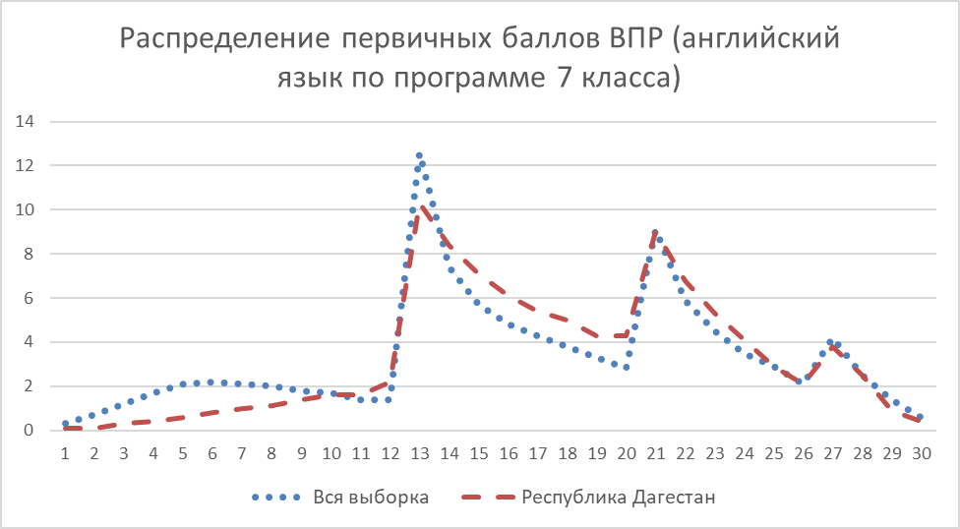

Рисунок – Распределение первичных баллов ВПР по английскому языку по программе 7 класса в 2022г.

Вместе с тем аналогичная тенденция в неравномерном колебании данного показателя наблюдается в распределении баллов по всей выборке проведения ВПР в регионах Российской Федерации. Это свидетельствует о том, что полученные по Республике Дагестан результаты в целом достоверны, а особенности распределения первичных баллов обусловлены неравномерным распределением заданий по уровню сложности.

Выполнение заданий по английскому языку по программе 7 класса представлено в таблице Таблица 178.

Таблица – Выполнение заданий ВПР2022 по английскому языку по программе 7 класса

| **Блоки ПООП обучающийся научится / получит возможность научиться или проверяемые требования (умения) в соответствии с ФГОС (ФК ГОС)** | **Макс балл** | **Республика Дагестан** | **РФ** |
| --- | --- | --- | --- |
| 1. 1. Аудирование с пониманием запрашиваемой информации в прослушанном тексте. | 5 | 63,45 | 59,07 |
| 2. 2. Осмысленное чтение текста вслух. | 2 | 60,06 | 60,02 |
| 3K1. 3K1. Говорение: монологическое высказывание на основе плана и визуальной информации. | 2 | 53,53 | 53,37 |
| 3K2. 3K2. Говорение: монологическое высказывание на основе плана и визуальной информации. | 2 | 47,29 | 47,99 |
| 3K3. 3K3. Говорение: монологическое высказывание на основе плана и визуальной информации. | 2 | 43 | 39,89 |
| 3K4. 3K4. Говорение: монологическое высказывание на основе плана и визуальной информации. | 2 | 41,3 | 42,27 |
| 4. 4. Чтение с пониманием основного содержания прочитанного текста. | 5 | 68,24 | 66,86 |
| 5. 5. Навыки оперирования языковыми средствами в коммуникативнозначимом контексте: грамматические формы. | 5 | 65,85 | 59,13 |
| 6. 6. Навыки оперирования языковыми средствами в коммуникативнозначимом контексте: лексические единицы. | 5 | 64,48 | 57,3 |

Обучающиеся 8-х классов Республики Дагестан выполнили достаточно успешно – решаемость всех заданий по региону в среднем составила 56,36%, по РФ – 54%. Более успешно, чем участники из других регионов, обучающиеся Республики Дагестан выполнили задание **6** на лексику (выполнение больше на 7,18%).

Наиболее сложным оказалось задание **3** на говорение – по всем критериям в регионе низкий показатель решаемости. В задании по говорению проверяется сформированность умений строить тематическое монологическое высказывание с опорой на план и визуальную информацию, а также навыки оперирования лексическими и грамматическими единицами в коммуникативно значимом контексте и произносительные навыки. По критериям 3К2, 3К3 и 3К4 достижение соответствующих планируемых результатов в соответствии образовательной программой составило менее 50%.

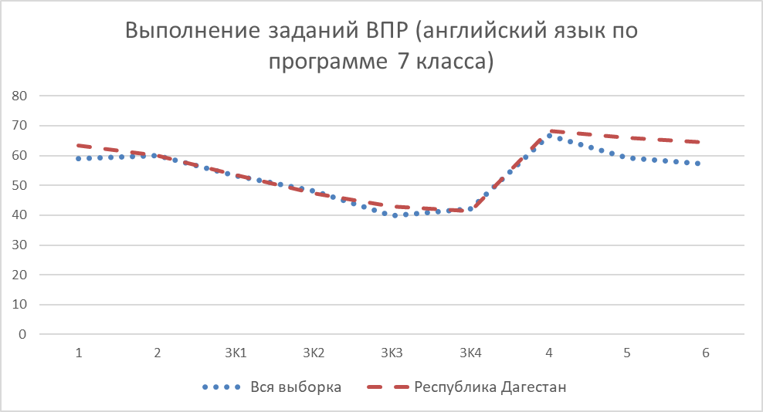

Рисунок – Выполнение заданий ВПР2022 по английскому языку по программе 7 класса

Как следует из диаграммы на рисунке Рисунок 58, качество выполнения отдельных заданий ВПР по английскому языку, в целом, соответствует тенденциям, проявившимся по всей выборке. Почти все задания участники региона выполнили более успешно, чем участники из других регионов. На диаграмме прослеживается тенденция к снижению результативности выполнения заданий, связана с нарастанием уровня их сложности.

## **РЕЗУЛЬТАТЫ ВЫПОЛНЕНИЯ ВПР ОБУЧАЮЩИХСЯ 8 КЛАССА (ПО ПРОГРАММЕ 7 КЛАССА) ПО НЕМЕЦКОМУ ЯЗЫКУ**

В 2022 году в написании ВПР по материалам 7-го класса приняли участие 111 обучающихся из 7 образовательных организаций Республики Дагестан, реализующих основную общеобразовательную программу основного общего образования. В 2021 году принимали участие 266 обучающихся 7-х классов.

Информация о количестве участников проверочных работ приведена в таблице Таблица 179.

Таблица – Количество участников ВПР по немецкому языку по программе 7 класса

|  |  |  |
| --- | --- | --- |
| **Показатель** | **2021** | **2022** |
| Количество ОО | 13 | 7 |
| Количество участников, чел | 266 | 111 |

**Структура проверочной работы**

Каждый вариант проверочной работы включал 6 заданий и состоял из двух частей: письменной и устной. Письменная часть содержала задания по аудированию, чтению, грамматике и лексике. Устная часть включала в себя задания по чтению текста вслух и по говорению (монологическая речь). Задания в рамках данной проверочной работы выше требований уровня А1, но ниже уровня А2 по общеевропейской шкале, определённой в документах Совета Европы.

**Система оценивания выполнения работы**

В задании 1 по аудированию участник мог получить 1 балл за каждое правильно установленное соответствие. Максимум за успешное выполнение задания 1 – 5 баллов. Задания 2 и 3 оценивались с учетом правильности и полноты ответа в соответствии с критериями. Максимум за успешное выполнение задания 2 – 2 балла, задания 3 – 8 баллов. В заданиях 4 (чтение с пониманием основного содержания текста), 5 (употребление грамматических форм в связном тексте) и 6 (употребление лексических единиц в связном тексте) участник получал 1 балл за каждый правильно выбранный ответ. Максимум за успешное выполнение каждого задания 4, 5, 6 –5 баллов.

Полностью правильно выполненная работа оценивалась 30 баллами.

Перевод первичных баллов в отметки по пятибалльной шкале представлен в таблице Таблица 180.

Таблица – Перевод первичных баллов ВПР по пятибалльной шкале по немецкому языку по программе 7 класса

|  |  |  |  |  |
| --- | --- | --- | --- | --- |
| Отметка по пятибалльной шкале | «2» | «3» | «4» | «5» |
| Первичные баллы | 0-12 | 13-20 | 21-26 | 27-30 |

**Общая характеристика результатов выполнения работы**

Средний балл выполнения ВПР по немецкому языку в 8-классах (по программе 7-го класса) в Республике Дагестан составил 18,6.

Распределение участников по полученным отметкам в разрезе показателей республики за 2021 и 2022 гг. приведено в таблице Таблица 181.

Не преодолели минимальный порог для получения удовлетворительной оценки в 2022 году 5,41% от общего числа участников среди обучающихся 8 классов РД по программе 7 класса (по всей выборке этот показатель 16,58%).

Среди обучающихся 8 классов РД отметку «3» по немецкому языку получили более половины участников – 55,86%.

Отметку «4» получили 32,43% обучающихся 8 классов.

Максимальную отметку получили 6,31% участников.

Таблица – Распределение участников по полученным отметкам по ВПР в разрезе показателей республики за 2021 и 2022 гг. по немецкому языку по программе 7 класса

|  |  |  |  |  |  |
| --- | --- | --- | --- | --- | --- |
| **Группы участников** | **Кол-во участников** | **Распределение участников по отметкам** | | | |
| **2** | **3** | **4** | **5** |
| **2021 год** | | | | | |
| Вся выборка | 62216 | 19 | 48,64 | 26,84 | 5,53 |
| Республика Дагестан | 266 | 13,16 | 48,5 | 31,58 | 6,77 |
| **2022 год** | | | | | |
| Вся выборка | 47987 | 16,58 | 49,74 | 27,97 | 5,71 |
| Республика Дагестан | 111 | 5,41 | 55,86 | 32,43 | 6,31 |

Результаты выполнения проверочной работы в 2022 году показали, что с предложенными заданиями по немецкому языку справились 94,6% обучающихся. По России данный результат составил 83,42%.

На отметки «4» и «5» (качество обучения) написали работу по немецкому языку по программе 7 класса 38,74% обучающихся РД, что на 5,06% выше показателя по Российской Федерации (33,68%). Результаты в 2021 году немного ниже – по региону качество обучения составило 38,35%, по РФ – 32,37%.

Таким образом, результаты Республики Дагестан по итогам выполнения ВПР по немецкому языку за 7 класс выше аналогичных средних показателей по Российской Федерации.

При этом, следует помнить о высокой вероятности необъективных результатов в некоторых АТЕ в соответствии с таблицей Таблица 1.

Распределение участников ВПР в разрезе АТЕ по полученным отметкам представлено в таблице Таблица 182.

Таблица – Распределение участников ВПР2022 Республики Дагестан по отметкам в разрезе АТЕ по немецкому языку по программе 7 класса

| **Группы участников** | **Кол-во ОО** | **Кол-во участников** | **2 (%)** | **3 (%)** | **4 (%)** | **5 (%)** |
| --- | --- | --- | --- | --- | --- | --- |
| Республика Дагестан | 7 | 111 | 5,41 | 55,86 | 32,43 | 6,31 |
| Акушинский район | 1 | 1 | 0 | 100 | 0 | 0 |
| Бабаюртовский район | 1 | 50 | 2 | 54 | 32 | 12 |
| город Махачкала | 1 | 13 | 15,38 | 61,54 | 23,08 | 0 |
| Дербентский район | 1 | 16 | 0 | 43,75 | 50 | 6,25 |
| Кизилюртовский район | 1 | 16 | 12,5 | 56,25 | 31,25 | 0 |
| Лакский район | 1 | 1 | 0 | 100 | 0 | 0 |
| Хасавюртовский район | 1 | 14 | 7,14 | 64,29 | 28,57 | 0 |

Из-за большой разницы в количестве участников ВПР по немецкому языку в разрезе административно-территориальных единиц сложно провести сравнительный анализ всех результатов. Сравним результаты обучающихся тех ТУ, где в ВПР принимали участие более 10 человек (т.е. без учета Акушинского и Лакского муниципальных районов). Из данных, представленных в Таблица 182 видно, что наибольшая доля участников ВПР по немецкому языку по программе 7 класса, получивших отметку «5», составила 12% в Бабаюртовском муниципальном районе.

В Кизилюртовском, Хасавюртовском муниципальных районах и городе Махачкала никто из участников не выполнил работу на отметку «5». В городе Махачкала наиболее высокая по региону доля участников, получивших отметку «2» – 15,38%.

Данные об успеваемости и качестве образования по результатам ВПР по немецкому языку в 8 классах (по программе 7 класса) РД в разрезе АТЕ представлены в таблице Таблица 183.

Таблица – Уровень обученности и качество обучения по результатам ВПР2022 участников Республике Дагестан в разрезе АТЕ по неемцкому языку по программме 7 класса

| **Территориальное управление** | **Успеваемость**  **(доля участников, получивших отметки «3», «4» и «5»), %** | **Качество**  **(доля участников, получивших отметки «4» и «5»), %** |
| --- | --- | --- |
| Вся выборка | 83,42 | 33,68 |
| Республика Дагестан | 94,6 | 38,74 |
| город Махачкала | 84,62 | 23,08 |
| Акушинский муниципальный район | 100 | 0 |
| Бабаюртовский муниципальный район | 98 | 44 |
| Дербентский муниципальный район | 100 | 56,25 |
| Кизилюртовский муниципальный район | 87,5 | 31,25 |
| Лакский муниципальный район | 100 | 0 |
| Хасавюртовский муниципальный район | 92,86 | 28,57 |

Анализ результатов ВПР позволяет дать оценку уровня успеваемости обучающихся 8 классов по немецкому языку (доля участников, преодолевших минимальный балл). Во всех территориальных единицах региона этот показатель выше 75%.

Средний по региону показатель (без учета АТЕ, где участие приняли менее 10 человек) составил 92,6%, что на 9,18% выше среднего по Российской Федерации.

Распределение баллов участников ВПР по немецкому языку в 8 классах (по программе 7 класса) в 2022 году несколько отличается от нормального распределения (Рисунок 59).

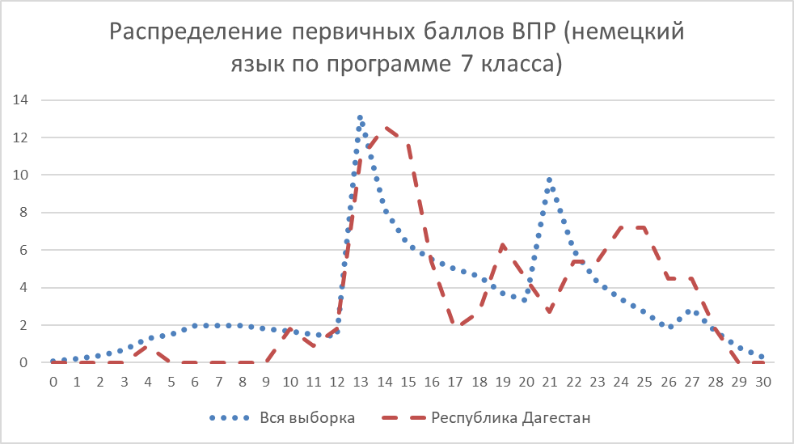

Рисунок – Распределение первичных баллов ВПР по немецкому языку по программе 7 класса в 2022г.

Вместе с тем аналогичная тенденция в неравномерном колебании данного показателя наблюдается в распределении баллов по всей выборке проведения ВПР в регионах Российской Федерации. Это свидетельствует о том, что полученные по Республике Дагестан результаты в целом достоверны, а особенности распределения первичных баллов обусловлены неравномерным распределением заданий по уровню сложности.

Выполнение заданий по немецкому языку по программе 7 класса представлено в таблице Таблица 184.

Таблица – Выполнение заданий ВПР2022 по немецкому языку по программе 7 класса

| **Блоки ПООП обучающийся научится / получит возможность научиться или проверяемые требования (умения) в соответствии с ФГОС (ФК ГОС)** | **Макс балл** | **Республика Дагестан** | **РФ** |
| --- | --- | --- | --- |
| 1. 1. Аудирование с пониманием запрашиваемой информации в прослушанном тексте. | 5 | 60,72 | 67,63 |
| 2. 2. Осмысленное чтение текста вслух. | 2 | 68,47 | 59,59 |
| 3K1. 3K1. Говорение: монологическое высказывание на основе плана и визуальной информации. | 2 | 59,46 | 48,17 |
| 3K2. 3K2. Говорение: монологическое высказывание на основе плана и визуальной информации. | 2 | 57,21 | 43,49 |
| 3K3. 3K3. Говорение: монологическое высказывание на основе плана и визуальной информации. | 2 | 48,65 | 35,16 |
| 3K4. 3K4. Говорение: монологическое высказывание на основе плана и визуальной информации. | 2 | 53,15 | 36,45 |
| 4. 4. Чтение с пониманием основного содержания прочитанного текста. | 5 | 65,95 | 64,33 |
| 5. 5. Навыки оперирования языковыми средствами в коммуникативнозначимом контексте: грамматические формы. | 5 | 69,73 | 60,15 |
| 6. 6. Навыки оперирования языковыми средствами в коммуникативнозначимом контексте: лексические единицы. | 5 | 61,62 | 55,63 |

Обучающиеся 8-х классов Республики Дагестан выполнили достаточно успешно – решаемость всех заданий по региону в среднем составила 60,6%, по РФ – 52,3%. Более успешно, чем участники из других регионов, обучающиеся Республики Дагестан выполнили задание **3** на говорение по всем критериям.

При этом, задание **3** оказалось наиболее сложным. В задании по говорению проверяется сформированность умений строить тематическое монологическое высказывание с опорой на план и визуальную информацию, а также навыки оперирования лексическими и грамматическими единицами в коммуникативно значимом контексте и произносительные навыки. По критериям 3К1, 3К2 и 3К4 достижение соответствующих планируемых результатов в соответствии образовательной программой составило более 50%.

Наибольшая доля участников справилась с заданием 5 – ­69,73% обучающихся успешно выполнили задание на грамматику.

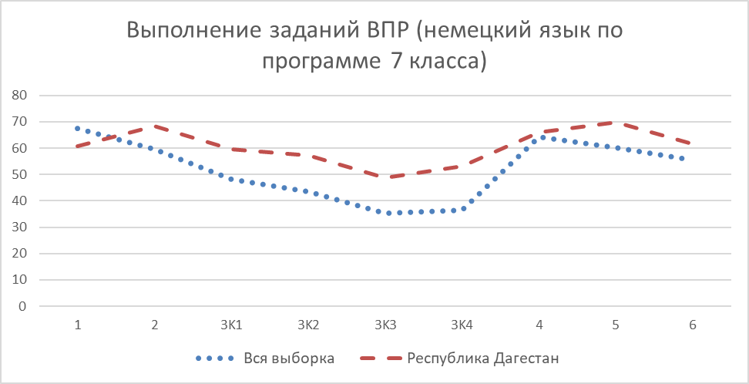

Рисунок – Выполнение заданий ВПР2022 по немецкому языку по программе 7 класса

Как следует из диаграммы на рисунке Рисунок 60, качество выполнения отдельных заданий ВПР по немецкому языку, в целом, соответствует тенденциям, проявившимся по всей выборке. Почти все задания участники региона выполнили более успешно, чем участники из других регионов.

## **РЕЗУЛЬТАТЫ ВЫПОЛНЕНИЯ ВПР ОБУЧАЮЩИХСЯ 8 КЛАССА (ПО ПРОГРАММЕ 7 КЛАССА) ПО ФРАНЦУЗСКОМУ ЯЗЫКУ**

В 2022 году в написании ВПР по материалам 7-го класса приняли участие 116 обучающихся из 7 образовательных организаций Республики Дагестан, реализующих основную общеобразовательную программу основного общего образования. В 2021 году принимали участие 115 обучающихся 7-х классов.

Информация о количестве участников проверочных работ приведена в таблице Таблица 185.

Таблица – Количество участников ВПР по французскому языку по программе 7 класса

|  |  |  |
| --- | --- | --- |
| **Показатель** | **2021** | **2022** |
| Количество ОО | 6 | 7 |
| Количество участников, чел | 115 | 116 |

**Структура проверочной работы**

Каждый вариант проверочной работы включал 6 заданий и состоял из двух частей: письменной и устной. Письменная часть содержала задания по аудированию, чтению, грамматике и лексике. Устная часть включала в себя задания по чтению текста вслух и по говорению (монологическая речь). Задания в рамках данной проверочной работы выше требований уровня А1, но ниже уровня А2 по общеевропейской шкале, определённой в документах Совета Европы.

**Система оценивания выполнения работы**

В задании 1 по аудированию участник получает 1 балл за каждое правильно установленное соответствие. Максимум за успешное выполнение задания 1 – 5 баллов. Задания 2 и 3 оцениваются с учетом правильности и полноты ответа в соответствии с критериями. Максимум за успешное выполнение задания 2 – 2 балла. Максимум за успешное выполнение задания 3 – 8 баллов. В заданиях 4 (чтение с пониманием основного содержания текста), 5 (употребление грамматических форм в связном тексте) и 6 (употребление лексических единиц в связном тексте) участник получает 1 балл за каждый правильно выбранный ответ. Максимум за успешное выполнение каждого из заданий 4, 5, 6 –5 баллов.

Полностью правильно выполненная работа оценивалась 30 баллами.

Перевод первичных баллов в отметки по пятибалльной шкале представлен в таблице Таблица 186.

Таблица – Перевод первичных баллов ВПР2022 по французскому языку по программе 7 класса

|  |  |  |  |  |
| --- | --- | --- | --- | --- |
| Отметка по пятибалльной шкале | «2» | «3» | «4» | «5» |
| Первичные баллы | 0-12 | 13-20 | 21-26 | 27-30 |

**Общая характеристика результатов выполнения работы**

Средний балл выполнения ВПР по французскому языку в 8-классах (по программе 7-го класса) в Республике Дагестан составил 20,7.

Распределение участников по полученным отметкам в разрезе показателей республики за 2021 и 2022 гг. приведено в таблице Таблица 187.

Не преодолели минимальный порог для получения удовлетворительной оценки в 2022 году 6,03% от общего числа участников среди обучающихся 8 классов РД по программе 7 класса (по всей выборке этот показатель 15,18%).

Среди обучающихся 8 классов РД отметку «3» по французскому языку получили 43,97% участников.

Отметку «4» получили 32,76% обучающихся 8 классов.

Максимальную отметку получили 17,24% участников.

Таблица – Распределение участников по полученным отметкам по ВПР в разрезе показателей республики за 2021 и 2022 гг. по французскому языку по программе 7 класса

|  |  |  |  |  |  |
| --- | --- | --- | --- | --- | --- |
| **Группы участников** | **Кол-во участников** | **Распределение участников по отметкам** | | | |
| **2** | **3** | **4** | **5** |
| **2021 год** | | | | | |
| Вся выборка | 11336 | 21,14 | 44,52 | 27,49 | 6,85 |
| Республика Дагестан | 115 | 7,83 | 50,43 | 32,17 | 9,57 |
| **2022 год** | | | | | |
| Вся выборка | 6711 | 15,18 | 46,96 | 29,53 | 8,33 |
| Республика Дагестан | 116 | 6,03 | 43,97 | 32,76 | 17,24 |

Результаты выполнения проверочной работы в 2022 году показали, что с предложенными заданиями по французскому языку справились 93,97% обучающихся. По России данный результат составил 84,82%.

На отметки «4» и «5» (качество обучения) написали работу по французскому языку по программе 7 класса половина обучающихся (50%), что на 12,14% выше показателя по Российской Федерации (37,86%). Результаты в 2021 году немного ниже – по региону качество обучения составило 41,74%, по РФ – 34,34%.

Таким образом, результаты Республики Дагестан по итогам выполнения ВПР по французскому языку за 7 класс ниже аналогичных средних показателей по Российской Федерации.

Распределение участников ВПР в разрезе АТЕ по полученным отметкам представлено в таблице Таблица 188.

Таблица – Распределение участников ВПР2022 Республики Дагестан по отметкам в разрезе АТЕ по французскому языку по программе 7 класса

| **Группы участников** | **Кол-во ОО** | **Кол-во участников** | **2 (%)** | **3 (%)** | **4 (%)** | **5 (%)** |
| --- | --- | --- | --- | --- | --- | --- |
| Республика Дагестан | 7 | 116 | 6,03 | 43,97 | 32,76 | 17,24 |
| Акушинский район | 2 | 4 | 100 | 0 | 0 | 0 |
| Рутульский район | 1 | 18 | 0 | 88,89 | 11,11 | 0 |
| Табасаранский район | 2 | 41 | 0 | 31,71 | 46,34 | 21,95 |
| Хасавюртовский район | 2 | 53 | 5,66 | 41,51 | 32,08 | 20,75 |

В сравнительный анализ включены территориальные управления, где в выполнении ВПР по французскому языку принимали участие более 10 восьмиклассников.

Наибольшая доля участников ВПР по французскому языку по программе 7 класса, получивших отметку «5», составила 21,95% в Табасаранском муниципальном районе. В Рутульском муниципальном районе никто из участников не выполнил работу на отметку «5».

При этом, следует помнить о высокой вероятности необъективных результатов в некоторых АТЕ в соответствии с таблицей Таблица 1.

Данные об успеваемости и качестве образования по результатам ВПР по французскому языку в 8 классах (по программе 7 класса) РД в разрезе АТЕ представлены в таблице Таблица 189.

Таблица – Уровень обученности и качество обучения по результатам ВПР2022 участников Республике Дагестан в разрезе АТЕ по французскому языку по программме 7 класса

| **Территориальное управление** | **Доля участников, получивших отметки «3», «4» и «5» (успеваемость), %** | **Доля участников, получивших отметки «4» и «5» (качество), %** |
| --- | --- | --- |
| Вся выборка | 84,82 | 37,86 |
| Республика Дагестан | 93,97 | 50 |
| Акушинский район | 0 | 0 |
| Рутульский район | 100 | 11,11 |
| Табасаранский район | 100 | 68,29 |
| Хасавюртовский район | 94,34 | 52,83 |

Анализ результатов ВПР позволяет дать оценку уровня успеваемости обучающихся 8 классов по французскому языку (доля участников, преодолевших минимальный балл). Во всех территориальных единицах региона этот показатель выше 75%. Средний по региону показатель (без учета АТЕ, где участие приняли менее 10 человек) составил 98,11%, что на 13,3% выше среднего по Российской Федерации.

Распределение баллов участников ВПР по французскому языку в 8 классах (по программе 7 класса) в 2022 году несколько отличается от нормального распределения (Рисунок 61).

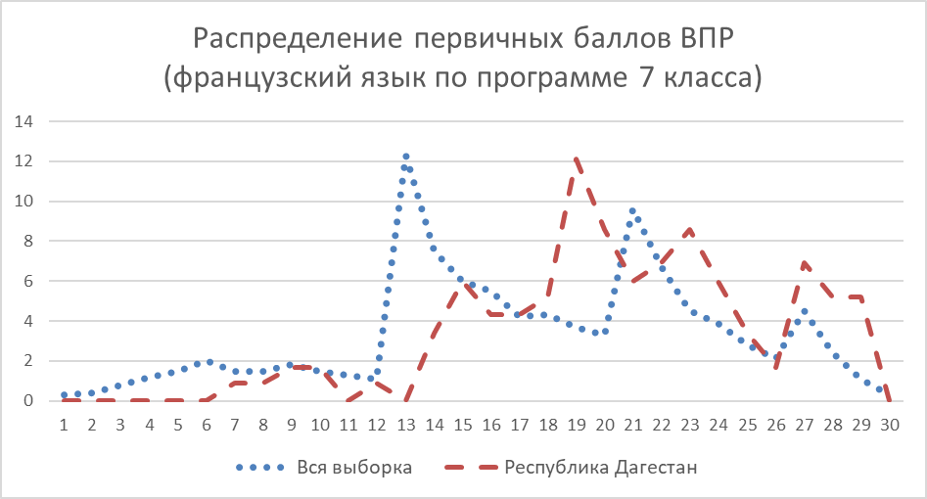

Рисунок ­– Распределение первичных баллов ВПР2022 по французскому языку по программе 7 класса

Вместе с тем аналогичная тенденция в неравномерном колебании данного показателя наблюдается в распределении баллов по всей выборке проведения ВПР в регионах Российской Федерации. Это свидетельствует о том, что полученные по Республике Дагестан результаты в целом достоверны, а особенности распределения первичных баллов обусловлены неравномерным распределением заданий по уровню сложности. Стоит заметить, что в Самарской области, в сравнении с общей выборкой, больше учащихся, набравших высокий балл за проверочную работу (от 23 до 30 баллов, что соответствует отметкам «4» и «5»).

Выполнение заданий по французскому языку по программе 7 класса представлено в таблице Таблица 190.

Таблица – Выполнение заданий ВПР2022 по французскому языку по программе 7 класса

| **Блоки ПООП обучающийся научится / получит возможность научиться или проверяемые требования (умения) в соответствии с ФГОС (ФК ГОС)** | **Макс балл** | **Республика Дагестан** | **РФ** |
| --- | --- | --- | --- |
| 1. 1. Аудирование с пониманием запрашиваемой информации в прослушанном тексте. | 5 | 68,28 | 57,55 |
| 2. 2. Осмысленное чтение текста вслух. | 2 | 84,91 | 64,06 |
| 3K1. 3K1. Говорение: монологическое высказывание на основе плана и визуальной информации. | 2 | 84,48 | 60,53 |
| 3K2. 3K2. Говорение: монологическое высказывание на основе плана и визуальной информации. | 2 | 81,03 | 55,61 |
| 3K3. 3K3. Говорение: монологическое высказывание на основе плана и визуальной информации. | 2 | 70,69 | 46,33 |
| 3K4. 3K4. Говорение: монологическое высказывание на основе плана и визуальной информации. | 2 | 71,98 | 50,95 |
| 4. 4. Чтение с пониманием основного содержания прочитанного текста. | 5 | 62,24 | 60,91 |
| 5. 5. Навыки оперирования языковыми средствами в коммуникативнозначимом контексте: грамматические формы. | 5 | 63,97 | 58,95 |
| 6. 6. Навыки оперирования языковыми средствами в коммуникативнозначимом контексте: лексические единицы. | 5 | 61,38 | 60,1 |

Обучающиеся 8-х классов Республики Дагестан выполнили достаточно успешно – решаемость всех заданий по региону в среднем составила 72,1%, по РФ – 57,2%. Более успешно, чем участники из других регионов, обучающиеся Республики Дагестан выполнили задание 3 на говорение по всем критериям.

Более 75% обучающихся справились в работе по французскому языку по программе 7 класса с заданиями 2 (проверяет осмысленное чтение текста вслух) и 3 по двум критериям (3К1 и 3К2) на говорение.

В целом, задания не вызвали сложностей у большинства участников – все задания успешно выполнили более 50% обучающихся.

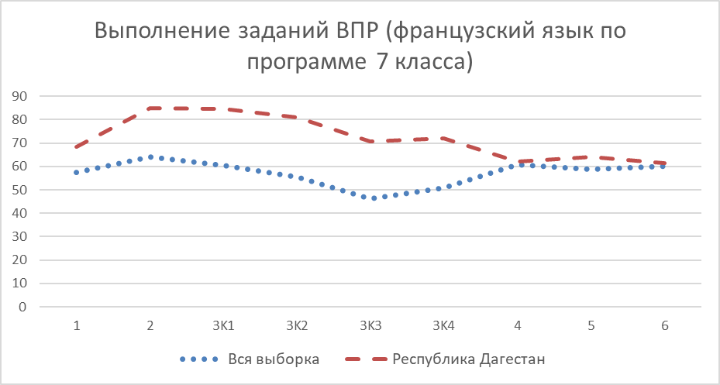

Рисунок – Выполнение заданий ВПР2022 по французскому языку по программе 7 класса

Как следует из диаграммы на рисунке Рисунок 62, качество выполнения отдельных заданий ВПР по французскому языку, в целом, соответствует тенденциям, проявившимся по всей выборке. На диаграмме прослеживается тенденция к снижению результативности выполнения заданий, связана с нарастанием уровня их сложности. Все задания на уровне Республики Дагестан выполнили более успешно, чем в среднем по Российской Федерации.

# Выводы

В 2022 году в списки школ с необъективными результатами были включены школы 52 муниципалитетов Республики Дагестан. Причем, результаты в распределении первичных баллов республики схожи с результатами общей выборки. Два муниципальных района РД, в школах которых не были выявлены признаки необъективного проведения – Ахвахский и Казбековский.

По некоторым предметам ученики РД показывают гораздо более высокие результаты, чем в целом по РФ, однако при распределении первичных баллов обнаруживаются признаки необъективного проведения ВПР. Велика вероятность, что ученикам не препятствовали пользоваться телефонами для поиска информации в сети Интернет, либо сами организаторы в аудитории могли подсказывать учащимся. Также и эксперты при проверке могли добавить ученикам недостающие баллы – это видно из резкого роста баллов на границах перевода в пятибалльную систему оценивания.

Наиболее часто у обучающихся возникают сложности с заданиями, которые проверяют умения:

* анализировать условие задания и выделять необходимую для решения информацию;
* устанавливать причинно-следственные связи, строить логическое рассуждение, умозаключение;
* проводить логические рассуждения и вырабатывать стратегию решения при отсутствии единого алгоритма действий;
* визуализировать предмет решаемой задачи (геометрические фигуры, карты, молекулярные схемы и пр.);
* осознанно использовать речевые средства в соответствии с задачей коммуникации;
* владение устной и письменной речью, монологической контекстной речью;
* создавать, применять и преобразовывать знаки и символы, модели и схемы для решения учебных и познавательных задач;
* определять и аргументировать свое отношение к содержащейся в различных источниках информации;
* владение основами самоконтроля, самооценки, принятия решений и осуществления осознанного выбора в учебной и познавательной деятельности.

# Рекомендации

Региональным органам исполнительной власти:

1. Организовать повышение квалификации учителей-предметников с целью повышения качества преподавания предметов.
2. Обеспечить:

– контроль организации проведения ВПР на муниципальном уровне с привлечением независимых наблюдателей;

– проведение проверки работ с привлечением специалистов из других ОО в школах с признаками необъективности результатов в течение последних лет;

– организацию выборочной перепроверки в школах с низкими образовательными результатами.

Руководителям ОО:

1. Обеспечить контроль за объективным проведением процедуры проверочных работ.
2. Провести информационно-разъяснительные работы в целях формирования позитивного отношения к объективной оценке.
3. Провести анализ полученных результатов (относительно запланированных в начале учебного года).
4. Проводить систематический внутренний мониторинг уровня достижений обучающихся с использованием возможностей многоуровневой системы оценки качества образования, анализировать динамику изменений индивидуальных результатов обучающихся, планировать коррекционную работу по результатам мониторинга.
5. Образовательным организациям, продемонстрировавшим по результатам ВПР уровень успеваемости ниже 75%, необходимо проанализировать результаты выполнения ВПР, рассмотреть вопросы повышения результативности обучения на заседаниях учебно-методических объединений (далее – УМО), провести обзор методических аспектов преподавания тем, вызвавших затруднение.

Руководителям ШМО:

1. Рассмотреть и провести детальный анализ количественных и качественных результатов ВПР по всем классам на заседаниях МО и составить подробный отчет;
2. Выявить не освоенные учениками для отдельных классов и отдельных обучающихся по предметам.
3. Разработать методические рекомендации для следующего учебного года, чтобы устранить выявленные пробелы в знаниях для учителей-предметников.

Учителям:

1. Проанализировать достижение высоких результатов и определить причины низких результатов по предмету.
2. Внедрить эффективные педагогические практики в процесс обучения.
3. Провести заседания по вопросу разработок заданий, направленных на отработку у обучающихся 5-8-х классов необходимых навыков при выполнении заданий ВПР, вызывающих затруднения.
4. По результатам ВПР сформировать список обучающихся «группы риска» и спланировать проведение индивидуальных дополнительных занятий по устранению пробелов в знаниях учеников.
5. Использовать на уроках задания, направленные на развитие вариативности мышления учащихся, читательской, математической и естественно-научной грамотности и способность применять знания в новой ситуации.

1. В таблице Таблица 1 следующими символами отмечены:

   * – АТЕ, где доля ОО с признаками необъективного проведения работ составляет от 25 до 50%;

   ** – АТЕ, где доля ОО с признаками необъективного проведения работ превышает 50%.